ПРОГРАММНЫЙ КОМПЛЕКС УЧЕТА
ИНТЕЛЛЕКТУАЛЬНОЙ СОБСТВЕННОСТИ
«МЕЛИССА-ОИС»

Инструкция по использованию программного комплекса

Листов 393

2018

АННОТАЦИЯ
Документ предназначен для работы оператора программного комплекса учета интеллектуальной собственности «Мелисса-ОИС» (далее по тексту – ПК УИС «Мелисса-ОИС» или программа), обеспечивающего информационную поддержку должностных лиц, занимающихся учетом результатов научно-исследовательских и опытно-конструкторских работ (далее по тексту – НИОКР) военного и гражданского назначения, и решением задач, связанных с управлением правами на результаты интеллектуальной деятельности (далее по тексту – РИД).
В документе приведены сведения о назначении и порядке работы ПК УИС «Мелисса-ОИС».
Информация на рабочем поле экранных форм, приведенных в документе, носит ознакомительный характер.

СОДЕРЖАНИЕ
1. Назначение ПК УИС «Мелисса-ОИС» 9
2. Условия выполнения ПК УИС «Мелисса-ОИС» 10
2.1. Программное обеспечение, необходимое для функционирования
ПК УИС «Мелисса-ОИС» 10
2.2. Используемые технические средства 10
2.3. Порядок установки и удаления программы 10
2.3.1. Порядок установки программы 10
2.3.2. Порядок удаления программы 19
3. Общий порядок использования ПК УИС «Мелисса-ОИС» 21
3.1. Общие сведения 21
3.2. Учет договорных документов, в рамках которых созданы результаты НИОКР 21
3.3. Учет результатов НИОКР 24
3.4. Учет патентования за рубежом 25
3.5. Учет единых технологий 25
3.6. Учет договоров на передачу прав на результаты НИОКР 26
3.7. Сведения об оплате патентных и иных пошлин 27
3.8. Поддержка инвентаризации результатов НИОКР 27
3.9. Учет делопроизводства и сопроводительной документации по результатам НИОКР и договорным документам 28
3.10. Формирование форм регламентированной отчетности 28
3.11. Формирование печатных форм документов и графическое представление информации 29
3.12. Ведение справочников и классификаторов 29
3.13. Поиск 30
3.14. Администрирование ПК УИС «Мелисса-ОИС» 30
4. Выполнение ПК УИС «Мелисса-ОИС» 32
4.1. Запуск на выполнение ПК УИС «Мелисса-ОИС» 32
4.2. Интерфейс ПК УИС «Мелисса-ОИС» 33
4.2.1. Главное окно 33
4.2.2. Диалоговое окно 40
4.2.3. Командные панели управления 41
4.2.3.1. Выбор полей отображения таблицы 42
4.2.3.2. Сортировка данных таблицы 43
4.2.3.3. Выбор/удаление фильтра 45
4.2.3.4. Перемещение полей таблицы 51
4.2.3.5. Создание (редактирование) элемента таблицы 52
4.2.3.6. Печать 53
4.2.3.7. Просмотр служебной информации о записи
таблицы 53
4.2.3.8. Добавление (просмотр) напоминаний 55
4.2.3.9. Графический просмотр 57
4.2.3.10. Журнал изменений 58
4.2.4. Визуальные элементы управления 58
4.2.4.1. Поля 58
4.2.4.2. Поле ввода 58
4.2.4.3. Выберите из списка или ввести 61
4.2.4.4. Файл 62
4.2.4.5. Переключатель выбора 62
4.2.4.6. Индикатор 63
4.2.4.7. Прокрутка 64
4.2.4.8. Кнопка 64
4.2.4.9. Таблица 64
4.2.4.10. Группы 66
4.2.4.11. Списки 66
4.2.4.12. Иерархические списки 67
4.2.4.13. Создание элемента списка 68
4.2.4.14. Редактирование элемента списка 69
4.2.4.15. Работа нескольких пользователей 69
4.3. Оперативный учет 70
4.3.1. Сведения о договорных документах 70
4.3.1.1. Договорные документы 70
4.3.1.2. Разграничение доступа по форме «Договорные документы» 95
4.3.2. Сведения о результатах НИОКР 95
4.3.2.1. Результаты НИОКР 95
4.3.2.2. Разграничение доступа по форме «Результаты НИОКР» 101
4.3.3. Сведения о патентовании за рубежом 101
4.3.3.1. Патентование за рубежом 101
4.3.3.2. Разграничение доступа по форме «Патентование за рубежом» 104
4.3.4. Сведения о единых технологиях 104
4.3.4.1. Единые технологии 104
4.3.5. Сведения о договорах о распоряжении правом 107
4.3.5.1. Договоры о распоряжении правом 107
4.3.5.2. Разграничение доступа по форме «Договоры о распоряжении правом» 114
4.3.6. Сведения об оплате патентных и иных пошлин 114
4.3.6.1. Сведения об оплате патентных и иных пошлин 114
4.3.6.2. Разграничение доступа по форме «Сведения
об оплате патентных и иных пошлин» 116
4.3.7. Сведения об инвентаризации прав 116
4.3.7.1. Инвентаризация прав 116
4.3.7.2. Разграничение доступа по форме «Инвентаризация прав» 122
4.3.8. Сведения о делопроизводстве 122
4.3.8.1. Делопроизводство 122
4.3.8.2. Разграничение доступа по форме
«Делопроизводство» 123
4.4. Оперативный учет «Концерн» 123
4.4.1. Сведения о договорных документах («Концерн») 124
4.4.1.1. Договорные документы («Концерн») 124
4.4.1.2. Разграничение доступа по форме «Договорные документы («Концерн»)» 125
4.4.2. Сведения о результатах НИОКР («Концерн») 125
4.4.2.1. Результаты НИОКР («Концерн») 125
4.4.2.2. Разграничение доступа по форме «Результаты
НИОКР («Концерн»)» 126
4.4.3. Сведения о патентовании за рубежом («Концерн») 126
4.4.3.1. Патентование за рубежом («Концерн») 126
4.4.3.2. Разграничение доступа по форме «Патентование
за рубежом («Концерн»)» 127
4.5. Регламентированная отчетность 127
4.5.1. Реестр учета прав на РИД 128
4.5.2. Форма 4-НТ 135
4.5.3. Форма 4-НТ (РЭП) 137
4.5.4. Форма № 1 139
4.6. Аналитика 146
4.6.1. Конструктор отчетов 146
4.6.2. Статистика 160
4.6.2.1. Главное окно 160
4.6.2.2. Диалоговые окна 162
4.6.2.3. Элементы интерфейса 172
4.6.2.4. Аналитические панели 177
4.6.2.5. Конструктор панелей 180
4.6.3. Описание языка запросов SQL 273
4.6.4. Редактор запросов 280
4.6.5. Редактор выражений 307
4.7. Справочники 312
4.7.1. Сведения об организациях 312
4.7.2. Сведения о физических лицах 315
4.7.3. Сведения о перечне ФЦП (федеральная целевая
программа) 317
4.8. Классификаторы 318
4.8.1. Классификатор «Виды документов» 318
4.8.2. Классификатор «Виды правоустанавливающих
документов» 319
4.8.3. Классификатор «Виды работ» 320
4.8.4. Классификатор «Грифы секретности» 321
4.8.5. Общероссийский классификатор основных фондов 2 322
4.8.6. ОКСМ 323
4.8.7. ОКФС 324
4.8.8. Классификатор «Основания» 325
4.8.9. Классификатор «Основания для вознаграждения» 326
4.8.10. Классификатор «Основания патентных исследований» 327
4.8.11. Классификатор «Перечень ведомостей» 328
4.8.12. Классификатор «Проведение патентных исследований» 329
4.8.13. Классификатор «Рынки использования» 330
4.8.14. Классификатор «Типы объектов» 331
4.8.15. Классификатор «Уведомление от автора» 332
4.9. Поиск 333
4.10. Администрирование 335
4.10.1. Сведения о пользователях 336
4.10.2. Сведения о активных пользователях 338
4.10.3. Сведения о ролях 340
4.10.4. Сведения о группах пользователей 343
4.10.5. Сведения о доступе групп к договорам 344
4.10.6. Сведения о соответствии пользователей организациям 346
4.10.7. Сведения о доступе организаций к договорам 347
4.10.8. Сведения о доступе организаций к объектам 348
4.10.9. Сведения о реестре документов 349
4.10.10. Сведения о событиях 351
4.10.11. Сведения о типах событий 353
4.10.12. Загрузка/выгрузка данных 354
4.10.13. Загрузка/выгрузка метаданных 358
4.10.14. Загрузка/выгрузка метаданных (история) 361
4.10.15. Сведения о статусных моделях 362
4.10.16. Настройка переменных окружения 364
4.10.17. Сведения о доступе пользователей к записям 365
4.10.18. Описание системы прав 367
4.10.18.1. Общая информация 367
4.10.18.2. Описание ролей 368
4.11. Примеры 373
4.11.1. Пример создания запроса с помощью редактора запросов в конструкторе отчетов 373
4.11.2. Пример использования редактора выражений для создания текста запроса для конструктора отчетов 381
5. Сообщения оператору 389
Перечень сокращений 391

Назначение ПК УИС «Мелисса-ОИС»
Программный комплекс УИС «Мелисса-ОИС» обеспечивает возможность автоматизированного решения следующих задач в части учета РИД:
- сбор, обработка и хранение информации о результатах НИОКР;
- формирование учетных документов и отчетов по формам;
- формирование сведений о правовой охране;
- мониторинг использования РИД;
- поиск объектов учета по значению заданных параметров;
- оповещение о наступлении контрольных сроков, связанных с мероприятиями по правовой охране РИД.

Условия выполнения ПК УИС «Мелисса-ОИС»

Программное обеспечение, необходимое для функционирования ПК УИС «Мелисса-ОИС»
Программный комплекс УИС «Мелисса-ОИС» устанавливается технические средства обработки информации, работающие под управлением следующих ОС (поддерживаются 32- и 64-разрядные версии ОС):
- Windows 7, Windows 10, Windows Server 2003 (R2) (SP 2);
- СУБД PostgreSQL версия не ниже 9.3;
- Microsoft Office не ниже 2003.

Используемые технические средства
Требования к аппаратной конфигурации технических средств обработки информации (в дополнении к требованиям используемых ОС):
- процессор с тактовой частотой не ниже 2 ГГц;
- оперативная память не менее 2 Гбайт;
- жесткий диск (свободное пространство) не менее 500 Мбайт;
- поддерживаемое разрешение монитора не менее 1024 x 768.

Порядок установки и удаления программы

Порядок установки программы
Необходимый объем дискового пространства для размещения дистрибутива – не менее 275 Мбайт.
Установка программы производится с использованием дистрибутива программы, распространяемого на съемном носителе.
Для осуществления установки программы пользователь должен иметь права администратора.
Установка программы производится в следующем порядке:
- подключить съемный носитель к ПК;
- запустить «melissa_ois-install.exe» на выполнение (рис. 1).

Рис. 1
После запуска установки и принятия лицензионного соглашения пользователю предлагается выбрать компоненты устанавливаемой программы (рис. 2).
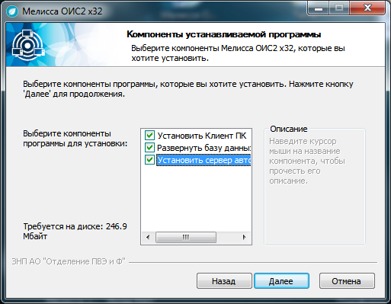
Рис. 2
Выберите компоненты для установки можно при помощи включения переключателя множественного выбора (см. рис. 2).
После выбора компонентов, для продолжения установки, нажмите кнопку .
Пользователю предоставлена возможность определить место установки программы, отличное от заданного по умолчанию. В поле «Папка установки» введите адрес места установки и нажмите кнопку (рис. 3).
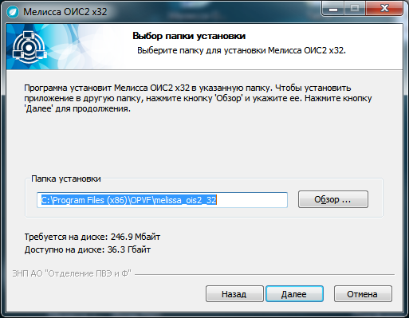
Рис. 3
Если БД не установлена, далее осуществляется выбор БД для развертывания. В поле «Введите имя разворачиваемой БД» введите ее наименование (рис. 4). Далее необходимо задать параметры для разворачивания БД: адрес сервера (хост), порт, имя суперпользователя БД и его пароль (рис. 5).
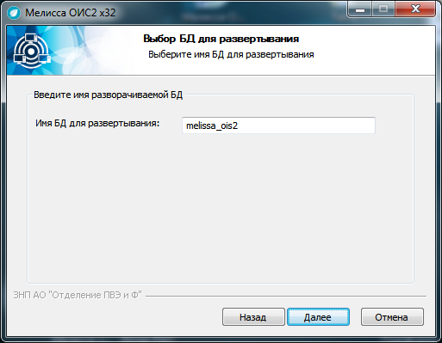
Рис. 4
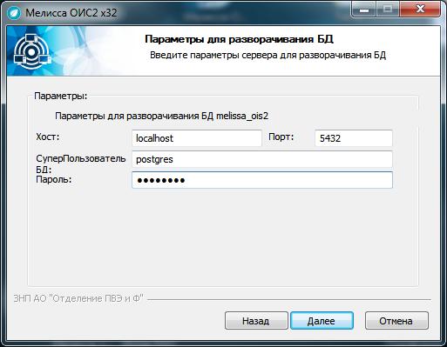
Рис. 5
Далее предлагается ввести параметры пользователя для работы с БД: логин пользователя БД и его пароль (рис. 6).
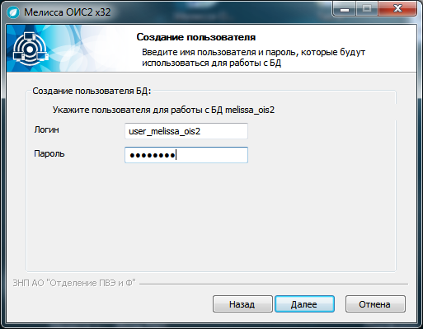
Рис. 6
Если указанный пользователь существует, выдается сообщение (рис. 7).
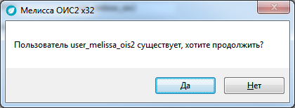
Рис. 7
При выборе осуществляется переход на шаг выбора БД для подключения (рис. 8).
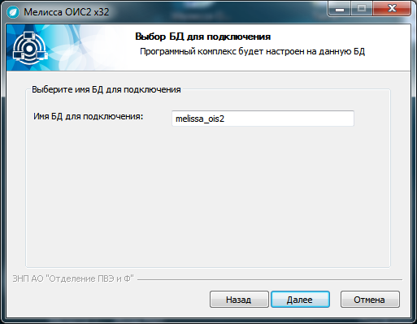
Рис. 8
Если при выборе устанавливаемых компонентов был выбран пункт «Установить логин сервер», далее необходимо добавить параметры сервера для подключения к БД (рис. 9). Если установка производится без логина сервера, данный шаг можно пропустить.
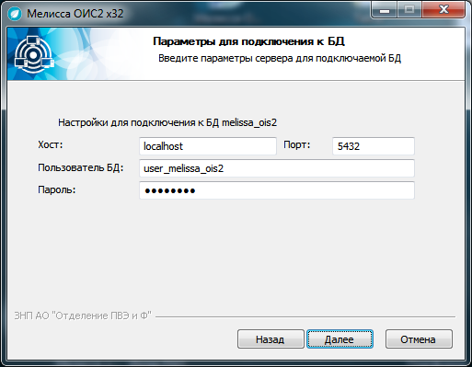
Рис. 9
После того как параметры установки указаны, происходит формирование БД программы.
Если БД уже была установлена, выдается сообщение (рис. 10).
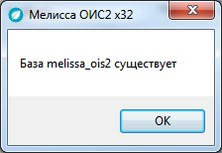
Рис. 10
При переустановке ПК учета ИС «Мелисса-ОИС» может возникнуть необходимость удаления установленной ранее БД. Для этого, перед переустановкой ПК, воспользоваться программой PgAdmin (рис. 11) и удалите БД «melissa_ois2» (выбрать «Удалить» из контекстного меню) (рис. 12).
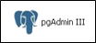
Рис. 11
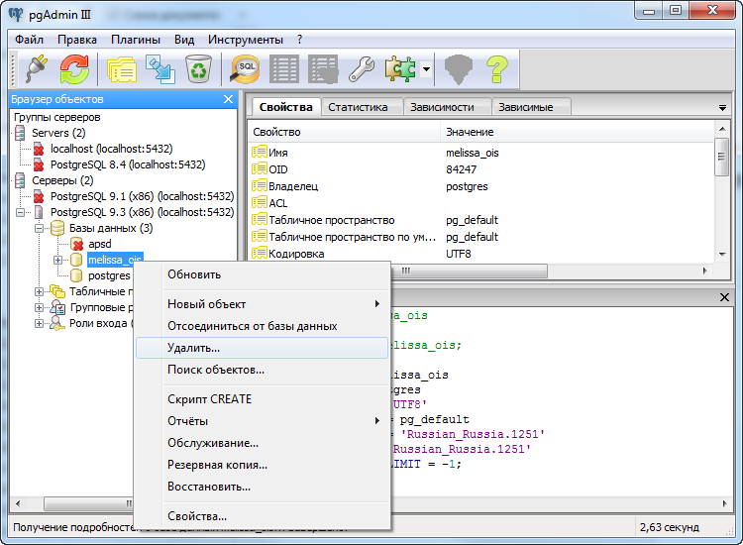
Рис. 12
Если БД была установлена ранее, осуществляется выбор БД для подключения. В поле «Имя БД для подключения» введите наименование БД, на которую будет настроен устанавливаемый ПК (рис. 13).
Рис. 13
Далее предлагается настроить параметры сервера для подключения к БД «melissa_ois». Для установки необходимо задать адрес сервера (хост), порт, имя пользователя БД и его пароль (рис. 14).
Рис. 14
В ходе установки пользователю отображаются сообщения о процессе установки (рис. 15).
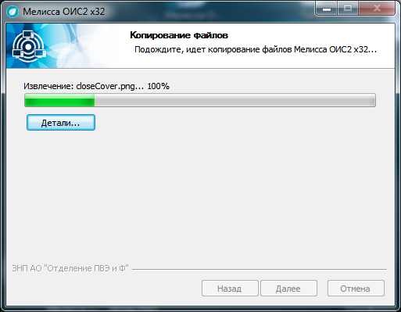
Рис. 15
Пользователю не следует вмешиваться в ход установки программы, например, закрывать окна. Вмешательство пользователя может привести к сбою в работе программы, ошибкам в установке и невозможности в дальнейшем правильного функционирования программы.
После успешного завершения установки пользователю выдаются сообщения
(рис. 16), (рис. 17).
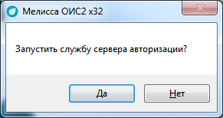
Рис. 16
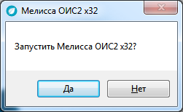
Рис. 17
После нажатия кнопки установка программы завершена (рис. 18).
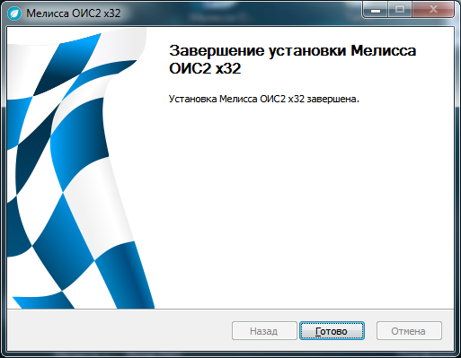
Рис. 18
В результате установки в заданной директории (см. рис. 3) будут размещены необходимые для работы ПК файлы, для запуска ПК созданы ярлык на рабочем столе (рис. 19) и пункт меню в главном меню Windows (рис. 20).
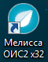
Рис. 19
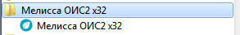
Рис. 20

Порядок удаления программы
При необходимости удаления программы с компьютера нужно выполнить следующие действия:
1) перейти в папку с установленной программой и запустить ярлык удаления программы «melissa_ois2_32-uninst» (рис. 21);
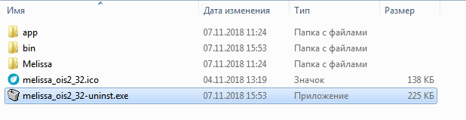
Рис. 21
2) если была запущена служба «Логин сервер ПК учета ИС «Мелисса-ОИС», будет выдано сообщение (рис. 22). Нужно закрыть приложение и повторить попытку удаления ПК;
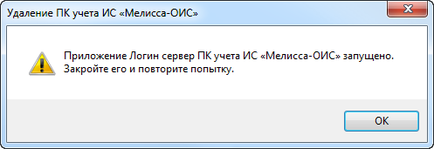
Рис. 22
3) в появившемся окне подтверждения удаления нажмите кнопку
(рис. 23);
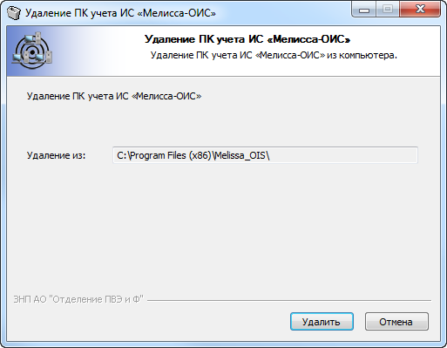
Рис. 23
4) после завершения удаления нажмите кнопку (рис. 24);
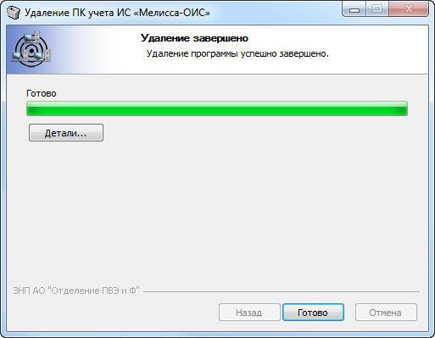
Рис. 24

Общий порядок использования
ПК УИС «Мелисса-ОИС»

Общие сведения
Программный комплекс УИС «Мелисса-ОИС» предназначен для учета и сопровождения РИД, созданных как при выполнении НИР и ОКР, так и в инициативном порядке.
Программный комплекс УИС «Мелисса-ОИС» обеспечивает:
- учет договорных документов, в рамках которых созданы результаты НИОКР;
- учет результатов НИОКР;
- учет единых технологий;
- учет договоров на передачу прав на результаты НИОКР;
- учет и контроль оплаты патентных и других пошлин;
- поддержку инвентаризации результатов НИОКР;
- учет делопроизводства и сопроводительной документации по результатам НИОКР и договорным документам;
- создание форм регламентной отчетности;
- формирование печатных форм документов и графическое представление информации;
- ведение справочников и классификаторов;
- администрирование программного комплекса.

Учет договорных документов, в рамках которых созданы результаты НИОКР
Учет договорных документов, в рамках которых созданы результаты НИОКР, обеспечивается выполнением соответствующего пункта меню «Договорные документы». Предусмотрено ведение следующих типов договорных документов: государственный контракт, контракт, договор с исполнителем.
Набор блоков информации договорного документа (стороны, основания для выполнения и др.), доступных пользователю, зависит от уровня договорного документа в иерархии.
Если договорный документ является вышестоящим, пользователю доступны следующие блоки информации:
- «Основные сведения»;
- «Информация по договорному документу»;
- «Стороны»;
- «Основания выполнения работы»;
- «Информация о государственной регистрации»;
- «Плановые сроки выполнения работы»;
- «Обязательства по правам на РИД при выполнении работы»;
- «Дополнительные соглашения к договорному документу»;
- «Этапы»;
- «Патентные исследования»;
- «Результаты НИОКР»;
- «Договоры с исполнителями работ»;
- «Документы и файлы»;
- «Служебные реквизиты»;
- «Примечание».
Если договорный документ является нижестоящим:
- «Основные сведения»;
- «Информация по договорному документу»;
- «Стороны»;
- «Вышестоящий договорный документ»;
- «Плановые сроки выполнения работы»;
- «Обязательства по правам на РИД при выполнении работы»;
- «Дополнительные соглашения к договорному документу»;
- «Этапы»;
- «Патентные исследования»;
- «Результаты НИОКР»;
- «Договоры с исполнителями работ»;
- «Документы и файлы»;
- «Служебные реквизиты»;
- «Примечание».
Кроме заполнения основных реквизитов договорных документов пользователю представляется возможность ведения информации о дополнительных соглашениях, этапах работ, результатах НИОКР, полученных при выполнении государственных контрактов, контрактов и договоров, сведений о договорах с исполнителями, а также возможность добавления электронных документов и файлов к записи договорного документа в программе.
Журнал договорных документов представляет собой иерархический список и может иметь неограниченное количество уровней вложенности кооперации исполнителей. Создание вышестоящего договорного документа производится по кнопке журнала контрактов и договоров на НИОКР. Создание нижестоящих документов происходит из тематического блока «Договоры с исполнителями работ» записи вышестоящего договорного документа.
Информация об этапах выполнения работ вносится в блок информации «Этапы» договорного документа. Каждый из этапов привязан к записи договорного документа из которой он был создан. Этапы нижестоящих договорных документов также привязаны к одной из записей этапов вышестоящего договорного документа.
Если результат НИОКР создан при выполнении государственного контракта (контракта) или договора, его добавление в систему осуществляется через тематический блок «Результаты НИОКР» записи договорного документа, в рамках выполнения работы по которому он был создан. При создании результата НИОКР открывается форма ввода информации. Результат НИОКР будет связан с текущим договорным документом, обязательными для заполнения являются:
- поля «Наименование объекта», «Тип объекта» тематического блока «Описание»;
- тематический блок «Правообладатели»;
- поле «Номер этапа» тематического блока «Договорный документ», в рамках которого создан результат НИОКР.
Выходными документами, которые формируются при нажатии кнопки «Печать», являются: по договорному документу – «Вышестоящий договорный документ», «Договор с исполнителем», «Результаты НИОКР, созданные в рамках договорного документа» (рис. 25).
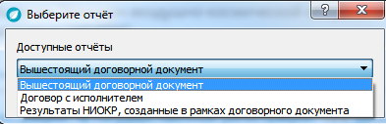
Рис. 25

Учет результатов НИОКР
Если результат НИОКР создан в рамках договорного документа, пользователю доступны следующие блоки информации:
- договорный документ;
- вышестоящий договорный документ;
- «Информация по правообладателям» («Правообладатели», «Правообладатели по условиям договоров о распоряжении правом»);
- «Авторы» – только для вида объекта ОИС;
- «Сведения об охранном документе» – только для вида объекта ОИС;
- «Делопроизводство» – только для вида объекта ОИС;
- «Сведения об оплате патентных и иных пошлин» – для вида объекта ОИС, за исключением «Секреты производства (НОУ-ХАУ)»;
- «Патентование за рубежом» – для вида объекта ОИС, за исключением «Секреты производства (НОУ-ХАУ)»;
- «Информация для «Формы № 1»;
- «Сведения о постановке на бухгалтерский учет» («Постановка на учет», «Амортизация и остаточная стоимость»);
- «Сведения о внедрении РИД» – только для вида объекта ОИС;
- «Информация об изделиях»;
- «Сведения о заключенных договорах о распоряжении исключительным правом и об использовании РИД» – только для вида объекта ОИС;
- «Место хранения»;
- «Документы и файлы»;
- «Служебные реквизиты»;
- «Примечание».
Если результат НИОКР создан в результате инициативной разработки, информация о нем вводится в программу с использованием пункта меню «Результаты НИОКР». Блоки «Договорный документ» и «Вышестоящий договорный документ» отсутствуют. Добавляется блок информации «Основание для создания» («Основание для создания», «Краткое описание», «Номер», «Дата», «Дополнительные основания для создания и использования РИД»).
Печатные формы на форме «Результаты НИОКР» отсутствуют.

Учет патентования за рубежом
Информация о патентовании представлена для просмотра в форме «Патентование за рубежом», открываемой при помощи пиктограммы 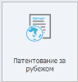 пункта главного меню «Оперативный учет». Информация в форму заносится непосредственно при работе с результатом НИОКР (табличная часть «Патентование за рубежом»).
Выходных документов по патентованию за рубежом не предусмотрено.

Учет единых технологий
Учет единых технологий осуществляется в форме «Единые технологии», открываемой пиктограммой 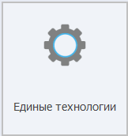 пункта главного меню «Оперативный учет». Основными полями являются: «Наименование» (обязательно для заполнения), «Описание», «Деятельность», «Организация-создатель», «Регистрационный номер» (обязательно для заполнения), «Дата регистрации» (обязательно для заполнения).
В рамках единой технологии ведется информация:
- о результатах НИОКР, входящих в состав единой технологии, в тематическом блоке «Результаты НИОКР»;
- о документах, содержащих неохраняемые результаты НИОКР, в тематическом блоке «Перечень документов, содержащих неохраняемые результаты НИОКР»;
- по документам, файлам в тематическом блоке «Документы и файлы»;
- служебного характера в тематическом блоке «Служебные реквизиты»;
- разное в поле «Примечание».
Выходным документом является печатная форма «Единая технология».

Учет договоров на передачу прав на результаты НИОКР
Учет договоров осуществляется в форме «Договоры о распоряжении правом», открываемой при помощи пиктограммы 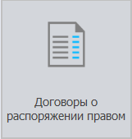 пункта главного меню «Оперативный учет». В рамках ПК реализовано ведение следующих типов договоров: договор об отчуждении исключительного права, лицензионный договор, соглашение о порядке патентования и использования, сублицензионный договор.
Основными реквизитами договора о распоряжении правом являются: «Тип договорного документа», «Гриф секретности».
Перечень типов документов и их тематических блоков:
- «Договор об отчуждении исключительного права»: «Информация по документу», «Предметы договора», «Информация о государственной регистрации», «Правообладатели», «Приобретатели», «Документы и файлы», «Служебные реквизиты», «Примечание»;
- «Лицензионный договор» и «Сублицензионный договор»: «Информация по документу», «Предметы договора», «Стороны», «Объем прав», «Территория действия прав», «Размер и порядок уплаты лицензионного вознаграждения», «Обязательства по правам на РИД», «Дополнительные соглашения к документу», «Документы и файлы», «Служебные реквизиты», «Примечание»;
- «Соглашение о порядке патентования и использования»: «Информация по документу», «Предметы соглашения», «Сторона 1», «Сторона 2», «Документы и файлы», «Служебные реквизиты», «Примечание».
Печатных форм по договорам о распоряжении правами на результаты НИОКР не предусмотрено.

Сведения об оплате патентных и иных пошлин
Сведения об оплате патентных и иных пошлин ведутся в форме «Сведения об оплате патентных и иных пошлин», открываемой при помощи пиктограммы 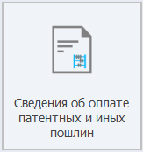 пункта главного меню «Оперативный учет».
Основными полями являются: «Номер платежного поручения», «Дата составления платежного поручения», «Оплачено» (признак), «Наименование объекта», «Номер охранного документа», «Номер заявки», «Назначение платежа», «Продление с» (какой даты), «Продление до» (какой даты), «Сумма платежа, руб.», «Получатель». В форме представлены тематические блоки «Документы и файлы», «Служебные реквизиты».

Поддержка инвентаризации результатов НИОКР
Информация о проведении инвентаризации прав на результаты НИОКР ведется в форме «Инвентаризация прав», открываемой при помощи пиктограммы 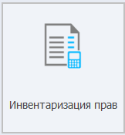 пункта главного меню «Оперативный учет».
Основными полями для ввода являются: «Наименование изделия» (обязательное поле), «Номер», «Дата составления», «Основание для проведения», «Краткое описание основания», «Номер основания», «Дата основания», «Организация, проводящая инвентаризацию», «Председатель инвентаризационной комиссии», «Должность председателя инвентаризационной комиссии», «Заместитель председателя инвентаризационной комиссии», «Должность заместителя председателя инвентаризационной комиссии», «Место хранения актов». Кроме этого вносится информация в тематические блоки: «Состав инвентаризационной комиссии», «Члены рабочей группы»,
«Перечень РИД для акта № 1», «Перечень РИД для акта № 2», «Перечень ведомостей», «Места хранения копий актов», «Документы и файлы», «Служебные реквизиты», «Примечание».
Выходными документами по результатам инвентаризации являются: «Акт № 1 (Права организации на выявленные результаты научно-технической деятельности, реализованные ___)», «Акт № 2 (Не принадлежащие организации права на выявленные РНТД, реализованные ___)», «Акт № 2 + ПИ (Не принадлежащие организации права на выявленные РНТД, реализованные ___ с учетом «Покупных изделий»)», «Ведомость № 1» (Исключительные права организации на результаты научно-технической деятельности, реализованные в ____), «Ведомость № 2» (Потенциально охраноспособные результаты научно-технической деятельности, реализованные в ____), «Ведомость № 3» (Результаты научно-технической деятельности, не являющиеся объектами исключительных прав, реализованные в ____).

Учет делопроизводства и сопроводительной документации по результатам НИОКР и договорным документам
Информация о делопроизводстве представлена в форме «Делопроизводство», открываемой при помощи пиктограммы 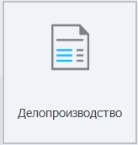 пункта главного меню «Оперативный учет». Информация в форму заносится непосредственно при работе с результатом НИОКР (табличная часть «Делопроизводство»). В тематический блок «Делопроизводство» может вноситься любая информация по переписке, связанная с конкретным результатом НИОКР (входящие, исходящие и др.).
Основными полями делопроизводства являются: «Номер», «Дата», «Вид документа» (входящий, исходящий), «Тип документа», «Содержание», «Отправитель» (обязательное поле), «Адресат» (обязательное поле), «Ссылка на результат НИОКР» (обязательное поле). Кроме этого в тематическом блоке «Документы и файлы» представлена табличная часть для хранения скан-копий документов и других файлов, связанных с делопроизводством, а также служебные данные в тематическом блоке «Служебные реквизиты».
Выходных документов по делопроизводству не предусмотрено.

Формирование форм регламентированной отчетности
Для формирования форм регламентированной отчетности предназначен пункт меню «Регламентированная отчетность».
В качестве форм отчетности доступны следующие формы:
- «Реестр учет прав на РИД»;
- «Форма 4-НТ»;
- «Форма 4-НТ (РЭП)»;
- «Форма № 1».
Реестр учета прав на РИД после заполнения выгружается в Excel, формы 4-НТ и 4-НТ (РЭП) имеют соответствующие печатные формы, которые формируются по кнопке «Печать». Форму № 1 учета РИД после заполнения можно передать в программу сбора данных о РИД – СД РИД (кнопка «Передать в СД РИД») для дальнейшей обработки и передачи в электронном виде государственному заказчику.

Формирование печатных форм документов и графическое представление информации
В разделе «Аналитика» ПК УИС «Мелисса-ОИС» имеются пункты меню «Конструктор отчетов» и «Статистика».
Конструктор отчетов предназначен для модификации уже имеющихся форм отчетных документов и создания новых.
Пункт меню «Статистика» предназначен для анализа введенной информации, представленной в графическом виде.
Приведены следующие графические представления информации:
- «Динамика получения охранных документов»;
- «Количество полученных патентов»;
- «Количество полученных патентов (в процентах от общего количества РИД)»;
- «Договорные документы по типам и видам работ»;
- «Контракты (начатые и завершенные)»;
- «Этапы (начатые и завершенные)».

Ведение справочников и классификаторов
Раздел «Справочники» предназначен для ведения основных справочников программного комплекса, которые представлены в пунктах меню:
- «Организации»;
- «Физические лица»;
- «Перечень ФЦП».
- Раздел «Классификаторы» предназначен для ведения классификаторов, используемых при работе ПК УИС «Мелисса-ОИС», которые представлены в пунктах меню:
- «Виды документов»;
- «Виды правоустанавливающих документов»;
- «Виды работ»;
- «Грифы секретности»;
- «ОКОФ2»;
- «ОКСМ»;
- «ОКФС»;
- «Основания»;
- «Основания для вознаграждений»;
- «Основания патентных исследований»;
- «Перечень ведомостей»;
- «Проведение патентных исследований»;
- «Рынки использования»;
- «Типы объектов»;
- «Уведомления от автора».
Как правило, справочники и классификаторы заполняются первоначально перед началом работы с ПК УИС «Мелисса-ОИС». В процессе работы они, при необходимости, могут дополняться и изменяться.

Поиск
Раздел «Поиск» предоставляет пользователю доступ к процедуре поиска. Пункт меню используется для оперативного поиска по ключевому слову/тексту в доступных массивах информации.

Администрирование ПК УИС «Мелисса-ОИС»
Раздел «Администрирование» доступен только привилегированным пользователям, в нем содержатся справочники и разделы, необходимые для настройки ПК «Мелисса-ОИС», которые представлены в пунктах меню:
- «Пользователи»;
- «Активные пользователи»;
- «Роли»;
- «Группы пользователей»;
- «Доступ групп к договорам»;
- «Соответствие пользователей организациям»;
- «Доступ организаций к договорам»;
- «Доступ организаций к объектам»;
- - «Доступ пользователей к записям»;
- «Реестр документов»;
- «События»;
- «Типы событий»;
- «Загрузка выгрузка данных»;
- «Загрузка выгрузка метаданных»;
- «Загрузка выгрузка метаданных (история)»;
- «Статусные модели»;
- «Настройка переменных окружения».

Выполнение ПК УИС «Мелисса-ОИС»

Запуск на выполнение ПК УИС «Мелисса-ОИС»
Запуск на выполнение осуществляется путем двойного нажатия левой кнопки мыши (далее – ЛКМ) по ярлыку ПК УИС «Мелисса-ОИС», находящегося на рабочем столе пользователя (рис. 26).
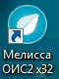
Рис. 26
Для входа в систему необходимо ввести имя пользователя и пароль (рис. 27).
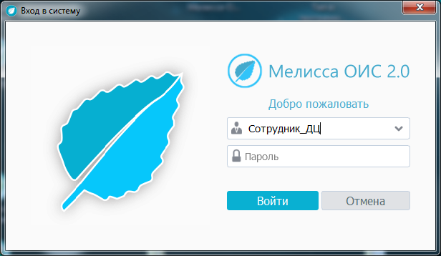
Рис. 27
Если аутентификация пользователя не прошла, система выдаст сообщение (рис. 28). Необходимо проверить правильность заполнения полей окна «Вход в систему» и повторить ввод имени пользователя и пароля.
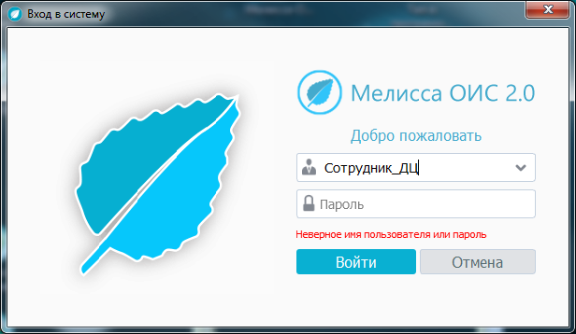
Рис. 28
Внешний вид окна системы, отображаемого после загрузки, представлен на рис. 29.
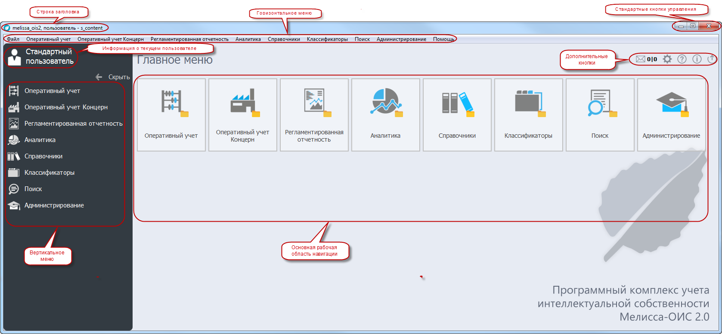
Рис. 29

Интерфейс ПК УИС «Мелисса-ОИС»

Главное окно
При запуске системы открывается главное окно (см. рис. 29), предназначенное для навигации и вызова активации его возможностей. В нем пользователю представляется вся структура ПК УИС «Мелисса-ОИС». Главное окно содержит: строку заголовка, горизонтальное меню, информацию о текущем пользователе, дополнительные кнопки, вертикальное меню, основную рабочую область навигации.
Главное окно устроено таким образом, что позволяет достаточно быстро находить необходимые справочники и вызывать требуемые команды.
Строка заголовка главного окна содержит наименование программного комплекса, имя текущего пользователя. Стандартные кнопки управления: («Свернуть»), («Развернуть»), . («Закрыть»).
В верхней части главного окна расположено горизонтальное меню, которое можно показать/скрыть, нажав клавишу <F2>. Горизонтальное меню предназначено для открытия диалоговых окон, а также для выполнения функций настроек.
В таблице 1 приведен перечень пунктов горизонтального меню пользователя с указанием вызываемых функций.
Таблица 1
Имя | Выполняемая функция
«Файл» | Смена пользователя и выход из программы
«Скрыть меню» | Закрытие меню пользователя
«Завершение работы» | Завершение работы с программой
«Оперативный учет» | Раскрытие списка пиктограмм, относящихся к оперативному учету
«Договорные документы» | Запуск соответствующего диалогового окна
«Результаты НИОКР» | Запуск соответствующего диалогового окна
«Патентование за рубежом» | Запуск соответствующего диалогового окна
«Единые технологии» | Запуск соответствующего диалогового окна
«Договоры о распоряжении правом» | Запуск соответствующего диалогового окна
«Сведения об оплате патентных и иных пошлин» | Запуск соответствующего диалогового окна
«Инвентаризация прав» | Запуск соответствующего диалогового окна
«Делопроизводство» | Запуск соответствующего диалогового окна
«Оперативный учет «Концерн» | Раскрытие списка пиктограмм, относящихся к оперативному учету «Концерн»
«Договорные документы («Концерн»)» | Запуск соответствующего диалогового окна
«Результаты НИОКР («Концерн»)» | Запуск соответствующего диалогового окна
«патентование за рубежом («Концерн»)» | Запуск соответствующего диалогового окна
«Регламентированная отчетность» | Раскрытие списка пиктограмм, относящихся  к регламентированной отчетности
«Реестр учета прав на РИД» | Запуск соответствующего диалогового окна
«4-НТ» | Запуск соответствующего диалогового окна
«4-НТ (рэп)» | Запуск соответствующего диалогового окна
«Форма № 1» | Запуск соответствующего диалогового окна
«Аналитика» | Раскрытие списка пиктограмм, относящихся к аналитике
«Конструктор отчетов» | Запуск соответствующего диалогового окна
«Статистика» | Запуск соответствующего диалогового окна
«Справочники» | Раскрытие списка пиктограмм, относящихся  к справочникам
«Организации» | Запуск соответствующего диалогового окна

Окончание таблицы 1
Имя | Выполняемая функция
«Физические лица» | Запуск соответствующего диалогового окна
«Перечень ФЦП» | Запуск соответствующего диалогового окна
«Классификаторы» | Раскрытие списка пиктограмм, относящихся  к классификаторам
«Виды документов» | Запуск соответствующего диалогового окна
«Виды правоустанавливающих документов» | Запуск соответствующего диалогового окна
«Виды работ» | Запуск соответствующего диалогового окна
«Грифы секретности» | Запуск соответствующего диалогового окна
«ОКОФ2» | Запуск соответствующего диалогового окна
«ОКСМ» | Запуск соответствующего диалогового окна
«ОКФС» | Запуск соответствующего диалогового окна
«Основания» | Запуск соответствующего диалогового окна
«Основания для вознаграждения» | Запуск соответствующего диалогового окна
«Основания патентных исследований» | Запуск соответствующего диалогового окна
«Перечень ведомостей» | Запуск соответствующего диалогового окна
«Проведение патентных исследований» | Запуск соответствующего диалогового окна
«Рынки использования» | Запуск соответствующего диалогового окна
«Типы объектов» | Запуск соответствующего диалогового окна
«Уведомления от автора» | Запуск соответствующего диалогового окна
«Поиск» | Раскрытие списка пиктограмм, относящихся  к поиску
«Поиск» | Запуск соответствующего диалогового окна
«Администрирование» | Раскрытие списка пиктограмм, относящихся  к администрированию
«Пользователи» | Запуск соответствующего диалогового окна
«Соответствие пользователей организациям» | Запуск соответствующего диалогового окна
«Группы пользователей» | Запуск соответствующего диалогового окна
«Доступ групп к договорам» | Запуск соответствующего диалогового окна
«Активные пользователи» | Запуск соответствующего диалогового окна
«Доступ пользователей к записям» | Запуск соответствующего диалогового окна
«Роли» | Запуск соответствующего диалогового окна
«Доступ организаций к договорам» | Запуск соответствующего диалогового окна
«Доступ организаций к объектам» | Запуск соответствующего диалогового окна
«Реестр документов» | Запуск соответствующего диалогового окна
«События» | Запуск соответствующего диалогового окна
«Типы событий» | Запуск соответствующего диалогового окна
«Загрузка выгрузка данных» | Запуск соответствующего диалогового окна
«Загрузка выгрузка метаданных» | Запуск соответствующего диалогового окна
«Загрузка выгрузка метаданных (История»» | Запуск соответствующего диалогового окна
«Статусные модели» | Запуск соответствующего диалогового окна
«Настройка переменных окружения» | Запуск соответствующего диалогового окна
«Помощь» | Раскрытие списка пиктограмм, относящихся  к помощи
«Справка» | Обращение к контекстно-ориентированной справке
«О программе» | Запуск окна с информацией о программе

В правом верхнем углу главного окна расположены дополнительные кнопки:
- кнопка (подняться на уровень выше) отображается на главном окне при выборе пункта вертикального меню. По кнопке можно с любого уровня программы вернуться в главное меню;
- кнопка / ( «Напоминаний нет»/«Напоминания есть») открывает календарь со списком напоминаний. По кнопке (напоминания) открывается календарь со списком напоминаний (рис. 30). Первая цифра («9») означает количество напоминаний (9), в которых данный пользователь является автором. Вторая цифра («4») означает количество напоминаний, которые получает данный пользователь.
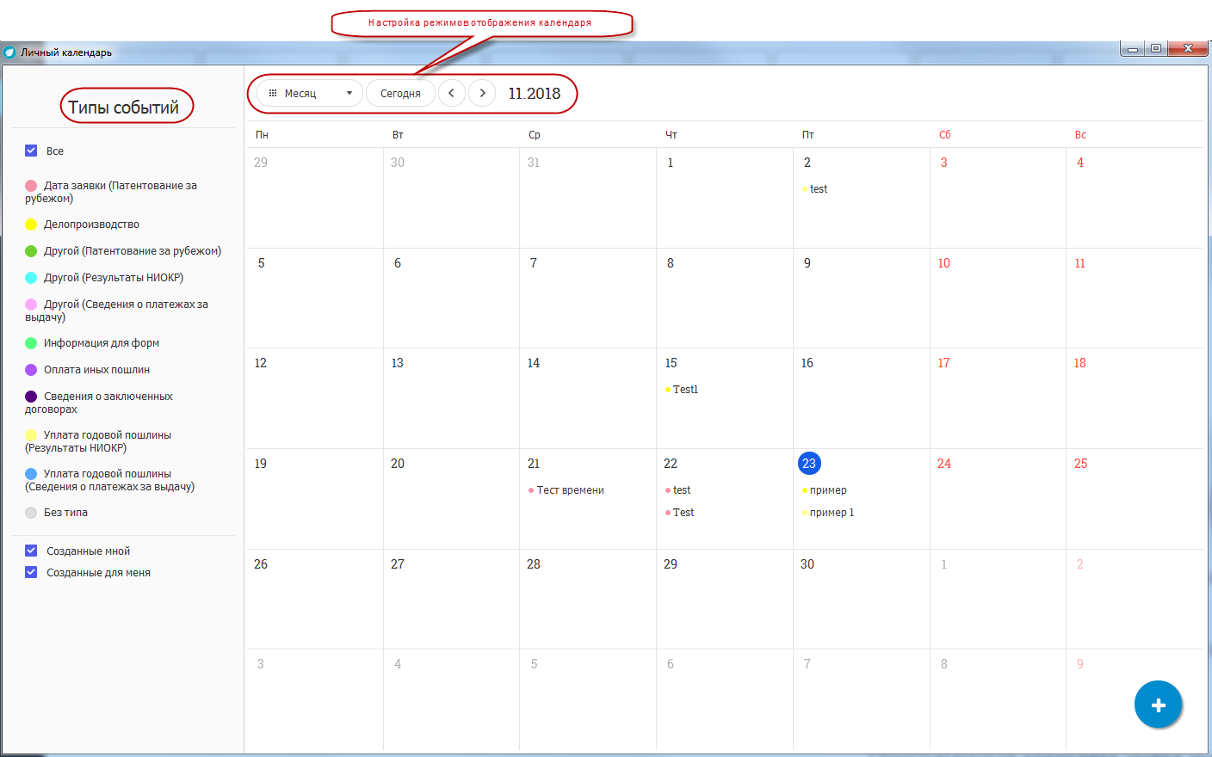
Рис. 30
При нажатии на область , открываются режимы отображения календаря (рис. 31).
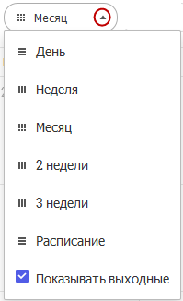
Рис. 31
В режиме «Расписание» все типы напоминаний указаны в виде списка (рис. 32).
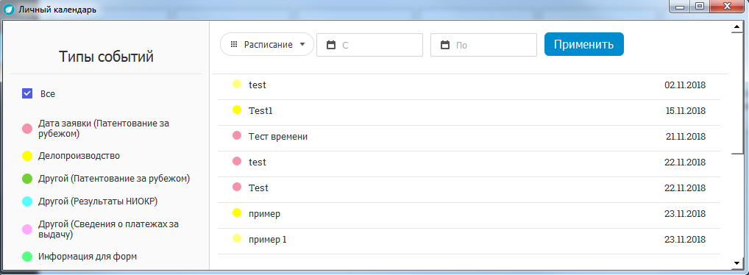
Рис. 32
В напоминаниях можно отобразить типы событий, выбрав их с помощью ЛКМ, из представленного списка (см. рис. 30). Если включен переключатель выбора , то отображаются сразу все типы событий. С помощью переключателей выбора «Созданные мной» и «Созданные для меня» можно просмотреть соответствующие напоминания.
При нажатии кнопки  открывается диалоговое окно (рис. 33) для создания напоминаний;
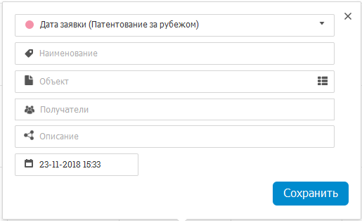
Рис. 33
- кнопка («Настройка пользовательских опций») предназначена для настройки пользовательских и системных параметров в форме «Редактор опций»;
- кнопка («Справка») (или клавиша <F1>) открывает информационное окно «Справка» (рис. 34);
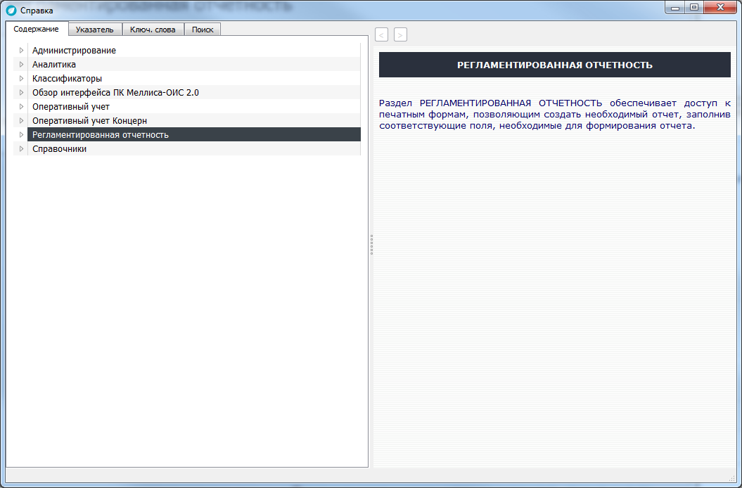
Рис. 34
- кнопка («О программе») открывает информационное окно «Информация о программе» (рис. 35);
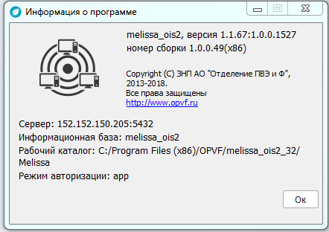
Рис. 35
- кнопка («Выход») запускает диалог завершения работы с программным комплексом.
Завершение работы с программным комплексом (выход) также может быть выполнено с помощью стандартной кнопки управления («Закрыть»), расположенной в правом верхнем углу главного окна;
В обоих случая будет выдано предупреждение о выходе (рис. 36).
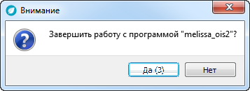
Рис. 36
При нажатии на кнопку работа программного комплекса будет завершена.
Вертикальное меню обеспечивает навигацию по программному комплексу и возможность открытия диалоговых окон. При выборе пункта меню в основную рабочую область навигации главного окна загружается соответствующий набор пиктограмм, например, (рис. 37).
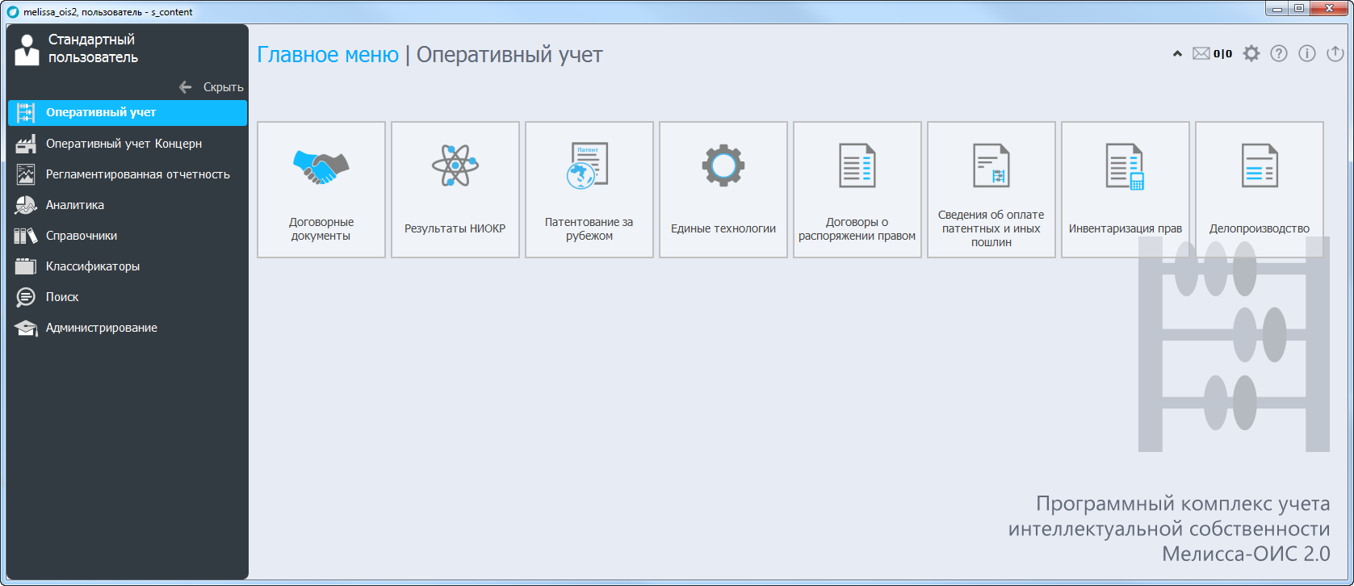
Рис. 37

Диалоговые окна
Диалоговые окна предназначены для работы с объектами информационной базы, обработки данных и построения отчетов. Они отображаются на экране независимо от главного окна. В верхней области диалогового окна расположены заголовок, горизонтальное меню пользователя и командная панель управления диалоговым окном (рис. 38).
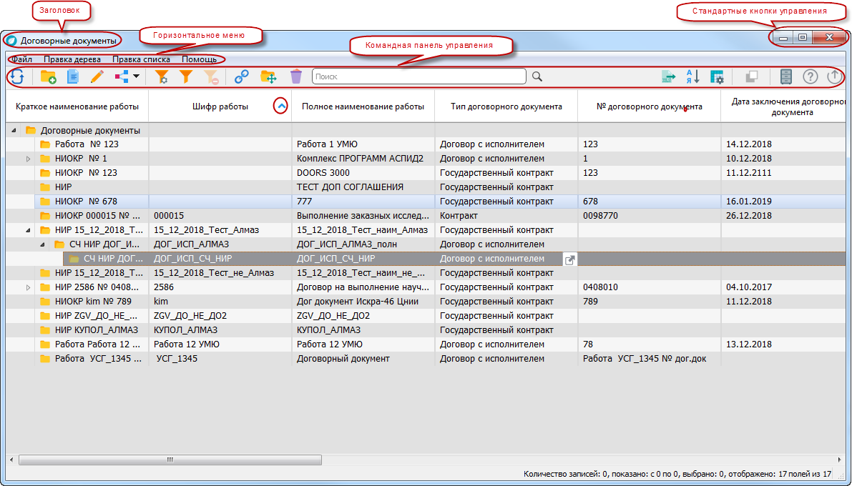
Рис. 38
В заголовке окна отображается название объекта или списка объектов, которые оно отображает. Название окна задается в процессе проектирования системы и не может быть изменено пользователем (см. рис. 38).
Информация в диалоговом окне может быть представлена в виде списка, таблицы, формы ввода информации.
При нажатии на область / можно отсортировать записи таблицы (списка) по убыванию/возрастанию.
Закрытие диалогового окна происходит при нажатии кнопки («Закрыть») командной панели управления диалоговым окном или стандартной функциональной кнопки для работы с окнами и не приводит к закрытию всего приложения.
Система позволяет отображать неограниченное количество диалоговых окон. Одновременно для каждого объекта (например, документа или элемента списка) может быть открыто только одно диалоговое окно. Диалоговое окно может изменять размер, то при закрытии и его повторном открытии окно будет иметь те же размеры и располагаться в том же месте экрана, как при его закрытии. Элементы управления при этом сохранят размеры такими, какими они были при закрытии окна.

Командные панели управления
В верхней части диалоговых окон и табличной части формы ввода информации расположена командная панель управления, предназначенная для выполнения типовых функций при работе с диалоговыми окнами. Команды отображаются на панели в виде кнопок (рис. 39). В зависимости от назначения диалогового окна набор кнопок панели управления может меняться.
Рис. 39
Перечень кнопок и функций панели управления представлены в таблице 2.
Таблица 2 – Команды панели управления
Вид кнопки |  |  | Наименование кнопки |  | Реализуемая функция
 |  |  | «Применить» |  | Применение сделанных изменений
 |  |  | «Отмена» |  | Отмена сделанных изменений
 |  |  | «Обновить» |  | Обновление информации из БД в диалоговом окне
 |  |  | «Просмотр» |  | Переход в режим просмотра текущей записи
 |  |  | «Добавить группу» |  | Добавление новой группы элементов
 |  |  | «Переместить» |  | Перемещение в иерархии группы элементов или элемента группы
Окончание таблицы 2
Вид кнопки |  |  | Наименование кнопки |  | Реализуемая функция
 |  |  | «Изменить тип элемента» |  | Изменение типа элемента: группа/элемент группы
 |  |  | «Установить поля для отображения» |  | Настройка полей, которые должны отображаться в таблице элементов и их порядка
 |  |  | «Установить поля сортировки» |  | Настройка множественной сортировки по полям
 |  |  | «Журнал изменений» |  | Просмотр журнала изменений
 |  |  | «Выбор фильтра» |  | Настройка условий отбора записей
 |  |  | «Выбор фильтра по текущему значению» |  | Настройка условий отбора записей по выбранному значению поля
 |  |  | «Снять фильтр» |  | Отключение всех применённых к таблице фильтров
 |  |  | «Поиск ссылок на запись» |  | Поиск ссылок на выбранную запись
 |  |  | «Добавить» |  | Добавление новой записи
 |  |  | «Добавить копированием» |  | Создание нового элемента на основании выбранного
 |  |  | «Вставить из буфера обмена» |  | Вставка в таблицу (поле) информации из буфера обмена (вставка данных электронных таблиц Excel, Open Office и т.д.)
 |  |  |  | «Редактировать» | Переход в режим изменения выбранной записи в открывшемся окне
 |  | / |  | «Удалить/Удалить записи» | Удаление выделенной записи/Удаление всех записей таблицы
 |  |  |  | «Создать форму 1» | Создание формы 1
 |  |  |  | «Выгрузка в Excel» | Выгрузка текущего представления таблицы в Excel с применением всех фильтров и сортировок
 |  |  |  | «Поиск» | Поиск записи по заданному критерию
 |  |  |  | «Очистить» | Удаление параметров поиска
 |  | / / / |  | «Изменить представление» | Переключение вида отображения: «Проводник»/«Список»/«Иерархия»/«Иерархический список»
 |  |  |  | «Справка» | Обращение к контекстно-ориентированной справке
 |  |  |  | «Закрыть» | Закрытие текущего окна информационного объекта
При наведении курсора на кнопку или на название команды отображается подсказка, которая может содержать дополнительную информацию о действии.

Выбор полей отображения таблицы
В случае представления информации в виде таблицы можно настроить количество и порядок отображения полей таблицы.
По кнопке («Установить поля для отображения») открывается дополнительная форма «Выбор полей для отображения», в которой с помощью переключателя выбора отметить для отображения поля таблицы. Для изменения порядка следования полей переместить выбранную запись на необходимую позицию, нажав и удерживая ее ЛКМ (рис. 40).
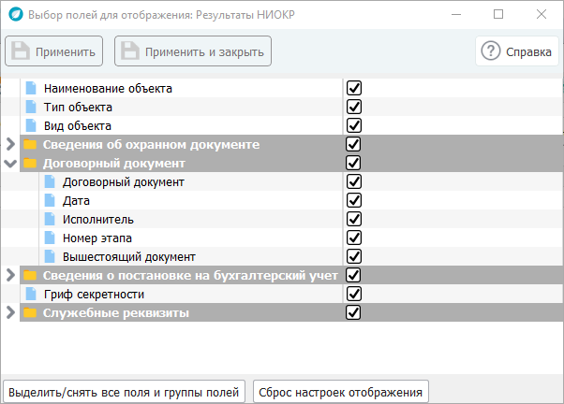
Рис. 40
По кнопке устанавливаются или снимаются все переключатели выбора полей (группы полей) таблицы.
Кнопка позволяет удалить все сделанные настройки выбора полей для отображения, порядка следования полей, вернуться к настройкам по умолчанию и закрыть форму «Выбор полей для отображения».
Для применения настроек отображения нажмите кнопку 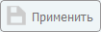 или 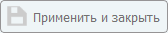 (при этом дополнительная форма будет закрыта).

Сортировка данных таблицы
По кнопке («Установить поля сортировки») открывается дополнительная форма для задания сортировки данных «Редактор сортировки» (рис. 41).
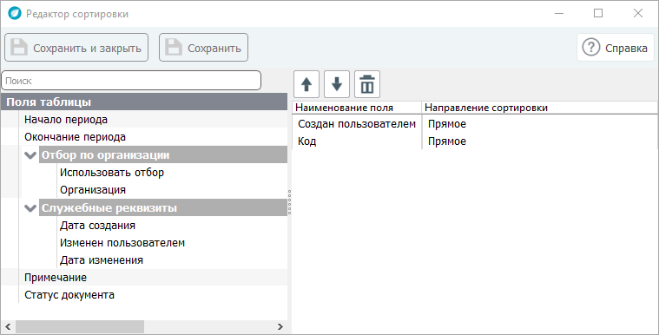
Рис. 41
Для сортировки данных из левой панели «Поля таблицы» выберите (нажав и удерживая ЛКМ) и перенесите в правую рабочую область поля, по которым необходимо провести сортировку и укажите направление сортировки «Прямое» или «Обратное» (по умолчанию «Прямое»). Для изменения направления сортировки установите указатель на нужную запись поля «Направление сортировки» и после двойного щелчка ЛКМ по ней задайте значение путем выбора из раскрывающегося списка, активизирующегося по кнопке (рис. 42).
Для изменения порядка сортировки необходимо переместить выбранную запись на позицию выше по кнопке («Переместить выше») или ниже – («Переместить ниже»), или переместить выбранную запись, нажав и удерживая ЛКМ, на выбранную позицию.
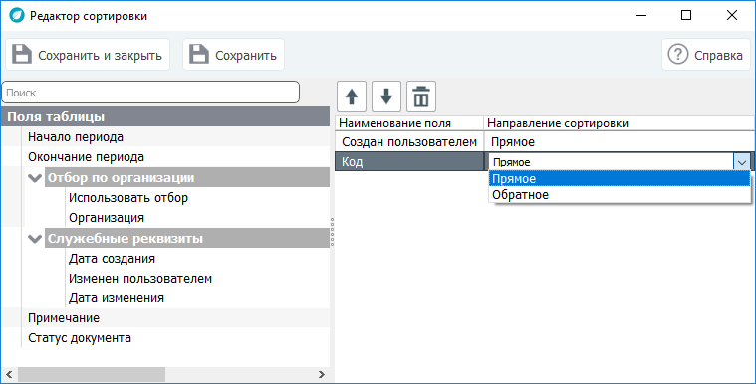
Рис. 42
Для удаления записи (условий сортировки) необходимо переместить ее, нажав и удерживая ЛКМ, в корзину, которая появится внизу формы (рис. 43), или выделить запись и нажать кнопку («Удалить из списка»).
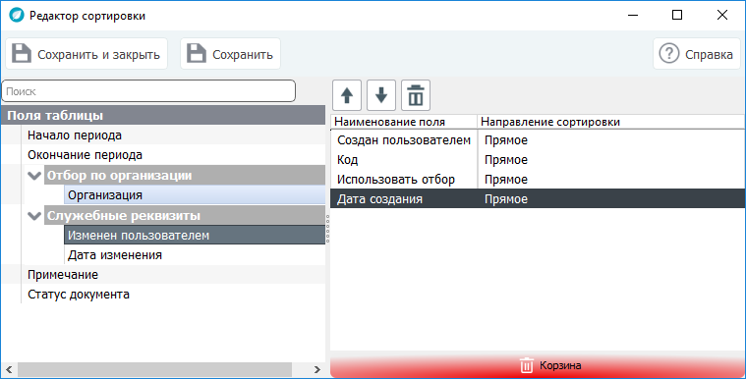
Рис. 43
Для применения и сохранения условий сортировки нажмите кнопку 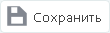 или .
Записи в таблице могут быть упорядочены по алфавиту или по цифровым значениям. Установить сортировку записей по данным поля можно также, выбрав поле и нажав на область / «Сортировать по убыванию»/«Сортировать по возрастанию».

Выбор/удаление фильтра
По кнопке («Выбор фильтра») открывается дополнительная форма «Редактор фильтров» для задания фильтра. Пример редактора фильтров для диалогового окна «Результаты НИОКР» приведен на рис. 44.
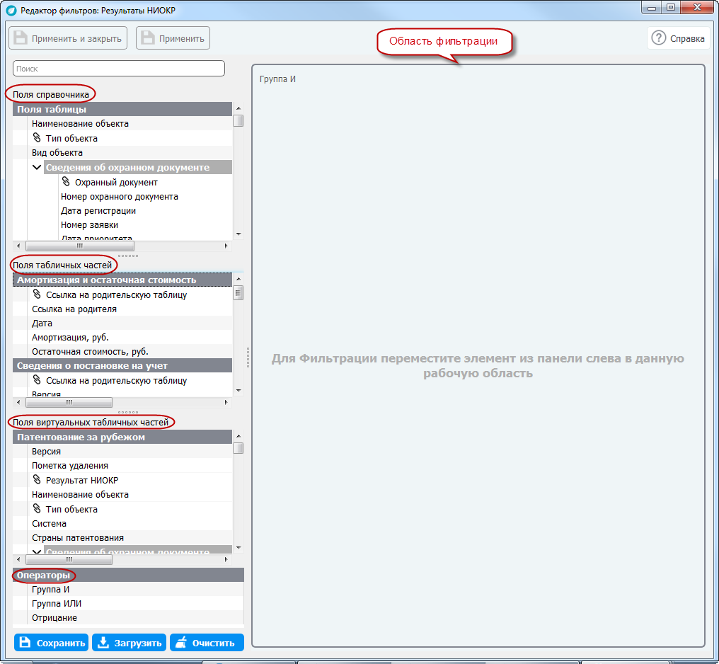
Рис. 44
В левой части редактора фильтров расположены области:
- «Поля справочника» (для примера «Результаты НИОКР») - список полей таблицы для фильтрации записей таблицы. Поля могут быть или обычными, или ссылочными. Если поле ссылочное (рядом с полем ставится значок), то его можно раскрыть, чтобы отфильтровать по полям связанной таблицы (на которую указана ссылка) (рис. 45).
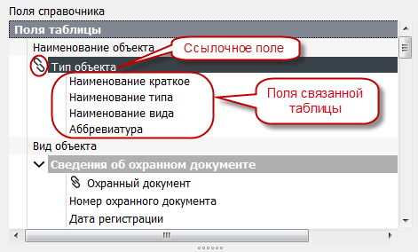
Рис. 45
Некоторые поля объединены в тематические блоки– группы полей со значком стрелки, который можно раскрыть, чтобы отфильтровать по полям, которые внутри блока. Пример закрытого и открытого тематического блока приведен на рис. 46, рис. 47;
Рис. 46
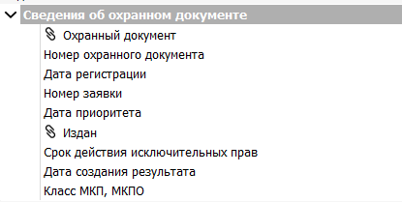
Рис. 47
- «Поля табличных частей» – поля таблицы, которая привязана к каждой из записей справочника;
- «Поля виртуальных табличных частей» – поля таблицы, которая существует сама по себе и имеет в себе ссылку на справочник;
- «Операторы» – предназначены для построения логических выражений из условий в области фильтрации (см. рис. 44).
Над областями полей находится окно «Поиск», предназначенное для поиска полей в областях «Поля справочника», «Поля табличных частей» (рис. 48).
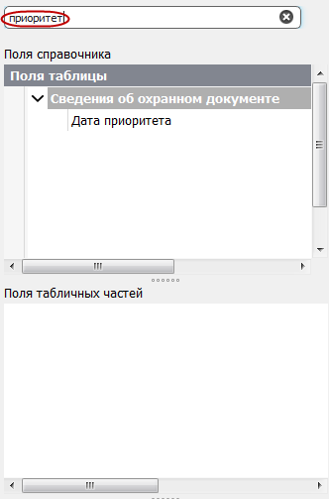
Рис. 48
Для задания состава фильтров необходимо выбрать (из области «Поля справочника», «Поля табличных частей», «Поля виртуальных табличных частей»), нажав и удерживая ЛКМ и перенести в область фильтрации названия полей, по которым необходимо установить фильтры.
По умолчанию область фильтрации содержит область задания оператора «Группа И». Область задания оператора «Группа И» предназначена для объединения всех условий фильтрации, т. е. последовательного применения условий фильтрации.
Для добавления условий фильтрации необходимо, нажав и удерживая ЛКМ, переместить поля в область задания оператора «Группа И».
Область задания оператора «Группа ИЛИ» предназначена для выполнения хотя бы одного из условий фильтрации.
Область задания оператора «Отрицание» предназначена для формирования множества записей таблицы, для которых это условие фильтрации не выполняется,
т. е. для невыполнения условия фильтрации.
Для добавления условий фильтрации в область задания операторов «Группа ИЛИ» и «Отрицание» необходимо сначала создать сами области, для чего, нажав и удерживая ЛКМ, переместить их в область фильтрации, а затем так же добавить в них необходимые условия фильтрации (рис. 49). Область оператора, в которую добавляются условия фильтрации, при добавлении выделяется на экране рамкой красного цвета.
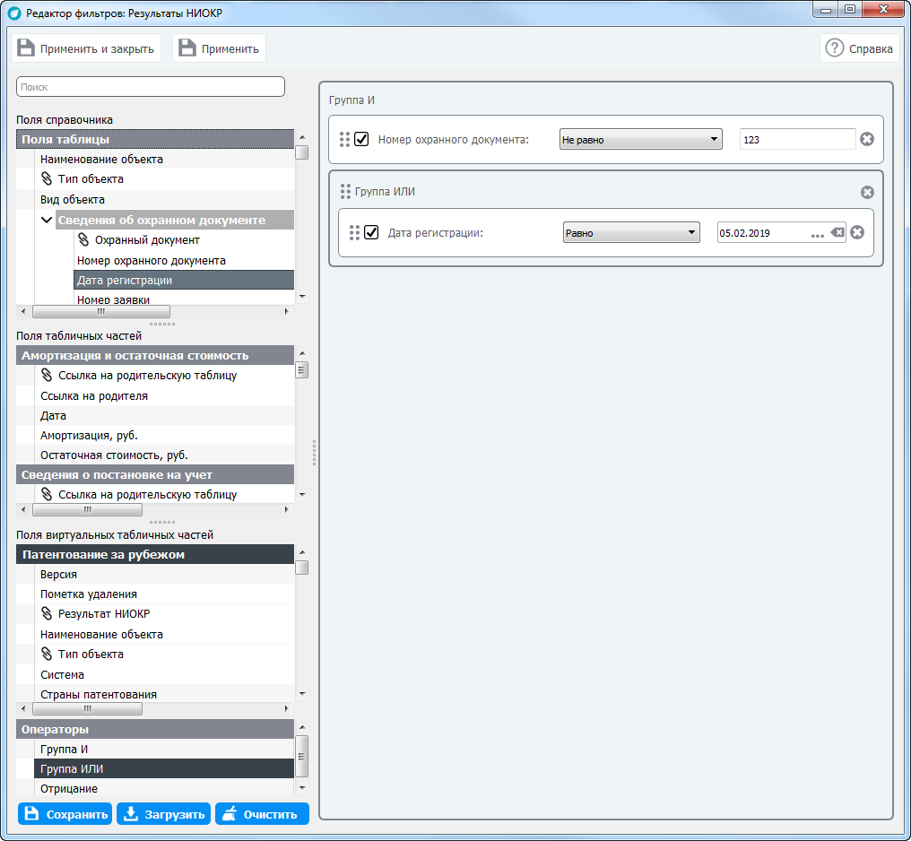
Рис. 49
Для удаления условия фильтрации переместите его, нажав и удерживая ЛКМ, в корзину, которая появится внизу редактора фильтров (рис. 50) или нажмите
кнопку , расположенную справа от строки условия фильтрации.
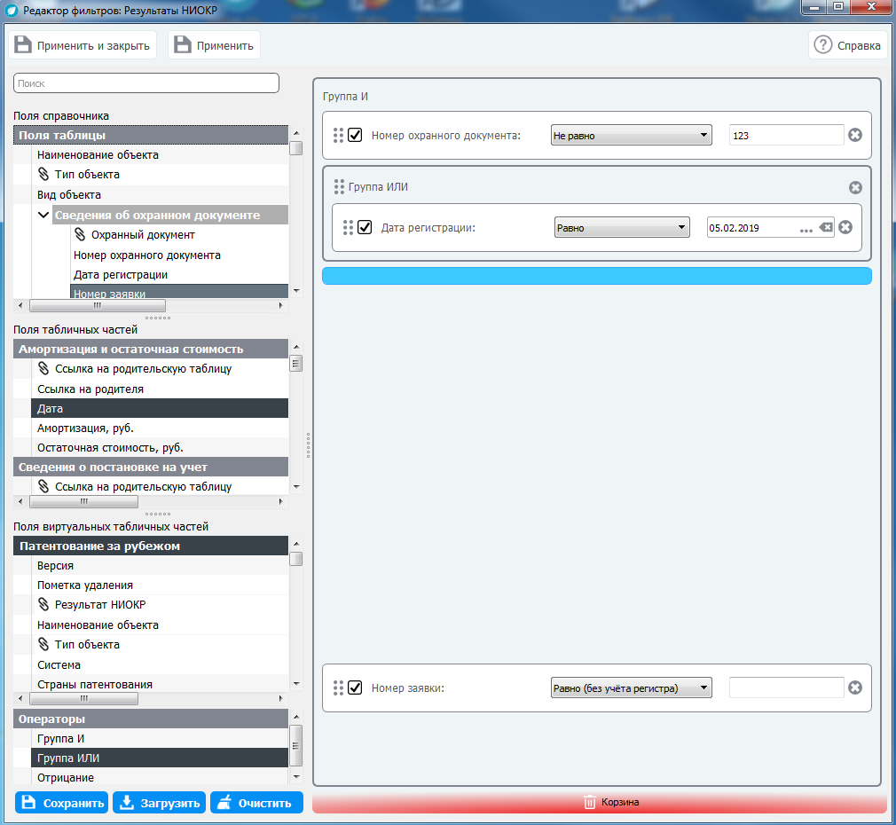
Рис. 50
Для задания условия фильтрации при установленном переключателе выбора необходимо выбрать вид условия из раскрывающегося списка по кнопке (рис. 51).
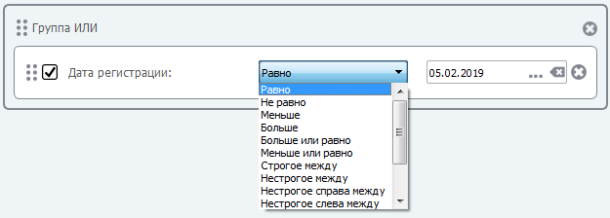
Рис. 51
Значение для условия фильтрации указывается несколькими способами. Текстовые и числовые значения вводятся вручную. Значения типа «Дата» выбираются из календаря. Значения типа «Справочник» выбираются из соответствующего справочника по кнопке . Значение может выбираться из раскрывающегося списка, который активизируется при нажатии на область .
Для применения фильтра нажмите кнопку 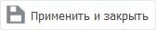 или 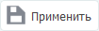.
Для сохранения созданного фильтра нажмите кнопку при этом открывается окно для сохранения фильтра (рис. 52).
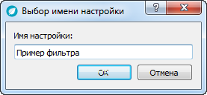
Рис. 52
По кнопке загружаются сохраненные пользовательские фильтры (рис. 53).
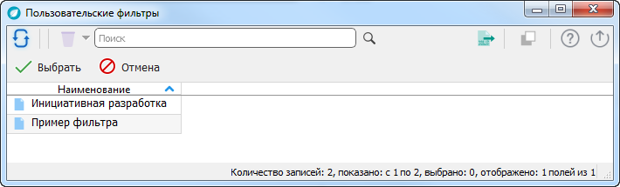
Рис. 53
По кнопке удаляются все сделанные настройки условий фильтрации.
При заданном фильтре к названию отфильтрованного поля добавляется слово в квадратных скобках – «[фильтр]» (рис. 54).
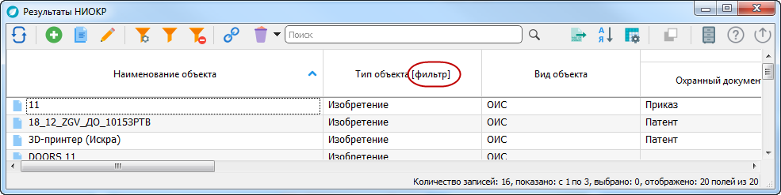
Рис. 54
При нажатии на кнопку («Сбросить фильтр») действие заданных условий отбора прекращается и все заданные фильтры автоматически отключаются.
Кнопка («Фильтр по текущему значению») предназначена для установки фильтра путем выбора ЛКМ поля для фильтрации и нажатия кнопки.

Перемещение полей таблицы
По кнопке («Переместить») вызывается дополнительная форма для перемещения элемента иерархической формы (рис. 55).
Для перемещения элемента необходимо указать место и нажать кнопку . Если необходимо переместить элемент в корень иерархии, то нажмите кнопку . По кнопке можно отменить сделанные перемещения элементов.
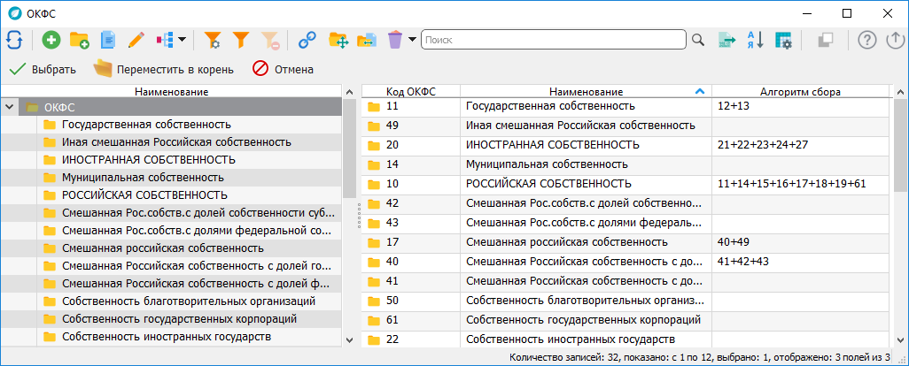
Рис. 55

Создание (редактирование) элемента таблицы
По кнопке («Добавить») на экран вызывается диалоговое окно форма ввода для создании нового элемента таблицы . В заголовок каждой формы ввода, вновь созданной пользователем, к наименованию формы добавляется словосочетание «Новая запись*».
После заполнения формы ввода и сохранения информации заголовок принимает вид «Название формы: Название объекта».
При открытии элемента на редактирование по кнопке («Редактировать») или по двойному щелчку ЛКМ на выбранной записи на экран выводится форма ввода для редактирования.
Ниже заголовка формы ввода расположена область управляющих кнопок.
Перечень кнопок, расположенных в области управляющих кнопок, и производимые ими преобразования информации в форме ввода приведен в таблице 3.
Таблица 3 – Кнопки области управляющих кнопок формы ввода
Вид кнопки |  | Наименование кнопки | Реализуемая функция
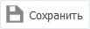 |  | «Сохранить» | Сохранение внесенных изменений в БД
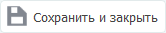 |  | «Сохранить и закрыть» | Сохранение внесенных изменений в БД и закрытие окна
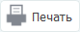 |  | «Печать» | Формирование печатного документа
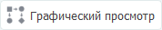 |  | «Графический просмотр» | Загрузка окна просмотра объекта в графическом представлении
 |  | «Сформировать единую форму в Excel» | Сохранение файла в необходимую директорию в формате MS Excel
 |  | «Настройка пути к СД РИД» | Загрузка формы «Редактирование опции»
 |  | «Передать СД РИД» | Передача информации по форме  № 1 в программу СД РИД
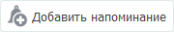 |  | «Добавить напоминание» | Добавление напоминания
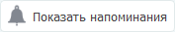 |  | «Показать напоминания» | Отображение списка напоминаний
 |  | «Статус документа» | Выбор статуса документа («Не указан»/ «Черновик»/«В работе»/«Выполнен»)
 |  | «Журнал изменений» | Просмотр истории изменений записи
 |  | «Справка» | Обращение к контекстно-ориентированной справке по выбранному элементу
 |  | «Информация» | Информация об открытой записи
 |  | «Свернуть все» | Свертывание тематических блоков групп реквизитов (представляются только заголовки тематических блоков)
 |  | «Развернуть все» | Развертывание тематических блоков групп реквизитов для отображения всей информации по ним

Печать
По кнопке открывается дополнительная форма для печати/экспорта. Панель управления печатью содержит набор команд, назначение которых приведено в таблице 4.
Таблица 4 – Команды панели управления печатью
Команда меню | Назначение
/ | Предварительный просмотр печати отчета/ Быстрая печать отчета
/ | Экспорт печатной формы в Excel/ Экспорт всех форм в Excel
 | Экспорт печатной формы в файл pdf
 | Выполнение формирования печатной формы после изменений
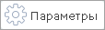 | Задание параметров для формирования печатной формы
 | Обращение к контекстно-ориентированной справке

Просмотр служебной информации о записи таблицы
Кнопка предназначена для просмотра служебной информации о записи. Пример информации о записи диалогового окна «Договорные документы» приведен на рис. 56.
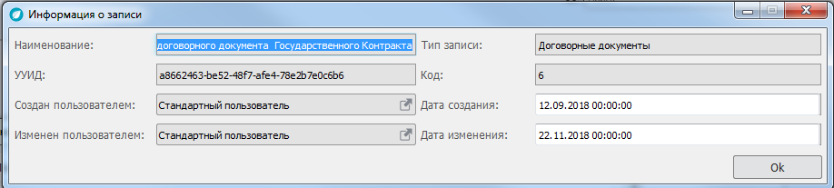
Рис. 56
Область с данными содержит набор реквизитов, присущий данному типу информационного объекта и может содержать набор табличных частей. Значения в реквизитах устанавливаются путем позиционирования курсора и набора текста либо при помощи кнопки выбора из справочника («Выберите») или раскрывающегося списка («Выберите из списка»).
Данные, отображаемые на форме, могут быть сгруппированы. Нажатием ЛКМ на области заголовка, например, «Основные сведения», «Служебные реквизиты»,
/ можно скрыть/показать тематический блок заполнения сведений группы реквизитов (рис. 57, рис. 58).
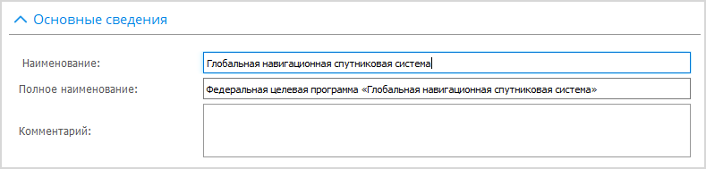
Рис. 57
Рис. 58
При наличии на форме ввода тематического блока «Служебные реквизиты» информация в нем заполняется автоматически при создании или редактировании записи. Все группы реквизитов могут быть развернуты/свернуты по кнопкам /.
Перечень вспомогательных кнопок, используемых при заполнении реквизитов в форме ввода, приведен в таблице 5.
Таблица 5 – Вспомогательные кнопки
Вид кнопки | Наименование кнопки | Реализуемая функция
 | «Выберите из списка» | Выбор значения из раскрывающегося списка
 | «Выберите» | Обращение к справочникам и журналам для возвращения значения выбранного объекта
 | «Открыть» | Просмотр соответствующей формы элемента
 | «Очистить» | Удаление текущего значения поля
Формы ввода могут иметь одну или более табличных частей, которые расположены на отдельных вкладках ниже основных и служебных полей. Пример формы ввода с двумя табличными частями приведен на рис. 59.
Переход между вкладками осуществляется щелчком ЛКМ по названию вкладки или вкладка выбирается переключателем единичного выбора из раскрывающегося по кнопке списка вкладок (рис. 60).
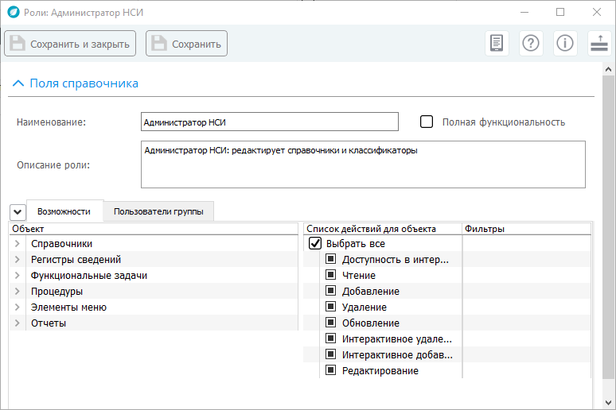
Рис. 59
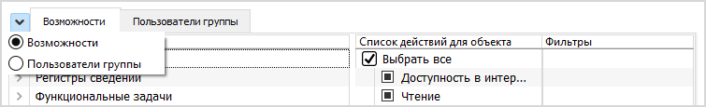
Рис. 60

Добавление (просмотр) напоминаний
По кнопке вызывается форма «Создание события» (рис. 61).
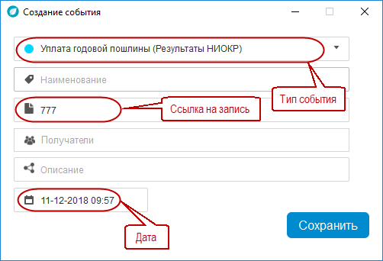
Рис. 61
Поля «Тип события», «Ссылка на запись, «Дата» заполняются автоматически. Имеется возможность редактирования полей «Тип события» и «Дата». Поля «Наименование» и «Описание» заполните вручную. После щелчка ЛКМ на область поля «Получатели» из списка выберите получателя (получателей) напоминания.
Напоминания также можно создать при нажатии на кнопку  из окна «Личный календарь» (рис. 30), открывается окно, представленное на рисунке (рис. 62).
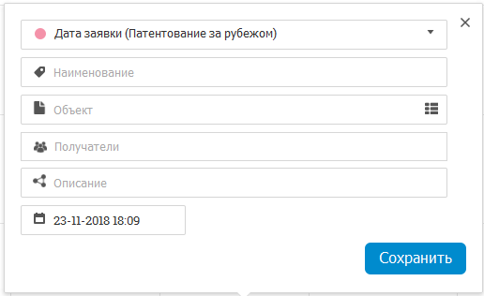
Рис. 62
Поля «Тип события», «Дата» заполняются автоматически значениями по умолчанию с возможностью редактирования. Поля «Наименование», «Описание» заполняются вручную. После щелчка ЛКМ на область поля «Получатели» из списка выберите получателя напоминания. Поле «Объект» заполните из справочника (тип справочника зависит от выбора элемента из списка (рис. 63), раскрывающегося по кнопке ), сохраните введенную информацию.
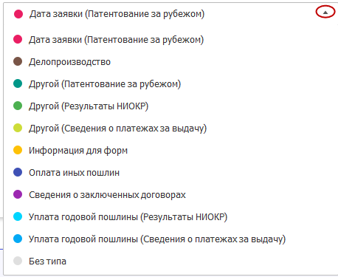
Рис. 63
Просмотр напоминаний осуществляется по кнопке . Список напоминаний формируется для объекта, из которого был вызван.

Графический просмотр
Кнопка предназначена для загрузки окна просмотра объекта в графическом представлении. При нажатии на кнопку открывается диалоговое окно настройки графического просмотра (рис. 64).
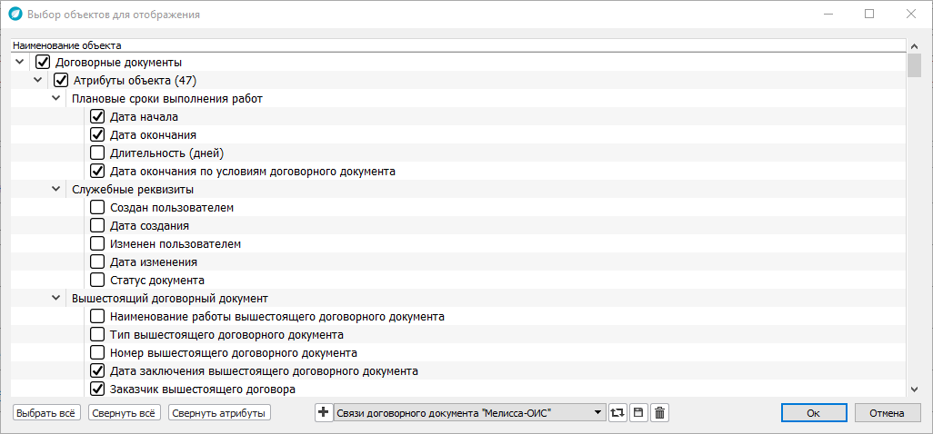
Рис. 64
При нажатии кнопки (после осуществления выбора объектов для отображения) открывается форма «Графический просмотр» (рис. 65).
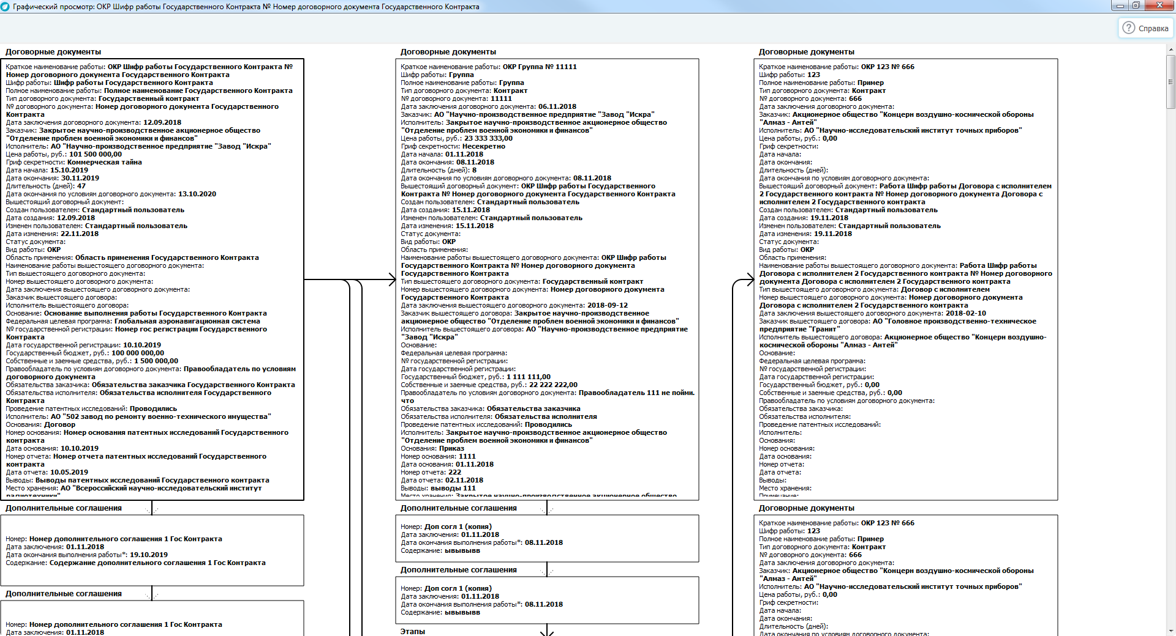
Рис. 65

Журнал изменений
Кнопка («Журнал изменений») предназначена для просмотра истории изменений записи. Пример истории записи из диалогового окна «Договорные документы» приведен на рис. 66.
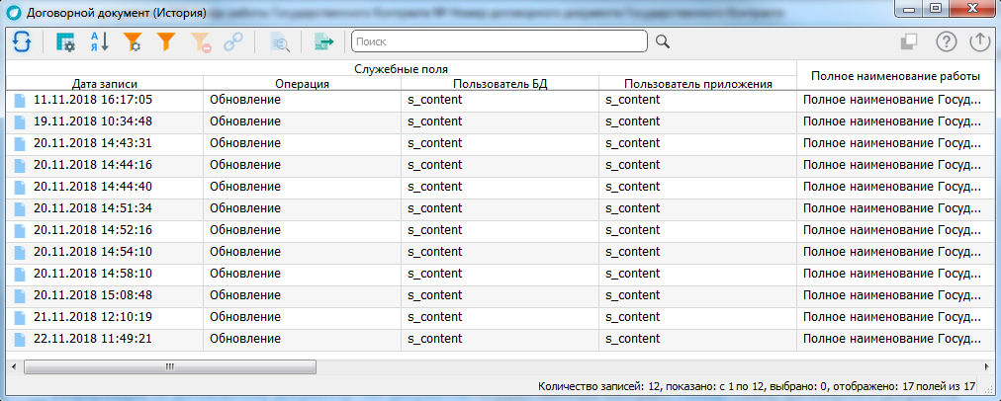
Рис. 66

Визуальные элементы управления
Визуальные элементы управления предназначены для интерактивного управления программным комплексом.
Активация всех визуальных элементов управления осуществляется с использованием манипулятора «мышь» и клавиатуры.
Каждый визуальный элемент управления характеризуется своим назначением и набором выполняемых функций, приведенных далее.

Поля
Поля предназначены для просмотра, ввода и редактирования данных различных типов. Чтобы ввести значение в поле, нужно навести курсор на область поля, нажать ЛКМ и ввести значение – обычно с помощью клавиатуры или выбором из списка.

Поле ввода
Примеры работы с полем ввода зависят от типа данных, редактируемых или просматриваемых в элементе диалогового окна, а также настроек программы (рис. 67).
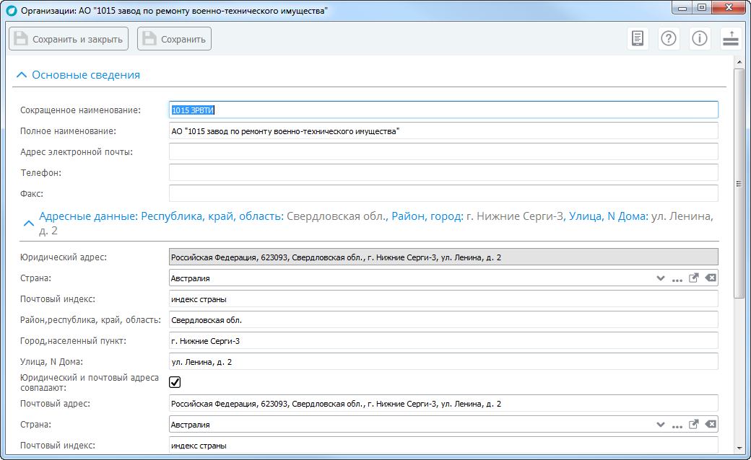
Рис. 67
Обычно, чтобы ввести данные в поле, нажмите ЛКМ в области поля ввода и введите данные с клавиатуры.
Строка – если поле ввода связано со строковыми данными, то оно будет иметь вид, представленный на рис. 68.
Рис. 68
Дата – если поле ввода предназначено для ввода даты, то оно будет отображать разделительные точки. При вводе данных можно использовать встроенный календарь (рис. 69).
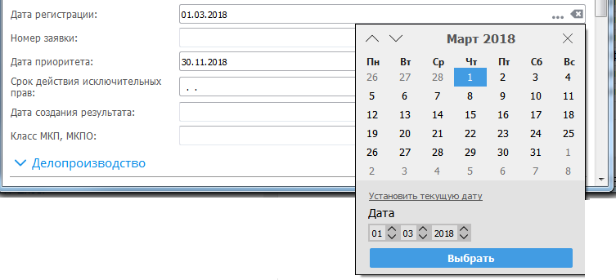
Рис. 69
Данные различных типов – помимо рассмотренных ранее типов значения реквизита в окне можно проводить значения из заполненных списков. Если тип значения реквизита не является числом, строкой, датой, в поле ввода такого реквизита (или в поле выбора) присутствует кнопка «Выберите». Выбор значения может осуществляться без открытия отдельного окна – в списке, который всплывает при нажатии кнопки выбора рядом с редактируемым реквизитом (рис. 70).
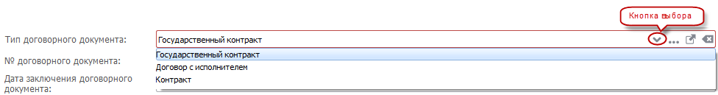
Рис. 70
Такая возможность используется для списков с небольшим количеством значений. В этом случае редактирование и добавление новых значений не допускается.
Выбор необходимой строки списка осуществляется нажатием ЛКМ.
При нажатии ПКМ на поле ввода отображается контекстное меню, предоставляющее возможность редактирования записи (рис. 71).
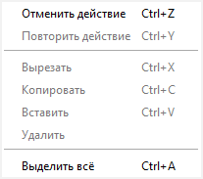
Рис. 71
Контекстное меню содержит набор команд, назначение которых приведено в таблице 6.
Таблица 6 – Команды и назначение команд контекстного меню
Команда меню | Назначение
Отменить действие <Ctrl>+<Z> | Отменить предыдущее действие
Повторить действие <Ctrl>+<Y> | Повторить предыдущее действие
Вырезать <Ctrl+<X> | Удалить выделенный элемент в буфер
Копировать <Ctrl>+<C> | Создать новый элемент на основании выделенного
Вставить <Ctrl>+<V> | Вставить скопированный элемент из буфера
Удалить | Удалить выделенную строку из БД
Выделить все <Ctrl>+<A> | Выделить все

Выберите из списка или ввести
Значение поля «Выберите из списка или ввести» (рис. 72) возвращается по кнопке выбора из соответствующего справочника (рис. 73) или выбирается значение по кнопке из раскрывающегося списка (рис. 74). Назначение кнопок, используемых при заполнении поля «Выберите из списка или ввести», приведено в таблице 5.
Рис. 72
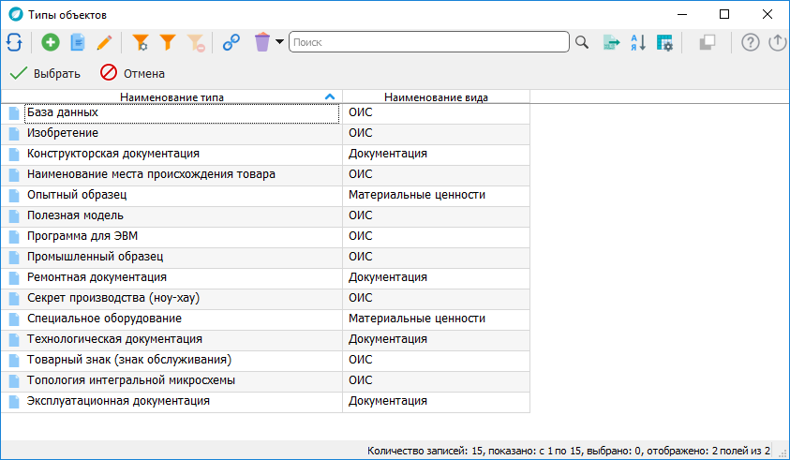
Рис. 73
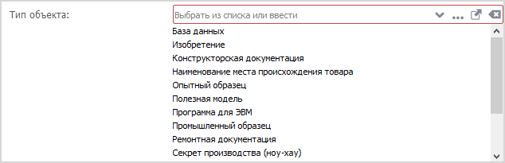
Рис. 74
Выбор позиции из раскрывающегося списка осуществляется ЛКМ.
Выбор позиции из справочника осуществляется двойным щелчком ЛКМ на строке с выбранным элементом или нажатием кнопки на панели выбора (см. рис. 73). По кнопке можно выйти из формы выбора из справочника без выбора элемента.
Существует способ быстрого заполнения поля «Выберите из списка или ввести». Если известен код соответствующего классификатора, то он вводится или вставляется из буфера обмена в поле «Выберите из списка или ввести». Если такой код существует в классификаторе, то автоматически произойдет поиск и сопоставление с нужной позицией классификатора, иначе поле останется пустым.
Кроме этого, можно в этом поле начать вводить значение классификатора. По окончании ввода, если такое значение в классификаторе только одно, то оно автоматически подставится в поле ввода. Если значений, удовлетворяющих введенной строке несколько, то будет предложен список для выбора нужного значения (рис. 75).
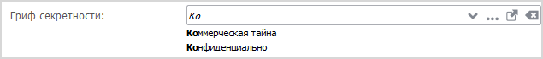
Рис. 75

Файл
Поле «Файл» предназначено для добавления (прикрепления) файла данных на форму элемента (рис. 76). Для добавления файла необходимо нажать кнопку («Выберите файл») и произвести поиск файла любого типа в стандартном окне открытия файлов.
Рис. 76
В случае успешного прикрепления файла поле примет вид, приведенный на
рис. 77.
Рис. 77
Открыть файл можно по кнопке , скачать – по кнопке , удалить – по кнопке , расположенным справа от поля (см. рис. 77).

Переключатель выбора
Элемент «Переключатель выбора» предназначен для включения или выключения некоторого значения, может иметь два состояния: «Включен» и «Выключен». Включенное состояние соответствует значению надписи, отображаемой рядом с переключателем. Например, переключатель выбора находится в состоянии «Включен» и имеет значение «Признак наличия организации». Группа переключателей выбора называется переключателем множественного выбора (рис. 78). Для переключения значения переключателя множественного выбора следует щелкнуть по нему ЛКМ.
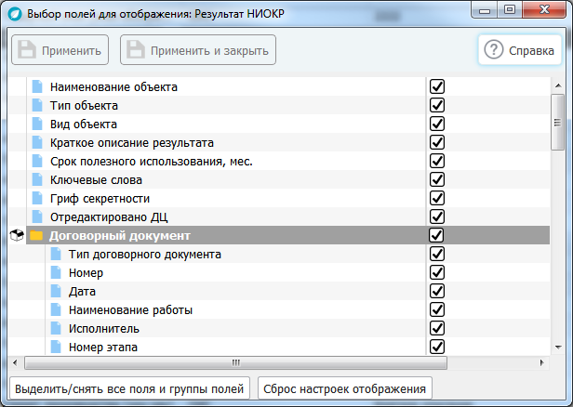
Рис. 78

Индикатор
Индикатор используется только для индикации текущего состояния процесса, с которым он связан (рис. 79, рис. 80).
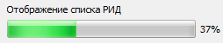
Рис. 79
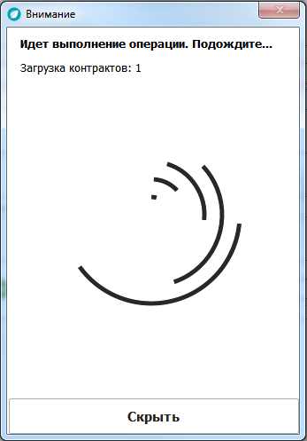
Рис. 80

Прокрутка
Элемент управления «Прокрутка» предназначен для просмотра символьных полей, таблиц больших размеров.
Вид элемента управления «Прокрутка» (горизонтальная и вертикальная) представлен на рис. 81.
Рис. 81

Кнопка
- Кнопки в диалоговом окне используются для выполнения некоторых действий, предусмотренных алгоритмом. Пиктограмма, надпись на кнопке управления, всплывающие подсказки сообщают о назначении кнопки.
Виды кнопок:
1) с текстом – ;
2) с изображением (пиктограммой) – ;
3) комбинированная – .
Для выбора кнопки следует щелкнуть по ней ЛКМ.

Таблица
Таблица предназначена для просмотра списка с несколькими колонками. Состав колонок определяется назначением выбранного окна, а строки являются, собственно, данными, которые просматриваются в списке и в некоторых случаях могут редактироваться (рис. 82).
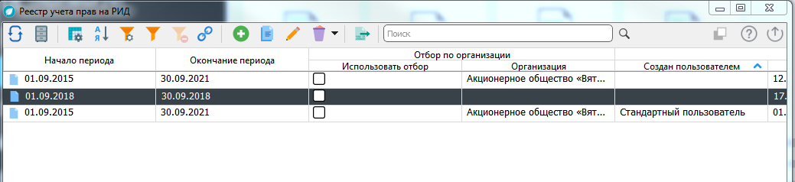
Рис. 82
Добавление, копирование, удаление, изменение данных, сортировка, отбор и другие действия с данными, размещенными в списке, обычно осуществляется с помощью кнопок командной панели списка или с помощью команд контекстного меню, вызываемых в области списка, если выполнение действий предусмотрено программой.
Примеры работы с таблицей зависят от типа данных, редактируемых или показываемых в элементе окна, а также от настроек системы, и в основном совпадают с правилами работы с полем ввода.
Для просмотра таблицы можно использовать манипулятор типа «мышь» и клавиатуру.
Для удобства просмотра содержимого таблицы можно менять ширину колонок. Для этого подвести указатель манипулятора типа «мышь» к границе колонок, пока он не изменит вид, нажмите ЛКМ. Перемещая манипулятор типа «мышь», установите нужную ширину колонок, затем отпустите кнопку манипулятора типа «мышь». Установленные размеры колонок запоминаются.
Если ширина колонки не позволяет увидеть всего содержимого поля, то можно его посмотреть, воспользовавшись следующим способом – поместите указатель манипулятора «мышь» над нужной колонкой в нужной строке - возле указателя появится содержимое поля полностью.
Просмотр таблицы – при просмотре таблицы порядок следования колонок можно изменить с помощью манипулятора «мышь». Для этого необходимо навести указатель курсора на заголовок выбранной колонки и, нажав ЛКМ, перетащить ее в новое место.
Перемещение по таблице – окно табличного документа в любой момент времени показывает только часть таблицы, расположенную в этом окне. Для выбора ячейки таблицы использовать манипулятор «мышь». Выбранная ячейка становится активной. Для вывода на экран областей, не поместившихся в границах окна, использовать линейку прокрутки.
Корректировка ячейки таблицы – для корректировки реквизита таблицы выберите ячейку, содержащую этот реквизит, и начните редактирование.
Ввод строки – для ввода в таблицу новой строки нажмите кнопку «Добавить». Ячейки строки автоматически переключатся в режим редактирования.
Сортировка строк таблицы – строки в таблице могут быть упорядочены произвольным образом. Можно установить сортировку строк по данным колонкам, выберите колонку и нажмите на область / (сортировать по убыванию/сортировать по возрастанию).

Группы
Система предоставляет возможность объединять различные элементы диалогового окна в группы. Это могут быть группы колонок списка, страницы, группы команд. Также колонки списка могут быть объединены в вертикальные или горизонтальные группы. В качестве примера горизонтальная группа строк списка в окне будет выглядеть следующим образом, представленном на рис. 83.
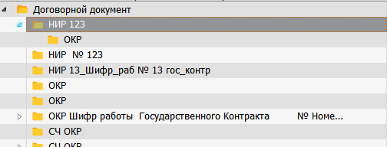
Рис. 83

Списки
Для отображения информации чаще всего используются различные списки (рис. 84).
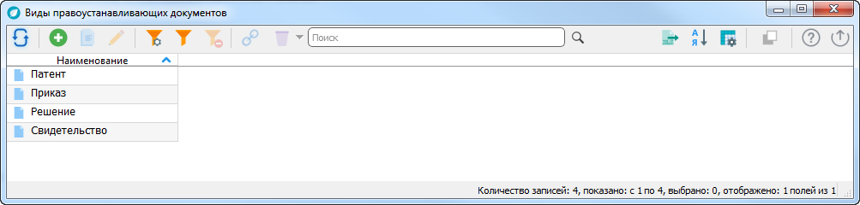
Рис. 84
Список может редактироваться в процессе работы – могут вводиться новые записи, редактироваться или удаляться существующие.
Список в общем случае представляет собой таблицу (4.2.4.9), в которой выводится список элементов. Набор колонок таблицы определяется конкретным пользователем или системой.
Состав и взаимное расположение колонок, отображаемых в таблице, могут различаться. То есть система может предлагать несколько визуальных представлений одного и того же списка.
При нажатии ЛКМ на колонке списка система отсортирует информацию в списке по значению колонки.
Если список содержит много элементов (строк) и колонок, то в окне отображается только определенная его часть, а внизу и справа появляются линейки прокрутки.
Как элементы, так и группы списка могут быть помечены к удалению, что может отображаться зачеркнутыми пиктограммами в крайней левой колонке списка.
Изменение ширины колонок в списках отслеживается. Размер сохраняется и восстанавливается при следующем открытии окна. Если список открывается в отдельном окне, то ширина колонок сохраняется вместе с размерами и положением окна.

Иерархические списки
Программный комплекс УИС «Мелисса-ОИС» предоставляет возможность работы с иерархическими списками с неограниченным числом уровней вложенности (ограничение может задаваться на этапе конфигурирования).
Иерархические списки состоят из элементов различных уровней, при этом элементы нижних уровней подчинены элементам верхних уровней.
В иерархическом списке содержится два типа элементов – группы и элементы. Группа обозначает узел, в который входят другие (подчиненные) группы и элементы, а элемент является конкретным объектом (рис. 85).
Для списков с иерархией элементов, любой из элементов может быть, как узлом, так и отдельным объектом.
Группа скрыта – строка соответствует группе элементов. Нажатием ЛКМ на этом значке можно раскрыть группу и перейти к элементам, входящим в группу.
Группа открыта – строка содержит название группы, открытой для просмотра. Такая строка всегда помещается в верхней части таблицы под названиями колонок списка. Нажатием ЛКМ на пиктограмме в строке можно закрыть группу. Элемент списка – строка является элементом списка.
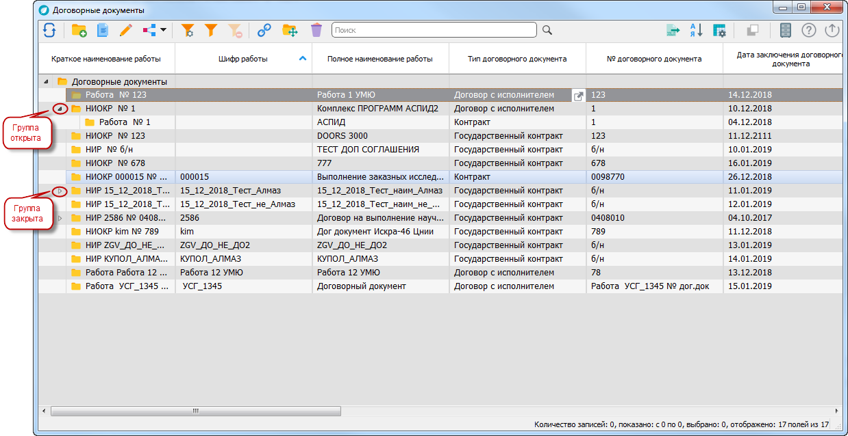
Рис. 85

Создание элемента списка
Для создания элемента необходимо на командной панели нажать кнопку (для иерархического списка) или («Добавить запись») для списка.
Если необходимо, чтобы элемент, создаваемый в иерархическом списке, сразу попал в определенную группу этого списка, то перед созданием следует перейти в эту группу.
Если в окне элемента предусмотрен реквизит «Группа», то, независимо от текущей группы, для нового элемента можно указать принадлежность к любой другой группе.
Редактирование данных при вводе нового элемента списка осуществляется в выводимом на экран окне редактирования элемента.
Внешний вид окна, его свойства, поведение управляющих элементов определяются конкретным случаем системы.
При редактировании реквизитов элемента списка используются общие приемы работы с диалоговым окном (4.2.2).
При создании элемента списка могут проверяться корректность и полнота введенных данных. В случае неправильного ввода могут появляться соответствующие сообщения. После заполнения реквизитов для записи элемента в список нажмите кнопку «Сохранить» или подобную ей кнопку, предназначенную для сохранения результатов редактирования, или закрыть окно кнопкой закрытия окна. После того, как на экран будет выдан запрос о сохранении изменений, следует ответить «Да» для записи в список нового элемента или «Нет» – для отказа от записи.
Для отказа от ввода в список нового элемента также можно нажать клавишу <Esc>.

Редактирование элемента списка
Для редактирования элемента необходимо установить курсор в любую ячейку строки, реквизиты которой требуется отредактировать и нажать кнопку («Редактировать»). На экран будет вызвано окно редактирования элемента списка, в котором следует отредактировать требуемые реквизиты.
Когда открыто окно элемента списка (или несколько окон), окно списка по-прежнему остается доступным для работы в окне приложения: можно вводить в него новые элементы и группы, удалять их, переносить элементы из группы в группу, то есть использовать все возможности по работе со списками, предоставляемые программным комплексом УИС «Мелисса-ОИС».
Если в списке редактирование запрещено, то информация в открываемом окне будет недоступна для редактирования.

Работа нескольких пользователей
При работе нескольких пользователей в системе один и тот же объект могут пытаться отредактировать несколько человек. В этом случае только первому, начавшему проверку, удастся открыть объект на редактирование. Всем остальным при попытке начать редактировать объект система выдаст предупреждение о невозможности редактирования данного объекта и предложит открыть его в режиме просмотра.

Оперативный учет
В разделе «Оперативный учет» представлены справочники, содержащие информацию, подлежащую учету в ПК «Мелисса-ОИС». Данный раздел позволяет получить оперативный доступ к необходимой информации посредством справочников, а также редактировать или удалить ее, в случае необходимости.
Внешний вид окна «Оперативный учет» представлен на рис. 86.
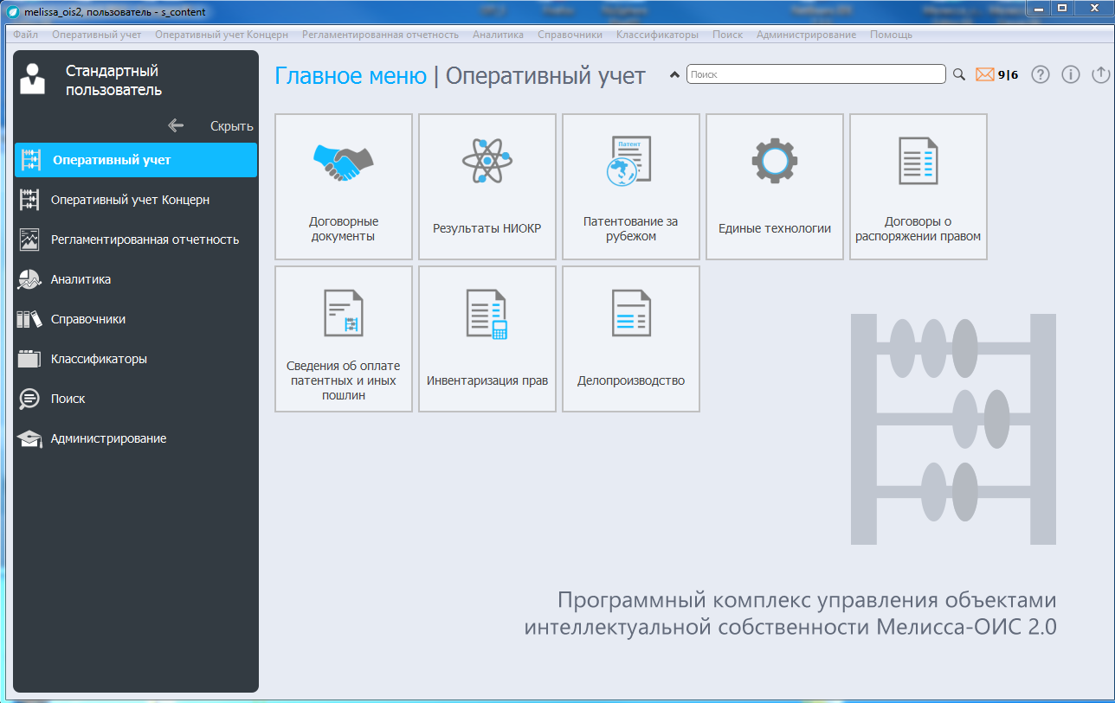
Рис. 86

Сведения о договорных документах

Договорные документы
Учет результатов НИОКР осуществляется в разрезе договорных документов. Существует три вида договорных документов:
- государственный контракт – это договорный документ, который заключается предприятием с государственным заказчиком (Министерство обороны Российской Федерации, Министерство промышленности и торговли Российской Федерации, другими ведомственными структурами);
- контракт;
- договор с исполнителем.
Сведения об учете договорных документов, в рамках которых созданы результаты НИОКР, содержатся в диалоговом окне «Договорные документы». Для запуска диалогового окна выберите пункт горизонтального меню «Оперативный учет» –> «Договорные документы» или пункт вертикального меню «Оперативный учет» и пиктограмму основной рабочей области навигации «Договорные документы».
Типовые функции управления диалоговым окном осуществляются при помощи кнопок, расположенных на командной панели управления, и выбором пункта горизонтального меню пользователя.
В диалоговом окне «Договорные документы» информация представлена в виде иерархического списка. В левой части приведена иерархия «Краткое наименование работы», в правой представлена таблица (рис. 87).
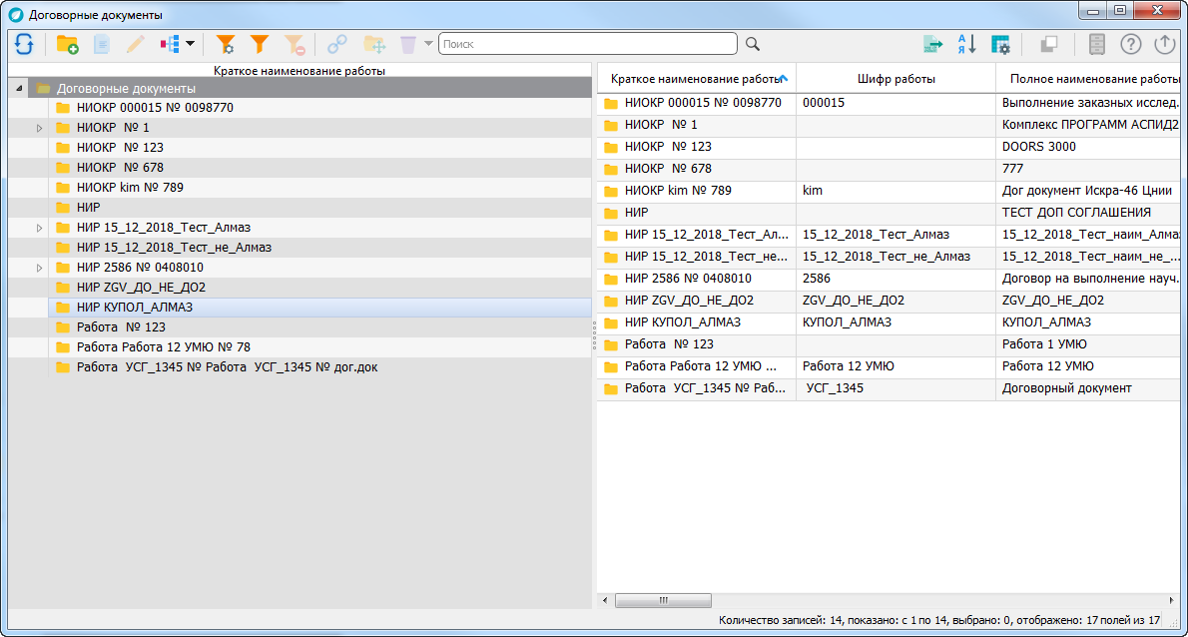
Рис. 87
В таблице предусмотрено отображение следующих сведений о документах:
- «Краткое наименование работы»;
- «Шифр работы»;
- «Полное наименование работы»;
- «Тип договорного документа»;
- «№ договорного документа»;
- «Дата заключения договорного документа»;
- «Заказчик»;
- «Исполнитель»;
- «Гриф секретности»;
- «Плановые сроки выполнения работ»;
- «Дата начала»;
- «Дата окончания»;
- Вышестоящий договорной документ;
- «Служебные реквизиты»:
- «Создан пользователем»;
- «Дата создания»;
- «Изменен пользователем»;
- «Дата изменения»;
- «Статус документа».
Для создания/редактирования записи при нажатии на соответствующую кнопку или двойным нажатием ЛКМ на выбранную строку, содержащую наименование объекта, вызывается диалоговое окно «Договорные документы: Новая запись*» (рис. 88) / «Договорные документы: Наименование выбранного договорного документа» (рис. 89).
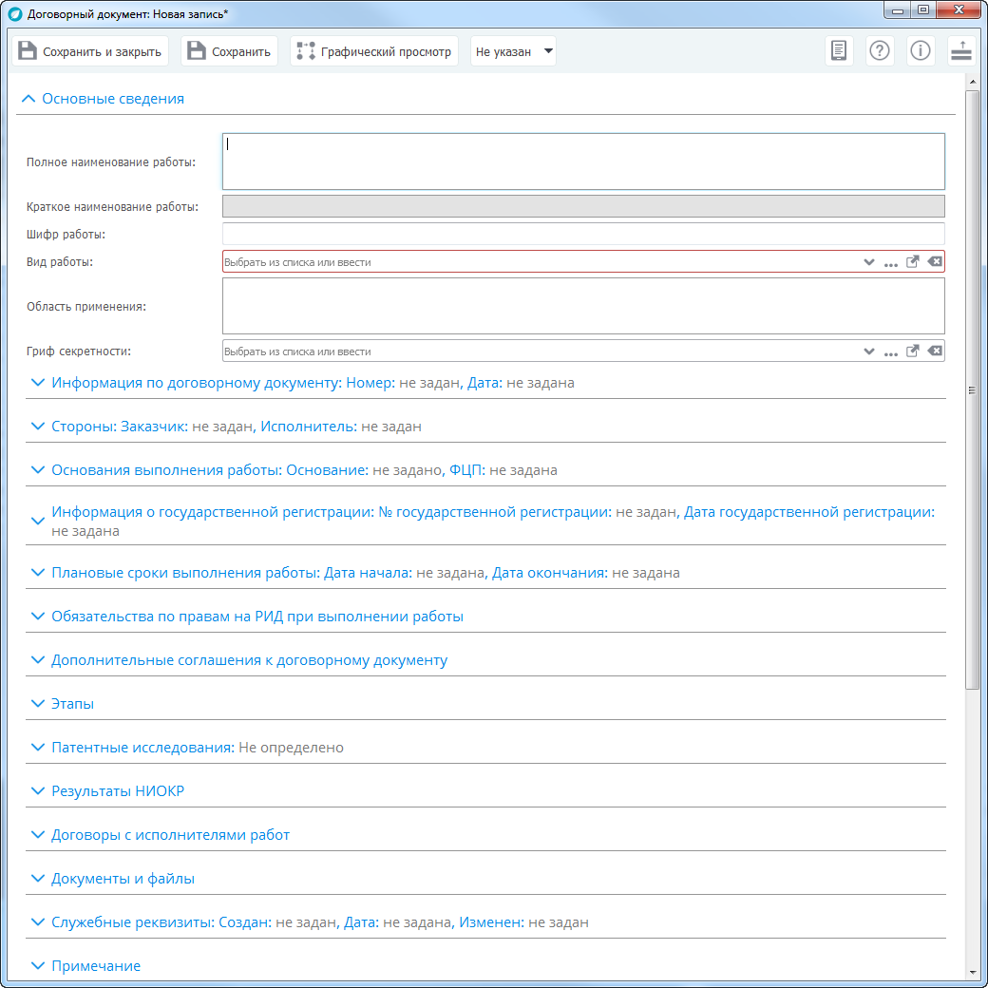
Рис. 88
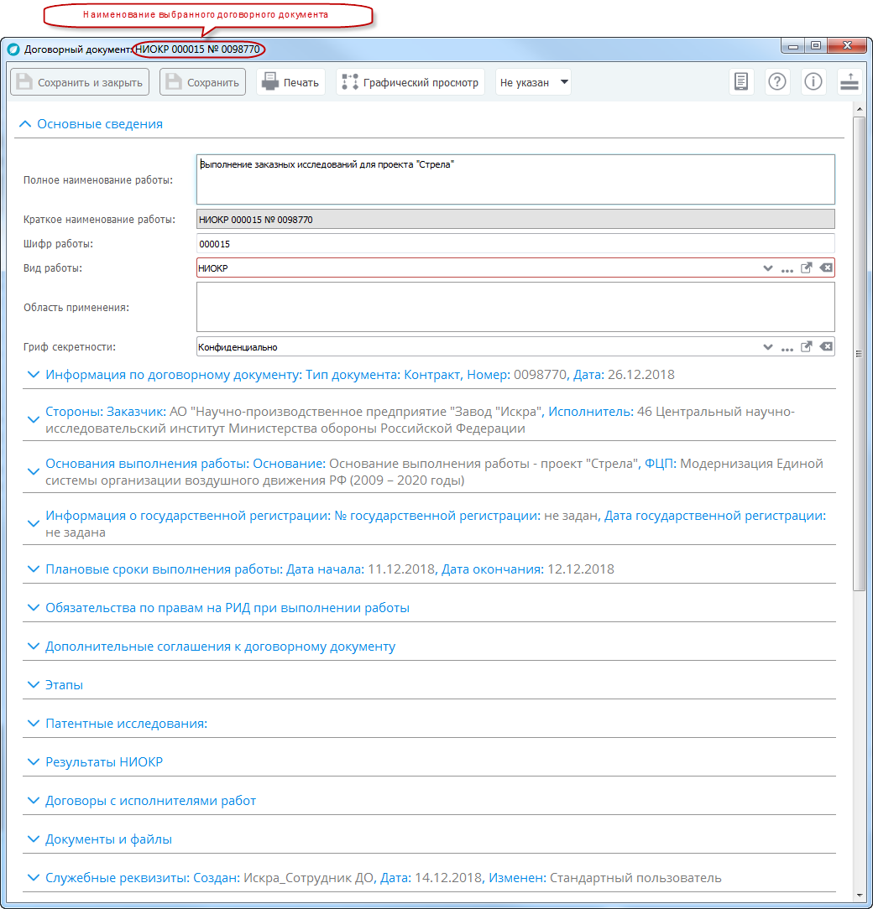
Рис. 89
4.3.1.1.1. В тематическом блоке «Основные сведения» поля «Полное наименование работы», «Шифр работы», «Область применения» заполните вручную (4.2.4.2). Поля «Вид работы» (обязательное для заполнения) и «Гриф секретности» заполните, выбрав значение из соответствующего справочника или раскрывающегося списка (4.2.4.3). Поле «Краткое наименование работы» заполняется автоматически значениями полей «Вид работы», «Шифр работы» и «№ договорного документа».
Для разных уровней иерархии договорных документов состав тематических блоков меняется (3.2).
4.3.1.1.2. В тематическом блоке «Информация по договорному документу» заполните поля: выберите значение из справочника «Типы договорных документов» или раскрывающегося списка, «№ договорного документа» вручную, «Дата заключения договорного документа» значение выберите из всплывающего календаря или вручную.
4.3.1.1.3. В тематическом блоке «Стороны» заполните поля «Заказчик» (для нижестоящего уровня поле заполняется автоматически значением поля «Исполнитель», выбранным на верхнем уровне) и «Исполнитель» (обязательные для заполнения), выбрав значение из справочника или раскрывающегося списка.
4.3.1.4. В тематическом блоке «Основания выполнения работы» заполните поле «Основание» вручную и поле «Федеральная целевая программа» заполните значением из справочника или раскрывающегося списка.
4.3.1.1.5. В тематическом блоке «Информация о государственной регистрации» заполните поле «№ государственной регистрации» вручную и поле «Дата государственной регистрации» заполните значением из всплывающего календаря.
4.3.1.1.6. В тематическом блоке «Вышестоящий договорный документ» (только для нижестоящих договорных документов) поля заполнены автоматически.
Данная информация формируется из соответствующих полей вышестоящего договорного документа.
4.3.1.1.7. В тематическом блоке «Плановые сроки выполнения работы» поля «Дата начала» и «Дата окончания» заполните, выбрав значение из всплывающего календаря. После этого поле «Длительность (дней)» заполнится автоматически.
При необходимости изменения значения поля «Дата окончания» можно изменить значение поля «Длительность (дней)», тогда значение поля «Дата окончания» заполнится автоматически.
4.3.1.1.8. В тематическом блоке «Обязательства по правам на РИД при выполнении работы» поля «Правообладатель по условиям договорного документа», «Обязательства заказчика» и «Обязательства исполнителя» заполните вручную.
4.3.1.1.9. В тематическом блоке «Дополнительные соглашения к договорному документу» информация представлена в табличном виде. Для добавления записи нажмите кнопку («Добавить») панели управления табличной части открывается диалоговое окно «Дополнительные соглашения: Новая запись*» (рис. 90). Поля «Номер» (обязательное для заполнения) и «Содержание» заполните вручную. Поле «Дата заключения» (обязательное для заполнения) заполните, выбрав значение из всплывающего календаря. В случае изменения даты окончания выполнения работы заполните поле «Дата окончания выполнения работы», выбрав значение из всплывающего календаря.
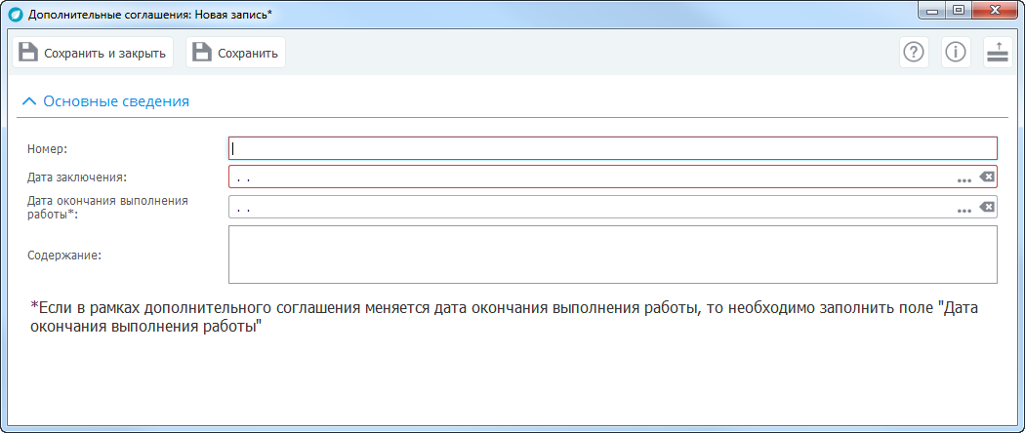
Рис. 90
После заполнения основных полей нажмите кнопку 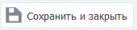. При необходимости, можно добавлять следующее дополнительное соглашение.
4.3.1.1.10. В тематическом блоке «Этапы» информация представлена в табличном виде. Для добавления записи нажмите кнопку («Добавить») панели управления табличной части открывается диалоговое окно «Этапы: Новая запись*» (рис. 91).
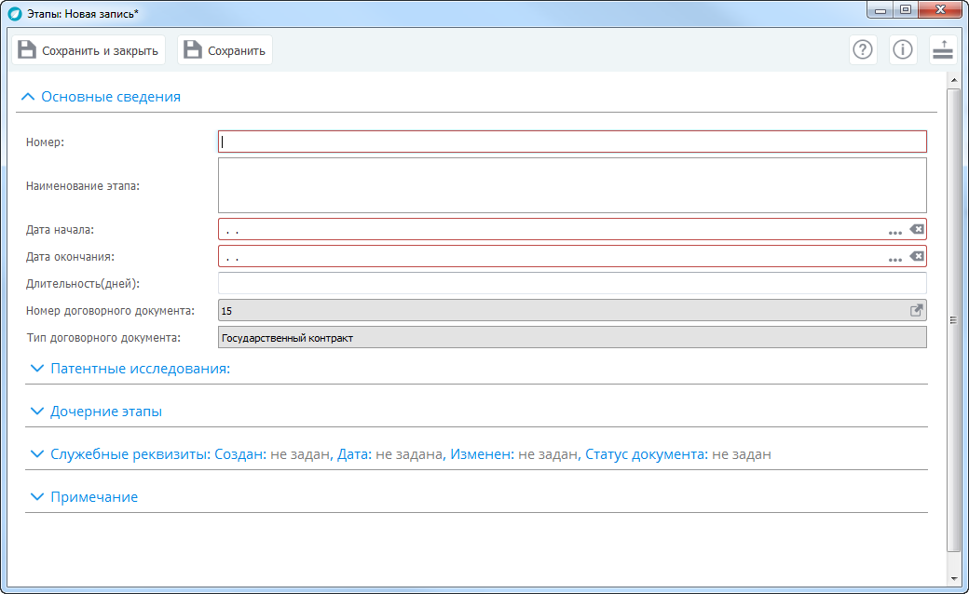
Рис. 91
4.3.1.1.10.1. В тематическом блоке «Основные сведения» диалогового окна «Этапы: Новая запись*» вручную заполните поля «Номер» (обязательное для заполнения), «Наименование этапа». Поля «Дата начала» и «Дата окончания» (обязательные для заполнения) заполните, выбрав значение из всплывающего календаря, после чего поле «Длительность (дней)» заполнится автоматически. Поля «Номер договорного документа» и «Тип договорного документа» заполнены автоматически.
Поле «Родительский этап» (только для документов второго уровня и нижестоящих, обязательное поле) заполните, выбрав значение из соответствующего справочника или раскрывающегося списка.
4.3.1.1.10.2. В тематическом блоке «Патентные исследования» диалогового окна «Этапы: Новая запись*» при заполнении поля «Проведение патентных исследований» значением «Проводились» открываются поля для ввода информации. Поля «Исполнитель», «Основания» и «Место хранения» заполните, выбрав значение из соответствующего справочника или раскрывающегося списка. Поля «Номер основания», «Номер отчета» и «Выводы» заполните вручную. Поля «Дата основания» и «Дата отчета» заполните, выбрав значение из всплывающего календаря, или заполните вручную.
4.3.1.1.10.3. В тематическом блоке «Дочерние этапы» диалогового окна «Этапы: Новая запись*» информация генерируется автоматически в табличном виде для просмотра.
В тематическом блоке Служебные реквизиты диалогового окна «Этапы: Новая запись*» поля заполняются автоматически.
4.3.1.1.10.4. В тематическом блоке «Примечание» диалогового окна «Этапы: Новая запись*» поле «Примечание» заполните вручную.
4.3.1.1.11. Описание тематического блока «Патентные исследования» диалогового окна «Договорные документы: Новая запись*» приведено в 4.3.1.1.10.2.
4.3.1.1.12. В тематическом блоке «Результаты НИОКР» информация представлена в табличном виде.
Для добавления записи нажмите кнопку («Добавить») панели управления табличной части открывается диалоговое окно «Результаты НИОКР: Новая запись*» (рис. 92).
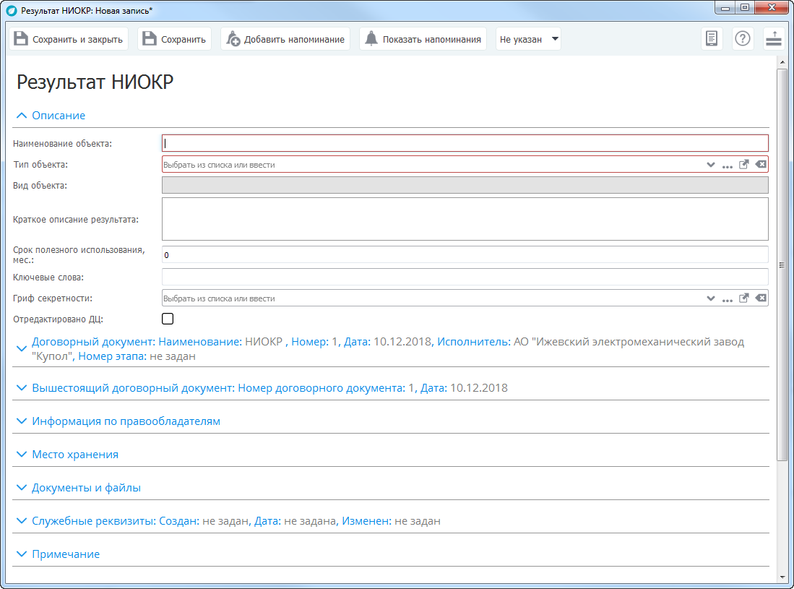
Рис. 92
4.3.1.1.12.1. В тематическом блоке «Описание» диалогового окна «Результаты НИОКР: Новая запись*» вручную заполните поля «Наименование объекта» (обязательное для заполнения), «Краткое описание результата», «Срок полезного использования, мес.» и «Ключевые слова». Поля «Тип объекта» (обязательное для заполнения) и «Гриф секретности» заполните, выбрав значение из соответствующего справочника или раскрывающегося списка. После заполнения поля «Тип объекта» поле «Вид объекта» заполнится автоматически. Включение признака «Отредактировано ДЦ» происходит автоматически при внесении изменений в форму «Результаты НИОКР» сотрудником ДЦ.
В зависимости от вида объекта диалоговое окно «Результаты НИОКР: Новая запись*» имеет разный перечень тематических блоков.
Для вида объекта ОИС диалоговое окно содержит следующие тематические блоки:
- «Договорный документ»;
- «Вышестоящий договорный документ»;
- «Информация по правообладателям»: «Действующие правообладатели», «Правообладатели до внесения изменений»;
- «Авторы»;
- «Сведения об охранном документе»;
- «Делопроизводство»;
- «Сведения об оплате патентных и иных пошлин» – за исключением «Секреты производства (НОУ-ХАУ)»;
- «Патентование за рубежом» – за исключением «Секреты производства (НОУ-ХАУ)»;
- «Информация для «Формы № 1»;
- «Сведения о постановке на бухгалтерский учет и амортизации»: «Постановка на учет», «Амортизация и остаточная стоимость»;
- «Сведения о внедрении РИД»;
- «Информация об изделиях»;
- «Сведения о заключенных договорах о распоряжении исключительным правом и об использовании РИД»;
- «Место хранения»;
- «Документы и файлы»;
- «Служебные реквизиты»;
- «Примечание».
Для видов объектов «Документация» и «Материальные ценности» диалоговое окно содержит следующие тематические блоки:
- «Договорный документ»;
- «Вышестоящий договорный документ»;
- «Информация по правообладателям»: «Действующие правообладатели»;
- «Информация для «Формы № 1»;
- «Сведения о постановке на бухгалтерский учет и амортизации»: «Постановка на учет», «Амортизация и остаточная стоимость»;
- «Информация об изделиях»;
- «Место хранения»;
- «Документы и файлы»;
- «Служебные реквизиты»;
- «Примечание».
4.3.1.1.12.2. В тематическом блоке «Договорный документ» диалогового окна «Результаты НИОКР: Новая запись*» поля: «Тип договорного документа», «Номер», «Дата», «Наименование работы», «Исполнитель», «Ссылка на договорный документ» – заполнены автоматически. Поле «Номер этапа» заполните значением из справочника или раскрывающегося списка. После заполнения поля «Номер этапа» (поле обязательно для заполнения) поле «Наименование этапа» заполняется автоматически.
4.3.1.1.12.3. В тематическом блоке «Вышестоящий договорной документ» диалогового окна «Результаты НИОКР: Новая запись*» поля заполнены автоматически.
4.3.1.1.12.4. Состав тематического блока «Информация по правообладателям» зависит от вида объекта. Для вида объекта «ОИС» в тематический блок входят тематические блоки «Действующие правообладатели» и «Правообладатели до внесения изменений». Таблица, расположенная в тематическом блоке «Действующие правообладатели», представлена для просмотра и заполняется в диалоговом окне «Договоры о распоряжении правом».
Для вида объекта «Документация» и «Материальные ценности» в тематический блок входит только тематический блок «Действующие правообладатели».
В поле «Правообладатель» (обязательное для заполнения) по кнопке осуществите выбор правообладателя («Организации» или «Физические лица»), после чего заполните поле, выбрав значение из справочника или раскрывающегося списка. Поле «Примечание» заполните вручную.
Для сохранения результата НИОКР необходимо добавить хотя бы одного правообладателя.
4.3.1.1.12.5. В тематическом блоке «Авторы» диалогового окна «Результаты НИОКР: Новая запись*» информация представлена в табличном виде.
Для добавления записи нажмите кнопку («Добавить») панели управления табличной части открывается диалоговое окно «Авторы НИОКР: Новая запись*» (рис. 93).
В тематическом блоке «Основные поля» поля «ФИО» (обязательное для заполнения) и «Уведомления от автора» заполните, выбрав значение из соответствующего справочника или раскрывающегося списка. Поле «Страна» заполняется автоматически после заполнения поля «ФИО». При выборе значения «Получено» поля «Уведомления от автора» становятся доступными для заполнения поля «Номер» и «Дата». Поле «Номер» заполните вручную, поле «Дата» заполните, выбрав значение из всплывающего календаря.
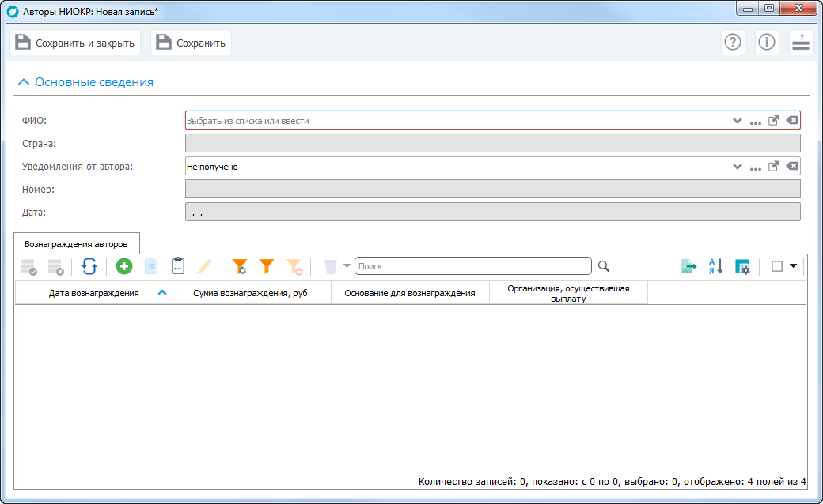
Рис. 93
В табличной части диалогового окна «Авторы НИОКР: Новая запись*» на вкладке «Вознаграждения авторов» после добавления записи по кнопке («Добавить») заполните поля: «Дата вознаграждения» (обязательное для заполнения) значением из всплывающего календаря, «Сумма вознаграждения» (обязательное для заполнения) вручную, «Основание для вознаграждения» и «Организация, осуществляющая выплату» (обязательные для заполнения) выберите значения из соответствующих справочников или раскрывающихся списков.
4.3.1.1.12.6. В тематическом блоке Сведения об охранном документе диалогового окна «Результаты НИОКР: Новая запись*» состав полей зависит от вида правоустанавливающего документа. Заполните поля: «Охранный документ», «Издан» (для охранных документов «Приказ» или «Решение»), выбрав значение из справочника или раскрывающегося списка; «Номер охранного документа», «Дата создания результата», «Номер заявки» (для вида охранного документа «Патент», «Свидетельство»), «Класс МКП, МКПО» (для вида охранного документа «Патент», «Свидетельство») вручную; «Дата регистрации», «Дата приоритета, (для вида охранного документа «Патент», «Свидетельство») «Срок действия исключительных прав» (для вида охранного документа «Патент», «Свидетельство»).
4.3.1.1.12.7. В тематическом блоке «Делопроизводство» диалогового окна «Результаты НИОКР: Новая запись*» информация представлена в виде иерархического списка. В левой части приведена иерархия «Номер», в правой представлена таблица.
Для добавления нового документа по кнопке («Добавить группу») панели управления откройте форму для заполнения «Делопроизводство: Новая запись*» (рис. 94).
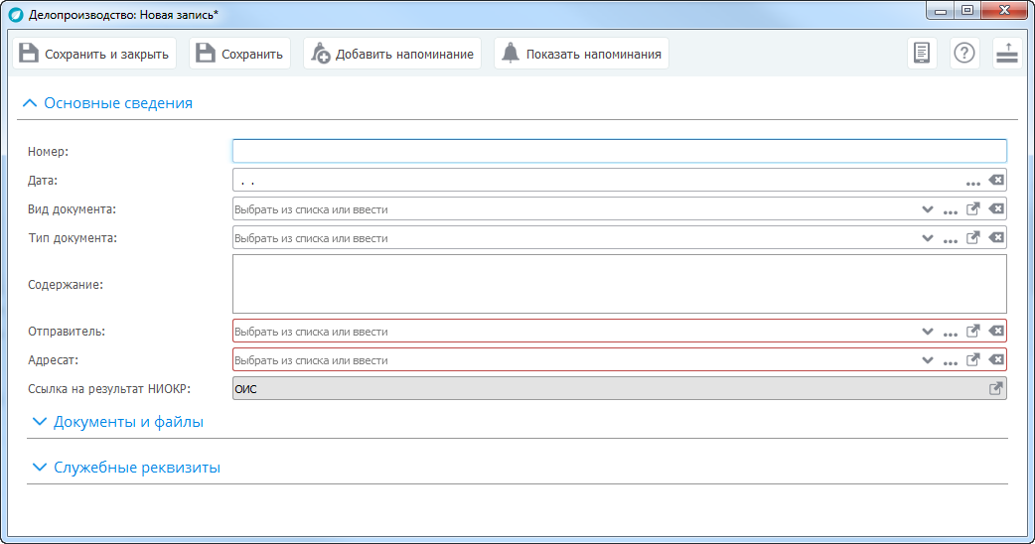
Рис. 94
4.3.1.1.12.7.1 В тематическом блоке «Основные сведения» заполните поля: «Номер», «Содержание» вручную; «Дата» выберите значение из всплывающего календаря; «Вид документа», «Тип документа», «Отправитель» (обязательное для заполнения), «Адресат» (обязательное для заполнения) выберите значение из справочника или раскрывающегося списка. Поле «Ссылка на результат НИОКР» заполняется автоматически.
4.3.1.1.12.7.2 В тематическом блоке «Документы и файлы» информация представлена в табличном виде. Для добавления записи нажмите кнопку («Добавить») открывается диалоговое окно «Документы и файлы: Новая запись*» (рис. 95). Поля «Наименование» и «Примечание» заполните вручную. В поле «Файл» выберите необходимый файл данных (4.2.4.4). После сохранения введенной информации поля «Тип документа», «Дата загрузки» и «Пользователь» заполняются автоматически.
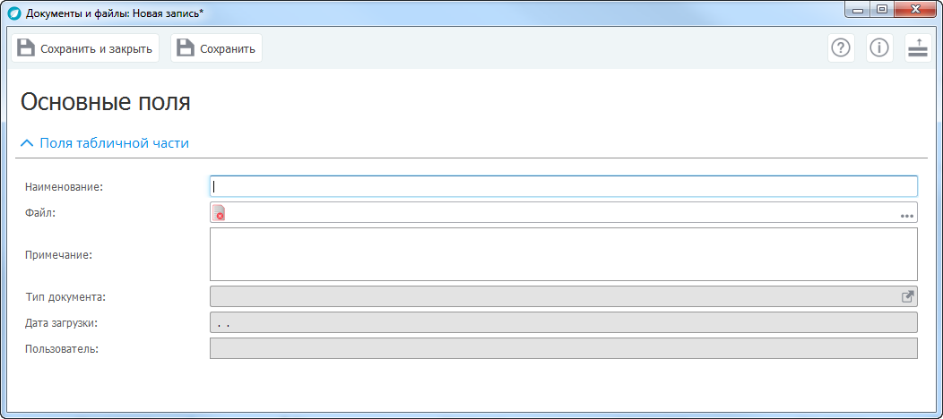
Рис. 95
Просмотр записей таблицы можно осуществить также в диалоговом окне «Делопроизводство» (4.3.8.1).
4.3.1.1.12.8. В тематическом блоке «Сведения об оплате патентных и иных пошлин» диалогового окна «Результаты НИОКР: Новая запись*» информация представлена в табличном виде. Для добавления записи нажмите кнопку («Добавить») панели управления табличной части открывается диалоговое окно «Сведения об оплате патентных и иных пошлин: Новая запись*» (рис. 96). В тематическом блоке «Основные сведения» при проведении оплаты включите признак «Оплачено» . После этого станут доступными для заполнения поля «Номер платежного поручения» и «Дата составления платежного поручения». Поля «Номер платежного поручения», «Назначение платежа» и «Сумма платежа, руб.» заполните вручную. Поля «Дата составления платежного поручения», «Продлен с» и «Продлен до» заполните, выбрав значение из всплывающего календаря. Поле «Получатель» заполните, выбрав значение из справочника или раскрывающегося списка. Поля «Наименование объект», «Номер охранного документа» и «Номер заявки» заполняются автоматически и не подлежат изменению. Поле «Плательщик» заполняется автоматически, но может быть изменено выбором значение из справочника или раскрывающегося списка.
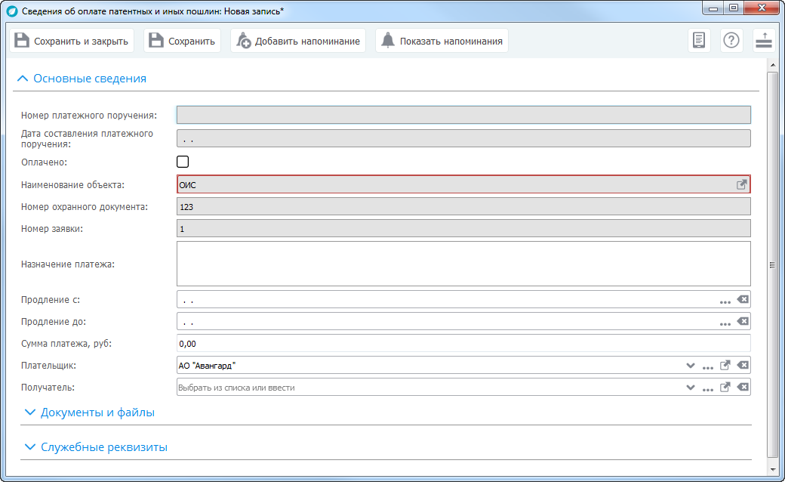
Рис. 96
Описание тематического блока «Документы и файлы» приведено в 4.3.1.1.12.7.2 .
4.3.1.1.12.9. В тематическом блоке «Патентование за рубежом» диалогового окна «Результаты НИОКР: Новая запись*» информация представлена в табличном виде.
Для добавления записи нажмите кнопку («Добавить») панели управления табличной части открывается форма «Патентование за рубежом: Новая запись*» (рис. 97).
4.3.1.1.12.9.1. В тематическом блоке «Описание» поля «Результат НИОКР» (обязательное для заполнения) и «Вид объекта» заполнены автоматически. Поле «Наименование объекта» (обязательное для заполнения) заполните вручную. Поля «Тип объекта» (обязательное для заполнения) и «Гриф секретности» заполните, выбрав значение из соответствующего справочника или раскрывающегося списка.
Перечень и количество тематических блоков меняется в зависимости от типа объекта. Для большинства типов объектов он включает следующие тематические блоки:
- «Информация по правообладателям»;
- «Страны регистрации»;
- «Сведения об охранном документе»;
- «Делопроизводство»;
- «Сведения об оплате патентных и иных пошлин»;
- «Сведения о постановке на бухгалтерский учет и амортизации»;
- «Сведения о заключенных договорах о распоряжении исключительным правом и об использовании РИД»;
- «Место хранения»;
- «Документы и файлы»;
- «Служебные реквизиты»;
- «Примечание».
- Исключения составляют для:
- типа «Товарный знак» добавляется тематический блок «Мадридская система»;
- типов «Изобретения», «Полезная модель» вместо тематического блока «Страны регистрации» добавляются блоки «Система PCT», «Страны патентования»;
- типа «Промышленный образец» вместо тематического блока «Страны регистрации» добавляются блоки «Гаагская система», «Страны патентования».
4.3.1.1.12.9.2. Описание тематического блока «Информация по правообладателям» диалогового окна «Патентование за рубежом: Новая запись*» приведено в 4.3.1.1.12.4.
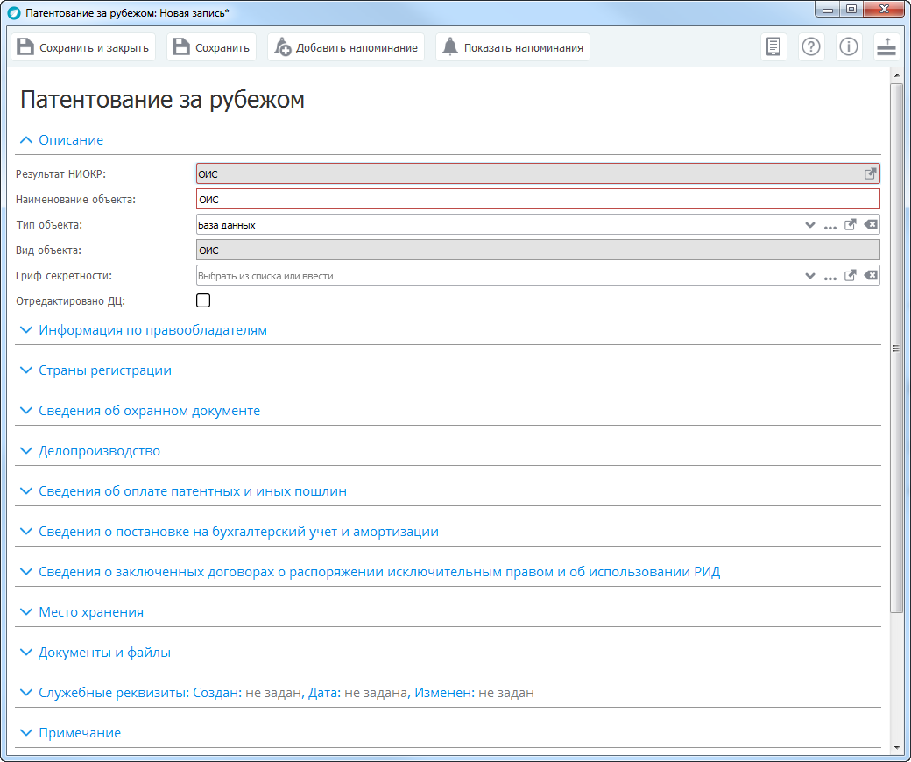
Рис. 97
4.3.1.1.12.9.3. В тематическом блоке «Страны регистрации» диалогового окна «Патентование за рубежом: Новая запись информация представлена в табличном виде. Для добавления записи нажмите кнопку («Добавить») панели управления табличной части открываются поля для заполнения. Поле «Наименование страны» заполните, выбрав значение из справочника или раскрывающегося списка. После заполнения поля «Наименование страны» поле «Код ОКСМ» заполнятся автоматически.
4.3.1.1.12.9.4. В тематическом блоке «Мадридская система» при включении переключателя выбора «Мадридская система» доступны для заполнения поля: «Номер заявки», «Дата подачи заявки» и «Страны регистрации, указанные в заявке». Поля «Номер заявки» (обязательное для заполнения) и «Страны регистрации, указанные в заявке» заполните вручную. Поле «Дата подачи заявки» (обязательное для заполнения) заполните, выбрав значение из всплывающего календаря.
4.3.1.1.12.9.5. В тематическом блоке «Система PCT» при включении переключателя выбора «Система PCT» становятся доступными для заполнения поля: «Номер международной заявки», «Дата подачи международной заявки», «Номер международной публикации», «Дата международной публикации», «Страны патентования, указанные в заявке РСТ». Поля «Номер международной заявки» (обязательное для заполнения), «Номер международной публикации» и «Страны патентования, указанные в заявке РСТ» заполните вручную. Поля «Дата подачи международной заявки» (обязательное для заполнения) и «Дата международной публикации» заполните, выбрав значение из всплывающего календаря.
4.3.1.1.12.9.6. В тематическом блоке «Гаагская система» при включении переключателя выбора «Гаагская система» становятся доступными для заполнения поля: «Номер международной заявки», «Дата подачи международной заявки», «Дата публикации в Бюллетене международных образцов», «Класс Локарнской классификации». Поля «Номер международной заявки» (обязательное для заполнения) и «Класс Локарнской классификации» заполните вручную. Поля «Дата подачи международной заявки» (обязательное для заполнения) и «Дата публикации в Бюллетене международных образцов» заполните, выбрав значение из всплывающего календаря.
4.3.1.1.12.9.7. В тематическом блоке «Страны патентования» диалогового окна «Патентование за рубежом: Новая запись информация представлена в табличном виде. Для добавления записи нажмите кнопку («Добавить») панели управления табличной части открываются поля для заполнения. Поле «Наименование страны» заполните, выбрав значение из справочника или раскрывающегося списка. После заполнения поля «Наименование страны» поле «Код ОКСМ» заполняется автоматически.
4.3.1.1.12.9.8. Описание тематического блока «Сведения об охранном документе» диалогового окна «Патентование за рубежом: Новая запись приведено в 4.3.1.1.12.6.
4.3.1.1.12.9.9. Описание тематического блока «Делопроизводство» диалогового окна «Патентование за рубежом: Новая запись приведено в 4.3.1.1.12.7.
4.3.1.1.12.9.10. Описание тематического блока «Сведения об оплате патентных и иных пошлин» диалогового окна «Патентование за рубежом: Новая запись приведено в .
4.3.1.1.12.9.11. В тематическом блоке «Сведения о постановке на бухгалтерский учет и амортизации» диалогового окна «Патентование за рубежом: Новая запись информация представлена в виде таблиц : «Постановка на учет» и «Амортизация и остаточная стоимость». В табличной части «Постановка на учет» для добавления записи нажмите кнопку («Добавить») открывается диалоговое окно для заполнения «Сведения о постановке на учет: Новая запись*» (рис. 98).
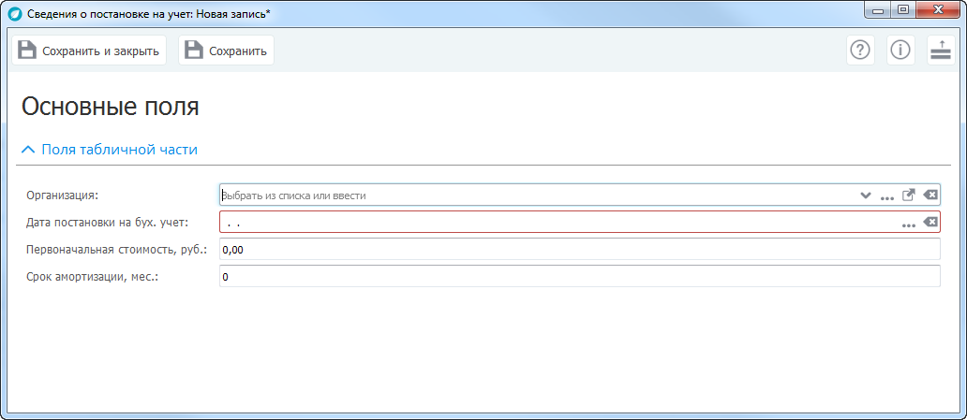
Рис. 98
Поле «Организация» заполните, выбрав значение из справочника или раскрывающегося списка. Поле «Дата постановки на бух. учет» заполните, выбрав значение из всплывающего календаря. Поля «Первоначальная стоимость, руб.» и «Срок амортизации, мес.» заполните вручную.
В табличной части «Амортизация и остаточная стоимость» для добавления записи нажмите кнопку («Добавить») открывается диалоговое окно для заполнения «Амортизация и остаточная стоимость: Новая запись*» (рис. 99).
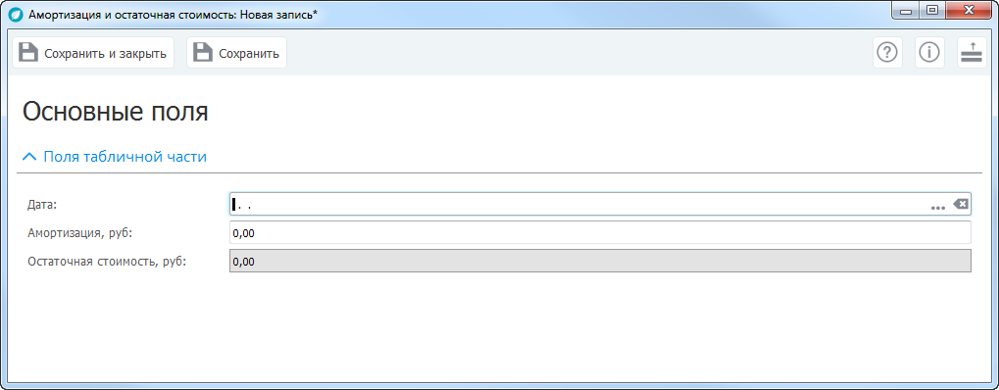
Рис. 99
Поле «Дата» заполните, выбрав значение из всплывающего календаря. Поле «Амортизация, руб.» заполните вручную. После заполнения поля «Амортизация, руб.» и сохранения информации поле «Остаточная стоимость, руб.» заполняется автоматически.
4.3.1.1.12.9.12. В тематическом блоке «Сведения о заключенных договорах о распоряжении исключительным правом и об использовании РИД» диалогового окна «Патентование за рубежом: Новая запись информация представлена в табличном виде.
Для добавления записи нажмите кнопку («Выберите существующий договор») панели управления табличной части выберите договор о распоряжении правом из уже существующих.
Для добавления записи нажмите кнопку («Создать новый договор») открывается диалоговое окно «Договоры о распоряжении правом: Новая запись*»
(рис. 100).
В группе реквизитов «Описание» поля «Тип договорного документа» (обязательное для заполнения) и «Гриф секретности» заполните, выбрав значение из соответствующего справочника или раскрывающегося списка.
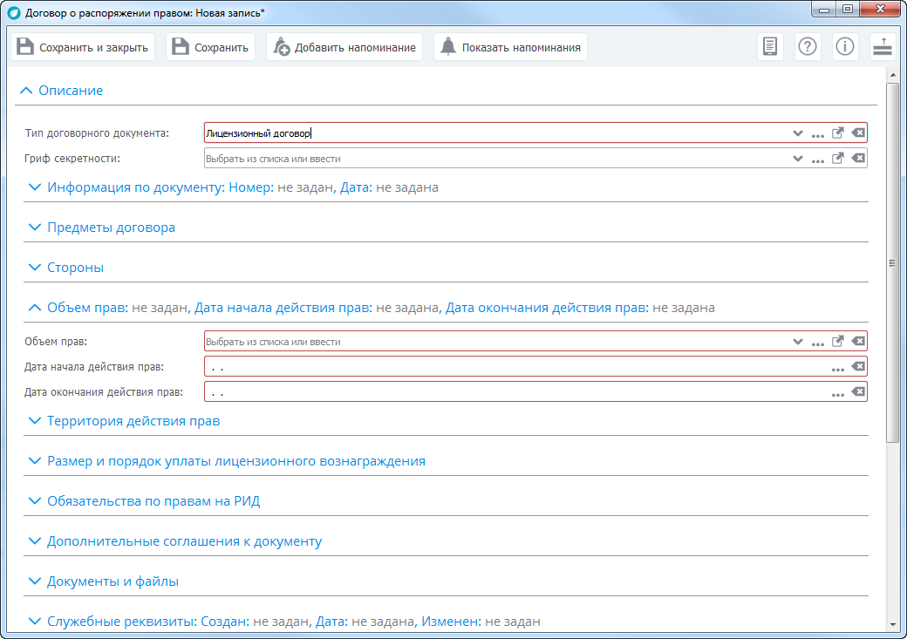
Рис. 100
В тематическом блоке «Информация по документу» диалогового окна «Договоры о распоряжении правом: Новая запись*» поле «№ договора» (обязательное для заполнения) заполните вручную, поле «Дата заключения договора» (обязательное для заполнения) заполните, выбрав значение из всплывающего календаря.
В тематическом блоке «Предметы договора» диалогового окна «Договоры о распоряжении правом: Новая запись*» информация представлена в табличном виде. Для добавления записи нажмите кнопку («Добавить») панели управления табличной части открываются поля для заполнения (рис. 101).
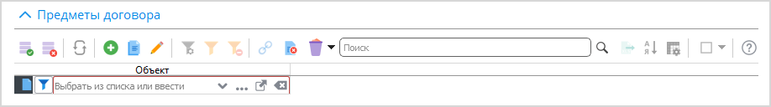
Рис. 101
В поле «Объект» (обязательное для заполнения) по кнопке осуществите выбор вида объекта («Результаты НИОКР» или «Патентование за рубежом»), после чего заполните поле, выбрав значение из справочника или раскрывающегося списка.
В тематическом блоке «Стороны» диалогового окна «Договоры о распоряжении правом: Новая запись*» заполните обязательные поля «Лицензиар (правообладатель)» и «Лицензиат (приобретатель)». По кнопке осуществите выбор лицензиара (лицензиата) («Организации» или «Физические лица»), после чего заполните поле, выбрав значение из справочника или раскрывающегося списка.
В тематическом блоке «Объем прав» диалогового окна «Договоры о распоряжении правом: Новая запись*» поле «Объем прав» (обязательное для заполнения) заполните, выбрав значение из справочника или раскрывающегося списка. Поля «Дата начала действия прав» и «Дата окончания действия прав» (обязательные для заполнения) заполните, выбрав значение из всплывающего календаря.
В тематическом блоке «Территория действия прав» диалогового окна «Договоры о распоряжении правом: Новая запись*» информация представлена в табличном виде. Для добавления записи нажмите кнопку («Добавить») панели управления табличной части открываются поля для заполнения (рис. 102).
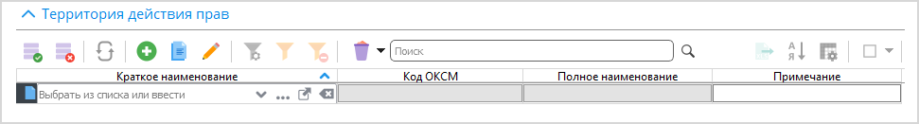
Рис. 102
Поле «Краткое наименование» заполните, выбрав значение из справочника или раскрывающегося списка. После этого автоматически заполняются поля «Код ОКСМ» и «Полное наименование». Поле «Примечание» заполните вручную.
В тематическом блоке «Размер и порядок уплаты лицензионного вознаграждения» диалогового окна «Договоры о распоряжении правом: Новая запись*» поля «Сумма лицензионного вознаграждения, руб.» и «Порядок оплаты» заполните вручную. В табличной части тематического блока для добавления записи нажмите кнопку («Добавить») панели управления табличной части открывается диалоговое окно «Размер и порядок уплаты лицензионного вознаграждения: Новая запись*» (рис. 103). Поле «Дата платежа» заполните, выбрав значение из всплывающего календаря. Поле «Сумма платежа» заполните вручную.
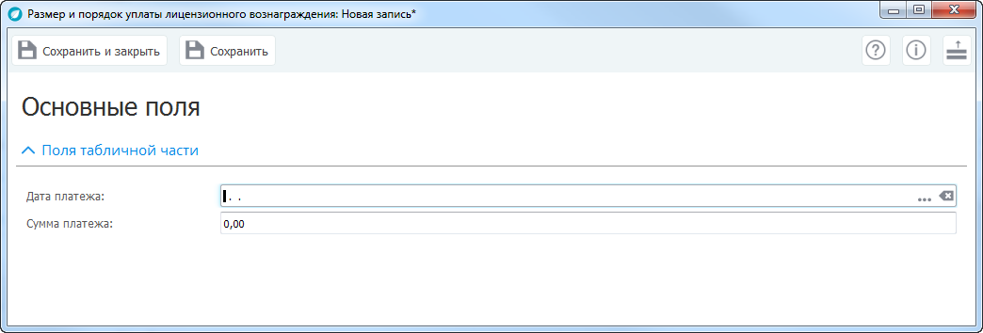
Рис. 103
В тематическом блоке «Обязательства по правам РИД» диалогового окна «Договоры о распоряжении правом: Новая запись*» вручную заполните поля «Лицензиар (правообладатель)» и «Лицензиат (приобретатель)».
В тематическом блоке «Дополнительные соглашения к документу» диалогового окна «Договоры о распоряжении правом: Новая запись*» информация представлена в табличном виде. Для добавления записи нажмите кнопку («Добавить») панели управления табличной части открывается диалоговое окно «Дополнительные соглашения по договорам о распоряжении правом: Новая запись*» (рис. 104). Поля «Номер» (обязательное для заполнения) и «Содержание» заполните вручную. Поле «Дата заключения» (обязательное для заполнения) заполните, выбрав значение из всплывающего календаря. В случае изменения даты окончания действия прав заполните поле «Дата окончания действия прав», выбрав значение из всплывающего календаря.
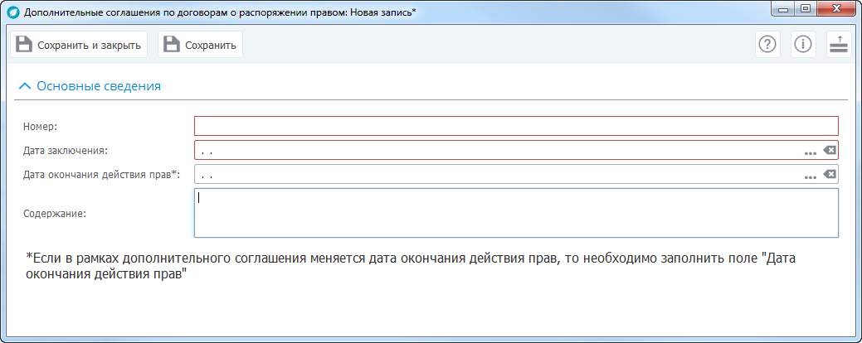
Рис. 104
Описание тематического блока «Документы и файлы» приведено в 4.3.1.1.12.7.2 .
В тематическом блоке «Примечание» поле «Примечание» заполните вручную.
Кнопка («Редактировать договор») открывает договор о распоряжении правом для редактирования.
4.3.1.1.12.9.13. В тематическом блоке «Место хранения» диалогового окна «Патентование за рубежом: Новая запись информация представлена в табличном виде. Для добавления записи нажмите кнопку («Добавить») панели управления табличной части в открывшемся диалоговом окне «Место хранения: Новая запись*»
(рис. 105) заполните поле «Сокращенное наименование», выбрав значение из справочника или раскрывающегося списка. После заполнения поля «Сокращенное наименование» автоматически заполняются поля «Полное наименование», «Юридический адрес», «Телефон». Поле «ФИО ответственного» заполните вручную.
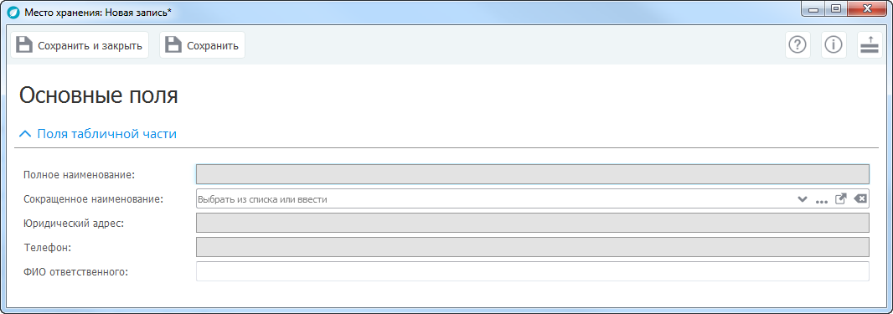
Рис. 105
4.3.1.1.12.9.14. В тематическом блоке «Документы и файлы» диалогового окна «Патентование за рубежом: Новая запись информация представлена в табличном виде. Для добавления записи нажмите кнопку («Добавить») открывается диалоговое окно для заполнения «Документы и файлы: Новая запись*» (рис. 106).
В поле «Файл» выберите необходимый файл данных (4.2.4.4). Поле «Наименование» заполните вручную. Поле «Тип документа» заполните, выбрав значение из справочника или раскрывающегося списка. После сохранения введенной информации поля «Дата загрузки» и «Пользователь» заполняются автоматически.
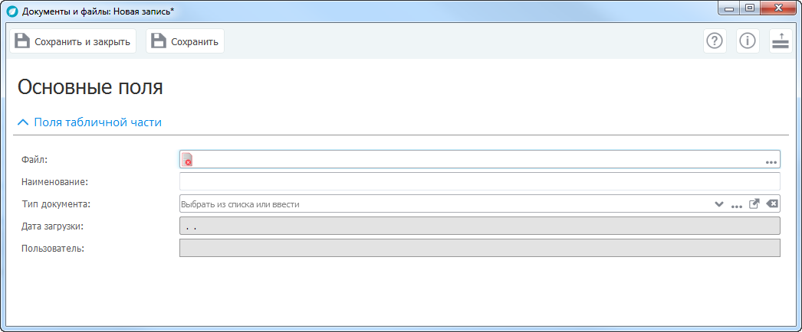
Рис. 106
В тематическом блоке «Примечание» поле «Примечание» заполните вручную.
4.3.1.1.12.10. В тематическом блоке «Информация для формы № 1» диалогового окна «Результаты НИОКР: Новая запись*» включение и отключение признака «Создана» происходит в автоматическом режиме.
При включении признака «Отправлена» становятся доступными для заполнения поля «Дата» и «Куда». Поле «Дата» заполните, выбрав значение из всплывающего календаря. Поле «Куда» заполните, выбрав значение из справочника или раскрывающегося списка.
При включении признака «Получена» становятся доступными для заполнения поля: «Номер», «Дата», «Место хранения», «Ответственный» и «Файл». Поле «Номер» заполните вручную. Поле «Дата» заполните, выбрав значение из всплывающего календаря. Поля «Место хранения» и «Ответственный» заполните, выбрав значение из соответствующего справочника или раскрывающегося списка. В поле «Файл» выберите необходимый файл данных (4.2.4.4).
4.3.1.1.12.11. Описание тематического блока «Сведения о постановке на бухгалтерский учет и амортизации» диалогового окна «Результаты НИОКР: Новая запись*» приведено в 4.3.1.1.12.9.11. Отличие состоит в том, что таблица «Амортизация и остаточная стоимость» представлена для просмотра.
4.3.1.1.12.12. В тематическом блоке «Сведения о внедрении РИД» диалогового окна «Результаты НИОКР: Новая запись*» информация представлена в табличном виде. Для добавления записи нажмите кнопку («Добавить») панели управления табличной части в диалоговом окне «Сведения о внедрении РИД: Новая запись*» (рис. 107) заполните поля.
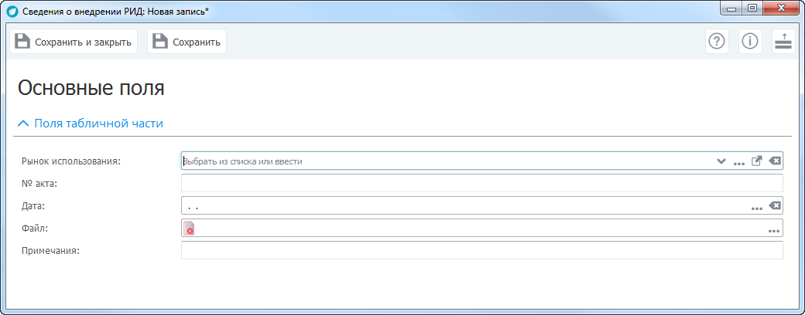
Рис. 107
Поле «Рынок использования» заполните, выбрав значение из справочника или раскрывающегося списка. Поля «№ акта» и «Примечания» заполните вручную. Поле «Дата» заполните, выбрав значение из всплывающего календаря. В поле «Файл» прикрепите необходимый файл данных (4.2.4.4).
4.3.1.1.12.13. В тематическом блоке «Информация об изделиях» диалогового окна «Результаты НИОКР: Новая запись*» вручную заполните поле «Наименование изделия, для которого создан объект». В табличной части для добавления записи нажмите кнопку («Добавить») панели управления в диалоговом окне «Информация об изделиях: Новая запись*» (рис. 108) заполните поля.
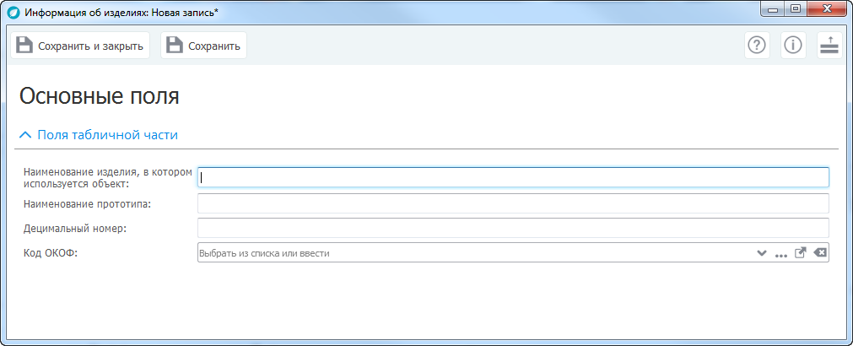
Рис. 108
Поля «Наименование изделия, в котором используется объект», «Наименование прототипа» и «Децимальный номер» заполните вручную. Поле «Код ОКОФ» заполните, выбрав значение из справочника или раскрывающегося списка.
4.3.1.1.12.14. Описание тематического блока «Сведения о заключенных договорах о распоряжении исключительным правом и об использовании РИД» диалогового окна «Результаты НИОКР: Новая запись*» приведено в 4.3.1.1.12.9.12.
4.3.1.1.12.15. Описание тематического блока «Место хранения» диалогового окна «Результаты НИОКР: Новая запись*» приведено в 4.3.1.1.12.9.1.
Описание работы с кнопками ,  приведено в 4.2.3.8.
4.3.1.1.12.16. Описание тематического блока «Документы и файлы» диалогового окна «Результаты НИОКР: Новая запись*» приведено в 4.3.1.1.12.9.1.
4.3.1.1.12.17. В тематическом блоке «Примечание» поле «Примечание» заполните вручную.
При нажатии на кнопку 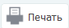 договорного документа открывается вспомогательное диалоговое окно (рис. 109) для выбора печатной формы.
После чего в окне предварительного просмотра шаблона выбранного документа можно сформировать. печатный документ. Описание команды панели управления печатью описаны в 4.2.3.6.
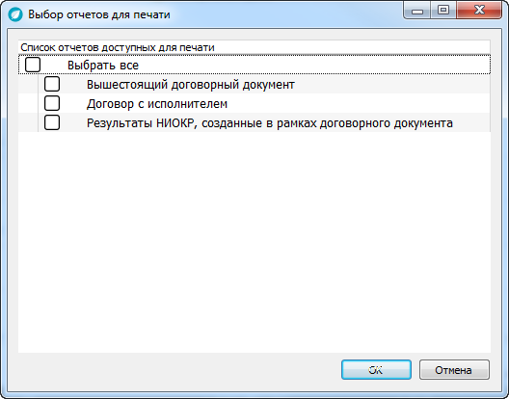
Рис. 109

Разграничение доступа по форме «Договорные документы»
Разграничение доступа по форме «Договорные документы» организовано следующим образом: для роли «Концерн сотрудник ДЦ», а также «Администратор» открыт (полный доступ) к договорным документам, для роли «Сотрудник ДО» доступны только те договоры, в которых его организация является заказчиком или исполнителем, а также договор созданный пользователем его организации. Для просмотра нижестоящих договорных документов под ролью «Сотрудник ДО» выберите отображение справочника в виде списка .

Сведения о результатах НИОКР

Результаты НИОКР
Сведения о результатах НИОКР приведены в диалоговом окне «Результаты НИОКР». Для запуска диалогового окна выберите пункт горизонтального меню «Оперативный учет» –> «Результаты НИОКР» или пункт вертикального меню «Оперативный учет» и пиктограмму основной рабочей области навигации.
Типовые функции управления диалоговым окном осуществляются при помощи кнопок, расположенных на командной панели управления, и выбором пункта горизонтального меню пользователя.
В диалоговом окне «Результаты НИОКР» информация представлена в виде таблицы на рис. 110:
- «Наименование объекта»;
- «Тип объекта»;
- «Вид объекта»;
- «Сведения об охранном документе»:
  - «Охранный документ»;
  - «Номер охранного документа»;
  - «Дата регистрации»;
  - «Номер заявки»;
  - «Дата приоритета»;
  - «Срок действия исключительных прав»;
- «Договорный документ»
  - «Договорный документ»;
  - «Дата»;
  - «Исполнитель»;
  - «Номер этапа»;
  - «Вышестоящий документ»;
- «Гриф секретности»;
- «Служебные реквизиты»:
  - «Создан пользователем»;
  - «Дата создания»;
  - «Изменен пользователем»;
  - «Дата изменения»;
- «Статус документа».
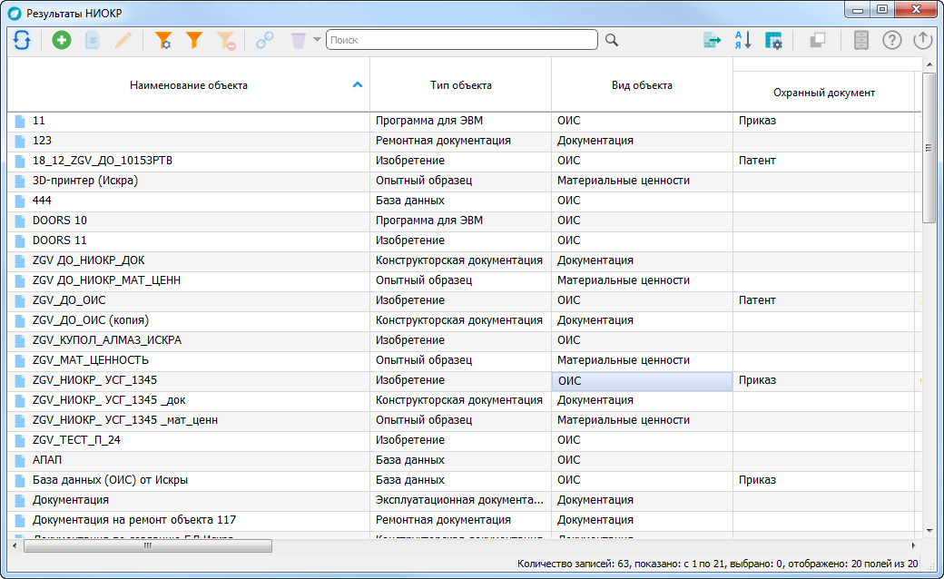
Рис. 110
Таблица состоит из записей, сформированных:
- в тематическом блоке «Результаты НИОКР» формы «Договорные документы»;
- в диалоговом окне «Результаты НИОКР» (в результате инициативной разработки НИОКР).
При добавлении новой записи в таблицу открывается диалоговое окно «Результаты НИОКР: Новая запись*» (рис. 111).
4.3.2.1.1. В тематическом блоке «Описание» вручную заполните поля «Наименование объекта» (обязательное для заполнения), «Краткое описание результата», «Срок полезного использования, мес.» и «Ключевые слова». Поля «Тип объекта» (обязательное для заполнения) и «Гриф секретности» заполните, выбрав значение из соответствующего справочника или раскрывающегося списка. После заполнения поля «Тип объекта» поле «Вид объекта» заполняется автоматически. Включение признака «Отредактировано ДЦ» происходит автоматически при внесении изменений в форму «Результаты НИОКР».
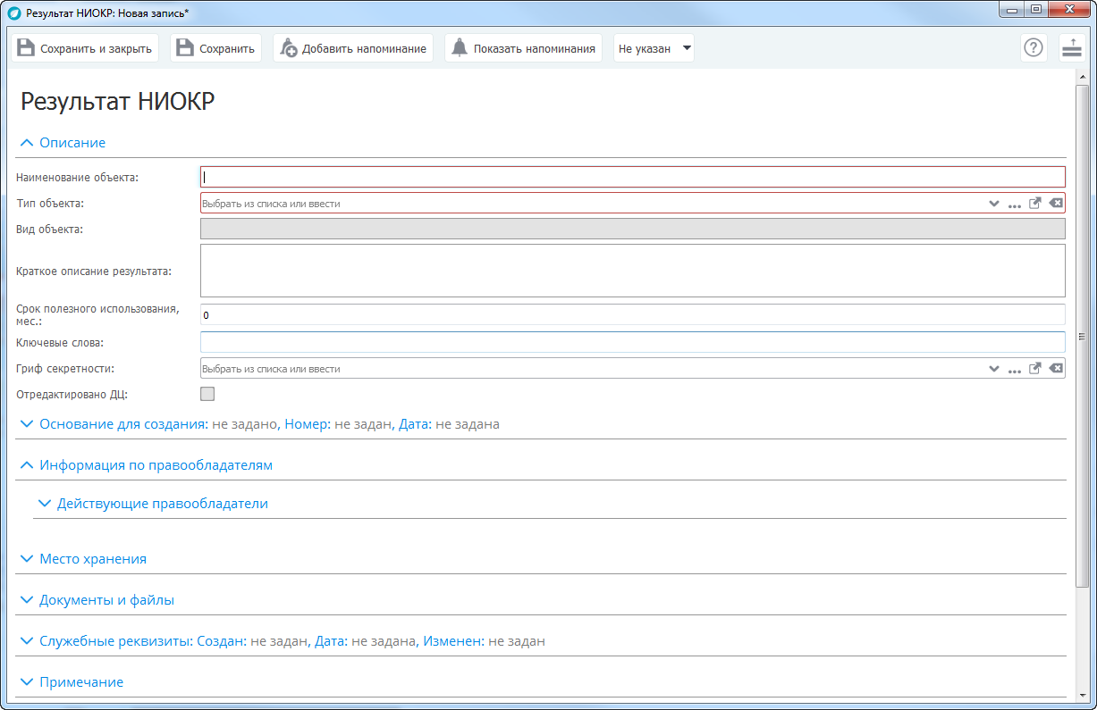
Рис. 111
В зависимости от вида объекта диалоговое окно «Результаты НИОКР: Новая запись*» содержит разный перечень тематических блоков.
Для вида объекта ОИС диалоговое окно содержит следующие тематические блоки:
- «Основание для создания»;
- «Информация по правообладателям»: «Действующие правообладатели», «Правообладатели до внесения изменений;
- «Авторы»;
- «Сведения об охранном документе»;
- «Делопроизводство»;
- «Сведения об оплате патентных и иных пошлин» – за исключением «Секреты производства (НОУ-ХАУ)»;
- «Патентование за рубежом» – за исключением «Секреты производства (НОУ-ХАУ)»;
- «Информация для «Формы № 1»;
- «Сведения о постановке на бухгалтерский учет и амортизации»: «Постановка на учет», «Амортизация и остаточная стоимость»;
- «Сведения о внедрении РИД»;
- «Информация об изделиях»;
- «Сведения о заключенных договорах о распоряжении исключительным правом и об использовании РИД»;
- «Место хранения»;
- «Документы и файлы»;
- «Служебные реквизиты»;
- «Примечание».
- Для видов объектов «Документация» и «Материальные ценности» диалоговое окно содержит следующие тематические блоки:
- «Основание для создания»;
- «Информация по правообладателям»: «Действующие правообладатели»;
- «Информация для «Формы № 1»;
- «Сведения о постановке на бухгалтерский учет и амортизации»:
а) «Постановка на учет» («Организация», «Дата постановки на бух. учет», «Первоначальная стоимость, руб.», «Срок амортизации, мес.»);
б) «Амортизация и остаточная стоимость» («Дата», «Амортизация, руб.», «Остаточная стоимость»);
- «Информация об изделиях»;
- «Место хранения»;
- «Документы и файлы»;
- «Служебные реквизиты»;
- «Примечание».
4.3.2.1.2. В тематическом блоке «Основание для создания» заполните поле «Основание для создания» (обязательное для заполнения), выбрав значение из справочника или раскрывающегося списка. Поля «Краткое описание», «Номер» и «Дополнительное основание для создания и использования РИД» заполните вручную. Поле «Дата» заполните, выбрав значение из всплывающего календаря.
4.3.2.1.3. Описание тематического блока «Информация по правообладателям»: «Действующие правообладатели», «Правообладатели до внесения изменений» приведено в 4.3.1.1.12.4.
4.3.2.1.4. Описание тематического блока «Авторы» приведено в 4.3.1.1.12.5.
4.3.2.1.5. Описание тематического блока «Сведения об охранном документе» приведено в 4.3.1.1.12.6.
4.3.2.1.6. Описание тематического блока «Делопроизводство» приведено в 4.3.1.1.12.7.
4.3.2.1.7. Описание тематического блока «Сведения об оплате патентных и иных пошлин» приведено в 4.3.1.1.12.8.
4.3.2.1.8. Описание тематического блока «Патентование за рубежом» приведено в 4.3.1.1.12.9.
4.3.2.1.9. Описание тематического блока «Информация для формы № 1» приведено в 4.3.1.1.12.10.
4.3.2.1.10. Описание тематического блока «Сведения о постановке на бухгалтерский учет и амортизации» приведено в 4.3.1.1.12.9.11.
4.3.2.1.11. Описание тематического блока «Сведения о внедрении РИД» приведено в 4.3.1.1.12.12.
4.3.2.1.12. Описание тематического блока «Информация об изделиях» приведено в 4.3.1.1.12.13.
4.3.2.1.13. Описание тематического блока «Сведения о заключенных договорах о распоряжении исключительным правом и об использовании РИД» приведено в 4.3.1.1.12.9.12.
4.3.2.1.14. Описание тематического блока «Место хранения» приведено в 4.3.1.1.12.9.1.
4.3.2.1.12. Описание тематического блока «Документы и файлы» приведено в 4.3.1.1.12.9.1.
В тематическом блоке «Примечание» поле «Примечание» заполните вручную.
Описание работы с кнопками , приведено в 4.2.3.8.

Разграничение доступа по форме «Результаты НИОКР»
Разграничение доступа по форме «Результаты НИОКР» организовано следующим образом:
1) для роли «Концерн сотрудник ДЦ» доступны все результаты НИОКР;
2) для роли «Сотрудник ДО» доступны результаты НИОКР, в которых его организация является правообладателем, а также результаты НИОКР, созданные в рамках договорных документов, в которых его организация является заказчиком или исполнителем. Также «Сотрудник ДО» доступны «Результаты НИОКР», созданные сотрудниками его организации;
3) при включении переключателя выбора «Отредактировано ДЦ» пользователям с ролью «Сотрудник ДО» доступен тематический блок «Авторы».

Сведения о патентовании за рубежом

Патентование за рубежом
Сведения о патентовании за рубежом приведены в диалоговом окне «Патентование за рубежом». Для запуска диалогового окна выберите пункт горизонтального меню «Оперативный учет» -> «Патентование за рубежом» или пункт вертикального меню «Оперативный учет» и пиктограмму основной рабочей области навигации «Патентование за рубежом».
Типовые функции управления диалоговым окном осуществляются при помощи кнопок, расположенных на командной панели управления, и выбором пункта горизонтального меню пользователя.
Диалоговое окно «Патентование за рубежом» предназначено для просмотра информации, представленной в виде таблицы (рис. 112). Таблица состоит из записей, сформированных при заполнении тематического блока «Результаты НИОКР» диалогового окна «Договорные документы».
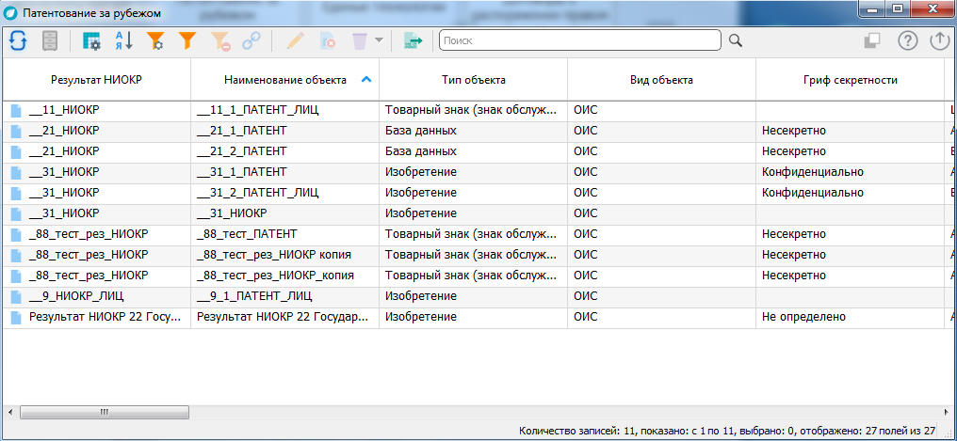
Рис. 112
В таблице предусмотрено отображение следующих сведений о патентовании:
- «Результаты НИОКР»;
- «Наименование объекта»;
- «Тип объекта»;
- «Вид объекта»;
- «Гриф секретности»;
- «Страны патентования»;
- «Отредактировано ДЦ»;
- «Система»:
а) «Заявка одобрена»;
б) «Номер заявки»;
в) «Дата заявки»;
г) «Номер публикации»;
д) «Дата публикации»;
е) «Страны патентирования»;
- «Сведения об охранном документе»:
а) «Охранный документ»;
б) «Издан»;
в) «Номер охранного документа»;
г) «Дата регистрации»;
д) «Номер заявки»;
е) «Дата создания приоритета»;
ж) «Срок действия исключительных прав»;
и) «Дата создания результата»;
к) «Класс МКП, МКПО»;
- «Служебные реквизиты»:
а) «Создан пользователем»;
б) «Дата создания»;
в) «Изменен пользователем»;
г) «Дата изменения»;
- «Примечание».
Для расширенного просмотра записи нажмите на кнопку  или дважды щелкните ЛКМ на выбранной записи, открывается диалоговое окно «Патентование за рубежом: наименование записи» (рис. 113). Описание диалогового окна «Патентование за рубежом» приведено в 4.3.1.1.12.9.
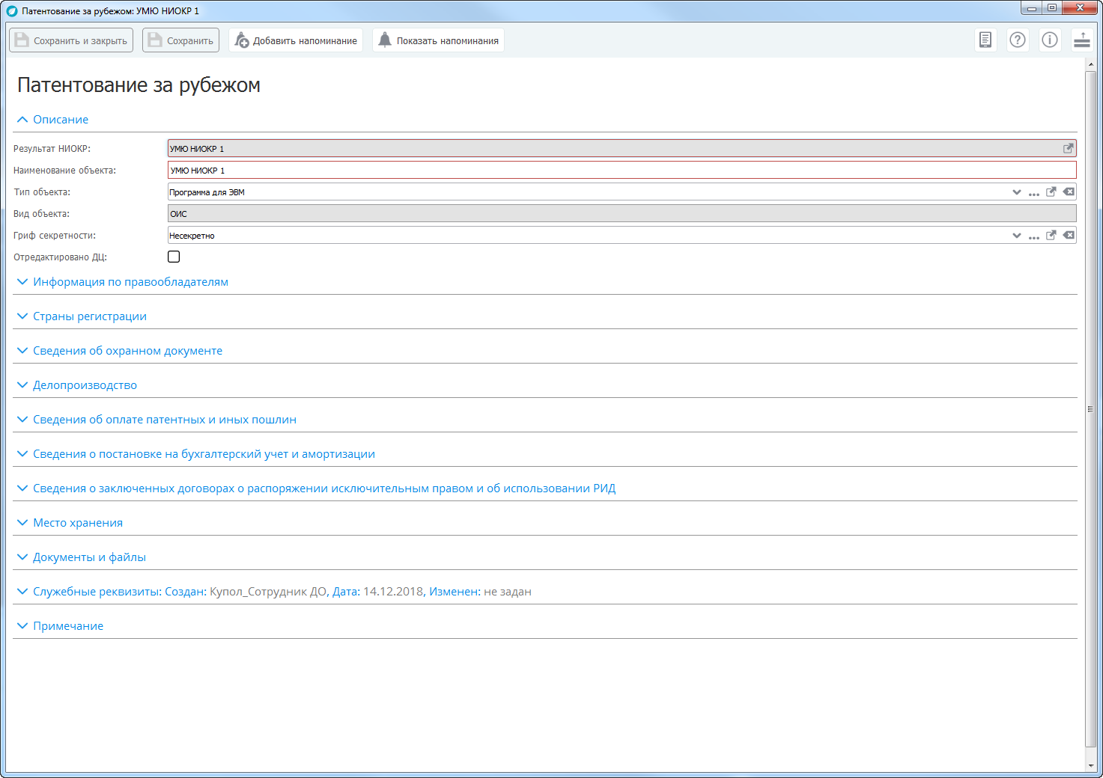
Рис. 113
Описание работы с кнопками , приведено в 4.2.3.8.

Разграничение доступа по форме «Патентование за рубежом»
Разграничение доступа по форме «Патентование за рубежом» организовано следующим образом:
1) для роли «Концерн сотрудник ДЦ» доступны все записи патентования за рубежом;
2) для роли «Сотрудник ДО» доступны записи патентования за рубежом, в которых его организация является правообладателем, а также записи патентования за рубежом, созданные в рамках договорных документов, в которых его организация является заказчиком или исполнителем. Также «Сотрудник ДО» доступны «Патентование за рубежом», созданные сотрудниками его организации.

Сведения о единых технологиях

Единые технологии
В рамках единой технологии ведется информация о результатах НИОКР, о документах, содержащих неохраняемые результаты НИОКР. Выходным документом является печатная форма «Описание единой технологии».
Сведения о единых технологиях приведены в диалоговом окне «Единые технологии». Для запуска диалогового окна выберите пункт горизонтального меню «Оперативный учет» –> «Единые технологии» или пункт вертикального меню «Оперативный учет» и пиктограмму основной рабочей области навигации «Единые технологии». Типовые функции управления диалоговым окном осуществляются при помощи кнопок, расположенных на командной панели управления, и выбором пункта горизонтального меню пользователя.
Вид диалогового окна «Единые технологии» представлен на рис. 114.
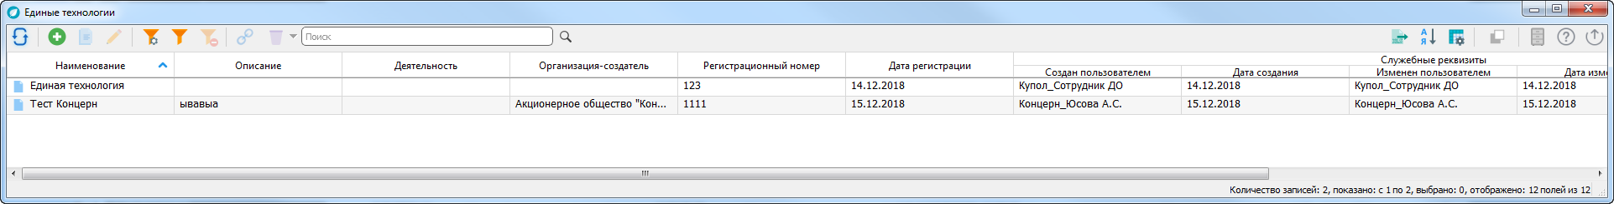
Рис. 114
Для создания/редактирования записи при нажатии на соответствующую кнопку или двойным нажатием ЛКМ на выбранную строку, содержащую наименование технологии, вызывается диалоговое окно «Единые технологии: Новая запись*/ наименование выбранной единой технологии» (рис. 115).
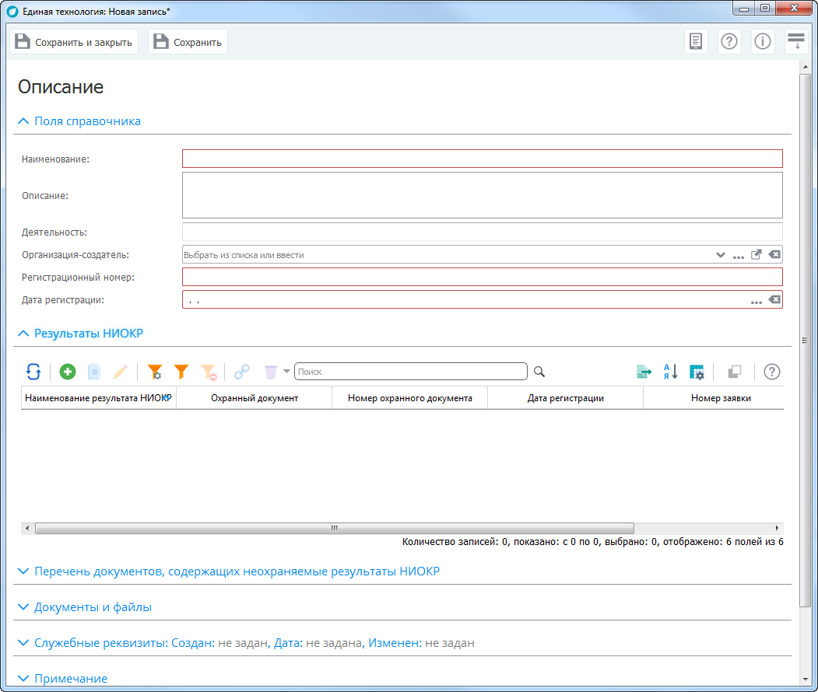
Рис. 115
4.3.4.1.1. В тематическом блоке «Поля справочника» заполните вручную поля «Наименование» (обязательное для заполнения), «Описание», «Деятельность» и «Регистрационный номер» (обязательное для заполнения). Поле «Организация-создатель» заполните, выбрав значение из справочника или раскрывающегося списка. Поле «Дата регистрации» (обязательное для заполнения) заполните, выбрав значение из всплывающего календаря.
4.3.2.1.2. В тематическом блоке «Результаты НИОКР» информация представлена в табличном виде. Для добавления записи нажмите кнопку («Добавить») панели управления табличной части открывается диалоговое окно «Соответствие изделий результатам НИОКР: Новая запись*» (рис. 116). Поле «Наименование изделия» заполняется автоматически значением поля «Наименование» тематического блока «Описание». Поле «Наименование результата НИОКР» (обязательное для заполнения) заполните, выбрав значение из справочника или раскрывающегося списка. Поля «Охранный документ», «Номер охранного документа», «Дата регистрации», «Номер заявки» и «Дата приоритета» заполняются автоматически из сведений об охранном документе результата НИОКР.
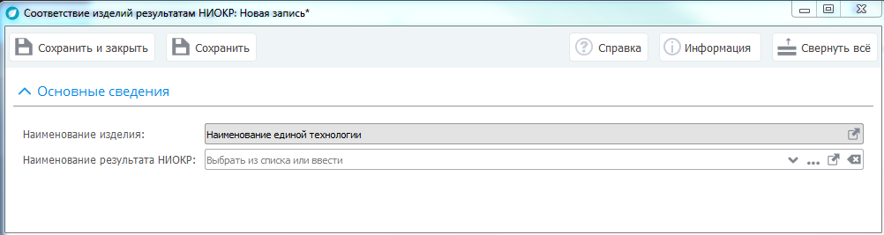
Рис. 116
4.3.2.1.3. В тематическом блоке «Перечень документов, содержащих неохраняемые результаты НИОКР» информация представлена в табличном виде. Для добавления записи нажмите кнопку («Добавить») панели управления табличной части открывается диалоговое окно «Перечень документов, содержащих неохраняемые результаты НИОКР: Новая запись*» (рис. 117). Поля «Наименование и реквизиты документа» и «Реквизиты акта приема-передачи документа» заполните вручную. Поле «Разработчик документа» заполните, выбрав значение из справочника или раскрывающегося списка.
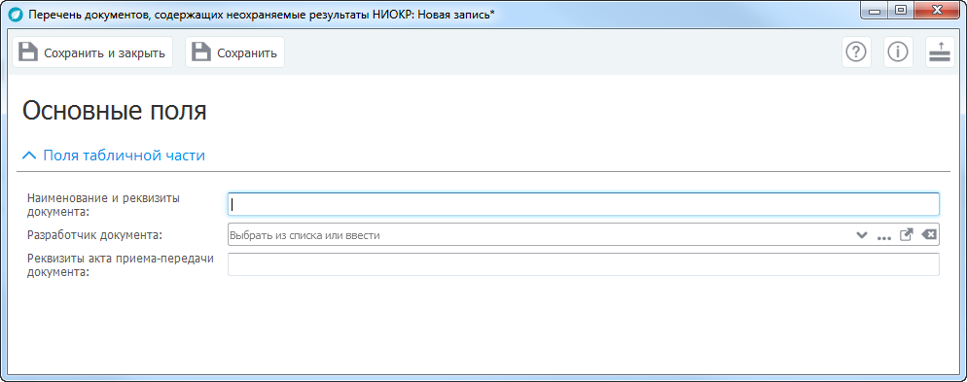
Рис. 117
4.3.2.1.4. Описание тематического блока «Документы и файлы» приведено в 4.3.1.1.12.7.2 .
В тематическом блоке «Примечание» поле «Примечание» заполните вручную.
По кнопке области управляющих кнопок открывается окно предварительного просмотра, в котором можно сформировать и выдать на печать документ «Описание единой технологии».
Описание команд панели управления печатью окна предварительного просмотра приведено в (4.2.3.6).

Сведения о договорах о распоряжении правом

Договоры о распоряжении правом
Сведения о договорах о распоряжении правом приведены в диалоговом окне «Договоры о распоряжении правом». Для запуска диалогового окна выберите пункт горизонтального меню пользователя «Оперативный учет» -> «Договоры о распоряжении правом» или пункт вертикального меню «Оперативный учет» и пиктограмму основной рабочей области навигации «Договоры о распоряжении правом».
Типовые функции управления диалоговым окном осуществляются при помощи кнопок, расположенных на командной панели управления, и выбором пункта горизонтального меню пользователя.
Вид диалогового окна «Договоры о распоряжении правом» представлен на
рис. 118. Для каждой записи таблицы приведена для просмотра информация по предметам договора, правообладателям и приобретателям, расположенная в нижней части диалогового окна.
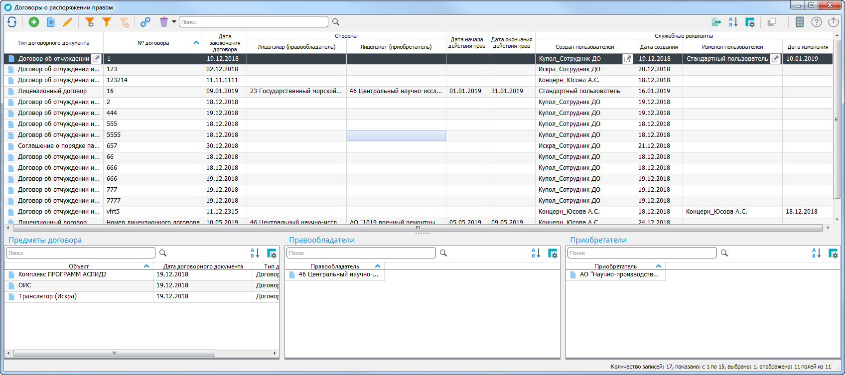
Рис. 118
Для создания/редактирования записи при нажатии на соответствующую кнопку или двойным нажатием ЛКМ на выбранную строку, содержащую информацию по договору о распоряжении правом, вызывается диалоговое окно «Договоры о распоряжении правом: Новая запись*/номер договора» (рис. 119).
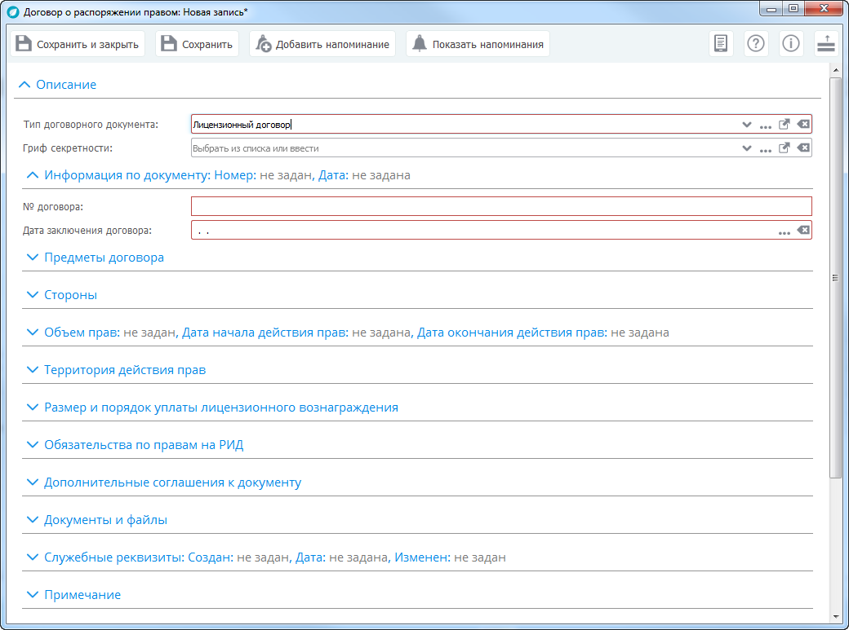
Рис. 119
4.3.5.1.1. В тематическом блоке «Описание» заполните поля «Тип договорного документа» (обязательное для заполнения) и «Гриф секретности», выбрав значение из соответствующего справочника или раскрывающегося списка.
В зависимости от типа договорного документа диалоговое окно «Договоры о распоряжении правом: Новая запись*/номер договора» содержит различный перечень тематических блоков.
Для типа договорного документа «Договор об отчуждении исключительного права» форма содержит следующие тематические блоки:
- «Информация по документу»;
- «Предметы договора»;
- «Информация о государственной регистрации»;
- «Правообладатели»;
- «Приобретатели»;
- «Документы и файлы»;
- «Служебные реквизиты»;
- «Примечание».
Для типов договорных документов «Лицензионный договор» и «Сублицензионный» договор форма содержит следующие тематические блоки:
- «Информация по документу»;
- «Предметы договора»;
- «Стороны»;
- «Объем прав»;
- «Территория действия прав»;
- «Размер и порядок уплаты лицензионного вознаграждения»;
- «Обязательства по правам на РИД»;
- «Дополнительные соглашения к документу»;
- «Документы и файлы»;
- «Служебные реквизиты»;
- «Примечание».
Для типа договорного документа «Соглашение о порядке патентования и использования» форма содержит следующие тематические блоки:
- «Информация по документу»;
- «Предметы соглашения»;
- «Сторона 1»;
- «Сторона 2»;
- «Документы и файлы»;
- «Служебные реквизиты»;
- «Примечание».
4.3.5.1.2. В тематическом блоке «Информация по документу» для типа договорного документа:
- «Договор об отчуждении исключительного права» заполните вручную поля «№ договора» (обязательное для заполнения) и «Сумма договора, руб.». Поле «Дата заключения договора» (обязательное для заполнения) заполните, выбрав значение из всплывающего календаря;
- «Лицензионный договор» и «Сублицензионный договор» вручную заполните поле «№ договора» (обязательное для заполнения). Поле «Дата заключения договора» (обязательное для заполнения) заполните, выбрав значение из всплывающего календаря;
- «Соглашение о порядке патентования и использования») вручную заполните поля «№ договора» (обязательное для заполнения) и «Сумма соглашения, руб.». Поле «Дата заключения договора» (обязательное для заполнения) заполните, выбрав значение из всплывающего календаря. «Дата заключения договора» – (обязательное поле) заполните путем выбора даты в раскрывающемся окне календаря при нажатии на кнопку или непосредственным вводом с клавиатуры.
4.3.5.1.3. В тематическом блоке «Предметы договора»/«Предметы соглашения» информация представлена в табличном виде. Для добавления записи нажмите кнопку («Добавить») панели управления табличной части открывается диалоговое окно «Соответствие результатов договорам о распоряжении правом: Новая запись*»
(рис. 120).
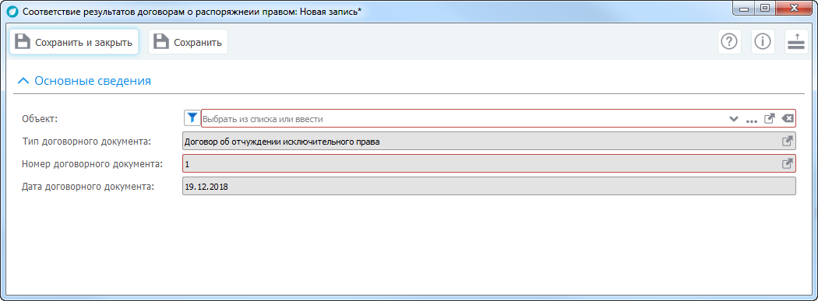
Рис. 120
Поля «Тип договорного документа», «Номер договорного документа», «Дата договорного документа» заполнены автоматически. В поле «Объект» (обязательное для заполнения) по кнопке осуществите выбор вида объекта («Результаты НИОКР» или «Патентование за рубежом»), после чего заполните поле, выбрав значение из справочника или раскрывающегося списка.
4.3.5.1.4. В тематическом блоке «Информация о государственной регистрации» для типа договорного документа «Договор об отчуждении исключительного права» заполните вручную поле «№ государственной регистрации». Поле «Дата государственной регистрации» заполните, выбрав значение из всплывающего календаря.
4.3.5.1.5. В тематических блоках: «Правообладатели, «Приобретатели» для типа договорного документа «Договор об отчуждении исключительного права» информация представлена в табличном виде. Для добавления записи нажмите кнопку («Добавить») панели управления табличной части открываются поля для заполнения.
В полях «Правообладатель», «Приобретатели» (обязательные для заполнения) по кнопке осуществите выбор правообладателя, приобретателя («Организации» или «Физические лица»), после чего заполните поле, выбрав значение из справочника или раскрывающегося списка. Поле «Примечание» заполните вручную.
4.3.5.1.6. В тематическом блоке «Стороны» для типа договорного документа «Лицензионный договор» и «Сублицензионный договор» заполните обязательные поля «Лицензиар (правообладатель)», «Лицензиат (приобретатель)». По кнопке осуществите выбор лицензиара (лицензиата) («Организации» или «Физические лица»), после чего заполните поля, выбрав значение из справочника или раскрывающегося списка.
4.3.5.1.7. В тематическом блоке «Объем прав» для типа договорного документа «Лицензионный договор» и «Сублицензионный договор» поле «Объем прав» (обязательное для заполнения) заполните, выбрав значение из справочника или раскрывающегося списка. Поля «Дата начала действия прав» и «Дата окончания действия прав» (обязательные для заполнения) заполните, выбрав значение из всплывающего календаря.
Если заполнено дополнительное соглашение к документу в рамках которого изменяется «Дата окончания действия прав, добавляется поле «Дата окончания действия прав по условиям лицензионного договора», которое автоматически заполняется значением поля «Дата окончания действия прав» тематического блока «Объем прав», а значение поля «Дата окончания действия прав» изменяется на значение аналогичного поля из тематического блока «Дополнительные соглашения к документу».
4.3.5.1.8. В тематическом блоке «Территория действия прав» для типа договорного документа «Лицензионный договор» и «Сублицензионный договор» информация представлена в табличном виде. Для добавления записи нажмите кнопку («Добавить») панели управления табличной части открываются поля для заполнения (рис. 121).
Рис. 121
Поле «Краткое наименование» заполните, выбрав значение из справочника или раскрывающегося списка. После этого автоматически заполняются поля «Код ОКСМ» и «Полное наименование». Поле «Примечание» заполните вручную.
4.3.5.1.9. В тематическом блоке «Размер и порядок оплаты лицензионного вознаграждения» для типа договорного документа «Лицензионный договор» и «Сублицензионный договор» поля «Сумма лицензионного вознаграждения, руб.» и «Порядок оплаты» заполните вручную. Для добавления записи нажмите кнопку («Добавить») панели управления табличной части открывается диалоговое окно «Размер и порядок уплаты лицензионного вознаграждения: Новая запись*» (рис. 122). Поле «Дата платежа» заполните, выбрав значение из всплывающего календаря. Поле «Сумма платежа» заполните вручную.
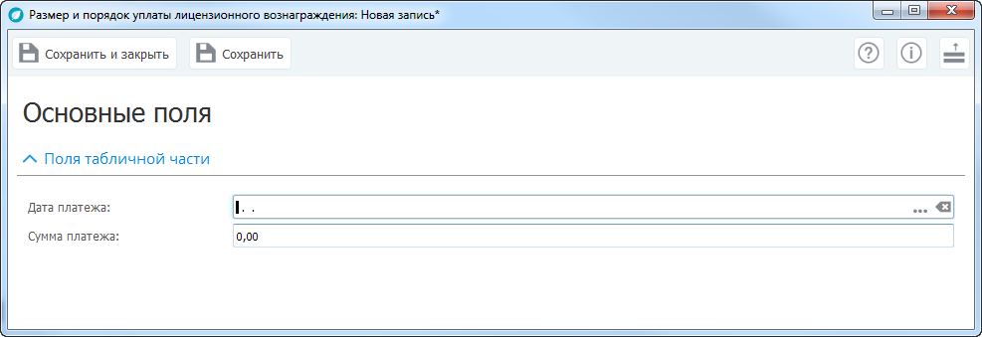
Рис. 122
4.3.5.1.10. В тематическом блоке «Обязательства по правам на РИД» для типа договорного документа «Лицензионный договор» и «Сублицензионный договор» вручную заполните поля «Лицензиар (правообладатель)» и «Лицензиат (приобретатель)».
4.3.5.1.11. В тематическом блоке «Дополнительные соглашения к документу» для типа договорного документа «Лицензионный договор» и «Сублицензионный договор» информация представлена в табличном виде. Для добавления записи нажмите кнопку («Добавить») панели управления табличной части открывается диалоговое окно «Дополнительные соглашения по договорам о распоряжении правом: Новая запись*» (рис. 123). Поля «Номер» (обязательное для заполнения) и «Содержание» заполните вручную. Поле «Дата заключения» (обязательное для заполнения) заполните, выбрав значение из всплывающего календаря. В случае изменения даты окончания действия прав заполните поле «Дата окончания действия прав», выбрав значение из всплывающего календаря.
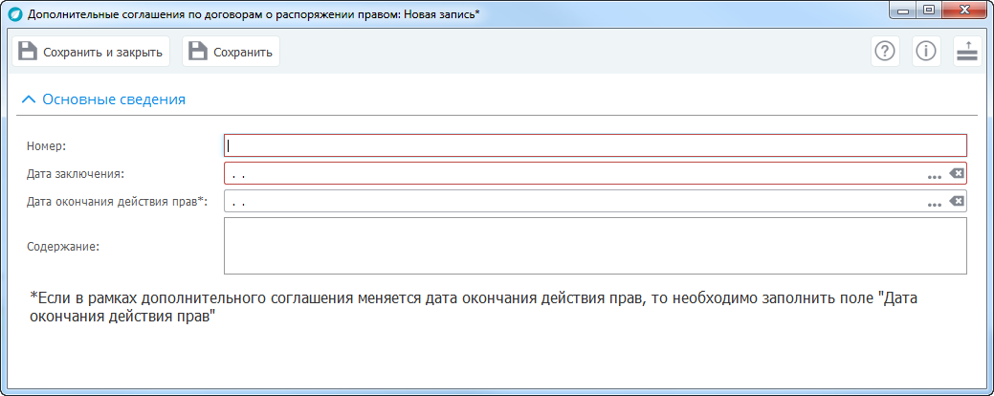
Рис. 123
4.3.5.1.12. В тематических блоках «Сторона 1», «Сторона 2» для типа договорного документа «Соглашение о порядке патентования и использования» информация представлена в табличном виде. Для добавления записи нажмите кнопку («Добавить») панели управления табличной части открываются поля для заполнения.
В полях «Сторона 1», «Сторона 2», по кнопке осуществите выбор стороны 1, стороны 2 («Организации» или «Физические лица»), после чего заполните поля, выбрав значение из справочника или раскрывающегося списка. Поле «Примечание» заполните вручную.
4.3.5.1.13. Описание тематического блока «Документы и файлы» приведено в 4.3.1.1.12.9.1.
Поле «Примечание» тематического блока «Примечание» заполняется вручную.
Описание работы с кнопками , приведено в 4.2.3.8.

Разграничение доступа по форме «Договоры о распоряжении правом»
Для роли «Концерн сотрудник ДЦ» доступны все договоры о распоряжении правом.
Для роли «Сотрудник ДО» доступны договоры, связанные с результатами НИОКР, доступными сотруднику ДО.
«Сотрудник ДО» может создавать новые «Договоры о распоряжении правом» в рамках доступных ему результатов НИОКР.

Сведения об оплате патентных и иных пошлин

Сведения об оплате патентных и иных пошлин
Сведения об оплате патентных и иных пошлин приведены в диалоговом окне «Сведения об оплате патентных и иных пошлин». Для запуска диалогового окна выберите пункт горизонтального меню «Оперативный учет» –> «Сведения об оплате патентных и иных пошлин» или пункт вертикального меню «Оперативный учет» и пиктограмму основной рабочей области навигации «Сведения об оплате патентных и иных пошлин».
Типовые функции управления диалоговым окном осуществляются при помощи кнопок, расположенных на командной панели управления, и выбором пункта горизонтального меню пользователя.
Вид диалогового окна «Сведения об оплате патентных и иных пошлин» представлен на рис. 124.
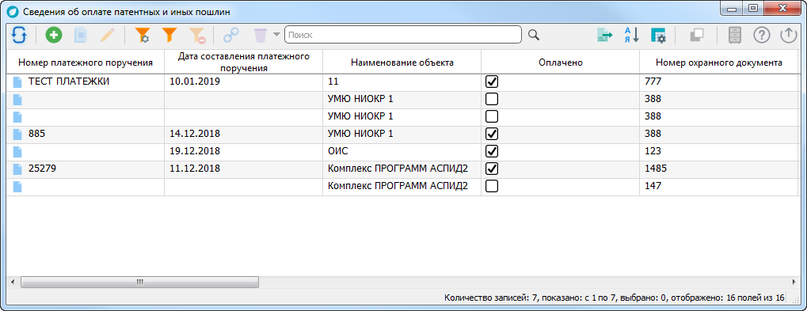
Рис. 124
Таблица состоит из записей, сформированных:
- при заполнении тематического блока «Результаты НИОКР» диалогового окна «Договорные документы»;
- при добавлении записей в диалоговом окне «Сведения об оплате патентных и иных пошлин».
Для добавления записи нажмите кнопку («Добавить») панели управления открывается диалоговое окно элемента «Сведения об оплате патентных и иных пошлин: Новая запись*» (рис. 125).
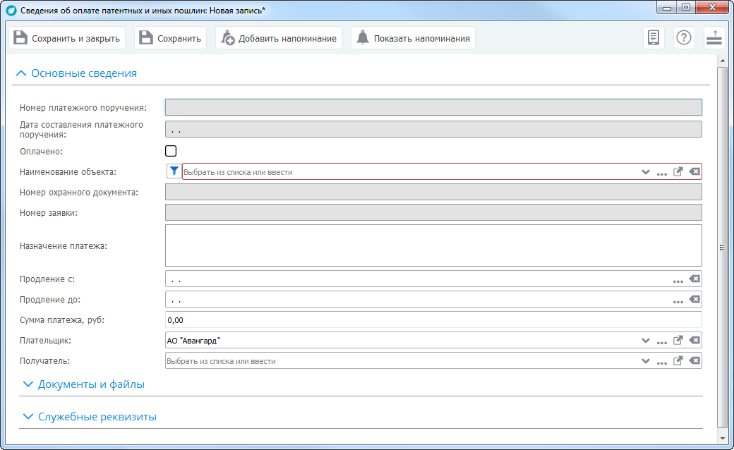
Рис. 125
В тематическом блоке «Основные сведения» при проведении оплаты включите признак «Оплачено» . После этого станут доступными для заполнения поля «Номер платежного поручения» и «Дата составления платежного поручения». В поле «Наименование объекта» (обязательное для заполнения) по кнопке осуществите выбор вида объекта («Результаты НИОКР» или «Патентование за рубежом»), после чего заполните поле, выбрав значение из справочника или раскрывающегося списка. Поля «Номер платежного поручения», «Назначение платежа» и «Сумма платежа, руб.» заполните вручную. Поля «Дата составления платежного поручения», «Продлен с» и «Продлен до» заполните, выбрав значение из всплывающего календаря. Поле «Получатель» заполните, выбрав значение из справочника или раскрывающегося списка. Поля «Номер охранного документа» и «Номер заявки» заполняются автоматически после заполнения поля «Наименование объекта» и не подлежат изменению. Поле «Плательщик» заполняется автоматически.
Описание тематического блока «Документы и файлы» приведено в 4.3.1.1.12.7.2 .
Описание работы с кнопками , приведено в 4.2.3.8.

Разграничение доступа по форме «Сведения об оплате патентных
и иных пошлин»
Разграничение доступа по форме «Сведения об оплате патентных и иных пошлин» настроено для роли «Сотрудник ДО».
Добавление сведений об оплате патентных и иных пошли разрешено только к результатам НИОКР, доступным сотруднику ДО.

Сведения об инвентаризации прав

Инвентаризация прав
Сведения об инвентаризации прав содержатся в диалоговом окне «Инвентаризация прав». Для запуска диалогового окна выберите пункт горизонтального меню «Оперативный учет» -> «Инвентаризация прав» или пункт вертикального меню «Оперативный учет» и пиктограмму основной рабочей области навигации «Инвентаризация прав».
Типовые функции управления диалоговым окном осуществляются при помощи кнопок, расположенных на командной панели управления, и выбором пункта горизонтального меню пользователя.
Вид диалогового окна «Инвентаризация прав» представлен на рис. 126.
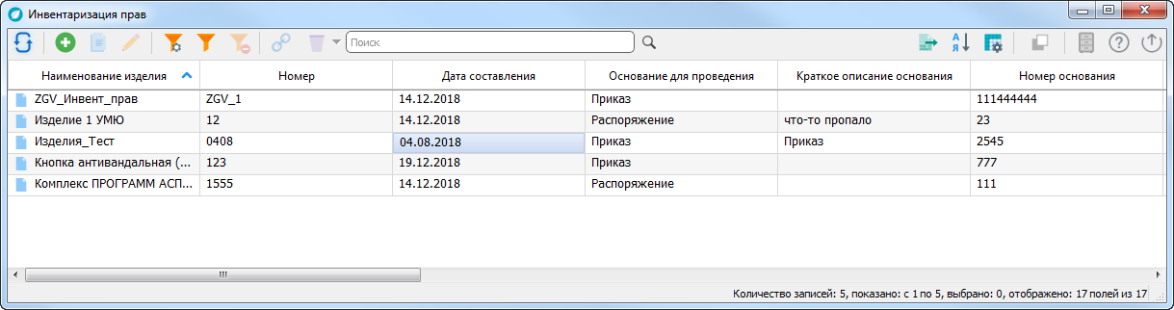
Рис. 126
Для добавления записи нажмите кнопку («Добавить») панели управления открывается диалоговое окно элемента «Инвентаризация прав: Новая запись*» (рис. 127).
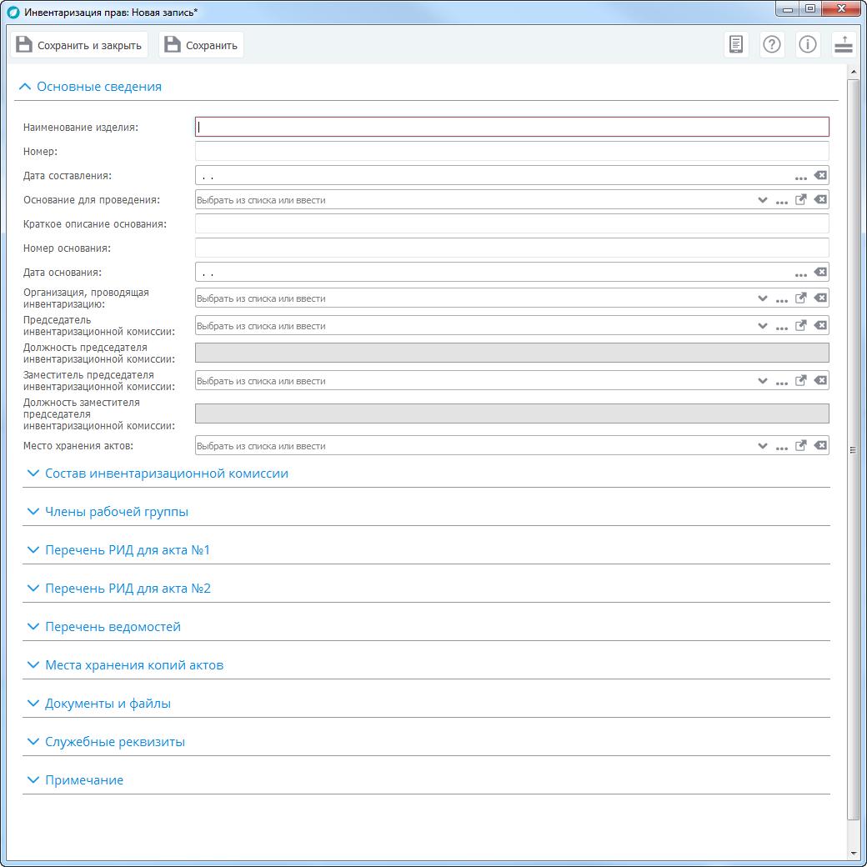
Рис. 127
4.3.7.1.1. В тематическом блоке «Основные сведения» поля «Наименование изделия» (обязательное для заполнения), «Номер», «Краткое описание основания» и «Номер основания» заполните вручную. Поля «Дата составления» и «Дата основания» заполните, выбрав значение из всплывающего календаря. Поля: «Основание для проведения», «Организация, проводящая инвентаризацию», «Председатель инвентаризационной комиссии», «Заместитель председателя инвентаризационной комиссии» и «Место хранения актов» – заполните, выбрав значение из соответствующего справочника или раскрывающегося списка. Поля «Должность председателя инвентаризационной комиссии» и «Должность заместителя председателя инвентаризационной комиссии» заполняются автоматически после заполнения полей «Председатель инвентаризационной комиссии» и «Заместитель председателя инвентаризационной комиссии» соответственно.
4.3.7.1.2. В тематическом блоке «Состав инвентаризационной комиссии» информация представлена в табличном виде. Для добавления записи нажмите кнопку («Добавить») панели управления табличной части открывается для заполнения поле «ФИО» (рис. 128). Поле «ФИО» заполните, выбрав значение из справочника или раскрывающегося списка. После этого остальные поля заполняются автоматически. Также табличную часть можно заполнить по кнопке .
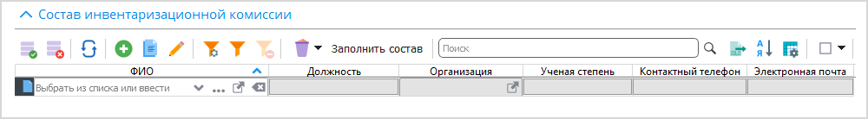
Рис. 128
4.3.7.1.3. В тематическом блоке «Члены рабочей группы» информация представлена в табличном виде. Для добавления записи нажмите кнопку («Добавить») панели управления табличной части открывается для заполнения поле «ФИО»
(рис. 129). Поле «ФИО» заполните, выбрав значение из справочника или раскрывающегося списка. После этого остальные поля заполняются автоматически. По кнопке можно заполнить состав членов рабочей группы.
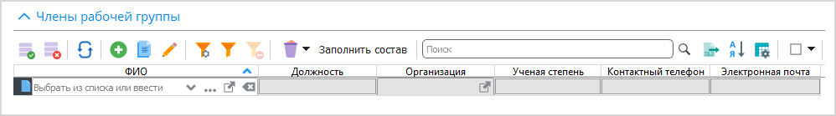
Рис. 129
4.3.7.1.4. В тематическом блоке «Перечень РИД для акта № 1» информация представлена в табличном виде. Для добавления записи нажмите кнопку («Добавить») панели управления открывается диалоговое окно «Перечень РИД для акта
№ 1: Новая запись*» (рис. 130). Поля «№ п/п», «Рекомендации по дальнейшему использованию, охране и урегулированию прав» и «Примечание» заполните вручную. Поля «Наименование РИД» и «Раздел» (обязательное для заполнения) заполните, выбрав значение из соответствующего справочника или раскрывающегося списка. Остальные поля заполняются автоматически.
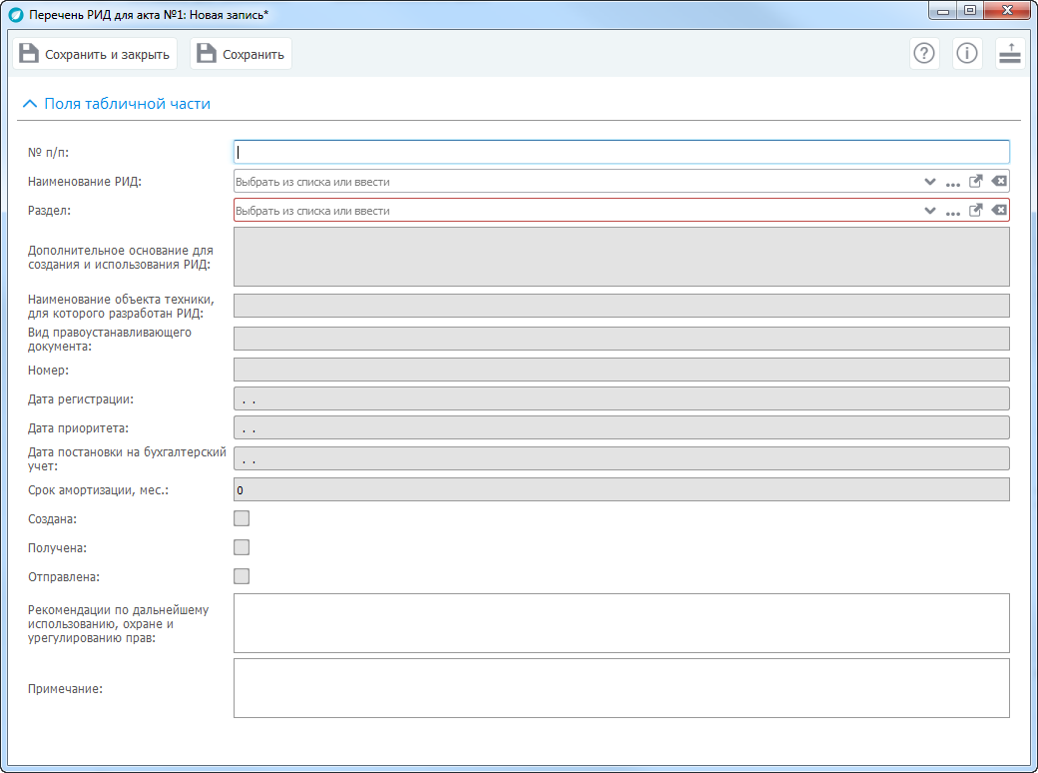
Рис. 130
4.3.7.1.5. В тематическом блоке «Перечень РИД для акта № 2» информация представлена в табличном виде. Для добавления записи нажмите кнопку («Добавить») панели управления открывается диалоговое окно «Перечень РИД для акта
№ 2: Новая запись*» (рис. 131). Поля «№ п/п», «Рекомендации по дальнейшему использованию, охране и урегулированию прав» и «Примечание» заполните вручную. Поля «Наименование РИД», «Поставщик» и «Раздел» заполните, выбрав значение из соответствующего справочника или раскрывающегося списка. Остальные поля заполняются автоматически.
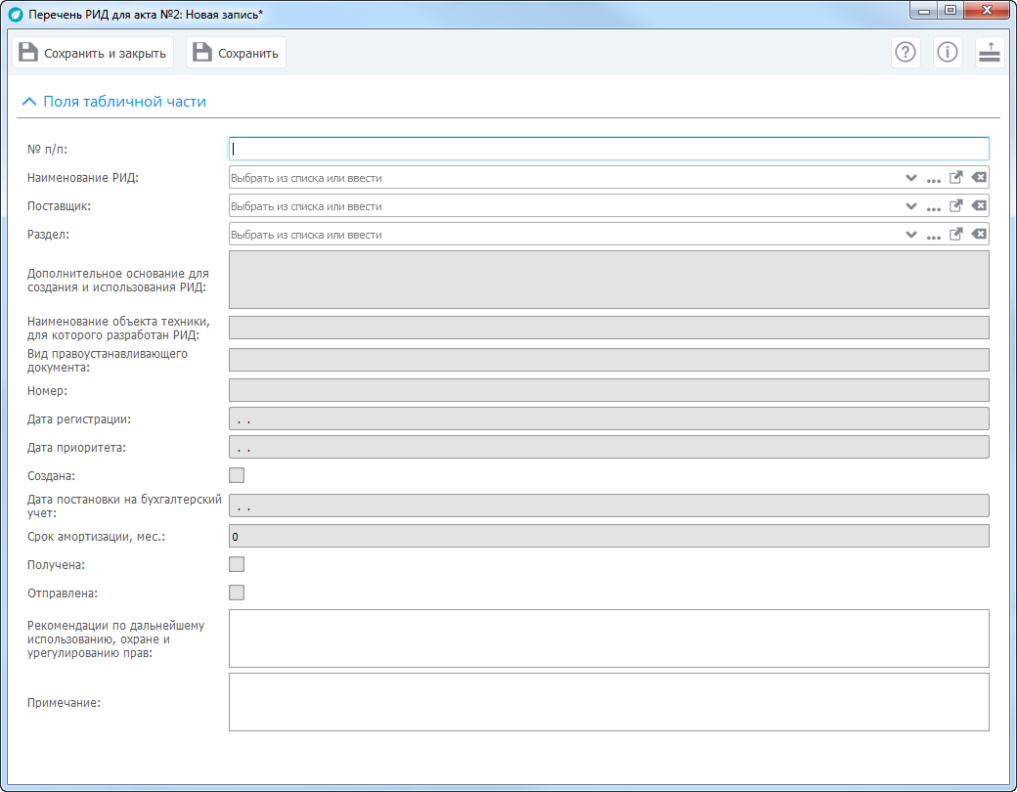
Рис. 131
4.3.7.1.6. В тематическом блоке «Перечень ведомостей» информация представлена в табличном виде. Для добавления записи п нажмите кнопку («Добавить») панели управления открывается диалоговое окно «Перечень ведомостей: Новая запись*» (рис. 132). Поля «Наименование ведомости», «Место хранения» и «Ответственный» заполните, выбрав значение из соответствующего справочника или раскрывающегося списка. Поле «Инвентарный номер» заполните вручную. Поле «Дата» заполните, выбрав значение из всплывающего календаря.
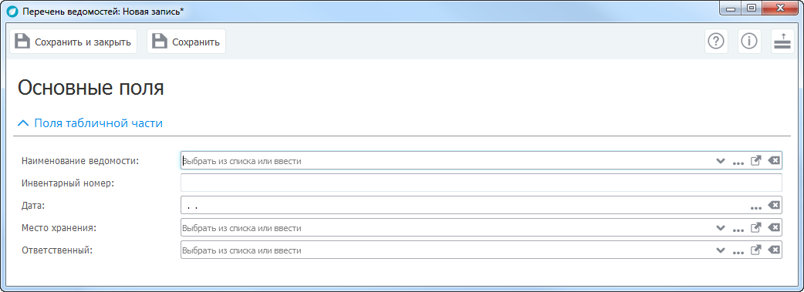
Рис. 132
4.3.7.1.7. В тематическом блоке «Места хранения копий актов» информация представлена в табличном виде. Для добавления записи нажмите кнопку («Добавить») панели управления открывается диалоговое окно «Места хранения копий актов: Новая запись*» (рис. 133). Поле «Организация» заполните, выбрав значение из справочника или раскрывающегося списка.
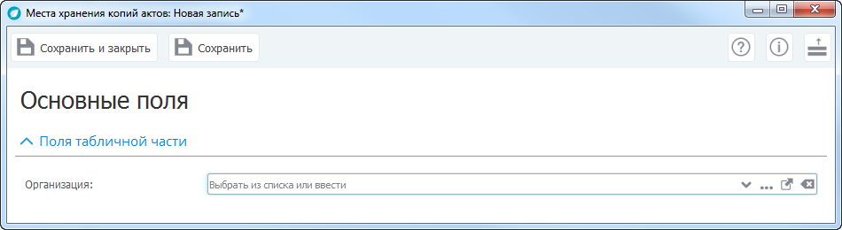
Рис. 133
4.3.7.1.7. Описание тематического блока «Документы и файлы» приведено в 4.3.1.1.12.7.2 .
Поле «Примечание» тематического блока «Примечание» заполняется вручную.
Для заполненной формы «Инвентаризация прав» по кнопке области управляющих кнопок можно сформировать отчеты, предварительно выбрав их в дополнительной форме (рис. 134).
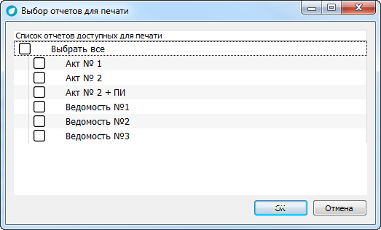
Рис. 134
После чего в окне предварительного просмотра шаблона выбранного документа можно сформировать печатный документ. Описание команды панели управления печатью описаны в 4.2.3.6.

Разграничение доступа по форме «Инвентаризация прав»
Разграничение доступа по форме «Инвентаризация прав» настроено для роли «Сотрудник ДО» для чтения (просмотра) записей, которое осуществляется по принадлежности ввода данных.

Сведения о делопроизводстве

Делопроизводство
Сведения о делопроизводстве содержатся в диалоговом окне «Делопроизводство». Для открытия диалогового окна выберите пункт горизонтального меню «Оперативный учет –> Делопроизводство» или пункт вертикального меню «Оперативный учет» и пиктограмму основной рабочей области навигации «Делопроизводство».
Типовые функции управления диалоговым окном осуществляются при помощи кнопок, расположенных на командной панели управления, и выбором пункта горизонтального меню пользователя.
Вид диалогового окна «Делопроизводство» представлен в виде иерархического списка на рис. 135.
Таблица предназначена для просмотра и состоит из записей, сформированных при заполнении тематического блока «Делопроизводство» тематического блока «Результаты НИОКР» договорного документа, тематического блока «Делопроизводство» диалогового окна «Результаты НИОКР», а также записей, сформированных при заполнении тематического блока «Делопроизводство» тематического блока «Патентование за рубежом» тематического блока «Результаты НИОКР» договорного документа.
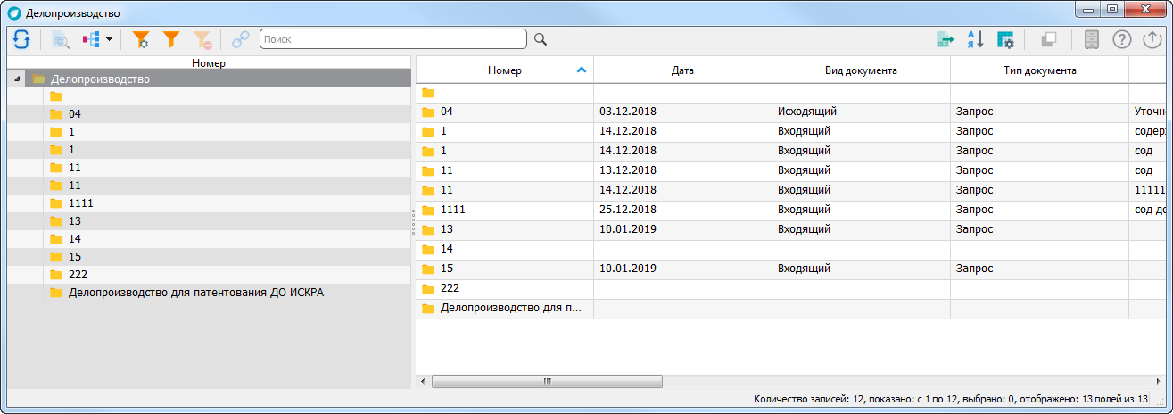
Рис. 135
Описание работы с кнопками , приведено в 4.2.3.8.

Разграничение доступа по форме «Делопроизводство»
Разграничение доступа по форме «Делопроизводство» настроено для роли «Сотрудник ДО» для чтения (просмотра) записей, которое осуществляется по принадлежности ввода данных.

Оперативный учет «Концерн»
Раздел «Оперативный учет «Концерн» предназначен для пользователей с ролью «Концерн Сотрудник ДЦ», представлены справочники, содержащие информацию о «Договорных документах», в которых Концерн является «Заказчиком» или «Исполнителем», «Результатах НИОКР», в которых Концерн является Правообладателем, а также «Результатах НИОКР», полученных в рамках Договорных документов из раздела «Договорные документы (Концерн)» и «Патентовании за рубежом», в части записей, в которых Концерн является «Правообладателем», а также «Патентовании за рубежом», связанном с «Результатами НИОКР» из пункта «Результаты НИОКР (Концерн)». Данный раздел позволяет получить оперативный доступ к необходимой информации посредством справочников, а также редактировать или удалить ее.
Внешний вид окна «Оперативный учет «Концерн» представлен на рис. 136.
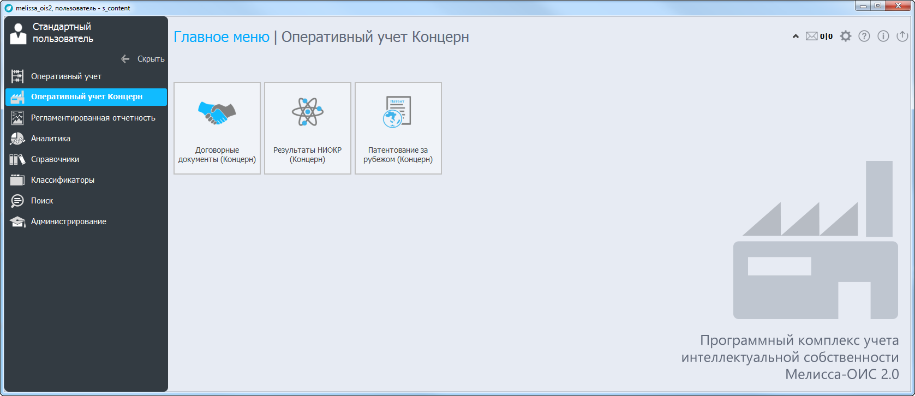
Рис. 136

Сведения о договорных документах («Концерн»)

Договорные документы («Концерн»)
Сведения об учете договорных документов содержатся в диалоговом окне «Договорные документы («Концерн»)». Для запуска диалогового окна выберите пункт горизонтального меню «Оперативный учет» –> «Договорные документы («Концерн»)» или пункт вертикального меню «Оперативный учет» и пиктограмму основной рабочей области навигации «Договорные документы («Концерн»)».
Типовые функции управления диалоговым окном осуществляются при помощи кнопок, расположенных на командной панели управления, и выбором пункта горизонтального меню пользователя.
В диалоговом окне «Договорные документы («Концерн»)» информация представлена в виде иерархического списка. В левой части приведена иерархия «Краткое наименование работы», в правой представлена таблица (рис. 137).
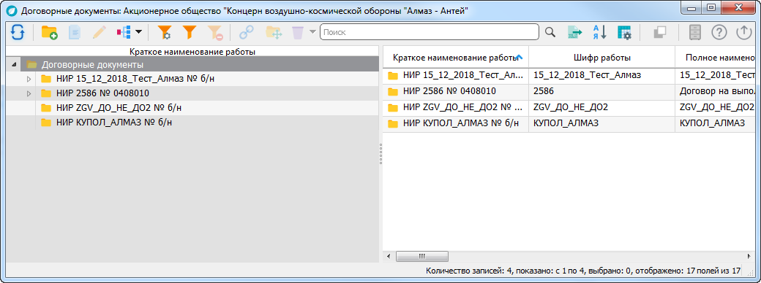
Рис. 137
Описание работы с диалоговым окном «Договорные документы («Концерн»)» аналогично описанию работы с диалоговым окном «Договорные документы», приведенному в 4.3.1.1.

Разграничение доступа по форме «Договорные документы
(«Концерн»)»
Раздел «Оперативный учет («Концерн»)» доступен только сотрудникам ДЦ.
В Договорных документах («Концерн») отображаются только цепочки, в которых есть хотя бы один договорный документ, в котором «Концерн» является заказчиком или исполнителем.

Сведения о результатах НИОКР («Концерн»)

Результаты НИОКР («Концерн»)
Сведения о результатах НИОКР концерна приведены в диалоговом окне «Результаты НИОКР («Концерн»)». Для запуска диалогового окна выберите пункт горизонтального меню «Оперативный учет» –> «Результаты НИОКР («Концерн»)» или пункт вертикального меню «Оперативный учет» и пиктограмму основной рабочей области навигации «Результаты НИОКР («Концерн»)».
Типовые функции управления диалоговым окном осуществляются при помощи кнопок, расположенных на командной панели управления, и выбором пункта горизонтального меню пользователя.
В диалоговом окне «Результаты НИОКР («Концерн»)» информация представлена в виде таблицы (рис. 138).
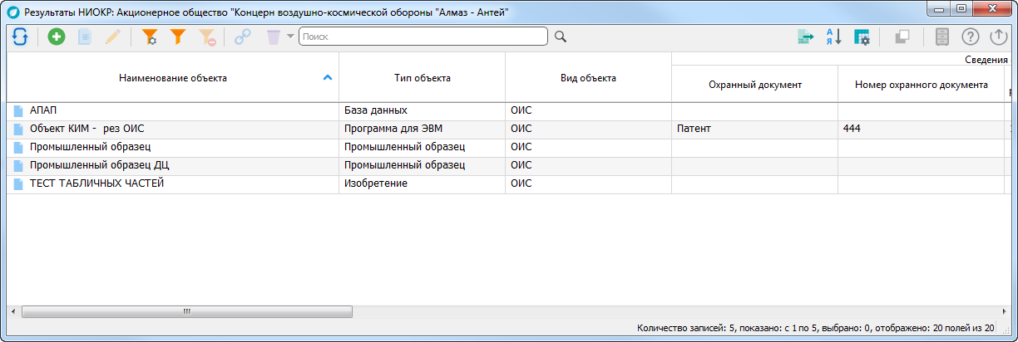
Рис. 138
Описание работы с диалоговым окном «Результаты НИОКР («Концерн»)» аналогично описанию работы с диалоговым окном «Результаты НИОКР», приведенному в 4.3.2.

Разграничение доступа по форме «Результаты НИОКР («Концерн»)»
В форме «Результаты НИОКР («Концерн»)» отображаются все результаты НИОКР, в которых «Концерн» является правообладателем, а также результаты НИОКР договорных документов, в которых «Концерн» является заказчиком или исполнителем.

Сведения о патентовании за рубежом («Концерн»)

Патентование за рубежом («Концерн»)
Сведения о патентовании за рубежом приведены в диалоговом окне «Патентование за рубежом («Концерн»)». Для запуска диалогового окна выберите пункт горизонтального меню «Оперативный учет» –> «Патентование за рубежом («Концерн»)» или пункт вертикального меню «Оперативный учет» и пиктограмму основной рабочей области навигации «Патентование за рубежом («Концерн»)».
Типовые функции управления диалоговым окном осуществляются при помощи кнопок, расположенных на командной панели управления, и выбором пункта горизонтального меню пользователя.
Диалоговое окно «Патентование за рубежом («Концерн»)» предназначено для просмотра информации, представленной в виде таблицы (рис. 139). Таблица состоит из записей, сформированных при заполнении тематического блока «Результаты НИОКР («Концерн»)» диалогового окна «Договорные документы («Концерн»)».
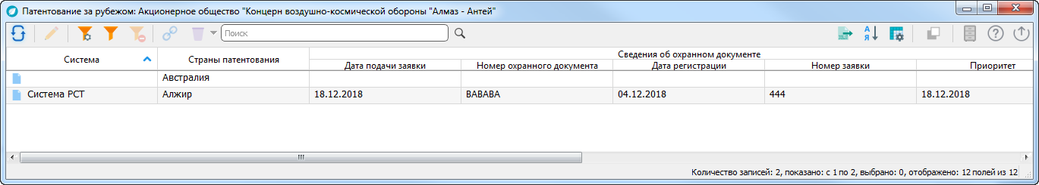
Рис. 139
Для расширенного просмотра записи нажмите на кнопку или дважды щелкните ЛКМ на выбранной записи, открывается диалоговое окно «Патентование за рубежом: наименование записи» (рис. 140). Описание диалогового окна «Патентование за рубежом («Концерн»)» аналогично описанию, приведенному в 4.3.1.1.12.9.
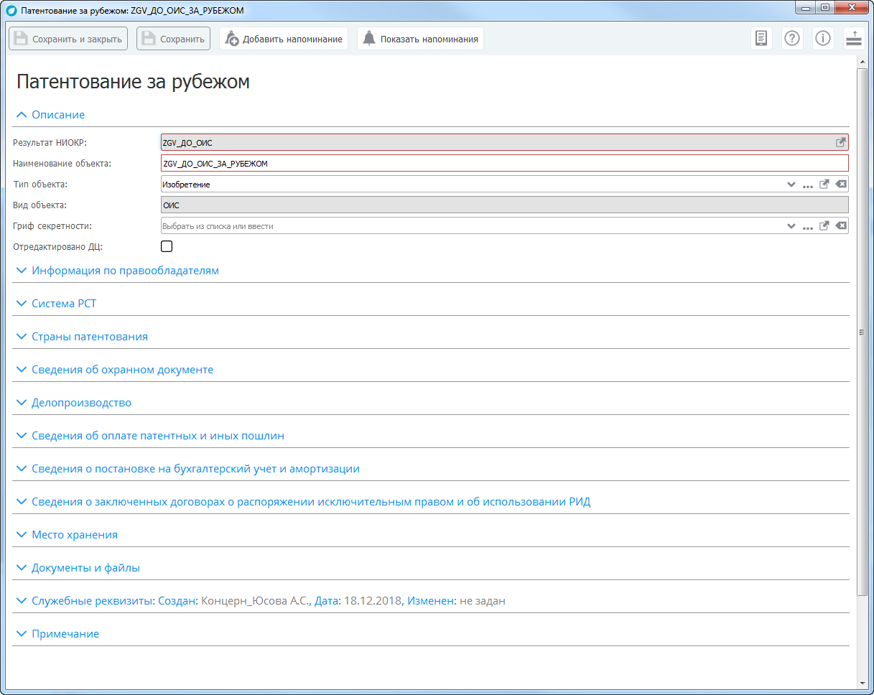
Рис. 140

Разграничение доступа по форме «Патентование за рубежом
(«Концерн»)»
В форме «Патентование за рубежом («Концерн»)» отображаются все записи патентования за рубежом, в которых «Концерн» является правообладателем, а также все записи патентования за рубежом, связанные с результатами НИОКР, в которых концерн является правообладателем, а также результатами НИОКР договорных документов, в которых «Концерн» является заказчиком или исполнителем.

Регламентированная отчетность
Раздел «Регламентированная отчетность» обеспечивает доступ к печатным формам, позволяющим создать необходимый отчет, заполнив соответствующие поля, необходимые для формирования отчета.
Внешний вид окна «Регламентированная отчетность» представлен на рис. 141.
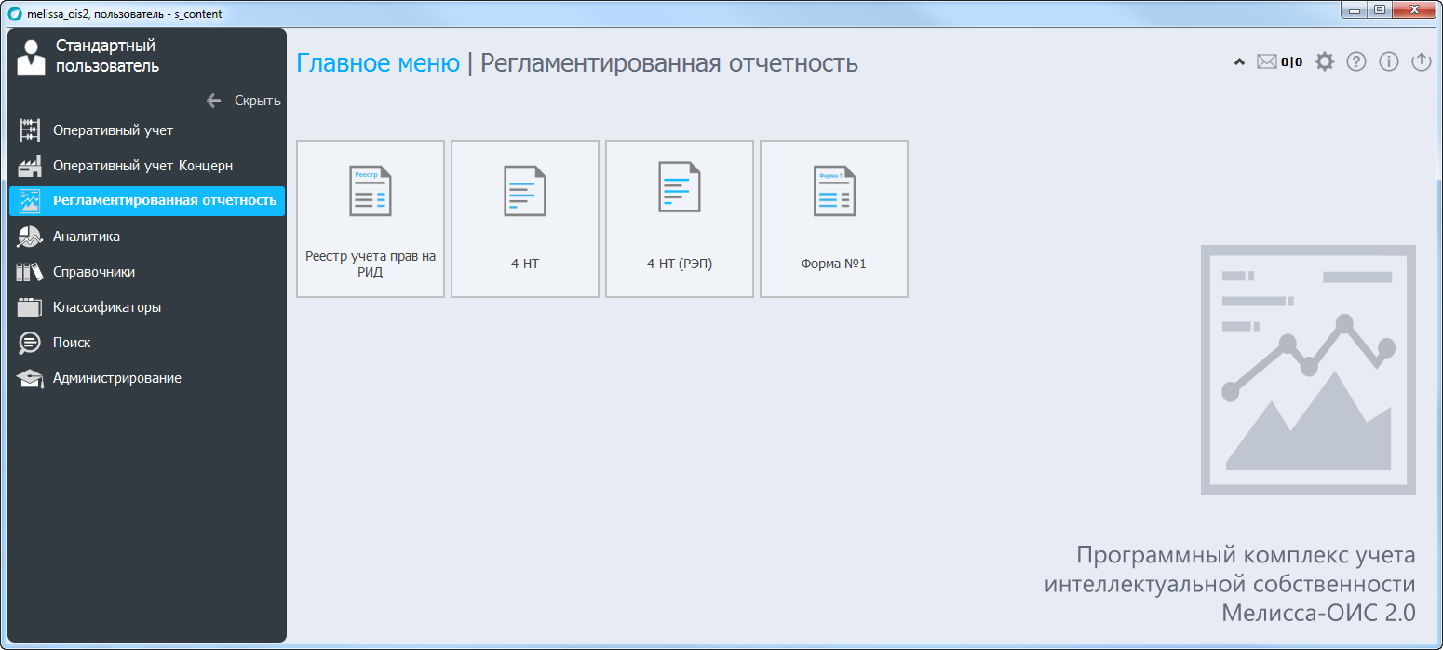
Рис. 141

Реестр учета прав на РИД
В программном комплексе УИС «Мелисса-ОИС» предусмотрено ведение реестра учета прав на РИД, который агрегирует хранящуюся в базе информацию о государственных контрактах, контрактах, договорах с исполнителями и результатах НИОКР. Информация формируется на основе выбранного пользователем фильтра, готовая форма импортируется в Excel и представляется пользователю в виде таблицы.
Сведения о ведении реестра учета прав на РИД приведены в диалоговом окне «Реестр учета прав на РИД». Для открытия диалогового окна выберите пункт горизонтального меню «Регламентированная отчетность» –> «Реестр учета прав на РИД» или пункт вертикального меню «Регламентированная отчетность» и пиктограмму основной рабочей области навигации «Реестр учета прав на РИД».
Типовые функции управления диалоговым окном осуществляются при помощи кнопок, расположенных на командной панели управления, и выбором пункта горизонтального меню пользователя.
Вид диалогового окна «Реестр учета прав на РИД» представлен в виде таблицы (рис. 142).
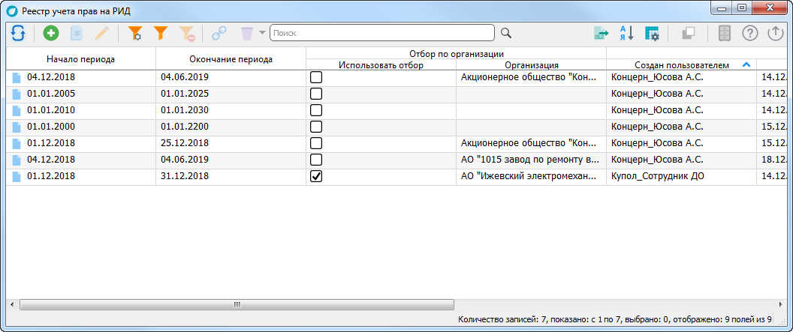
Рис. 142
Для формирования нового реестра учета прав на РИД нажмите кнопку («Добавить») панели управления, открывается диалоговое окно «Реестр учета прав на РИД: Новая запись*» (рис. 143).
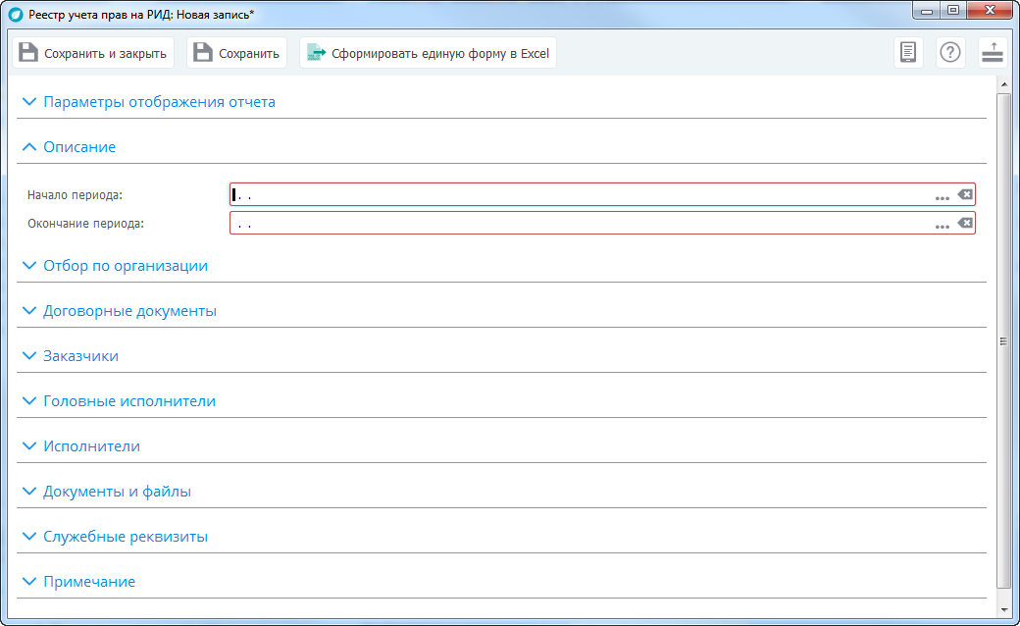
Рис. 143
Кнопка  предназначена для формирования отчета «Реестр учета прав на РИД» в приложении Exсel с учетом фильтров (сформированных в тематических блоках):
- начало и окончание периода;
- отбор по организации;
- отбор по договорным документам;
- по заказчикам;
- по головным исполнителям;
- по исполнителям.
Отображаются только те данные, которые доступны для чтения в соответствии с ролью пользователя («Сотрудник ДО», «Сотрудник ДЦ»).
4.5.1.1. В тематическом блоке «Параметры отображения отчета» (рис. 144) приведены пользовательские параметры, предназначенные для удобства просмотра отчета «Реестр учета прав на РИД» в приложении Exсel:
- «Использовать цветовую раскраску частей отчета»;
- «Включить группировку для перечисленных диапазонов столбцов».
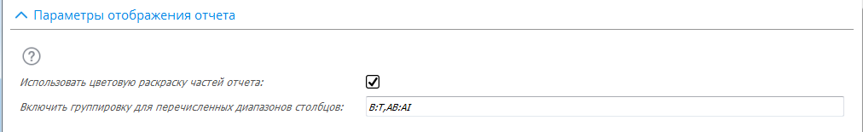
Рис. 144
Заполнение параметров определено в диалоговом окне «Настройка переменных окружения» пункта вертикального меню «Администрирование», возможна корректировка значений параметров (корректировка не сохраняется) и формирование отчета с учетом произведенных изменений. Пример формирования отчета «Реестр учета прав на РИД» в приложении Exсel с заполненными параметрами приведен на рис. 145.
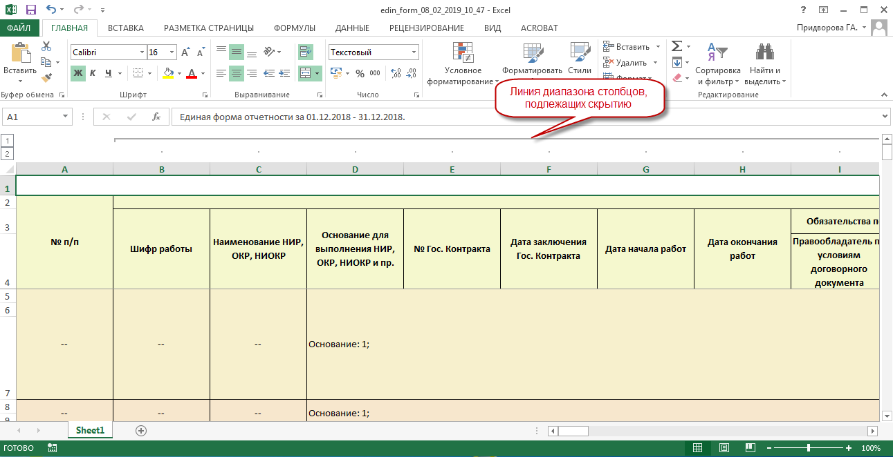
Рис. 145
При нажатии ЛКМ на линию отметки диапазона столбцов помеченные столбцы скрываются (рис. 146).
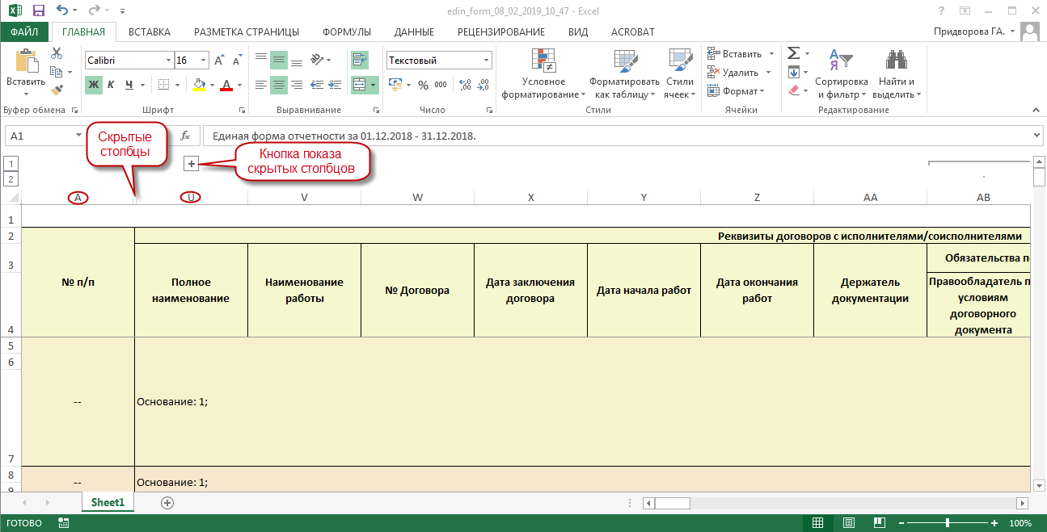
Рис. 146
4.5.1.2. В тематическом блоке «Описание» заполните обязательные поля «Начало периода» и «Окончание периода», выбрав значение из всплывающего календаря или непосредственным вводом с клавиатуры.
4.5.1.3. В тематическом блоке «Отбор по организации» в случае выбора признака «Использовать отбор» заполните поле «Организация», выбрав значение из справочника или раскрывающегося списка.
4.5.1.4. В тематическом блоке «Договорные документы» информация представлена в табличном виде (рис. 147). Для добавления записи нажмите кнопку («Добавить») панели управления табличной части открывается для заполнение поле «Номер договорного документа», значение которого выберите из справочника или раскрывающегося списка.
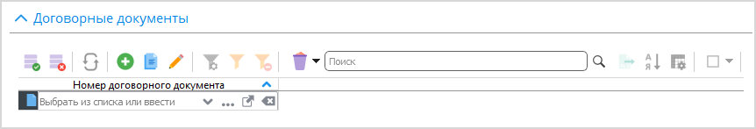
Рис. 147
4.5.1.5. В тематическом блоке «Заказчики» информация о заказчиках представлена в табличном виде. Для добавления записи нажмите кнопку («Добавить») панели управления табличной части открывается для заполнения поле «Заказчик»
(рис. 148), значение которого выберите из справочника или раскрывающегося списка.
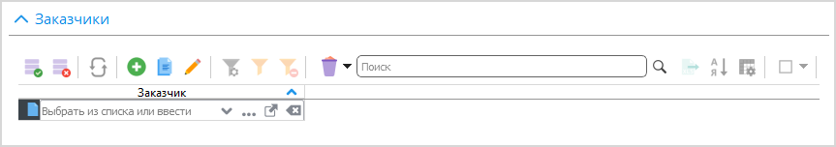
Рис. 148
4.5.1.6. В тематическом блоке «Головные исполнители» информация о головных исполнителях представлена в табличном виде. Для добавления записи нажмите кнопку («Добавить») панели управления табличной части открывается для заполнения поле «Головной исполнитель» (рис. 149), значение которого выберите из справочника или раскрывающегося списка.
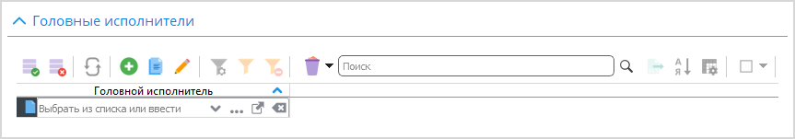
Рис. 149
4.5.1.7. В тематическом блоке «Исполнители» информация об исполнителях представлена в табличном виде. Для добавления записи нажмите кнопку («Добавить») панели управления табличной части открывается для заполнение поле «Исполнитель» (рис. 150), значение которого выберите из справочника или раскрывающегося списка.
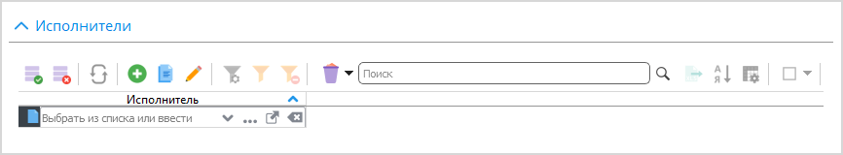
Рис. 150
4.5.1.8. В тематическом блоке «Документы и файлы» (рис. 151) информация представлена в табличном виде. Информация формируется автоматически при формировании единой формы в «Excel», а также может быть сформирована вручную. Для добавления записи нажмите кнопку («Добавить») открывается форма для заполнения «Документы и файлы: Новая запись*» (рис. 151).
В поле «Файл» прикрепите необходимый файл данных (4.2.4.4). Поле «Наименование» заполните вручную. После сохранения введенной информации поля «Тип документа», «Дата загрузки» и «Пользователь» заполняются автоматически.
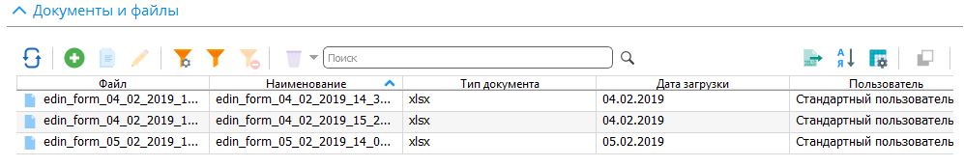
Рис. 151
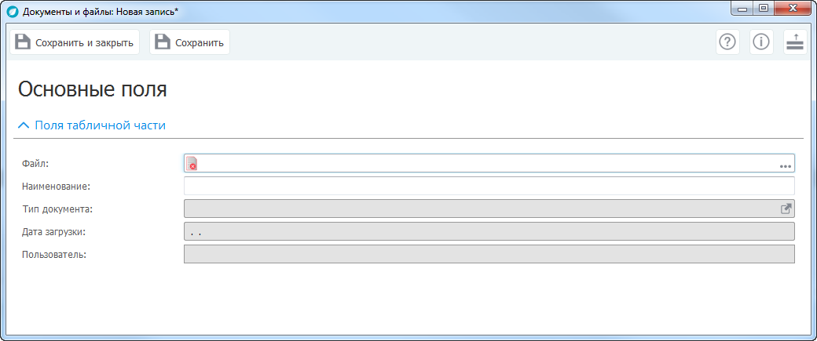
Рис. 152
В тематическом блоке «Примечание» поле «Примечание», при необходимости, заполните вручную.
Алгоритм отбора информации при формировании отчета «Реестр учета прав на РИД» следующий:
- выбираются договорные документы на проведение НИОКР, не являющиеся субконтрактами (не имеющие вышестоящего документа), – контракты;
- для каждого контракта выбираются связанные с ним субконтракты;
- при этом все договорные документы фильтруются в соответствии с заданными пользователем (опционально) фильтрами, применяемыми конъюнктивно (должны выполняться требования всех задействованных фильтров):
- диапазон дат («Начало периода», «Окончание периода») – отбираются только документы, действовавшие или действующие в заданном диапазоне хотя бы один день;
- перечень договорных документов – отбираются только заданные договорные документы;
- отбор по выбранной организации – отбираются только договорные документы данной организации, отбор организации не влияет на перечень результатов инициативной разработки;
- перечень заказчиков – отбираются только договорные документы, заказчики которых входят в число заданных;
- перечень исполнителей отбираются только договорные документы, исполнители которых входят в число заданных;
- для каждого договора в построенной иерархии выбираются этапы работы (если они есть);
- для каждого этапа работы, а при отсутствии этапа – для соответствующего договора, выбираются связанные с ним результаты НИОКР;
- с каждым результатом НИОКР выбирается связанная с ним информация;
- полученная иерархия является первой условной частью отчета;
- вторая условная часть – перечень результатов НИОКР, являющихся инициативной разработкой, т. е. не связанных ни с каким из договоров;
- однородные данные сортируются по возрастанию дат (регистрационных или начальных по своей семантике), если дата является атрибутом этих данных.
Если информация в тематических блоках «Договорные документ», «Заказчики», «Головные исполнители» и «Исполнители» не заведена, то «Реестр учета прав на РИД» формируется по всей информации, представленной в программном комплексе.
Разграничение доступа по форме «Реестр учета прав на РИД» настроено для роли «Сотрудник ДО».
Для роли «Сотрудник ДО» чтение (просмотр) осуществляется по принадлежности ввода данных.

Форма 4-НТ
В программном комплексе УИС «Мелисса-ОИС» предусмотрено создание формы отчетности «4-НТ», в которой представлены сведения об использовании интеллектуальной собственности в отчетном периоде, эффективность ее использования и патентования за рубежом российских изобретателей, полезных моделей и промышленных образцов.
Сведения по форме «4-НТ» приведены в диалоговом окне «4-НТ». Для открытия диалогового окна выберите пункт горизонтального меню «Регламентированная отчетность» –> «4-НТ» или пункт вертикального меню «Регламентированная отчетность» и пиктограмму основной рабочей области навигации «4-НТ».
Типовые функции управления диалоговым окном осуществляются при помощи кнопок, расположенных на командной панели управления, и выбором пункта горизонтального меню пользователя.
Вид диалогового окна «4-НТ» представлен в виде таблицы (рис. 153).
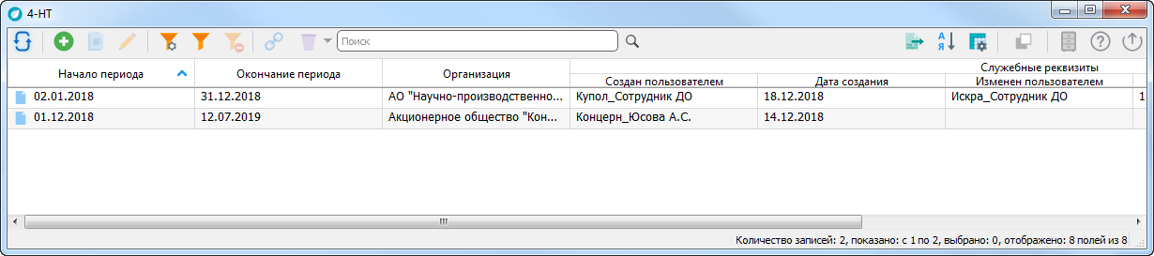
Рис. 153
Для формирования новой отчетности об использовании интеллектуальной собственности в отчетном периоде нажмите кнопку («Добавить») панели управления, открывается форма элемента «4-НТ: Новая запись*» (рис. 154).
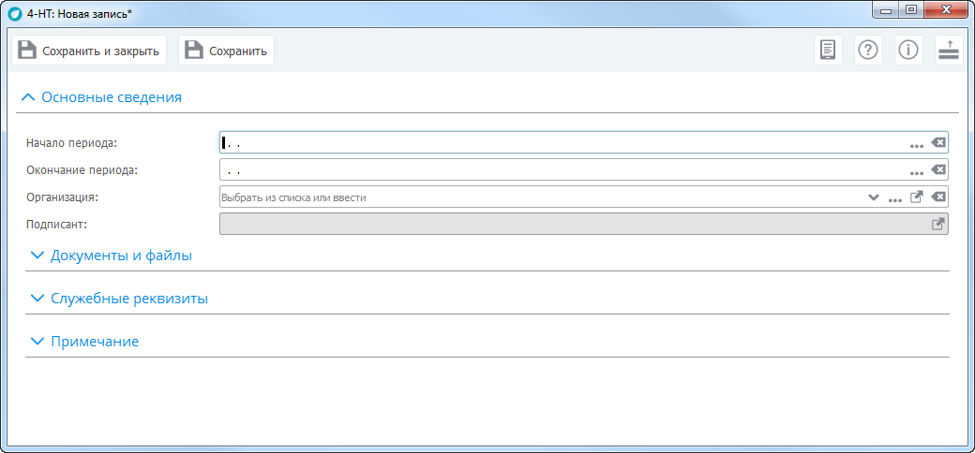
Рис. 154
В тематическом блоке «Основные сведения» поля «Начало периода» и «Окончание периода» заполните, выбрав значение из всплывающего календаря. Поле «Организация» заполните, выбрав значение из справочника или раскрывающегося списка. После заполнения поля «Организация» становится доступным для заполнения поле «Подписант», значение которого выберите из справочника или раскрывающегося списка.
Описание заполнения полей тематического блока «Документы и файлы» приведено в 4.3.1.1.12.7.2 .
В тематическом блоке «Примечание» поле «Примечание» заполните вручную.
После заполнения формы документа «4-НТ» по кнопке открывается вспомогательное диалоговое окно (рис. 155) для выбора отчета для печати.
После выбора отчета в окне предварительного просмотра шаблона выбранного документа можно сформировать печатный документ. Описание команд панели управления печатью описаны в 4.2.3.6.
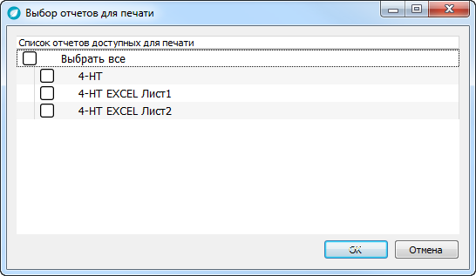
Рис. 155
Разграничение доступа по форме «4-НТ» настроено для роли «Сотрудник ДО» для чтения (просмотра) записей, которое осуществляется по принадлежности ввода данных.

Форма 4-НТ (РЭП)
В программном комплексе УИС «Мелисса-ОИС» предусмотрено формирование формы отчетности «4-НТ (РЭП)», в которой формируются сведения о полученных охранных документах на объекты интеллектуальной собственности, сведения об интеллектуальном потенциале предприятия (организации).
Сведения по форме «4-НТ (РЭП)» приведены в диалоговом окне «4-НТ (РЭП)». Для открытия диалогового окна выберите пункт горизонтального меню «Регламентированная отчетность» –> «4-НТ (РЭП)» или пункт вертикального меню «Регламентированная отчетность» пиктограмму основной рабочей области навигации «4-НТ (РЭП)».
Типовые функции управления диалоговым окном осуществляются при помощи кнопок, расположенных на командной панели управления, и выбором пункта горизонтального меню пользователя.
Вид диалогового окно «4-НТ (РЭП)» представлен на рис. 156.
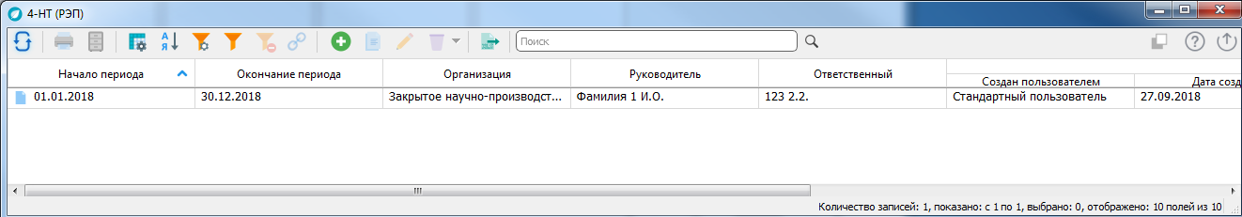
Рис. 156
Для формирования новой отчетности о полученных охранных документах на объекты интеллектуальной собственности в отчетном периоде нажмите кнопку («Добавить») панели управления, открывается форма элемента «4-НТ (РЭП): Новая запись*» (рис. 157).
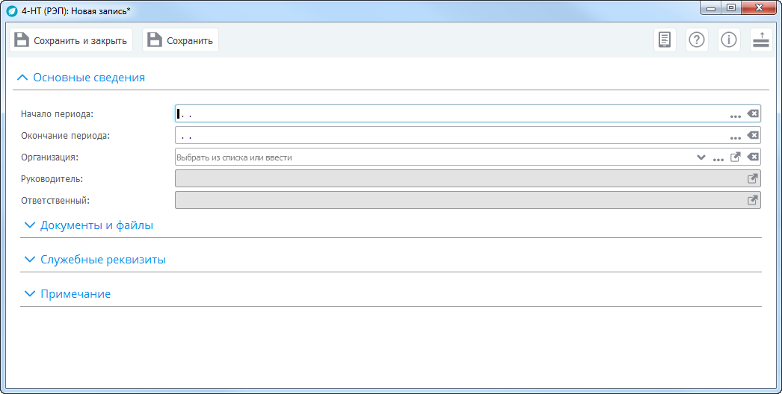
Рис. 157
В тематическом блоке «Основные сведения» поля «Начало периода» и «Окончание периода» заполните, выбрав значение из всплывающего календаря. Поле «Организация» заполните, выбрав значение из справочника или раскрывающегося списка. После заполнения поля «Организация» становятся доступными для заполнения поля «Руководитель» и «Ответственный», значения которых выберите из справочника или раскрывающегося списка.
Описание заполнения полей тематического блока «Документы и файлы» приведено в 4.3.1.1.12.7.2 .
В тематическом блоке «Примечание» поле «Примечание» заполните вручную.
После заполнения формы документа «4-НТ (РЭП)» по кнопке открывается вспомогательное диалоговое окно (рис. 158) для выбора отчета для печати.
После выбора отчета в окне предварительного просмотра шаблона выбранного документа можно сформировать печатный документ. Описание команд панели управления печатью описаны в 4.2.3.6.
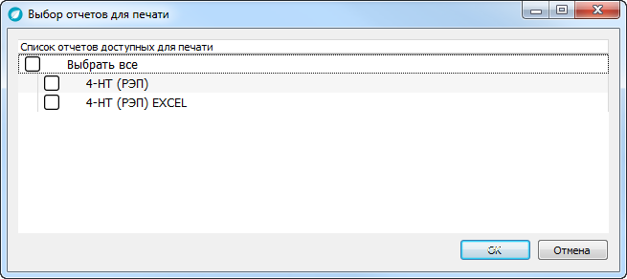
Рис. 158
Разграничение доступа по форме «4-НТ (РЭП)» настроено для роли
«Сотрудник ДО» для чтения (просмотра) записей, которое осуществляется по принадлежности ввода данных.

Форма № 1
В программном комплексе УИС «Мелисса-ОИС» предусмотрено формирование отчетности «Форма № 1», в которой формируются сведения о результатах научно-исследовательских, опытно-конструкторских и технологических работ военного, специального и двойного назначения, в результате которых создается продукция военного назначения, права на которые принадлежат Российской Федерации.
Сведения по форме № 1 приведены в диалоговом окне «Форма № 1». Для открытия диалогового окна выберите пункт горизонтального меню «Регламентированная отчетность» -> «Форма № 1» или пункт вертикального меню «Регламентированная отчетность» и пиктограмму основной рабочей области навигации «Форма № 1».
Типовые функции управления диалоговым окном осуществляются при помощи кнопок, расположенных на командной панели управления, и выбором пункта горизонтального меню пользователя.
Вид диалогового окна «Форма № 1» представлен на рис. 159.
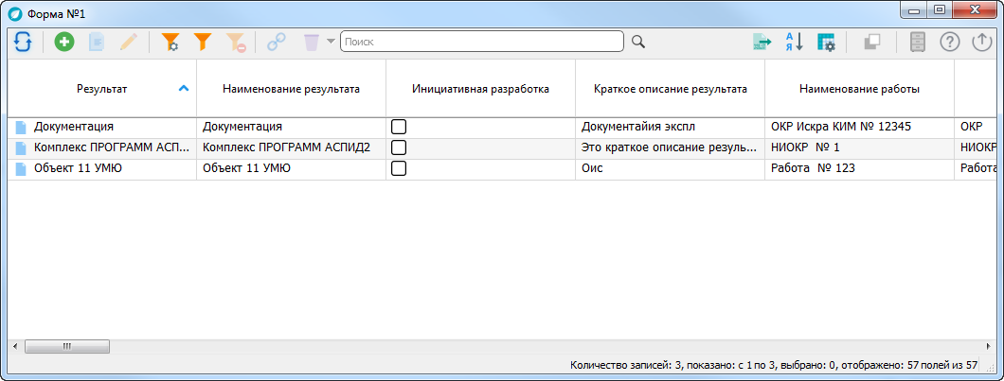
Рис. 159
В диалоговом окне предусмотрено отображение следующих сведений:
- «Результат»;
- «Наименование результата»;
- «Наименование результата»;
- «Инициативная разработка»;
- «Краткое описание результата»;
- «Наименование работы»;
- «Вид работы»;
- «Код вида работы»;
- «Ключевые слова»;
- «Шифр работы»;
- «Наименование федеральной целевой программы, раздела программы, в соответствии с которой проводилась работа»;
- «Гриф секретности»;
- «Сведения об организациях, являющихся исполнителями НИОКР и ТР военного, специального и двойного назначения»:
- «Сведения о головной организации-исполнителе»:
- «Головной исполнитель»;
- «Сокращенное наименование головной исполнитель»;
- «Юридический адрес головного исполнителя»;
- «Телефон головного исполнителя»;
- «ОКПО головного исполнителя»;
- «ОГРН головного исполнителя»;
- «ИНН головного исполнителя»;
- «КПП головного исполнителя»;
- «Наименование министерства головного исполнителя»;
- «Сведения об организации-исполнителе»:
- «Исполнитель»;
- «Сокращенное наименование исполнитель»;
- «Юридический адрес исполнителя»;
- «Телефон исполнителя»;
- «ОКПО исполнителя»;
- «ОГРН исполнителя»;
- «ИНН исполнителя»;
- «КПП исполнителя»;
- «Наименование министерства исполнителя»;
- «Сведения о заказчиках»:
- «Заказчик»;
- «Полное наименование заказчика»;
- «Сокращенное наименование заказчика»;
- «Юридический адрес заказчика»;
- «Телефон заказчика»;
- «ОКОГУ заказчика»;
- «ОКПО заказчика»;
- «ИНН заказчика»;
- «КПП заказчика»;
- «Патентные исследования»:
- «Отчет о патентных исследованиях»;
- «Номер патентных исследований»;
- «Дата патентных исследований»;
- «Место хранения патентных исследований»;
- «Сведения об обоснованиях возникновения и объеме прав Российской Федерации на объекты учета»:
а) «Договорный документ оснований»;
б) «Дата договорного документа оснований»;
в) «Дата начала договора»;
г) «Дата окончания договора»;
д) «Номер этапа оснований»;
е) «Наименование этапа оснований»;
ж) «Сведения о правах на результаты по условиям государственного контракта»;
и) «Первоначальная стоимость, руб. Основания»;
к) «Договор о конфиденциальности сведений о результатах»;
л) «Сведения об объектах интеллектуальной собственности»;
- «Сведения об авторах объектов учета или их составных частей. ФИО сведений об авторах»;
- «Создан пользователем»;
- «Дата создания»;
- «Изменен пользователем»;
- «Дата изменения»;
- «Примечание».
Для формирования нового отчета о результатах научно-исследовательских, опытно-конструкторских и технологических работ военного, специального и двойного назначения нажмите кнопку («Добавить») панели управления, открывается диалоговое окно «Форма № 1: Новая запись*» (рис. 160).
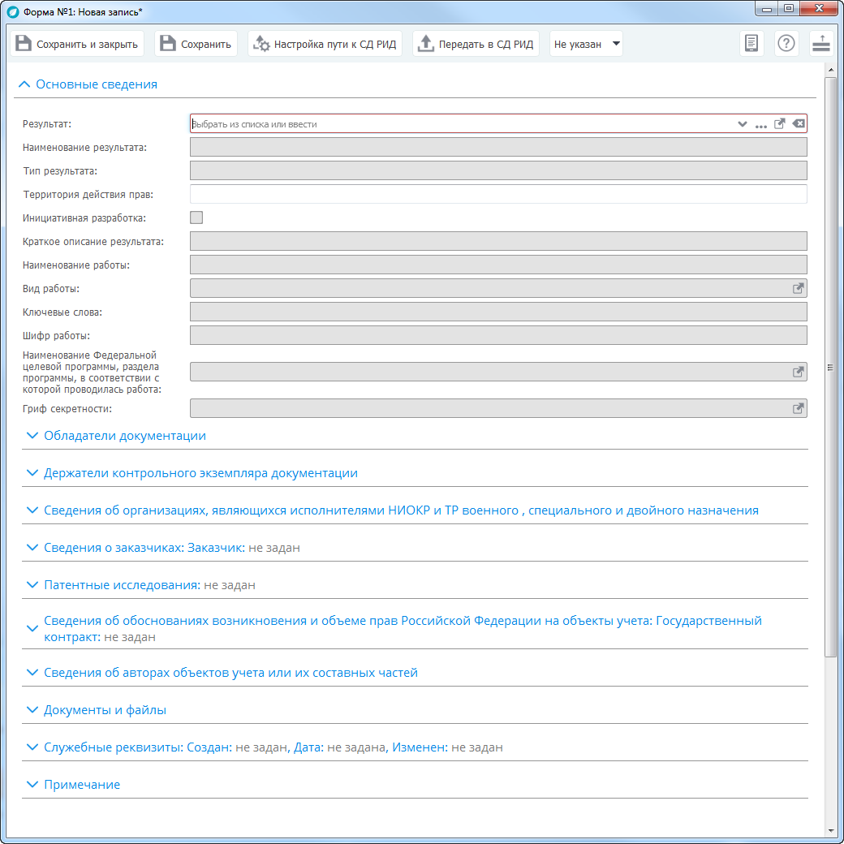
Рис. 160
4.5.4.1. В тематическом блоке «Описание» заполните поле «Результат» (обязательное для заполнения), выбрав значение из справочника или раскрывающегося списка. Поле «Территория действия прав» заполните вручную.
После заполнения поля «Результат» автоматически заполняются поля тематических блоков: «Основные сведения», «Сведения об организациях, являющихся исполнителями НИОКР и ТР военного, специального и двойного назначения», «Сведения о заказчиках», «Патентные исследования», «Сведения об обоснованиях возникновения и объеме прав Российской Федерации на объекты учета: Государственный контракт».
4.5.4.2. В тематическом блоке «Обладатели документации» информация представлена в табличном виде. Для добавления записи нажмите кнопку («Добавить») панели управления табличной части открываются поля для заполнения (рис. 161). Поле «Наименование организации» заполните, выбрав значение из справочника или раскрывающегося списка. Поле «Примечание» заполните вручную.
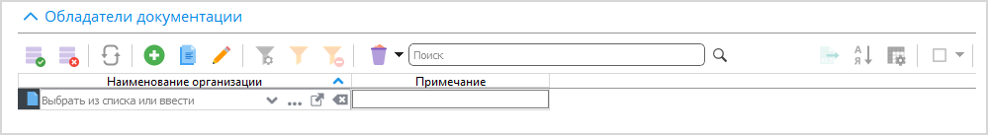
Рис. 161
4.5.4.3. В тематическом блоке «Держатели контрольного экземпляра документации» информация представлена в табличном виде. Для добавления записи нажмите кнопку («Добавить») панели управления табличной части открываются поля для заполнения (рис. 162). Поле «Наименование организации» заполните, выбрав значение из справочника или раскрывающегося списка. Поле «Примечание» заполните вручную.
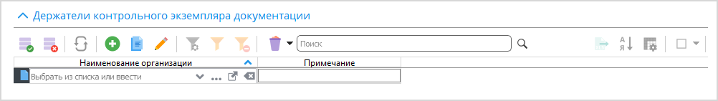
Рис. 162
4.5.4.4. В тематическом блоке «Сведения об обоснованиях возникновения и объеме прав Российской Федерации на объекты учета: Государственный контракт» вручную заполните поля «Сведения о правах на результаты по условиям государственного контракта», «Договор о конфиденциальности сведений о результатах» и «Сведения об объектах интеллектуальной собственности».
4.5.4.5. В тематическом блоке «Сведения об авторах объектов учета или их составных частей» заполните поле «Ф.И.О. авторов» вручную.
Описание заполнения полей тематического блока «Документы и файлы» приведено в 4.3.1.1.12.7.2 .
В тематическом блоке «Примечание» поле «Примечание» заполните вручную.
По кнопке осуществляется передача информации о выбранном РИД в файл таблицы «Форма № 1» программы «СД РИД». Перед передачей информации необходимо указать путь к файлу в диалоговом окне «Редактирование опции» (рис. 163), которое вызывается по кнопке .
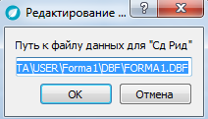
Рис. 163
Если путь к файлу не указан или указан неверно, выдается сообщение об ошибке (рис. 164).
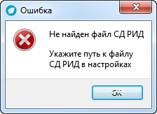
Рис. 164
В процессе передачи формируется сообщение о количестве имеющихся в «СД РИД» записях о РИД (рис. 165). Для продолжения передачи надо нажать кнопку «Да».
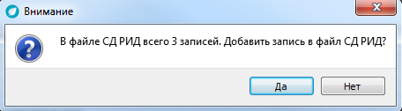
Рис. 165
После успешного завершения операции записи в «СД РИД» выдается сообщение (рис. 166).
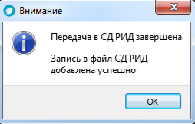
Рис. 166
Если пользователь делает попытку повторно занести в «СД РИД» сведения о РИД, загрузка в «СД РИД» не происходит и выдается соответствующее сообщение (рис. 167).
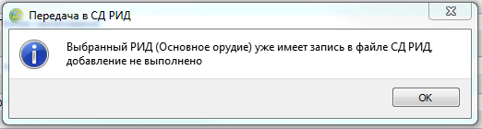
Рис. 167
Разграничение доступа по форме «Форма 1» настроено для роли «Сотрудник ДО» по принадлежности ввода данных.

Аналитика
Раздел «Аналитика» содержит формы «Конструктор отчетов» и «Статистика», необходимые для создания, редактирования отчетов и получения статистической информации в графическом виде, соответственно.
Внешний вид окна «Аналитика» представлен на рис. 168.
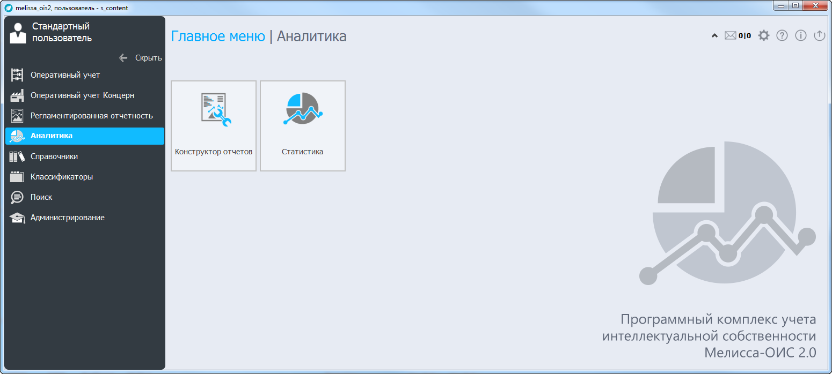
Рис. 168

Конструктор отчетов
Конструктор отчетов предназначен для формирования отчетов по данным системы в соответствии с требованиями пользователя и позволяет создать форму отчета, выбрать из БД необходимые данные, разместить эти данные в форме отчета и вывести форму на печать.
Для открытия диалогового окна выберите пункт горизонтального меню «Аналитика» –> «Конструктор отчетов» или пункт вертикального меню «Аналитика» и пиктограмму основной рабочей области навигации «Конструктор отчетов».
Вид диалогового окна «Конструктор отчетов» представлен на рис. 169.
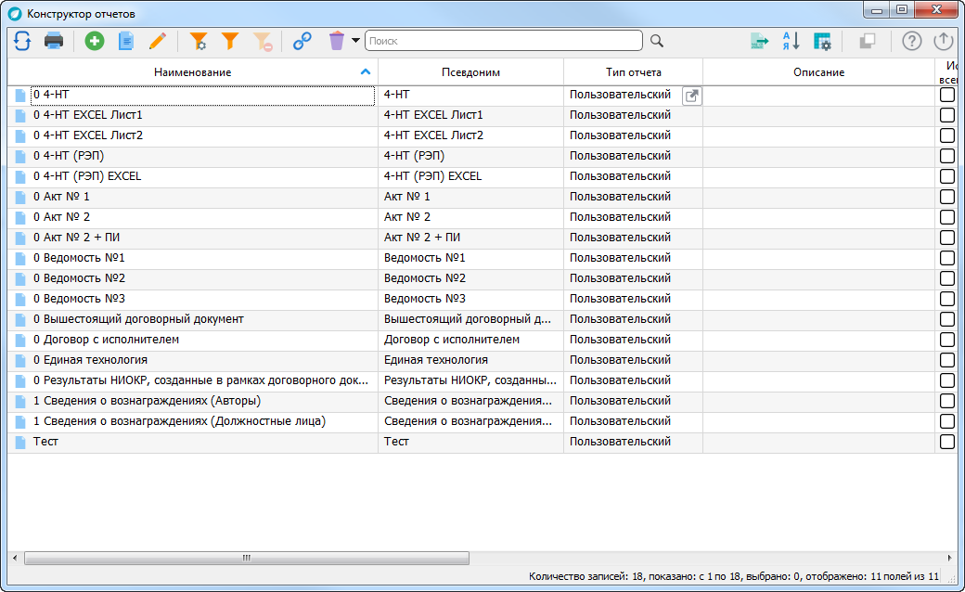
Рис. 169
Для создания нового отчета нажмите кнопку («Добавить») панели управления, открывается диалоговое окно «Конструктор отчетов: Новая запись*» (рис. 170), которое содержит тематический блок «Параметры» и вкладки:
- «Запросы» (4.6.1.2);
- «Параметры запросов» (4.6.1.3);
- «Редактор» (4.6.1.4);
- «Использование» (4.6.1.5);
- «Прочее» (4.6.1.6).

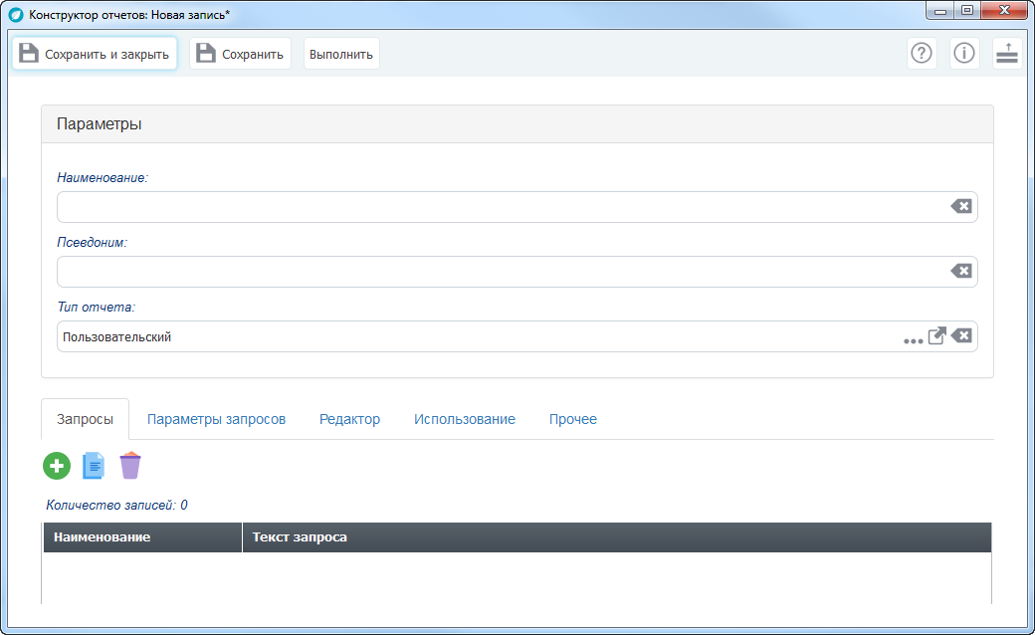
Рис. 170
4.6.1.1. В тематическом блоке «Параметры» расположены основные поля конструктора отчетов:
- «Наименование»;
- «Псевдоним» – используется для адресации на отчеты из других модулей программы заполняется автоматически значением поля «Наименование», поле доступно для изменения;
«Тип отчета» – классификация отчетов по назначению или происхождению, например, системные, пользовательские. Значение поля заполняется автоматически значением «Пользовательский». Поле доступно для изменения, значение поля можно выбрать из справочника по кнопке («Выбрать»).
После заполнения полей тематического блока нажмите кнопку .
Тематический блок «Параметры» можно скрыть/показать, нажав на его заголовок (рис. 171);
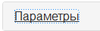
Рис. 171
4.6.1.2. Табличная часть вкладки «Запросы» содержит запросы данных для построения отчета. Запросы пишутся на метаязыке платформы. Работа со списком осуществляется с использованием панели управления табличной частью (рис. 172).
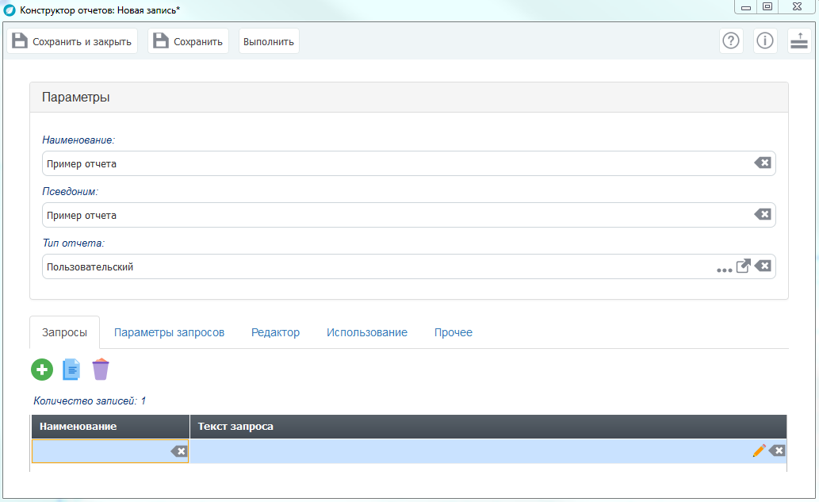
Рис. 172
По кнопке  («Добавить») добавьте строку в таблицу. Каждая строка списка должна содержать наименование и текст запроса. Заполните поле «Наименование» вручную. В поле «Текст запроса» нажмите кнопку («Редактировать») (см. рис. 172), открывается диалоговое окно «Редактор запросов» (рис. 173). Формирование текста запроса будем создавать с использованием редактора запросов.
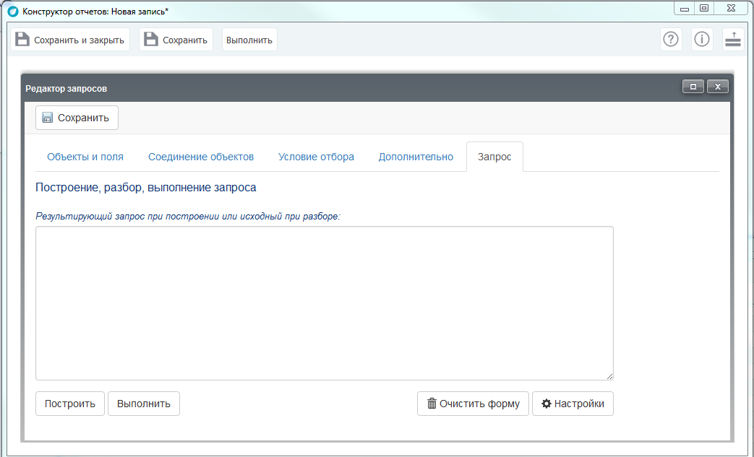
Рис. 173
Описание работы в редакторе запросов приведено в 4.6.4. Пример создания запроса с помощью редактора запросов приведен в 4.11.1.
4.6.1.3. Текст запроса может содержать параметры запроса. Параметры запросов можно задать в таблице, расположенной на вкладке «Параметры запросов» диалогового окна «Конструктор отчетов – Конструктор отчетов» (рис. 174):
- «Параметр»;
- «Тип»;
- «Значение по умолчанию»;
- «Список»;
- «Обязательный».
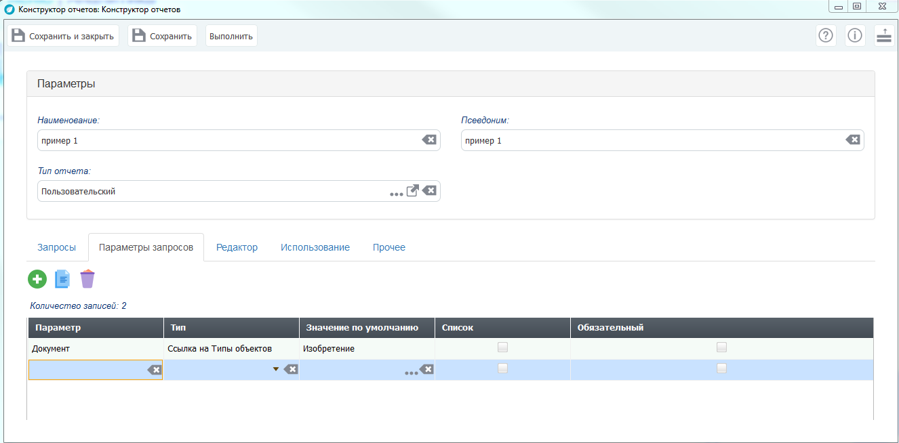
Рис. 174
Параметр должен содержать наименование, которое будет использоваться в запросах, тип (выбирается из раскрывающегося списка (рис. 175)) и значение по умолчанию, которое используется, если пользователь никак не изменил этот параметр на стадии формирования отчета, признак списка (такие параметры содержат несколько значений, например – последовательность чисел 4, 7, 8 и используются для подстановки параметров в конструкцию in запросов), признак обязательного параметра. Если переключатель выбора в столбце «Обязательный» включен, то это означает, что перед выполнением отчета будет произведена проверка наличия значения данного параметра, если при формировании отчета такой параметр не указать – будет выдано предупреждение, формирование отчета прерывается.
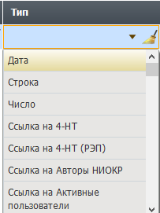
Рис. 175
Параметры запроса – для одиночного значения и для списка (для обязательного значения) приведены далее.
Параметры запроса для списка приведены на рис. 176.
SELECT
Организации.Наименование AS Наименование,
Организации.НаименованиеПолное AS НаименованиеПолное,
Организации.Регион.Наименование AS РегионНаименование
FROM
Справочники.Организации AS Организации
WHERE Организации.Наименование IN (#Организация)
Рис. 176
Параметры запроса для списка приведены на рис. 177.
SELECT
Организации.Наименование AS Наименование,
Организации.НаименованиеПолное AS НаименованиеПолное,
Организации.Регион.Наименование AS РегионНаименование
FROM
Справочники.Организации AS Организации
WHERE Организации.Код = '#Организация.Код'
Рис. 177
Для необязательного параметра приведены на рис. 178.
SELECT
Организации.Наименование AS Наименование,
Организации.НаименованиеПолное AS НаименованиеПолное,
Организации.Регион.Наименование AS РегионНаименование
FROM
Справочники.Организации AS Организации
WHERE CASE WHEN '#Организация' = '' THEN TRUE ELSE Организации.Наименование = '#Организация' END
Рис. 178
4.6.1.4. Вкладка «Редактор» (рис. 179) предназначена для создания/редактирования графического представления печатной формы и привязки результатов выполнения запроса. Содержит рабочую сетку для верстки печатной формы, кнопки управления. В правой части располагается список полей запросов, которые можно использовать на форме (поля берутся из сформированного запроса см. 4.11.1).
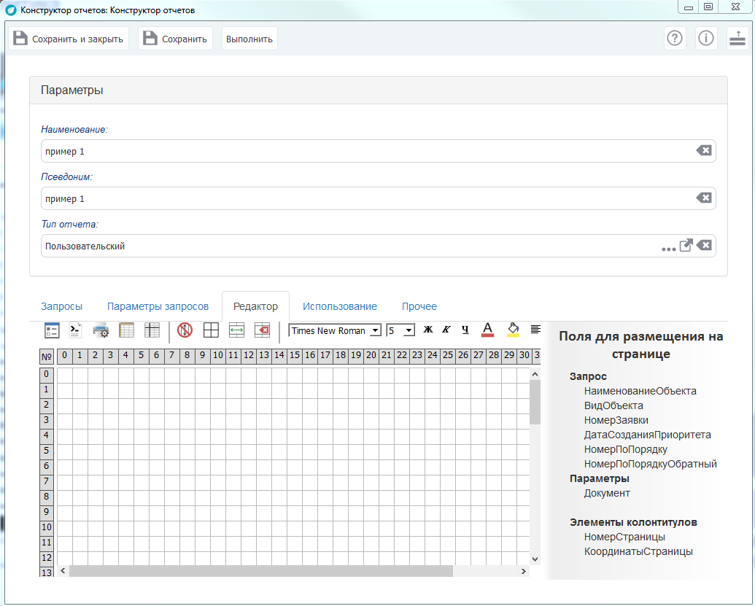
Рис. 179
Вкладка «Редактор» содержит следующие области:
- панель инструментов – набор инструментов для разработки шаблона печатной формы;
- шаблон печатной формы – рабочая область, определяемая количеством строк и столбцов для конфигурирования формы шаблона печатной формы;
- запросы и параметры запросов – отображение запросов и их параметров сконфигурированных редактором запросов для использования в шаблоне печатной формы.
Для формирования нового шаблона печатной формы необходимо произвести добавление графического шаблона нажатием кнопки («Создать новый шаблон») панели инструментов редактора, задать значение формата бумаги, ориентацию страницы, значения количества рядов и столбцов шаблона и нажать кнопку (рис. 180).
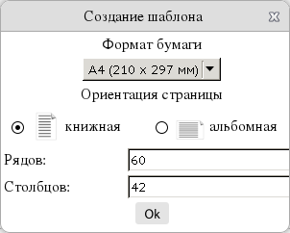
Рис. 180
Для разработки формы шаблоны печатной формы необходимо использовать следующие функциональные элементы панели инструментов редактора (рис. 181):
Рис. 181
- создание нового шаблона;
- код постобработки;
- задание параметров печати;
- отображение горизонтальной и вертикальной сантиметровой линейки;
- отображение разметки страницы;
- запрет авторасширения ячеек;
- выбор границ таблицы;
- объединение/разъединение ячеек таблицы;
- очистка содержимого ячеек;
- выбор шрифта;
- выбор размера шрифта;
- выбор вида начертания шрифта (жирный, курсив, подчеркнутый);
- выбор цвета текста;
- выбор цвета фона;
- выбор вертикального и горизонтального расположения текста в ячейке (по левому краю, по центру, по правому краю, по верхнему краю, по нижнему краю, по середине);
- размещение области шаблона на весь экран;
- выбор фона.
Элемент  («Код постобработки») предназначен для формирования программного кода разрабатываемого шаблона для дополнительной обработки, который должен срабатывать при выводе информации в отчет.
Формирования кода постобработки осуществляется в текстовом редакторе
(рис. 182) включающим следующие функции:
- «Код стандартной обработки» – вставляет в программный код вызова процедуры стандартной обработки шаблона;
- «Инициализация» – вставляет в программный код вызова процедуры инициализации обработки шаблона;
- «Финализация» – вставляет в программный код вызова процедуры финализации обработки шаблона.
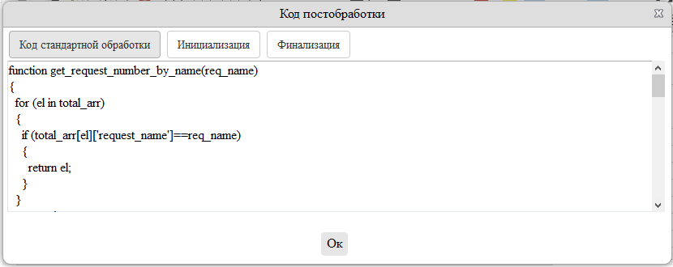
Рис. 182
При написании кода постобработки следует учитывать, что информация, полученная в результате выполнения запросов, хранится в массиве total_arr.
Структура массива total_arr представлена на рис. 183.
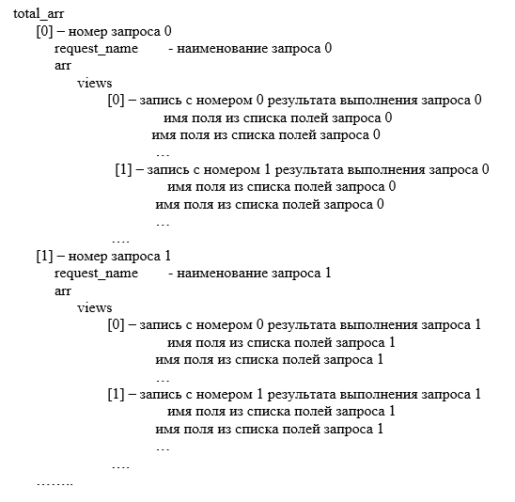
Рис. 183
Для вывода данных в отчет в коде постобработки используется функция вывода строк renderRows (номер строки начала вывода, номер строки конца вывода, массив выводимой информации). Если строки необходимо выводить в неизменном виде (как в шаблоне), то в качестве третьего параметра следует указывать null. В массиве выводимой информации в качестве ключей используются имена в том виде, как они указаны в ячейках шаблона. Значение элемента массива транслируется в ячейку, которая содержит значение, равное ключу этого элемента.
Информация о параметрах отчета хранится в массиве defaultParams (рис. 184).
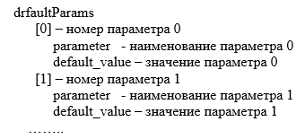
Рис. 184
Для удобства формирования шаблона предусмотрена возможность копирования шаблона из Excel. Для этого необходимо открыть Excel, создать шаблон документа, выделить и скопировать фрагмент для копирования, а затем вставить его в нужное место шаблона отчета с использованием клавиш <Ctrl>-<v> («Вставить из буфера обмена»). Вставка осуществляется начиная с ячейки, активированной двойным нажатием ЛКМ.
Для добавления наименований колонок и данных запросов в ячейки графического шаблона необходимо, нажав и удерживая поле ЛКМ, перетащить из области «Поля для размещения на странице» / «Запрос» (рис. 185) в нужное место.
Добавление параметров запроса в ячейки графического шаблона осуществляется аналогичным образом. Параметры расположены в области «Поля для размещения на странице» / «Параметры» (рис. 185) (параметр «Документ»).
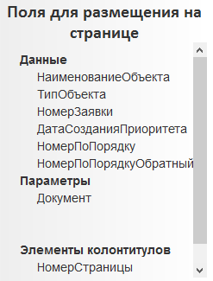
Рис. 185
При добавлении данных запросов и их параметров в ячейки разрабатываемого шаблона из области «Поля для размещения на странице» используется префикс «#», например, (рис. 186).
Сохранение шаблона печатной формы в БД комплекса программ осуществляется нажатием кнопки 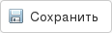 или 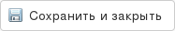.
Пример шаблона печатной формы представлен на рис. 186.
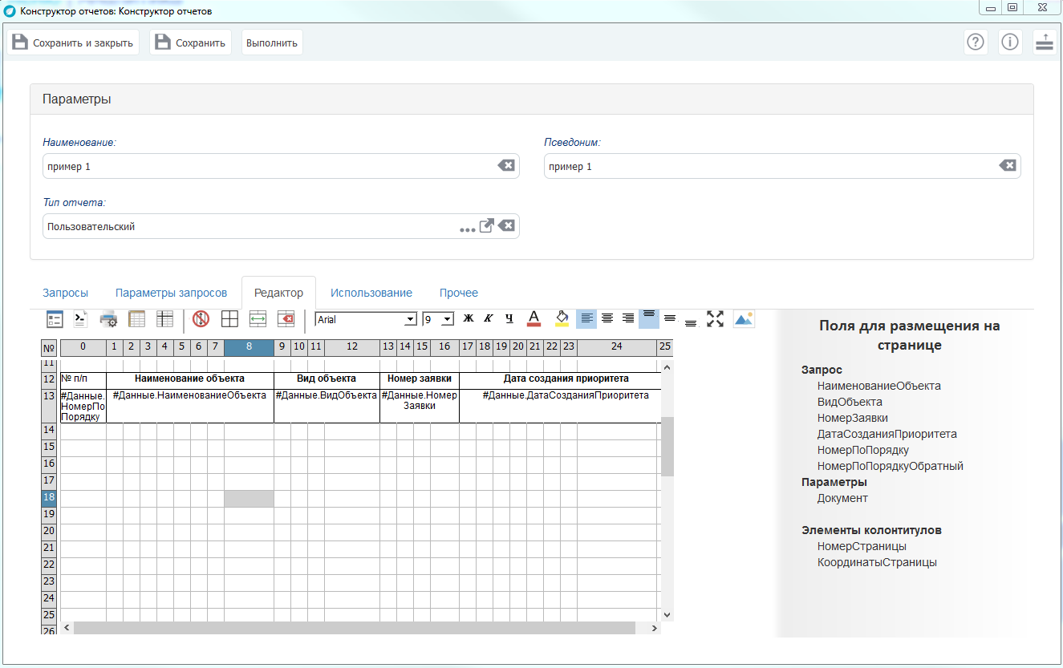
Рис. 186
Для проверки формирования печатной формы на основании разработанного шаблона нажмите кнопку 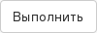 конструктора отчетов (см. рис. 179), результат формирования печатной формы представлен на рис. 187;
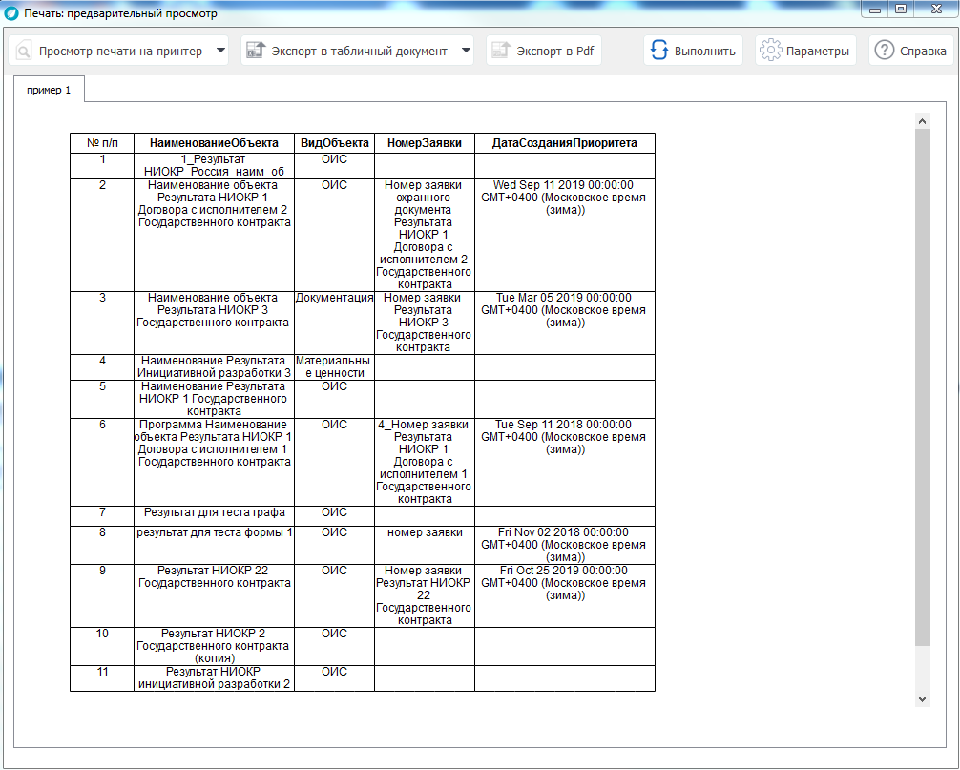
Рис. 187
4.6.1.5. На вкладке «Использование» конструктора отчетов (рис. 188) установите переключатели выбора:
- «Используется всеми на запись»;
- «Используется всеми на чтение»;
- «Системный» (для отчетов, созданных разработчиками).
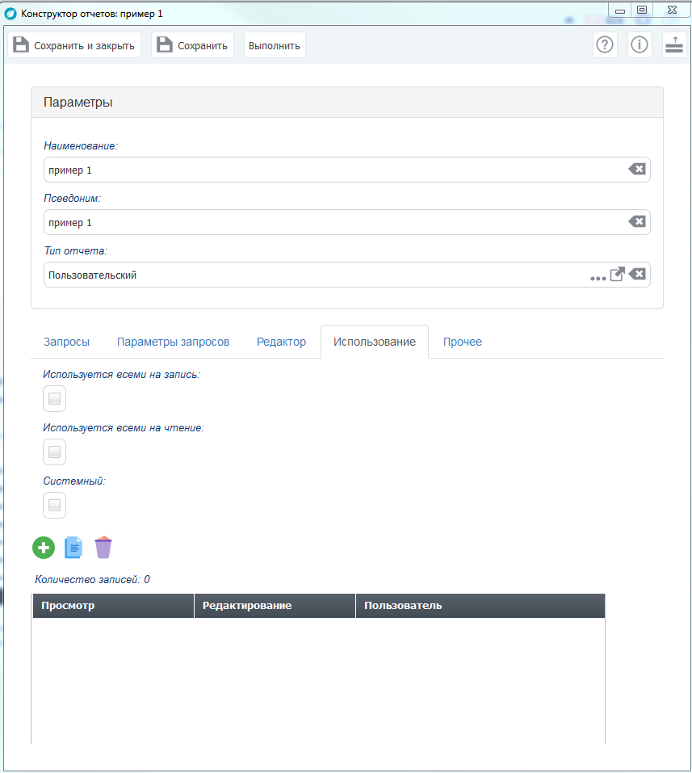
Рис. 188
Если права доступа даются для конкретного пользователя, информацию об этом по кнопке  («Добавить») введите в таблицу (рис. 189);
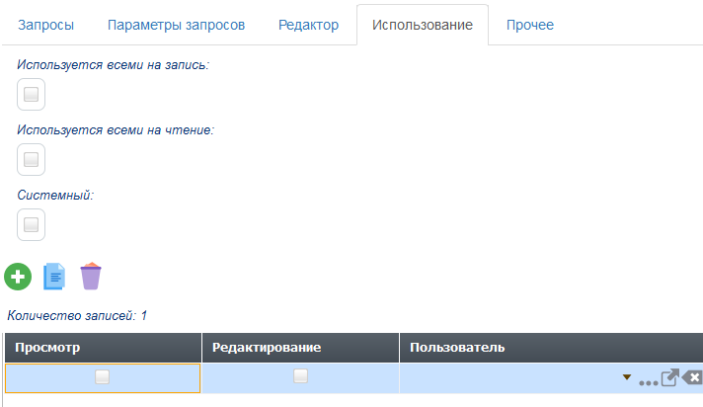
Рис. 189
4.6.1.6. На вкладке «Прочее» (рис. 190) конструктора отчетов представлены системные поля: «Дата, время создания документа», «Пользователь, создавший документ», «Дата, время изменения документа», «Пользователь, изменивший документ», которые заполняются автоматически.
Поле «Описание» заполните вручную.
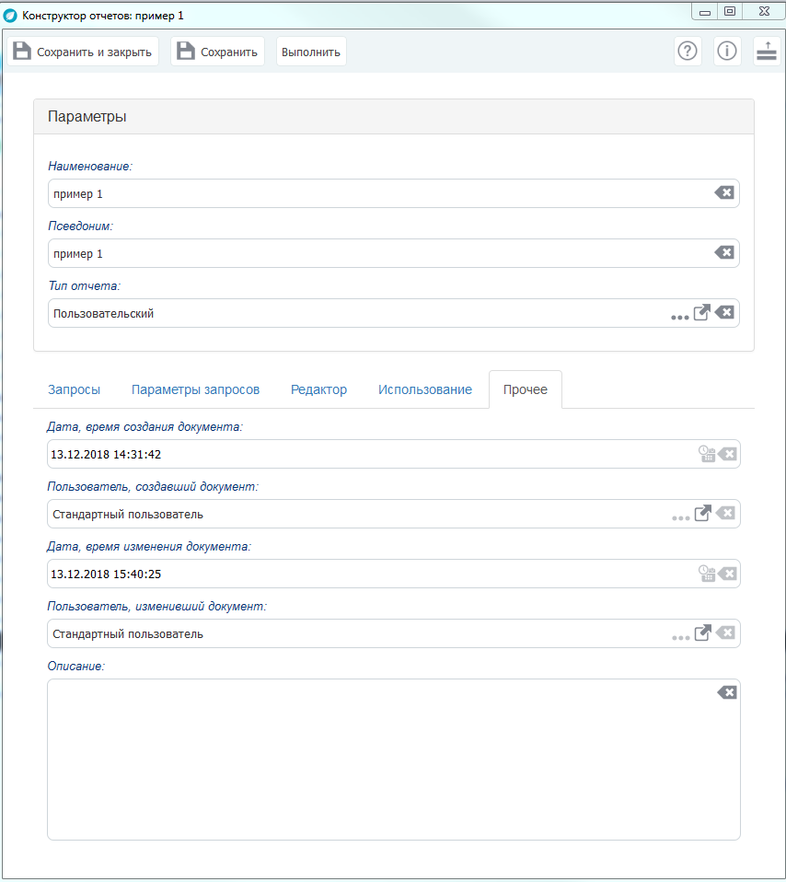
Рис. 190

Статистика
Для получения статистической информации в графическом виде предусматривается подраздел «Статистика».

Главное окно
Выберите пункт горизонтального меню «Аналитика» -> «Статистика» или пункт вертикального меню «Аналитика» и пиктограмму основной рабочей области навигации «Статистика» осуществляется переход к web-приложению и открывается окно, представленное на рис. 191.
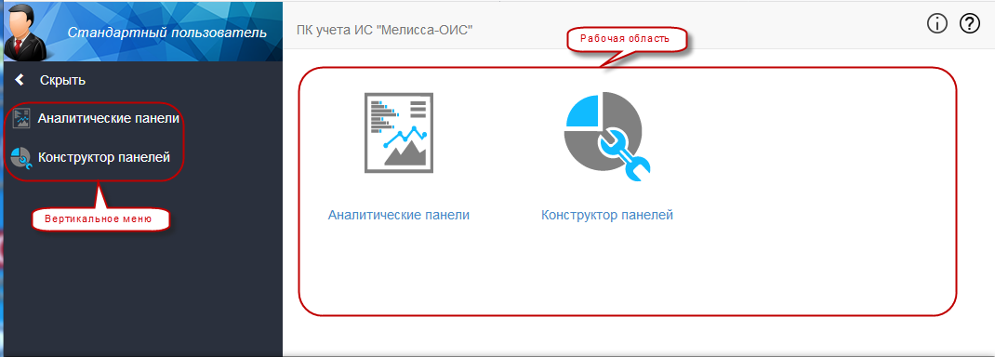
Рис. 191
В левой части окна расположено вертикальное меню, в правой – рабочая область.
Вертикальное меню обеспечивает навигацию по различным блокам программы.
При выборе пунктов вертикального меню «Аналитические панели» и «Конструктор панелей» или пиктограмм основной рабочей области навигации открываются соответственно:
- витрины данных, предназначенные для просмотра аналитических панелей. Аналитические панели, входящие в состав витрин данных, расположены на соответствующих вкладках и открываются с помощью ЛКМ;
- диалоговое окно «Конструктор панелей», предназначенное для создания аналитических панелей.
Аналитические панели – подсистема представления информации в виде графиков, диаграмм, таблиц, текста.
Аналитические панели представляют пользователю возможность фильтрации данных на основании интерактивного выбора значений на графиках, таблицах, например, путем выбора строки (строк) в таблице, выбора столбца на диаграмме, выбора точки на графике, выбора сектора на круговой диаграмме и т. д.
После выбора значений () открывается блок с кнопками  с информацией о фильтре с указанием выбранного компонента и количеством отобранных значений в нем. Для применения фильтра необходимо нажать на кнопку .
Установленный фильтр отображается слева наверху аналитической панели (рис. 192). Для отмены фильтра нужно нажать на кнопку фильтра или на кнопку  блока.
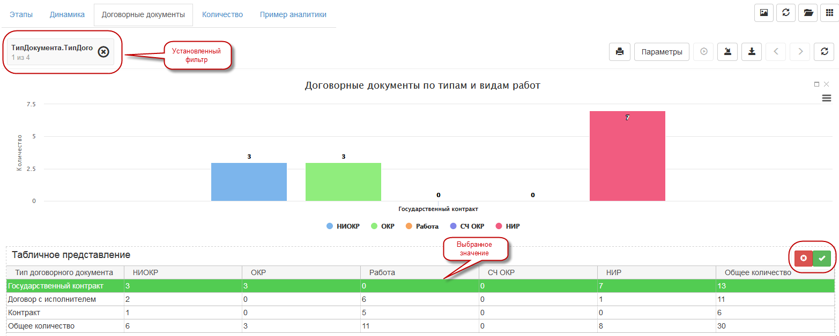
Рис. 192 – Пример аналитической панели с фильтром
После применения фильтра данные во всех компонентах будут представлены только для отобранных в фильтре значений.
Кнопка 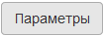 («Настроить параметры») предназначена выбора начала и конца периода обновления.
Кнопка  («Печать панели в pdf») предназначена для печати панели в формате pdf.
Кнопка  предназначена для возможности загрузить данные из БД.
Кнопка 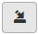 («Выбрать срез данных») предназначена для создания среза панели с помощью дополнительной формы приведенной на рис. 193.
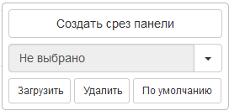
Рис. 193 – Пример дополнительной формы для создания среза панели
Кнопка  («Экспорт данных аналитической панели») предназначена для выгрузки данных аналитической панели с возможностью настройки (рис. 194).
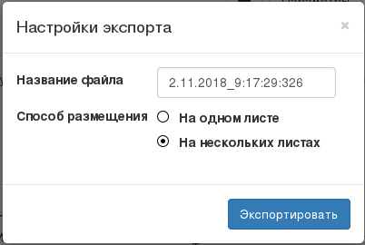
Рис. 194 – Пример дополнительной формы настройки экспорта
По кнопкам  («Предыдущий лист»),  («Последующий лист») предоставляется возможность перехода по листам аналитической панели.
Кнопка 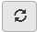 («Перечитать данные») предназначена для обновления данных аналитической панели.

Диалоговые окна
Диалоговые окна предназначены для работы с объектами информационной базы, обработки данных. Они отображаются на экране независимо от основного окна программ.
Диалоговое окно может содержать различные элементы, с помощью которых информация отображается и может быть изменена пользователем: поля ввода, таблицы, различные диаграммы, поля текстового, табличного и html-документов.
Используемые в программе формы ввода информации можно разделить на несколько типов:
  - «Форма списка» – диалоговое окно, содержащее множество записей таблицы БД, из которого возможен переход к редактированию выбранной записи в отдельном окне программы (рис. 195);
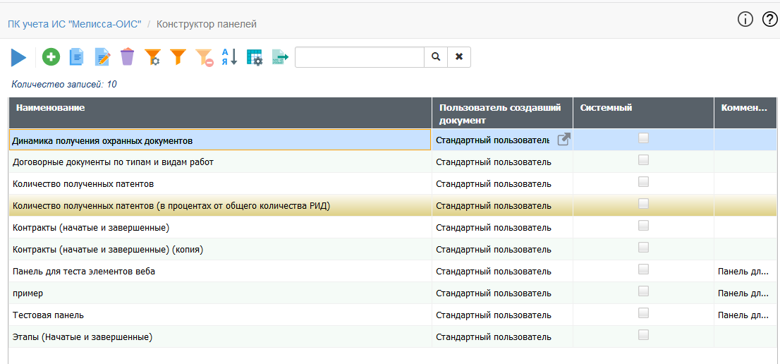
Рис. 195 – Пример диалогового окна «Форма списка»
  - «Форма элемента» – диалоговое окно, предназначенное для редактирования выбранной записи, которое может иметь табличные части (рис. 196, рис. 197).
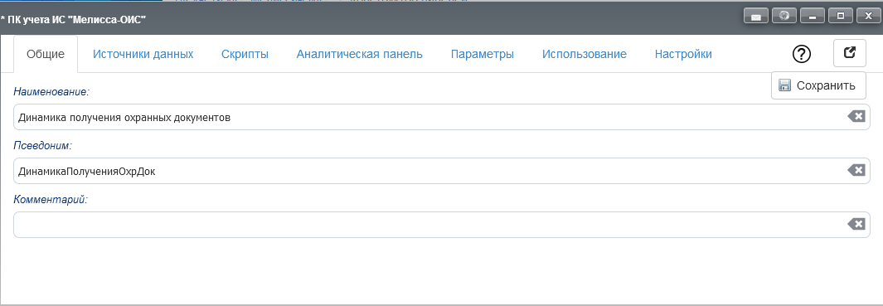
Рис. 196 – Пример диалогового окна «Форма элемента» без табличной части

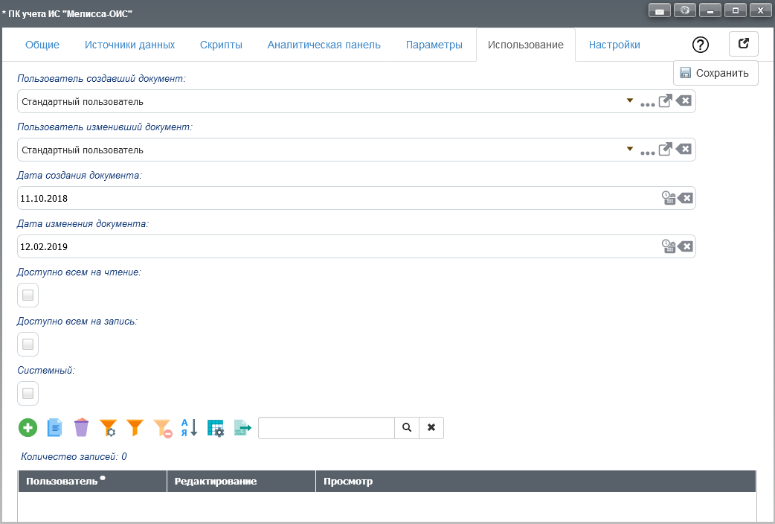
Рис. 197 – Пример диалогового окна «Форма элемента» с табличной частью

Форма списка состоит из строки заголовка, панели управления, области представления информации в виде таблицы элементов (рис. 198).
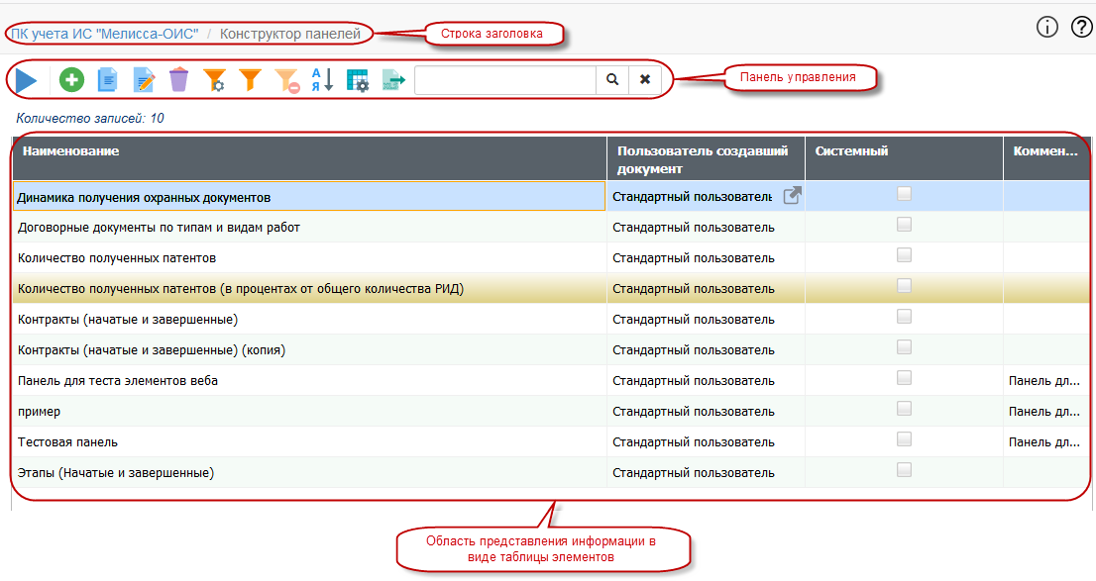
Рис. 198 – Состав диалогового окна «Форма списка»
Строка заголовка отображает наименование информационного объекта.
Панель управления предназначена для выполнения типовых функций при работе с диалоговым окном. Команды отображаются на панели в виде кнопок (см. рис. 198).
При наведении курсора на кнопку отображается подсказка, которая может содержать дополнительную информацию о действии. В зависимости от назначения диалогового окна набор кнопок панели управления диалоговым окном может меняться.
Перечень кнопок панели управления формы списка и реализуемые функции приведены в таблице 7.
Таблица 7 – Команды панели управления формы списка
Вид кнопки | Наименование кнопки | Реализуемая функция
 | «Открыть в плеере | Открытие панели с информацией по выделенной записи
 | «Добавить» | Добавление новой записи
 | «Добавить копированием» | Создание нового элемента на основании выбранного
 | «Редактировать» | Переход в режим изменения выбранной записи в открывшемся окне

Окончание таблицы 7
 | Вид кнопки | Наименование кнопки | Реализуемая функция
 |  | «Удалить» | Удаление выделенной записи
 |  | «Выбор фильтра» | Настройка условий отбора записей
 |  | «Фильтр по текущему значению» | Настройка условий отбора записей по выбранному значению
 |  | «Очистить фильтр» | Отключение всех применённых к таблице условий фильтрации
 |  | «Установить поля для сортировки» | Настройка множественной сортировки по полям
 |  | «Установить поля для отображения» | Указание полей, которые должны отображаться в таблице элементов и их порядок
 |  | «Выгрузить в табличный документ» | Выгрузка текущего представления таблицы в приложение (по умолчанию Excel) с применением всех фильтров и сортировок
 |  | «Поиск» | Поиск записи по заданному критерию
 |  | «Отмена поиска» | Отмена поиска записи по заданному критерию

При нажатии на кнопку («Установить поля для отображения») открывается дополнительная форма «Настройка таблицы», где с помощью переключателя выбираем поля для отображения в таблице (рис. 199).
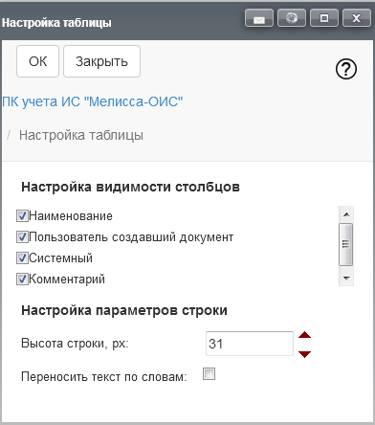
Рис. 199 – Пример дополнительной формы «Настройка таблицы»
При нажатии ЛКМ на кнопку:
- - высота строки увеличивается;
- - высота строки уменьшается, минимальный размер строки – 31 pix.
Для переноса строки по словам включить соответствующий переключатель переноса текста по словам.
Для применения выбора нажать кнопку .
По кнопке 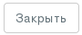 дополнительная форма закрывается без сохранения информации.
Порядок отображения полей в таблице можно настроить, нажав и удерживая поле ЛКМ, поменять его положение.
При нажатии на кнопку («Установить поля для сортировки») вызывается дополнительная форма для задания сортировки данных «Сортировка» (рис. 200).
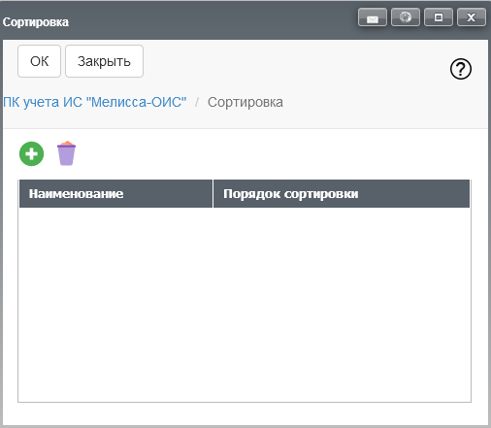
Рис. 200 – Пример дополнительной формы «Сортировка»
Для сортировки данных необходимо в табличную часть формы по кнопке добавить запись и заполнить поля «Наименование» и «Порядок сортировки»
(рис. 201), выбрав значения из соответствующих списков, открывающихся по кнопке .
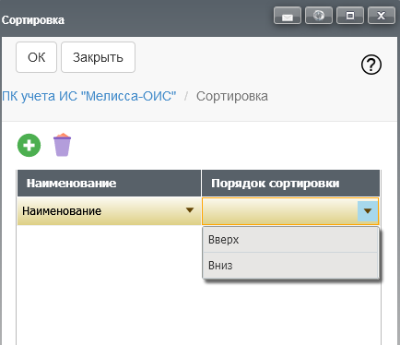
Рис. 201 – Пример сортировки по полю «Наименование»
Для применения сортировки нажмите на кнопку .
Форму сортировки можно закрыть по кнопке 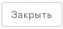 или по кнопке .
Если в табличной части установлена сортировка по нескольким полям, то сортировка производится последовательно по полям записей табличной части, начиная с поля первой записи.
Для удаления сортировки выделить строку, нажать на кнопку («Удалить»), в открывшемся диалоговом окне нажать кнопку 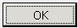 и кнопку  дополнительной формы «Сортировка».
При нажатии на кнопку («Выбор фильтра») открывается дополнительная форма «Фильтр» для задания фильтрации (рис. 202).
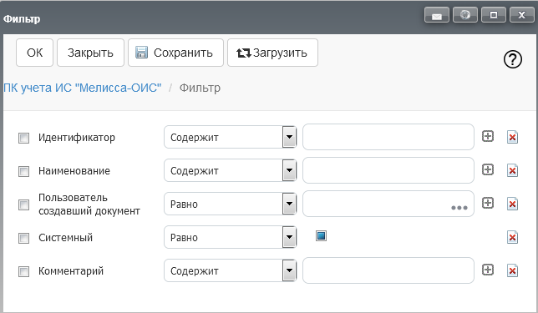
Рис. 202 – Пример дополнительной формы «Фильтр»
Для задания фильтра необходимо выбрать поле для фильтрации, включив переключатель выбора , из списка, раскрывающегося по кнопке , выбрать вид условия (например, рис. 203, рис. 204) и указать значение.
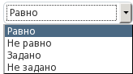
Рис. 203 – Пример выбора вида условия из раскрывающегося списка
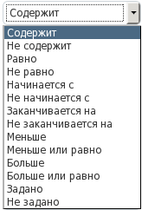
Рис. 204 – Пример выбора вида условия из раскрывающегося списка
Установка значений в условиях фильтрации указывается несколькими способами. Текстовые и числовые значения вводятся с клавиатуры. Значения типа «Дата» выбираются из календаря. Значения типа «Справочник» выбираются из соответствующего справочника по кнопке . Значение может выбираться из раскрывающегося списка, который активизируется при нажатии на область .
Кнопка предназначена для добавления дополнительного условия фильтрации для поля.
Кнопка предназначена для снятия условия фильтрации с поля.
Для применения созданного фильтра нажать кнопку .
По кнопке дополнительная форма «Фильтр» закрывается без сохранения информации.
По кнопке 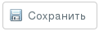 открывается дополнительная форма для создания пользовательского фильтра (рис. 205), ввести наименование созданного фильтра и нажать кнопку 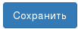.
По кнопке 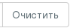 можно удалить наименование фильтра.

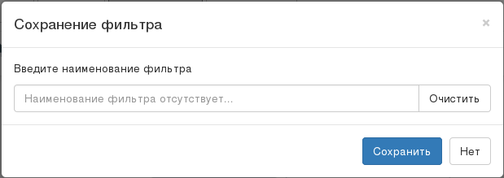
Рис. 205 – Дополнительная форма «Сохранение фильтра»
По кнопке  можно загрузить сохраненные пользовательские фильтры.
При нажатии на кнопку («Очистить фильтр») действие заданных условий отбора прекращается и все заданные фильтры автоматически отключаются.
Кнопка («Фильтр по текущему значению») предназначена для установки фильтра путем выбора ЛКМ поля для фильтрации и нажатия кнопки.
При создании нового элемента по кнопке («Добавить»), открытии элемента на редактирование по кнопке («Редактировать») или по двойному щелчку ЛКМ на выбранной записи на экран выводится форма элемента, пример которой представлен на рис. 206.
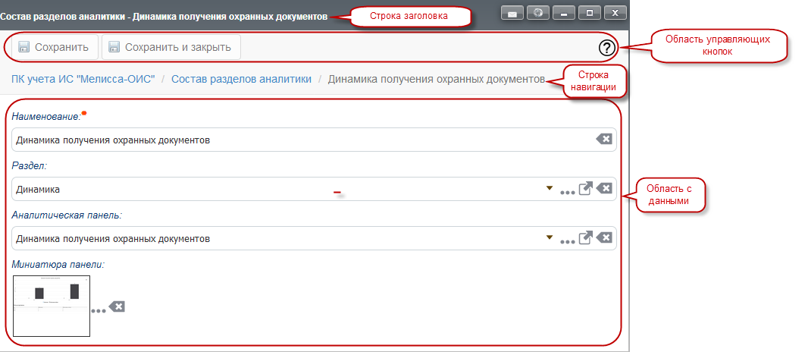
Рис. 206 – Пример формы элемента
Форма элемента состоит из строки заголовка, области управляющих кнопок и области с данными.
В заголовок каждой формы элемента, вновь созданной пользователем, к наименованию формы добавляется словосочетание: «Новый элемент» (рис. 207). После заполнения формы и сохранения информации заголовок принимает вид: «Название формы – Название объекта» (см. рис. 206).
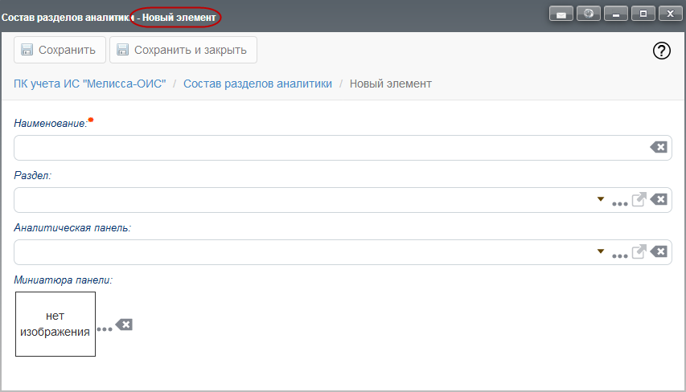
Рис. 207 – Пример форма элемента «Состав разделов аналитики-
Новый элемент»
Ниже заголовка формы элемента расположена область управляющих кнопок. Состав области управляющих кнопок может быть различным.
Перечень кнопок, расположенных в области управляющих кнопок, и производимые ими преобразования информации в форме элемента приведен в таблице 8.
Таблица 8 – Кнопки области управляющих кнопок
Вид кнопки | Наименование кнопки | Реализуемая функция
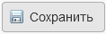 | «Сохранить» или «Сохранить панель» | Сохранение внесенных изменений в БД
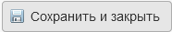 | «Сохранить и закрыть» | Сохранение внесенных изменений в БД и закрытие формы элемента
 | «Справка» | Вызов справочной подсистемы
 | «Открытие панели на просмотр» | Открытие панели на просмотр

При нажатии ЛКМ на название раздела строки навигации (см. рис. 206) попадаем в соответствующий раздел программы. Строка навигации может отсутствовать.
Область с данными содержит набор реквизитов, присущий данному типу информационного объекта, и может содержать одну или несколько табличных частей (рис. 208). Значения в реквизитах устанавливаются путем позиционирования курсора и набора текста либо при помощи вспомогательных кнопок. Перечень вспомогательных кнопок, используемых при заполнении реквизитов в форме элемента, приведен в таблице 9.
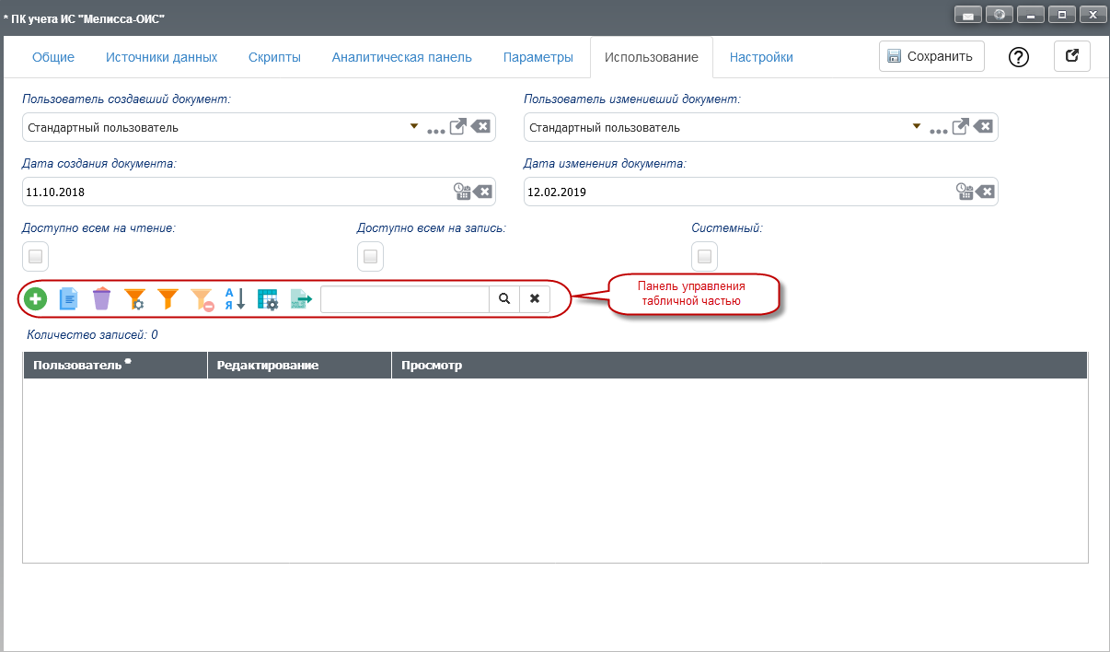
Рис. 208 – Пример формы элемента конструктора панелей с одной табличной частью на вкладке «Использование»
Таблица 9 – Вспомогательные кнопки
Вид  кнопки | Наименование кнопки | Реализуемая функция
 | «Выбрать из списка» | Выбор значения из открывшегося списка
 | «Выбрать» | Обращение к справочникам и журналам для возвращения значения выбранного объекта
 | «Открыть» | Просмотр соответствующей формы элемента
 | «Очистить» | Удаление текущего значения поля
 | «Выбрать» | Выбор даты из календаря

В зависимости от назначения табличной части набор кнопок панели управления табличной части может меняться.
Описание кнопок панели управления табличной части формы элемента и производимые ими преобразования информации совпадают с описанием соответствующих кнопок, представленных в таблице 7.
Закрытие формы элемента происходит при нажатии кнопки («Закрыть») и не приводит к закрытию всего приложения.
Одновременно для каждого объекта (например, документа или элемента списка) может быть открыто только одно диалоговое окно.

Элементы интерфейса
Визуальные элементы управления предназначены для интерактивного управления комплексом программ. Активация всех визуальных элементов управления осуществляется с использованием манипулятора типа «мышь» и клавиатуры. Каждый визуальный элемент управления характеризуется своим назначением и набором выполняемых функций:
- поля предназначены для просмотра, ввода и редактирования данных различных типов. Для ввода значения в поле навести курсор на область поля, нажать ЛКМ и ввести значение (обычно с помощью клавиатуры или выбором из списка, из справочника);
- элемент «Раскрывающийся список» раскрывается по кнопке , выбор позиции осуществляется ЛКМ (рис. 209).
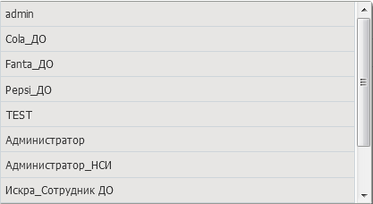
Рис. 209 – Пример раскрывающегося списка
- элемент «Кнопка управления» предназначен для выполнения каких-либо действий. Пиктограмма, надпись на кнопке управления, всплывающие подсказки сообщают оператору о назначении кнопки;
- элемент «Поле ввода»  предназначен для ввода значений (текстовых и числовых) с клавиатуры;
- элемент управления «Прокрутка» (вертикальная и горизонтальная) предназначен для просмотра символьных полей, таблиц больших размеров.
Вид элемента управления «Прокрутка» (вертикальная и горизонтальная) представлен на рис. 210;
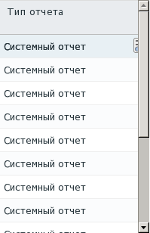
Рис. 210 – Пример элемента «Прокрутка»;
- элемент управления «Переключатель множественного выбора» предназначен для включения или выключения некоторого значения (рис. 211).
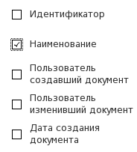
Рис. 211 – Пример переключателя множественного выбора
Переключение значения переключателя множественного выбора осуществляется ЛКМ;
- элемент «Всплывающая подсказка» предназначен для отображения подсказки, которая может содержать дополнительную информацию о действии. При наведении курсора на кнопку отображается название команды, на поле - значение поля;
- элемент «Таблица» предназначен для отображения информации в табличном виде (рис. 212).
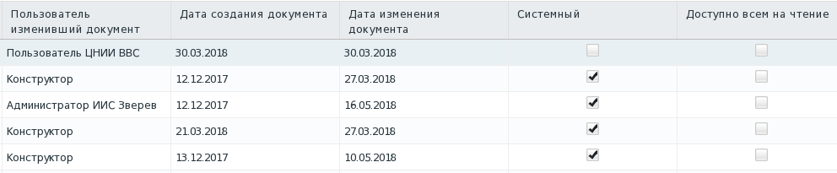
Рис. 212 – Пример элемента «Таблица»
Таблица, отображающая информацию, представляет собой визуальный элемент, состоящий из полей и записей. Кроме текста в полях таблицы могут размещаться различные элементы управления (раскрывающиеся списки, счетчики, переключатели выбора, кнопки и др.) (рис. 213).
Рис. 213 – Фрагмент таблицы с элементами управления
Просмотр информации в таблице большого размера производится с использованием элемента прокрутки (горизонтального и вертикального) (см. рис. 210). В зависимости от объема отображаемой информации некоторые элементы прокрутки могут отсутствовать.
Для удобства просмотра содержимого таблицы можно менять ширину полей. Для этого подвести указатель манипулятора типа «мышь» к границе полей, подождать пока указатель изменит вид, нажать ЛКМ. Перемещая манипулятор типа «мышь», установить нужную ширину поля, затем отпустить ЛКМ.
Если ширина поля не позволяет увидеть все содержимое поля, то можно поместить указатель манипулятора типа «мышь» над содержимым поля – возле указателя появится подсказка с полным текстом поля.
При просмотре таблицы порядок следования полей можно изменить с помощью манипулятора типа «мышь». Для этого необходимо навести указатель курсора на заголовок выбранного поля и, нажав ЛКМ, перетащить его в необходимое место.
Записи в таблице могут быть упорядочены произвольным образом. Можно установить сортировку записей по данным полей, выбрать поле и нажать на область / («Сортировать по возрастанию /сортировать по убыванию») (рис. 214);
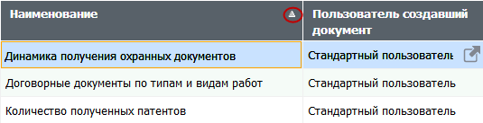
Рис. 214 – Пример области выбора сортировки поля таблицы;
- значения элемента «Поле ввода с выбором из списка» выбираются по кнопке («Выбор значения из справочника») (рис. 215).
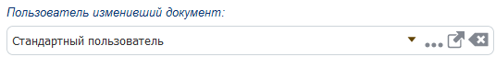
Рис. 215 – Пример поля «Поле ввода с выбором из списка»
В правой части данного поля расположены кнопки управления, описание которых приведено в таблице 10.
После выбора значений из справочников в верхней части диалогового окна добавляются управляющие элементы (рис. 216):
- кнопка 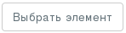 предназначена для возвращения значение выбранного элемента из справочника в диалоговое окно запроса;
- кнопка 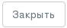 предназначена для закрытия окна справочника без выбора элемента;
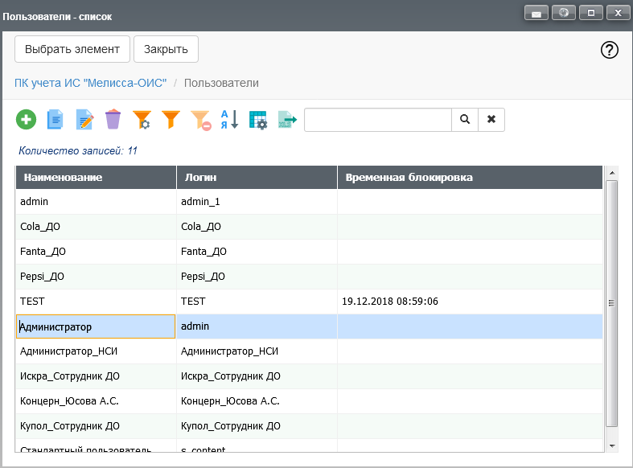
Рис. 216 – Пример формы выбора из справочника
- значение полей типа «Дата» заполняется выбором из всплывающего календаря, загружающегося по кнопке , где выбираются год, месяц, день или вводится вручную в формате дд.мм.гггг (рис. 217, рис. 218);
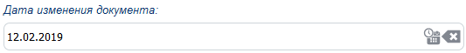
Рис. 217 – Пример поля типа «Дата»

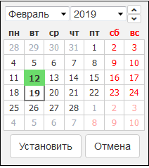
Рис. 218 – Пример всплывающего календаря

- обязательные для заполнения поля выделяются на форме звездочкой красного цвета (рис. 219).
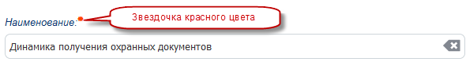
Рис. 219 – Пример обозначения поля, обязательного для заполнения
Если обязательное поле до момента сохранения информации не заполнено, то будет выдано предупреждающее сообщение, и информация не будет сохранена в базе данных;
- при выборе кнопки 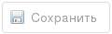 выполняется сохранение измененных данных на форме в базе данных. При выборе кнопки 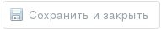 выполняется сохранение данных и одновременное закрытие формы.
Активация всех визуальных элементов управления осуществляется с использованием ЛКМ, ПКМ и клавиатуры.

Аналитические панели
При выборе пункта вертикального меню «Аналитические панели» в рабочей области (на вкладках) (рис. 220) представлено графическое отображение следующих данных:
- «Этапы (начатые и завершенные)»;
- «Динамика получения охранных документов»;
- «Количество полученных патентов (в процентах от общего количества за год)»;
- «Контракты (начатые и завершенные)»;
- «Договорные документы по типам и видам работ»;
- «Количество полученных патентов» (в процентах от общего количества РИД).
Для просмотра графика необходимо навести на него курсор, выбрать необходимый режим отображения ( («Открыть в новом окне») или («Открыть на странице») и нажать ЛКМ (рис. 220).
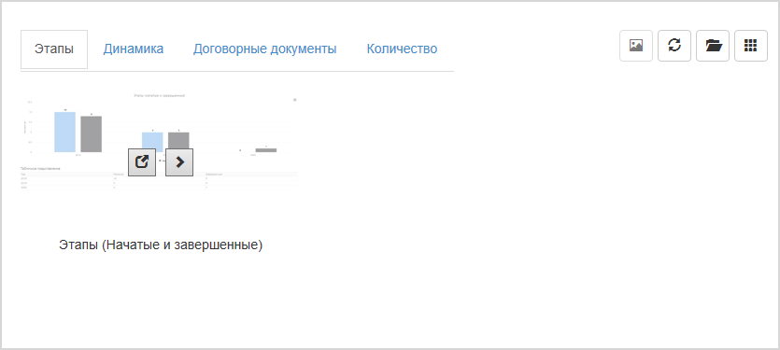
Рис. 220
График открывается на текущей странице или в новом окне, в зависимости от выбранного режима просмотра (рис. 221).
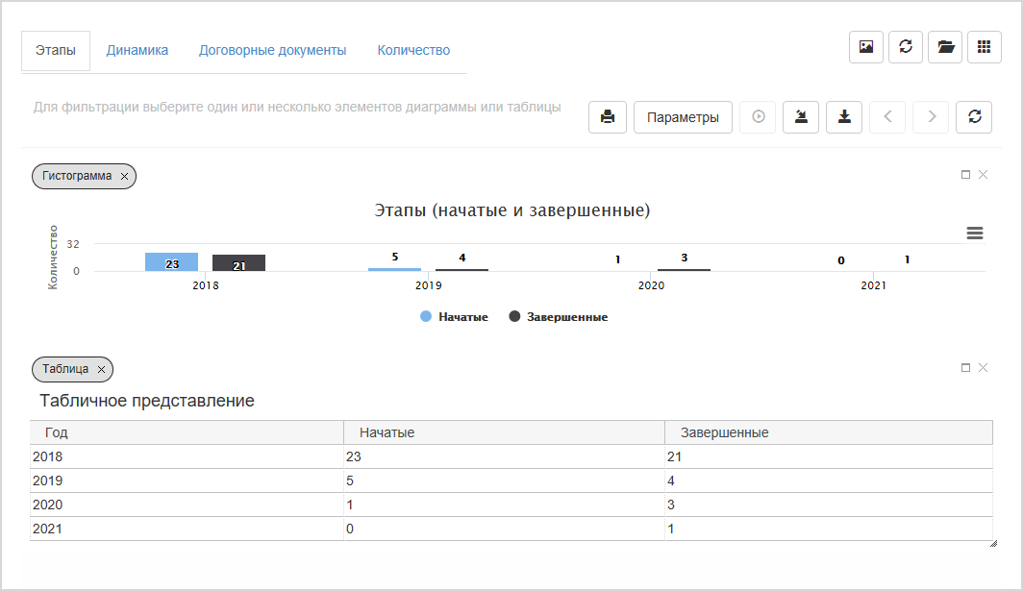
Рис. 221 – режим просмотра «Открыть на странице»
Кнопка  (Сделать скриншот панели») предназначена для создания скриншота панели в режиме просмотра. При нажатии кнопки 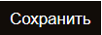 созданный скриншот панели помещается в соответствующую витрину данных.
Кнопка  (Обновить») предназначена для обновления информации на странице.
Кнопка  («Разделы статистики») предназначена для вызова диалогового окна (рис. 222) для просмотра и создания нового раздела аналитики (вкладки).
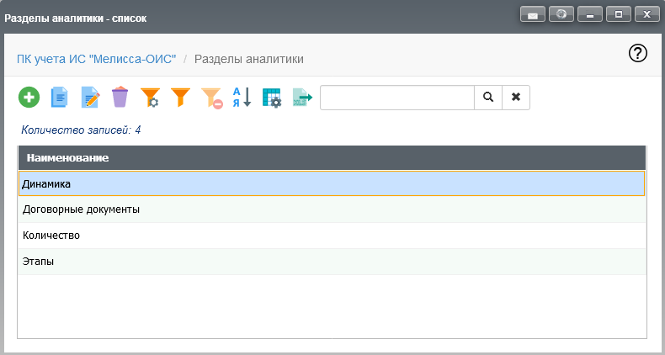
Рис. 222
Для добавления нового раздела нажмите кнопку («Добавить») панели управления, откроется форма элемента «Разделы аналитики: Новый элемент», в которой вручную заполните поле «Наименование» (обязательное для заполнения).
Кнопка  («Состав панелей») предназначена для вызова диалогового окна (рис. 223) для просмотра и создания состава разделов аналитики.
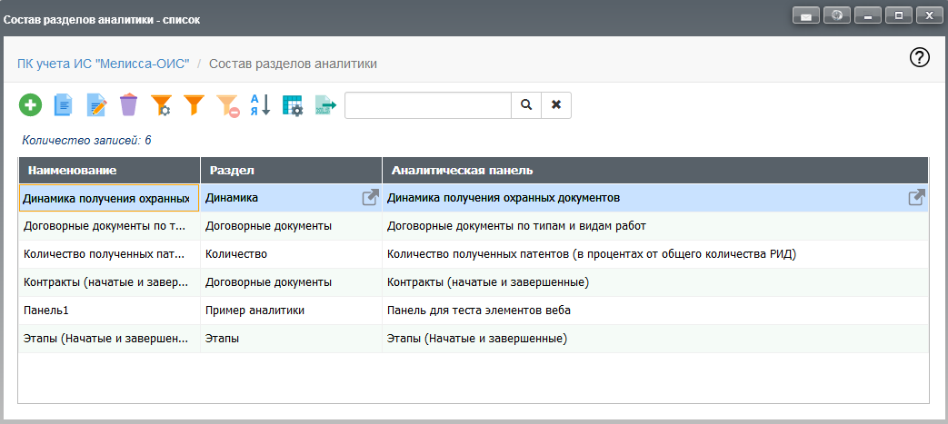
Рис. 223
Для создания состава нового раздела аналитики нажмите кнопку («Добавить») панели управления, откроется форма элемента «Состав разделов аналитики: Новый элемент» (рис. 224), в которой вручную заполните поле «Наименование» (обязательное для заполнения, поля «Раздел», «Аналитическая панель» заполните выбором из справочника, отрывающегося по («Выбрать»), или из раскрывающегося по кнопке (Выбрать из списка ) списка. Для выбора изображения миниатюры панели необходимо нажать кнопку («Выбрать») и произвести поиск картинки в стандартном окне открытия файлов.
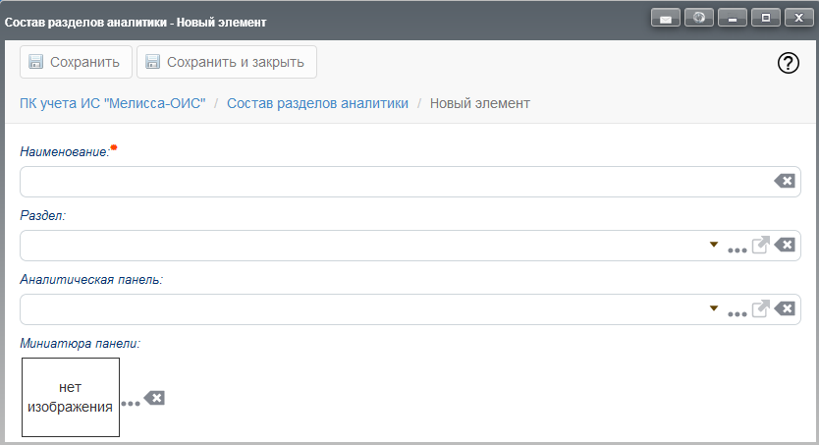
Рис. 224

Конструктор панелей
При выборе пункта вертикального меню «Конструктор панелей» в рабочей области открывается диалоговое окно «Конструктор панелей» (рис. 225).
В диалоговом окне «Конструктор панелей» приведена таблица с перечнем аналитических панелей, содержащая сведения о наименовании аналитической панели, пользователе, создавшем документ, о наличии/отсутствии признака: «Системный». Приведен комментарий.
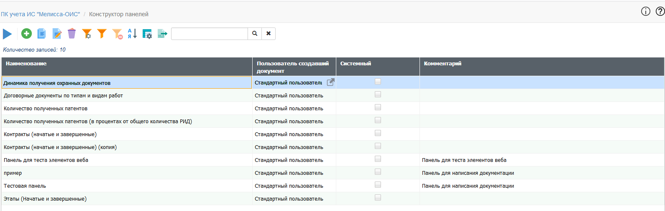
Рис. 225 – Вид диалогового окна «Конструктор панелей»
Для построения аналитической панели необходимо:
- определить набор элементов визуализации;
- определить необходимый набор источников данных и связей между ними;
- настроить источники данных;
- настроить элементы визуализации.
По кнопке  (открыть в плеере) открывается окно отображения выбранной аналитической панели (плеер), предназначенное для просмотра аналитической панели без возможности редактирования (рис. 226).
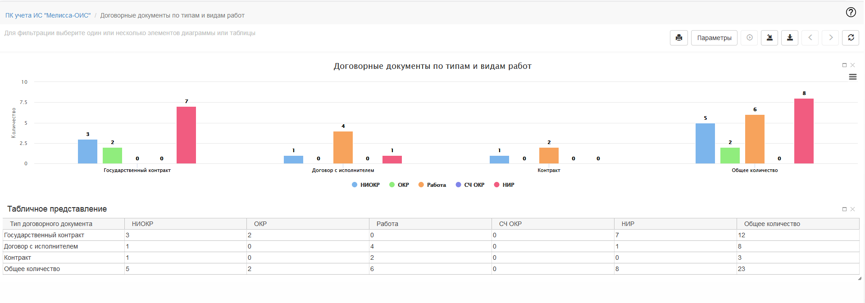
Рис. 226 – Окно просмотра аналитической панели
Для создания/редактирования записи при нажатии на / кнопку или двойным нажатием ЛКМ на выбранную строку, содержащую наименование документа, открывается диалоговое окно «Конструктор панелей», содержащее вкладки: «Общие», «Источники данных», «Скрипты», «Аналитическая панель», «Параметры», «Использование», «Настройки» (рис. 227).
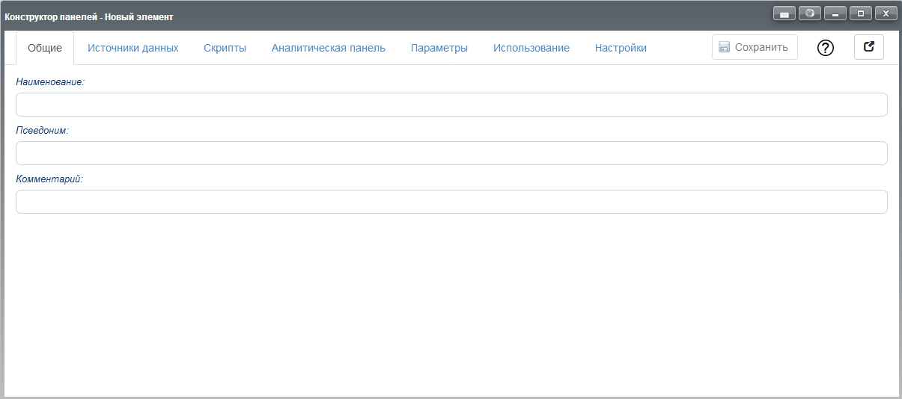
Рис. 227 – Вид формы элемента «Конструктор панелей»
Каждая вкладка отвечает за свой набор настроек аналитической панели:
- на вкладке «Общие» (4.6.2.5.1) заполняется наименование, псевдоним аналитической панели и комментарий;
- на вкладке «Источники данных» (4.6.2.5.2) осуществляется управление (создание, удаление, редактирование) источниками данных в рамках аналитической панели;
- на вкладке «Скрипты» (4.6.2.5.3) осуществляется настройка скриптов (в случае необходимости) для аналитической панели;
- на вкладке «Аналитическая панель» (4.6.2.5.4) осуществляется настройка состава элементов визуализации в рамках аналитической панели;
- на вкладке «Параметры» (4.6.2.5.5) осуществляется настройка параметров аналитической панели;
- на вкладке «Использование» (4.6.2.5.6) осуществляется управление свойствами (дополнительные настройки доступа, системные переключатели выбора) конкретной аналитической панели;
- на вкладке «Настройки» (4.6.2.5.7) осуществляется настройка переключателей выбора отображения аналитической панели.
4.6.2.5.1. На вкладке «Общие» (см. рис. 227) вручную заполните поля:
- «Наименование»;
- «Псевдоним» (техническое наименование, используется для точной адресации документа среди других и устанавливает связь отчетов с формами. Это поле не может повторяться для двух разных документов, кроме того, указывая псевдоним, нежелательно использовать пробелы);
- «Комментарий».
4.6.2.5.2. Вкладка «Источники данных» (рис. 228) предназначена для настройки источников данных аналитической панели. Источники данных используются для создания выборки из БД.
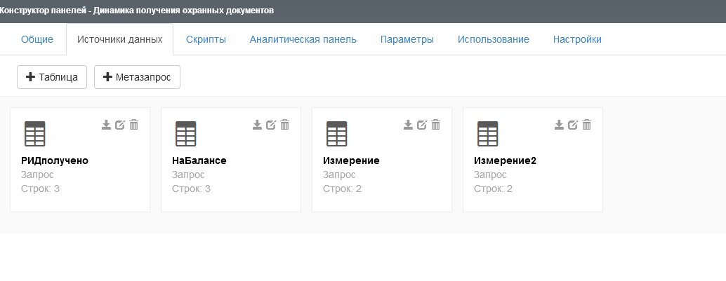
Рис. 228 – Вкладка «Источники данных» формы «Конструктор панелей»

В общем случае источник данных – выборка из БД проекта, построенная на основании запроса. Источники данных могут быть связаны между собой. Связи между источниками данных используются для взаимной фильтрации источников данных в аналитических панелях. Совокупность источников данных и связей между ними образуют информационную (ассоциативную) модель аналитической панели.
4.6.2.5.2.1. Информационная (ассоциативная) модель – это таблицы (источники данных), связанные по ключевым полям. Ассоциативная модель формируется вручную в процессе настройки аналитической панели. Ассоциативная модель создается оператором системы произвольным образом.
Когда пользователь выбирает значения в одной таблице, автоматически в других таблицах выбираются все ассоциированные значения. Соответственно, ассоциативная модель позволяет избавиться от большого количества sql запросов с множественными условиями where. Достаточно щелкать ЛКМ и анализировать поступающую информацию.
Ассоциативная модель позволяет связывать сразу несколько таблиц по одному произвольно выбранному полю. Каждые две таблицы должны связываться только с помощью одного поля, иначе возникнет неоднозначность ассоциативной связи. Если необходимо связать таблицы по нескольким полям, можно применить подход создания дополнительного ключа (промежуточного источника данных), в котором комбинируются несколько полей.
При установлении фильтров в аналитической панели (щелчок ЛКМ по одному из элементов аналитической панели во время просмотра), фильтр распространяется по ассоциативным связям на все связанные источники данных, результат фильтрации отображается на аналитической панели. Схема ассоциативной модели приведена на рис. 229.
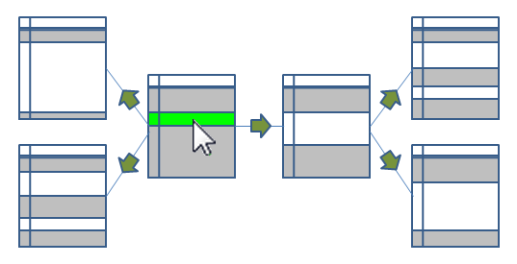
Рис. 229 – Схема ассоциативной модели

Настройка ассоциативных связей подробно описана в 4.6.2.5.2.3.
4.6.2.5.2.2. Источник данных – ключевой элемент информационной модели аналитических панелей. ИД отвечает за получение данных, используемых аналитической панелью в процессе работы.
Добавление источника данных, в зависимости от типа источника, осуществляется соответствующими кнопками:
- 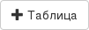;
- 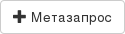.
После добавления источника данных, информация о нем появится в списке источников данных аналитической панели.
Появление информации об источнике данных говорит о том, что источник данных добавлен в аналитическую панель (рис. 230).
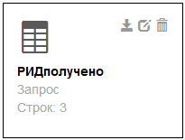
Рис. 230 – Добавленный источник данных
Для просмотра информации об ИД (перечне полей, связях между полями, а также составе данных) необходимо нажать на него ЛКМ:
- список полей и ассоциативных связей ИД отобразится в левой нижней части окна (рис. 231);
- состав данных ИД отображается в правой нижней части окна (рис. 232).
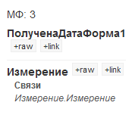
Рис. 231 – Список полей и ассоциативных связей ИД

Для редактирования ИД необходимо нажать ЛКМ кнопку («Редактировать источник данных») (см. рис. 230).
Для выгрузки данных, содержащихся в ИД необходимо нажать ЛКМ кнопку («Экспорт источников данных») (см. рис. 230).

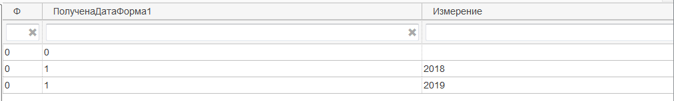
Рис. 232 – Состав данных ИД
Выгрузка ИД происходит путем создания нового файла и выгрузки в него данных из ИД. После нажатия кнопки («Экспорт источников данных») в дополнительном окне настройки экспорта (рис. 233) укажите наименование файла и нажмите кнопку 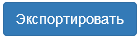.
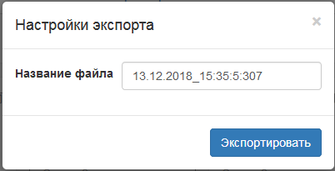
Рис. 233 – Дополнительное окно «Настройка экспорта»

Программа сформирует файл с данными из ИД с указанным наименованием и предложит открыть его или сохранить файл на локальном компьютере (рис. 234).
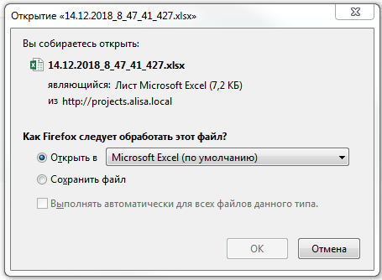
Рис. 234 – Стандартное окно открытия файла

Для удаления источника данных необходимо нажать на кнопку («Удалить источник данных») (см. рис. 230). После удаления источник данных пропадет из списка источников данных аналитической панели.
Таблица – источник данных, позволяющий создать выборку на основании одного из справочников проекта. Структура выборки совпадает со структурой справочника, состав выборки совпадает с составом справочника.
Для добавления источника данных (на вкладке «Источники данных») нажмите кнопку , открывается окно «Объект данных», в котором представлен иерархический список базы данных в терминах метаязыка. Это основные элементы базы данных – «Справочники», «Регистры сведений» и «Функциональные задачи»
(рис. 235). Раскрыв список, можно выбрать конкретные справочники и регистры, раскрыв их – табличные части этих элементов (рис. 236).
Табличная часть в данном контексте представляет собой отдельную таблицу в базе данных, строго связанную с вышестоящим объектом. Табличная часть без связи со своим родительским объектом не существует.
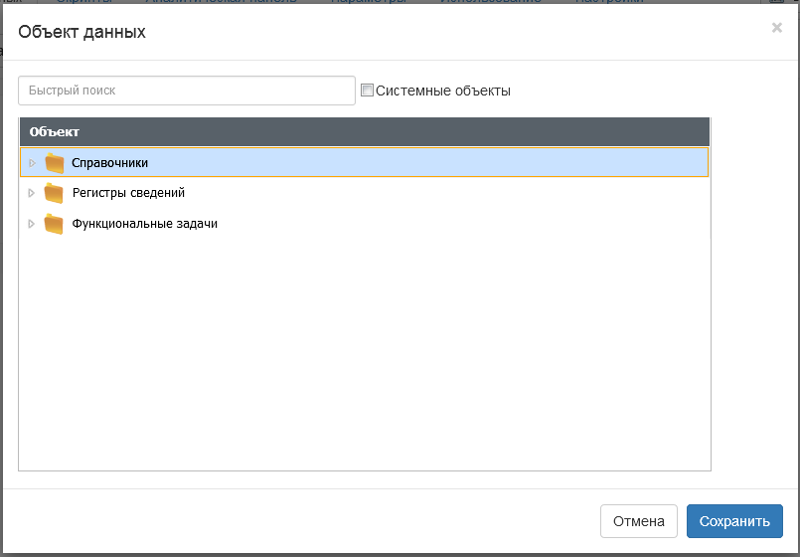
Рис. 235 – Окно «Объект данных»
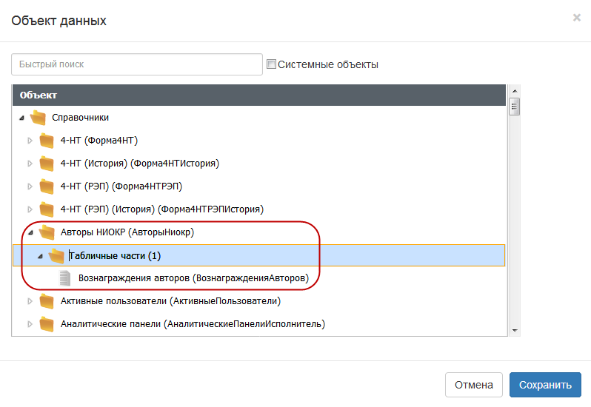
Рис. 236 – Окно «Объект данных» с развернутым списком

В верхней части окна «Объект данных» расположена строка для быстрого поиска по элементам базы данных. Для поиска элемента необходимо ввести его наименование или часть наименования в поле ввода. Результат поиска отобразится в нижней части окна (рис. 237).
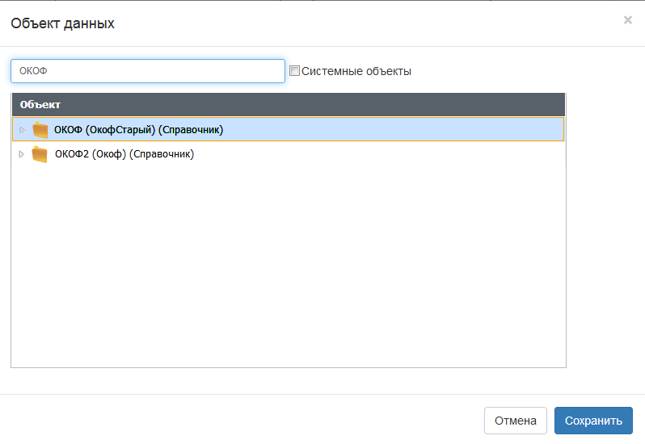
Рис. 237 – Результаты поиска элемента
После выбора элементов данных и их сохранения по кнопке 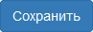, они отображаются на вкладке «Источники данных» (рис. 238).
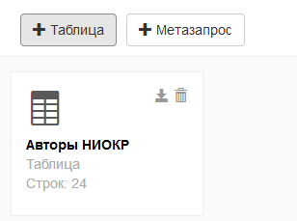
Рис. 238 – Добавленный источник данных
Запрос – источник данных, позволяющий построить набор данных произвольной структуры. Запрос является наиболее гибким источником данных, однако требует знания языка запросов (синтаксис языка см. 4.6.3, а также правила формирования запросов приведены в 4.6.3), а также структуры БД.
На вкладке «Источники данных» по кнопке открывается окно «Запрос» (рис. 239), где в текстовые поля введите название запроса (рис. 240) и текст запроса (рис. 241).
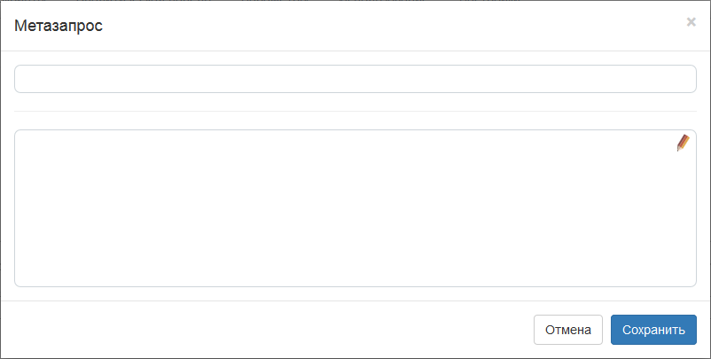
Рис. 239 – Вид окна «Запрос»
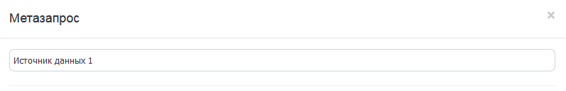
Рис. 240 – Заполнение поля
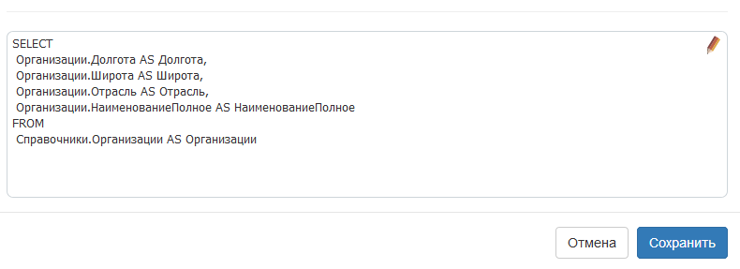
Рис. 241 – Пример текста запроса
Для создания запроса можно воспользоваться редактором запросов. Редактор запросов вызывается по кнопке (см. рис. 239), при нажатии кнопки («Редактирование запроса») открывается окно редактора запросов (рис. 242).
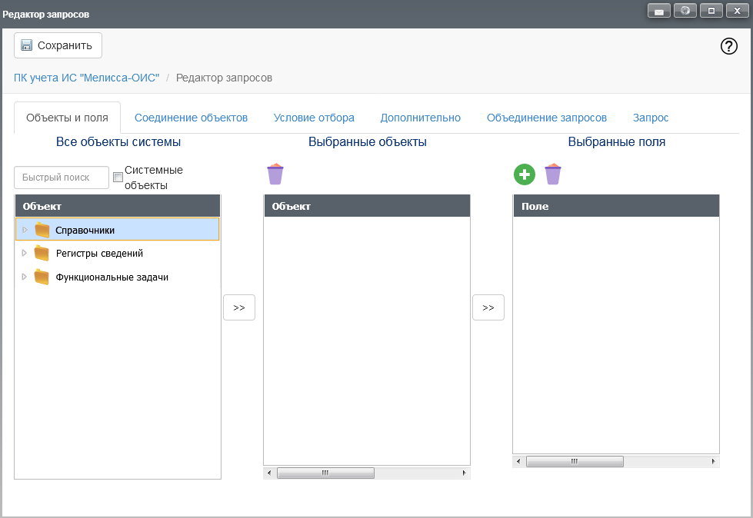
Рис. 242 – Вид окна «Редактор запросов»
Описание работы с редактором запросов приведено в 4.6.4.
После окончания формирования/редактирования запроса необходимо сохранить запрос в редакторе запросов по кнопке (см. рис. 242).
Таким образом, при помощи редактора запросов текст запроса добавлен в источник данных (рис. 243).
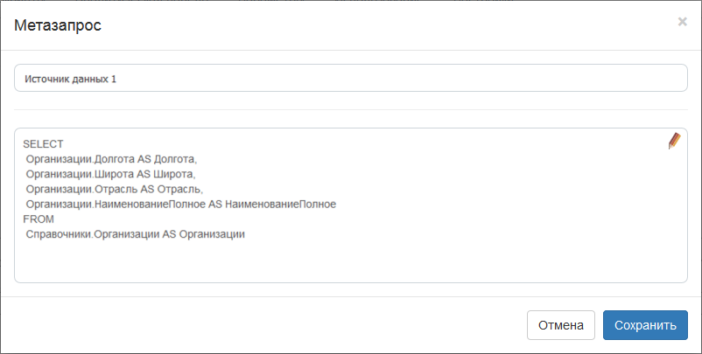
Рис. 243 – Добавление запроса
Сохраните изменения в источнике данных . В результате источник данных «Запрос» успешно добавлен в аналитическую панель (рис. 244).
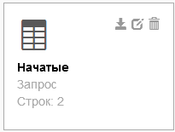
Рис. 244 – Добавленный источник данных «Запрос»

4.6.2.5.2.3. В базе данных содержатся таблицы, при этом каждая таблица может быть рассмотрена как список элементов – каждая запись в списке представляет собой экземпляр объекта определенного типа.
Если две таблицы являются списками различных элементов, например, одна из таблиц является списком клиентов, а другая – списком счетов, и обе таблицы имеют общее поле, например, номер клиента, это обычно означает, что между двумя таблицами можно установить взаимосвязь.
Таблицы, между которыми установлена связь (ассоциация), в аналитических панелях называются логическими таблицами. Ассоциации между таблицами определяются оператором в процессе настройки источников данных.
Пример использования ассоциативных связей приведен на рис. 245.
В примере приведены четыре таблицы: список стран, список клиентов (покупателей), список транзакций и список принадлежностей (продуктов), которые ассоциированы друг с другом посредством полей «Страна» и «ID покупателя» и «ID продукта».
Из данной ассоциативной модели можно получить информацию о том, какие товары более или менее популярны в выбранной стране или узнать, например, покупательную способность покупателей из различных стран.
Рис. 245 – Пример использования ассоциативных связей

4.6.2.5.2.4. Ассоциирование источников данных в аналитических панелях реализовано с использованием механизма связей. При помощи связей в аналитических панелях осуществляется взаимная фильтрация источников данных.
Для создания связи между источниками данных необходимо нажать кнопку связь 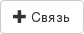 и выбрать источники данных и поля, между которыми необходимо установить связь.
После нажатия кнопки появится окно (рис. 246).
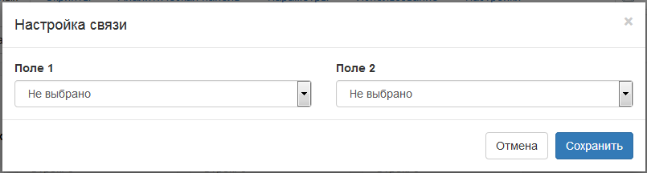
Рис. 246 – Всплывающее окно «Настройка связи»

В окне необходимо выбрать поля источников данных, между которыми устанавливается связь (рис. 247).
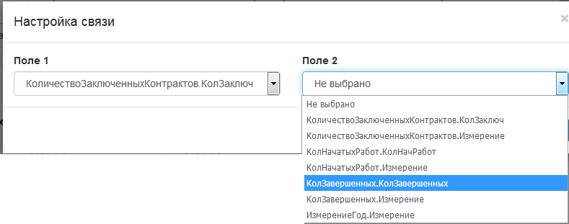
Рис. 247 – Выбор полей источников данных, между которыми устанавливается связь

Подтвердите создание связи нажатием кнопки .
После добавления связи, рядом с полем источника данных появляется соответствующая подпись, информирующая о наличии связи источника данных по данному полю (рис. 248).
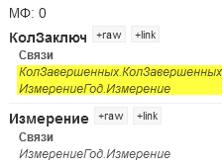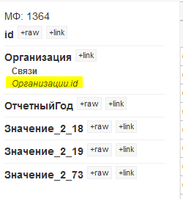
Рис. 248 – Подпись, информирующая о наличии связи источника
данных по данному полю

Для удаления связи необходимо нажать на нее ЛКМ и подтвердить удаление (рис. 249).

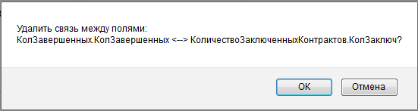
Рис. 249 – Подтверждение удаления связи

Добавить связь также можно выбрав источник данных, и нажав кнопку (рис. 250) напротив поля, по которому необходимо установить связь, после чего выберите поле другого источника, с которым необходимо установить связь (рис. 251).
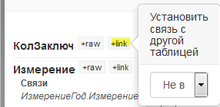
Рис. 250 – Добавление связи по кнопке «link»
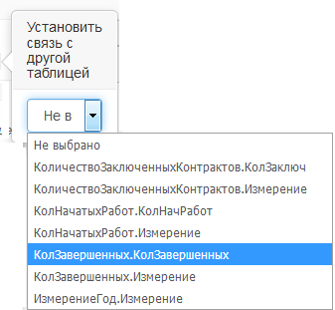
Рис. 251 – Выбор поля источника из раскрывающегося списка
После добавление связи рядом с полей источника данных появится запись о том, что связь создана (рис. 252).
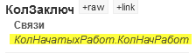
Рис. 252 – Добавленная связь
4.6.2.5.3. Вкладка «Скрипты» (рис. 253) позволяет добавить скрипты (в случае необходимости) в аналитическую панель. Скрипты используются при необходимости функций, не предусмотренных модулем аналитических панелей.
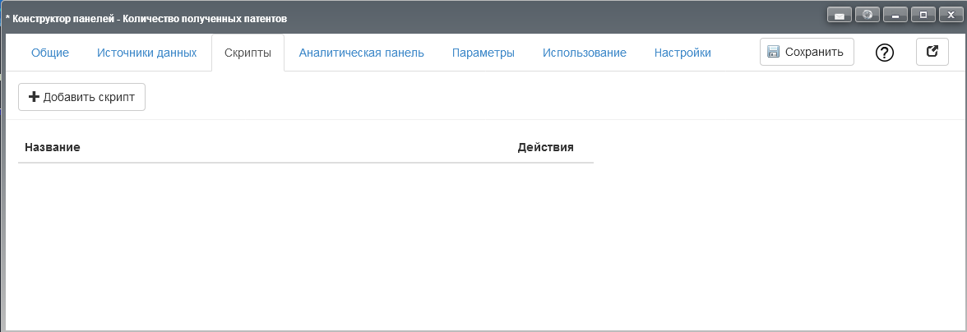
Рис. 253 – Вид вкладки «Скрипты» формы «Конструктор панелей»
Добавление скрипта осуществляется нажатием кнопки 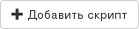, после чего открывается окно редактирования, позволяющее добавить код скрипта
(рис. 254). Код скрипта должен быть написан на языке JavaScript.
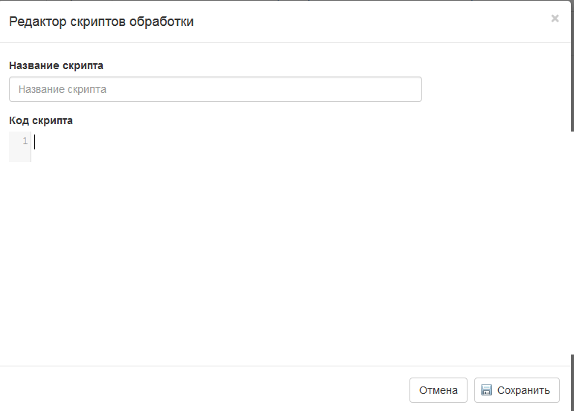
Рис. 254 – Окно «Редактор скриптов обработки»
Редактирование и удаление уже добавленных скриптов осуществляется кнопками, приведенными на рис. 255.
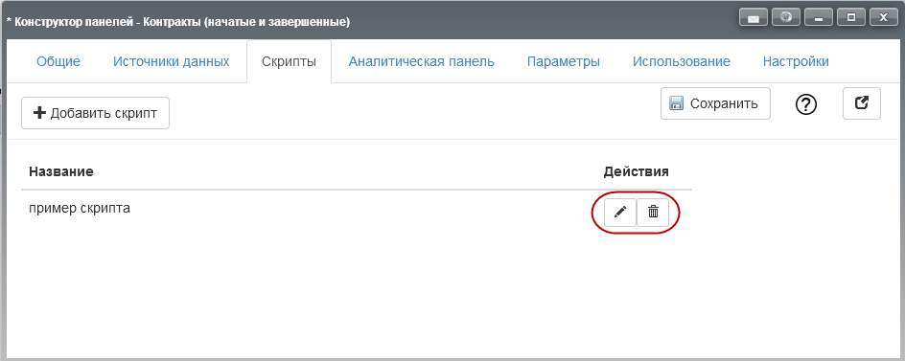
Рис. 255 – Панель действий для редактирования скрипта
4.6.2.5.4. Вкладка «Аналитическая панель» используется для создания интерфейса будущей аналитической панели, перехода в плеер, а также управления срезами данных.
Создание интерфейса осуществляется путем добавления и настройки элементов визуализации (графиков, таблиц, карт и др.) (рис. 256). Элементы визуализации – графические элементы, позволяющие пользователю представить на аналитической панели данные, полученные при помощи источников данных. Перечень элементов визуализации представлен в левой части окна.
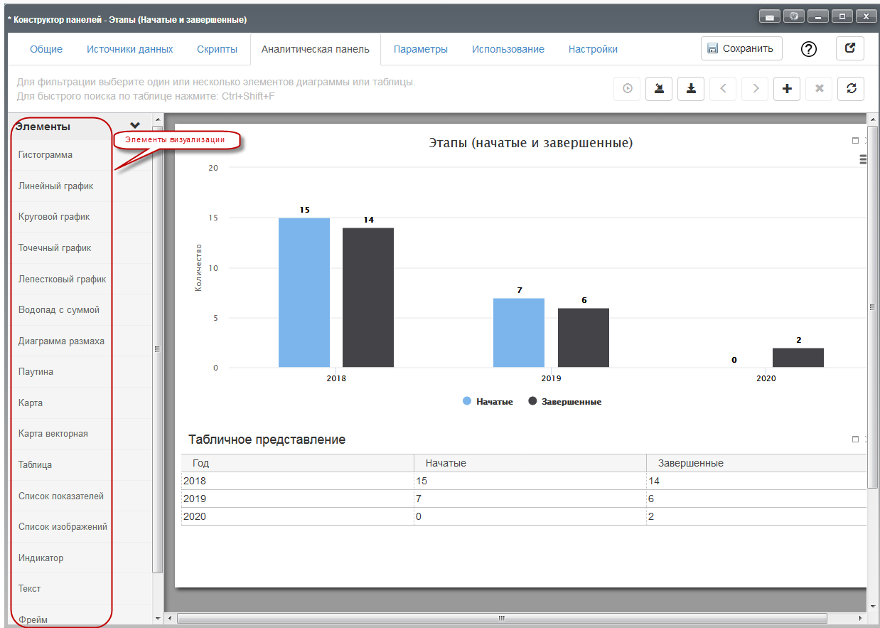
Рис. 256 – Вкладка «Аналитическая панель» формы «Конструктор панелей»
Для добавления элемента визуализации в аналитическую панель необходимо перетащить его с зажатой ЛКМ в рабочую область аналитической панели.
После этого элемент появится на аналитической панели и будет отмечен подписью «Незавершенная визуализация» (рис. 257).
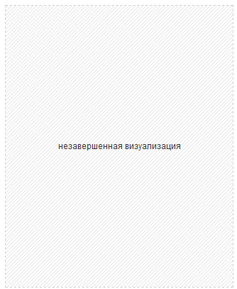
Рис. 257 – Вид элемента визуализации после добавления в аналитическую панель

Элемент визуализации считается незавершенной визуализацией, если какие-то из его свойств не настроены или настроены неверно.
Для настройки свойств элемента визуализации, щелкните по нему ЛКМ и настройте его свойства в правой части экрана. После нажатия ЛКМ элемент выделится пунктиром, а перечень его свойств появится в правой части экрана (свойства раскрываются по кнопке ) (рис. 258).
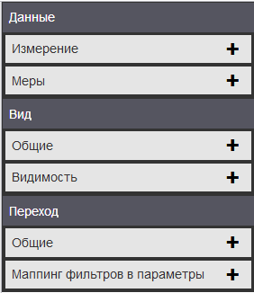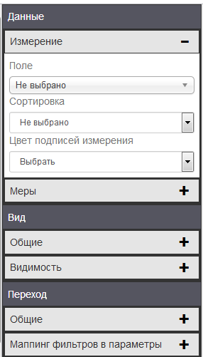
Рис. 258 – Перечень свойств элемента визуализации
После завершения настройки элемент визуализации становится активным.
Расположение и размер элементов визуализации на аналитической панели настраиваются при помощи ЛКМ.
4.6.2.5.4.1. В аналитических панелях доступен следующий набор элементов визуализации:
- «Гистограмма»;
- «Линейный график»;
- «Круговой график»;
- «Точечный график»;
- «Лепестковый график»;
- «Водопад с суммой»;
- «Диаграмма размаха»;
- «Паутина»;
- «Карта»;
- «Карта векторная»;
- «Таблица»;
- «Список показателей»;
- «Список изображений»;
- «Индикатор»;
- «Текст»;
- «Фрейм»;
- «Описательная статистика».
Каждый из элементов визуализации имеет свои особенности, набор настроек и функциональных возможностей.
Примечание. В элементах визуализации «Гистограмма», «Линейный график», «Точечный график» можно настроить вид графика для каждой отображаемой меры. Например, на одной гистограмме одна мера может отображаться в виде линейного графика, а другая в виде точечного графика (рис. 259).
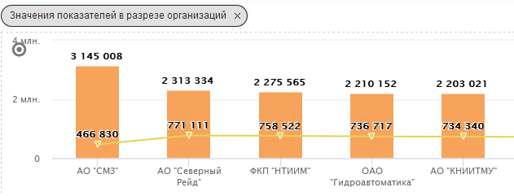
Рис. 259 – Вид графика для каждой отображаемой меры

- Элемент визуализации «Гистограмма» – наглядное представление числовых данных в виде гистограммы.
Для настройки элемента визуализации «Гистограмма» добавить его в аналитическую панель. После добавления в аналитическую панель элемент визуализации отображается как «Незавершенная визуализация» (рис. 260).
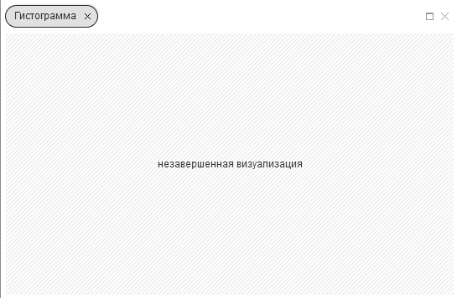
Рис. 260 – Элемент визуализации «Гистограмма» после добавления
в аналитическую панель

Для работы необходимо указать измерение и, как минимум, одну из мер.
В качестве измерения выбирается одно из полей источников данных аналитической панели. В разрезе значений данного поля будет построен график.
В качестве примера построим отображение количества организаций по регионам. Поскольку на графике необходимо отобразить количество организаций по каждому из регионов, выберите поле «Регион» (рис. 261).
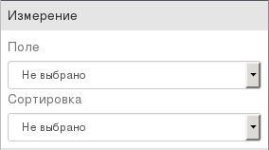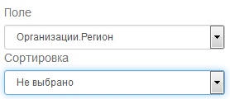
Рис. 261 – Выбор измерения

В случае необходимости можно задать сортировку значений измерения, например, упорядочить список регионов по алфавиту. Для этого выберите значение сортировки «По возрастанию» (рис. 262).
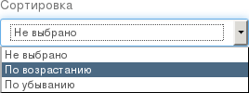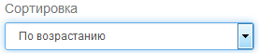
Рис. 262 – Задание сортировки значений измерения
Таким образом измерение добавлено, далее добавьте меры (рис. 263).
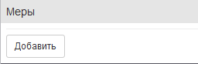
Рис. 263 – Добавление меры

В качестве меры будем использовать количество организаций. Для подсчета количества организаций в каждом из регионов (в каждом из значений выбранного измерения) будем использовать количество наименований организаций – функцию «COUNT» по полю «Наименование организации» (рис. 264).
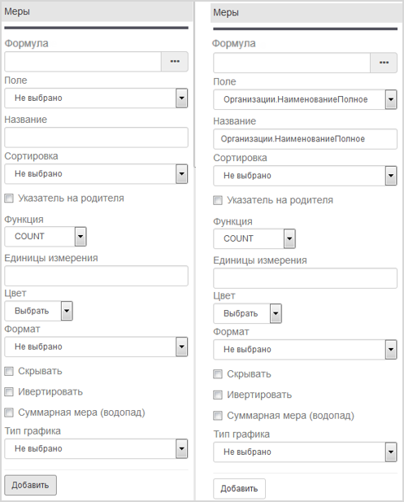
Рис. 264 – Настройка меры
Выбор осуществляется в поле «Поле» (рис. 265).
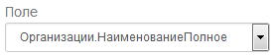
Рис. 265 – Выбор значения поля

Агрегатная функция указывается в поле «Функция» (рис. 266).
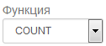
Рис. 266 – Выбор функции
Если мера добавлена корректно, на графике будет представлена гистограмма с отображением количества организаций в разрезе регионов (рис. 267).
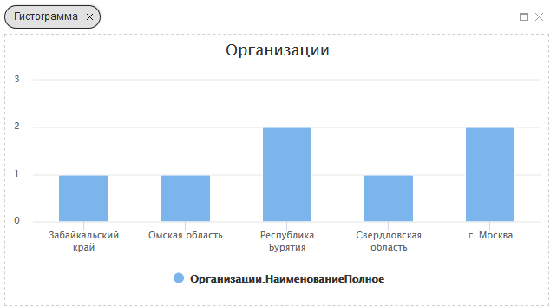
Рис. 267 – Гистограмма с отображением количества организаций в разрезе регионов

Основные свойства мер, используемые в элементах визуализации приведены далее:
- «Формула» 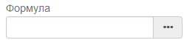 – позволяет задать в качестве значения меры формулу. Формула является конкатенацией полей источников данных (совокупность полей, объединенных арифметическими операциями и агрегатными функциями). Настройка формул осуществляется в редакторе формул (4.6.2.5.4.6).
Примечание. Если поле «Формула» заполнено, поля «Поле» и «Функция» игнорируются;
- «Поле» 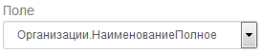 – выбор поля источника данных, значения которого будут использованы в качестве значений меры;
- «Название» 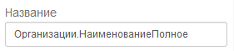 – текст, отображаемый для данной меры в легенде графика (рис. 268);
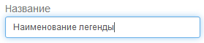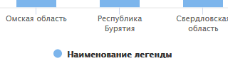
Рис. 268 – Добавление легенды
- «Сортировка» 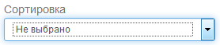 – сортировка измерений графика по значению выбранной меры.
Примечание. Если в графике используется сортировка по измерению, сортировка по мере будет выполнена в разрезе значений, отсортированных по измерению. Т. е. если в упорядоченном множестве измерений есть дублирующие значения, они будут отсортированы по значениям меры, в которой указана сортировка.
Если в графике используется сортировка по нескольким мерам, сортировка выполняется в порядке следования мер. Сначала упорядочиваются множества по первой мере, после упорядочивания множества упорядоченных по первой мере значений по следующей мере и так далее. Множество измерений, упорядоченное по условиям сортировки предыдущей меры, упорядочивается по условиям сортировки следующей меры;
- «Указатель на родителя» – в элементе визуализации «Гистограмма» не используется;
- «Функция» 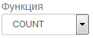 – выбор агрегатной функции (количество различных значений меры для одного значения измерения (например, если в качестве измерения берем регионы, а в качестве меры наименование организации, в значении поля будет количество наименований организаций в каждом из значений поля регион, соответственно, количество организаций в регионе);
- «Единицы измерения» 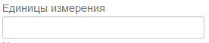 – в элементе визуализации «Гистограмма» не используется;
- «Цвет» 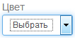 – настройка цвета графика для выбранной меры;
- «Формат» 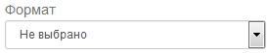 – настройка формата значений выбранной меры ( 4.6.2.5.4.7);
- «Скрывать» – в элементе визуализации «Гистограмма» не используется;
- «Инвертировать» – инверсия (выбор противоположенных относительно оси) значений меры. Если переключатель выбора установлен, значения инвертируются (заменяются противоположными);
- «Суммарная мера» – не используется в элементе визуализации «Гистограмма»;
- «Тип графика» 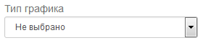 – выбор типа графика для отображения значений данной меры. По умолчанию – гистограмма. Выбор типа графика осуществляется из раскрывающегося списка.
Добавление последующих мер на график осуществляется аналогичным образом. Удаление меры осуществляется нажатием кнопки  («Удалить меру»).
Общие настройки элемента визуализации «Гистограмма» приведены далее:
- «Заголовок вкладки», «Заголовок графика», «Подзаголовок графика», «Заголовок X», «Заголовок Y» – заполняются значениями при помощи клавиатуры (например, рис. 269 – рис. 273);
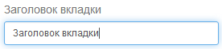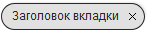
Рис. 269 – Заполнение заголовка вкладки
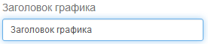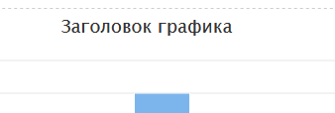
Рис. 270 – Заполнение заголовка графика
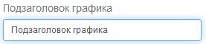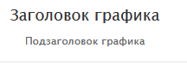
Рис. 271 – Заполнение подзаголовка графика
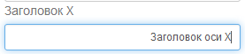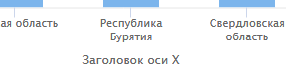
Рис. 272 – Заполнение заголовка оси X
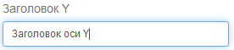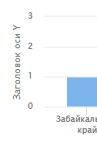
Рис. 273 – Заполнение заголовка оси Y

- «Тип шкалы Y» – выбор типа шкалы Y 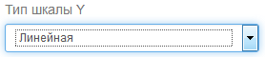(линейная или логарифмическая).
Если выбран тип шкалы Y «Линейная» – на Y отображаются реальные (линейные) значения мер (рис. 274).
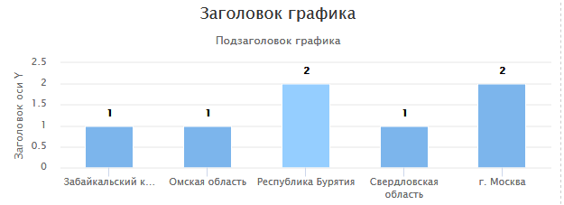
Рис. 274 – Пример отображения реальных (линейных) значений мер
Когда значения мер (на одном графике) имеет большой разброс значений, используется логарифмическая шкала, отображаются логарифмированные значения.
Если, например, значение меры для одного измерения 1000, а для другого 1, при использовании линейной шкалы размеры будут пропорциональны значениям мер (1:1000), при использовании логарифмированной шкалы, размеры будут отличаться незначительно;
- «Разрешить дробные значения на осях» 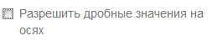 – отображение или скрытие дробных значений на осях графика (рис. 275);
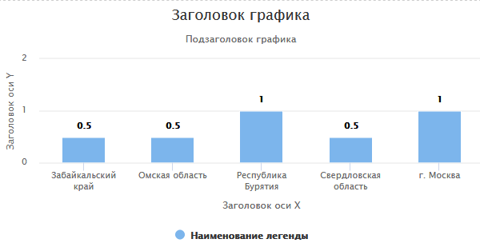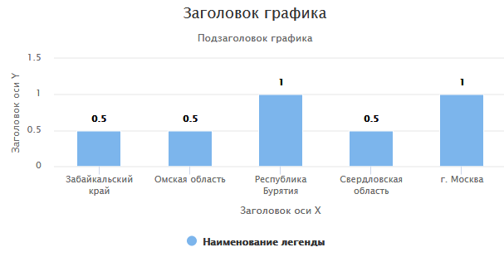
Рис. 275 – Примеры отображения/скрытия дробных значений на осях графика

- «Сокращать большие числа» – включение/отключение сокращения наименований больших чисел на осях графика (рис. 276);
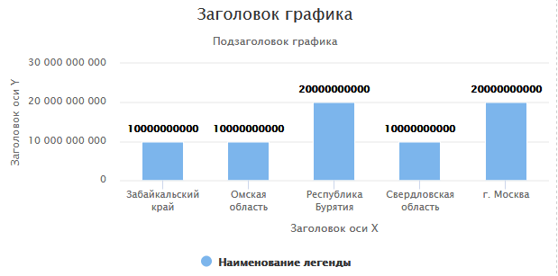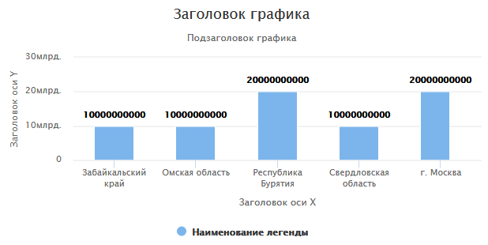
Рис. 276 – Примеры включение/отключение сокращения наименований
больших чисел на осях графика
- «Включить скроллинг при количестве элементов больше чем …» – включение горизонтального скролла при количестве значений измерения больше указанного в настройке опции. Позволяет корректно отображать значения на графиках с большим количеством значений измерений (рис. 277, рис. 278);
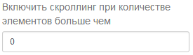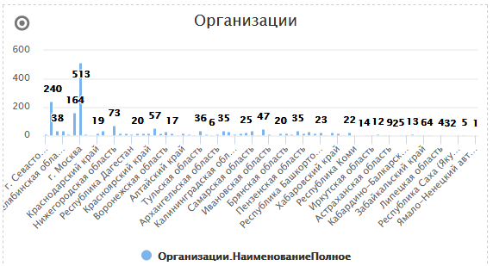
Рис. 277 – Пример отображения графика без горизонтального скролла
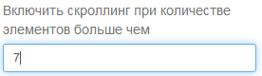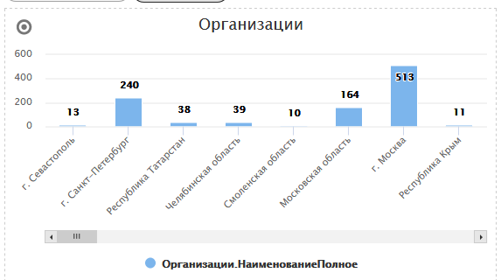
Рис. 278 – Пример отображения графика с включенным горизонтальным скроллом
- «Стек» 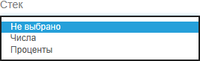 – объединение значений мер по каждому из значений измерений в сумму значений мер.
Числа – суммарная мера – сумма значений каждой из мер, пропорции на графики соответствуют значениям мер.
Проценты – суммы мер всех измерений на графике равны, сумма мер по каждому из измерений – сто процентов. Пропорции в каждом из измерений соответствуют значениям мер для данного измерения.
Стек не используется. Пример приведен на рис. 279.
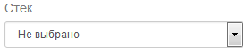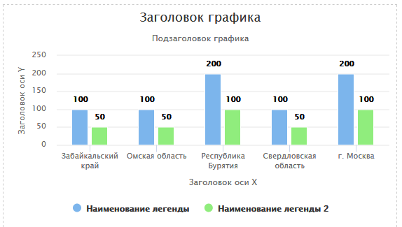
Рис. 279 – Стек не используется
Стек «Числа». Пример приведен на рис. 280.
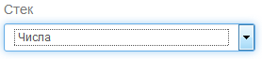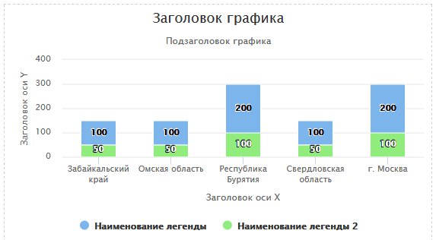
Рис. 280 – Стек «Числа»
Стек «Проценты». Пример приведен на рис. 281;
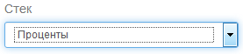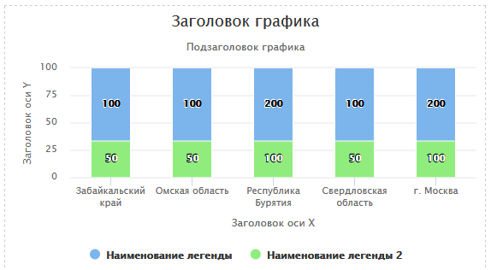
Рис. 281 – Стек «Проценты»
- «Перевернуть» – поворот графика, относительно осей координат (на 180 %). Меры и измерения меняются местами.
Без переворота. Пример приведен на рис. 282.
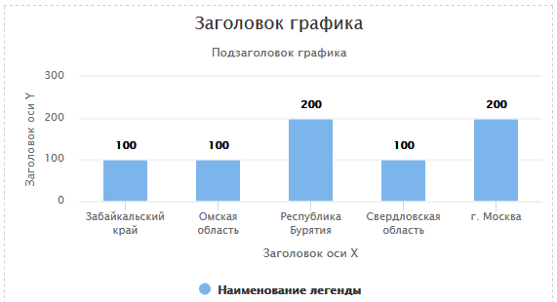
Рис. 282 – Без переворота
С переворотом. Пример приведен на рис. 283;
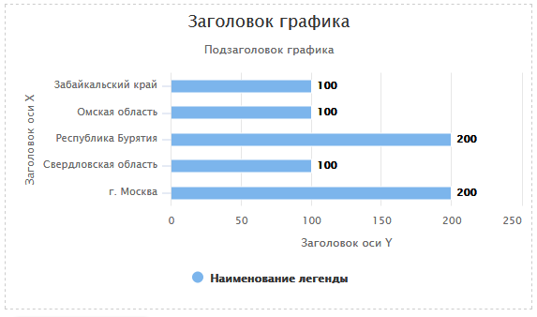
Рис. 283 – С переворотом
- «Возможность выбора» – включение/отключение возможности выбора элементов графика в процессе использования аналитической панели. Выбор осуществляется щелчком по элементу графика ЛКМ (рис. 284);
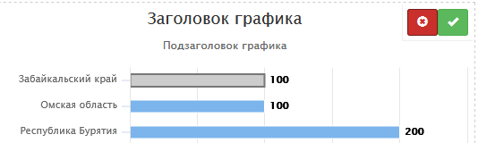
Рис. 284 – Пример включения/отключения возможности выбора элементов графика
- «Не участвует в фильтрации» – включение/отключение возможности фильтрации связанных элементов аналитической панели путем выбора элементов графика. Если включена опция «Не участвует в фильтрации», при выборе элементов графика фильтрации аналитической панели не происходит;
- «Скрывать нулевые значения» – скрытие из графика значений измерений, для которых значения всех мер равны «0»;
- «Трехмерный вид» – включение/отключение трехмерного вида графика. Изменение вида представления графика не влияет на его функциональные возможности;
- «Вырез для тора %» – в элементе визуализации «Гистограмма» не используется;
- «Показывать легенду графика» – показ/скрытие легенды графика (рис. 285);
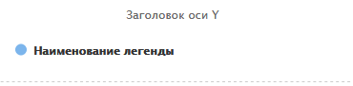
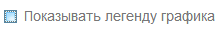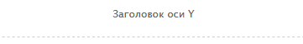
Рис. 285 – Примеры графика с легендой/без легенды
- «Показывать метки» – включение/отключение отображения значений рядом с мерами на графике (рис. 286);

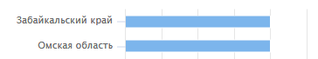
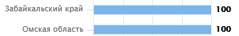
Рис. 286 – Примеры графика без меток/сметками

- «Показывать тултипы» – включение/отключение отображения всплывающих подсказок с отображением значений мер на графике (рис. 287).
Примечание. Тултипы отображаются при наведении курсора на элемент графика.
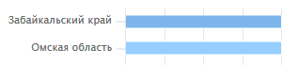
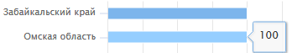
Рис. 287 – Примеры графиков без тултипов/с тултипами

Настройка видимости (рис. 288) вида элемента визуализации «Гистограмма» позволяет фильтровать элементы, отображаемые на гистограмме. Поле «Текст заглушки» заполняется вручную и представляет собой наименование фильтра. Поле «Наличие фильтра» предназначено для выбора необходимого фильтра (фильтров) для отображения элементов.
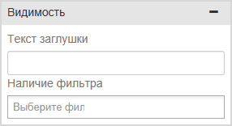
Рис. 288
Настройка переходов (рис. 289).
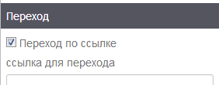
Рис. 289 – Настройка переходов

Настройка переходов описана в 4.6.2.5.4.5.
2) Элемент визуализации «Линейный график» – представление данных в виде графика, по умолчанию – линейный график.
Настройка и функциональные возможности линейного графика аналогичны элементу визуализации «Гистограмма», различия только в типе графика, указанном по умолчанию. В гистограмме тип графика по умолчанию – гистограмма, в линейном графике – линейный график.
Примечание. В элементах визуализации «Гистограмма», «Линейный график», «Точечный график» можно настроить вид графика для каждой отображаемой меры. Например, на одной гистограмме одна мера может отображаться в виде линейного графика, а другая в виде точечного графика.
3) Элемент визуализации «Круговой график» – представление данных в виде круговой диаграммы (рис. 290).
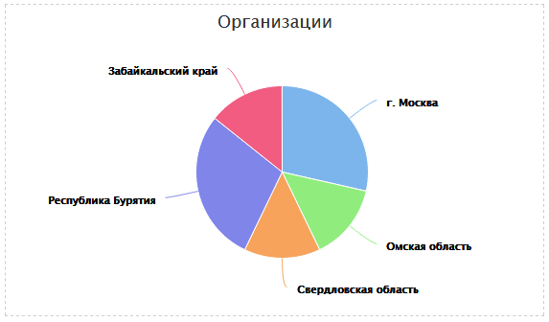
Рис. 290 – Вид элемента визуализации «Круговой график»

Для настройки элемента визуализации «Круговой график» добавьте его в аналитическую панель.
Для работы необходимо указать измерение и меру, на основании значений которой будет построен круговой график.
В качестве измерения выбирается одно из полей источников данных аналитической панели. В разрезе значений данного поля будут группироваться значения выбранной меры.
Для примера построим отображения количества организаций в разрезе регионов.
Измерением в данном примере будет поле «Регион», т. к. на графике должны отображаться количество организаций в каждом из регионов (рис. 291).
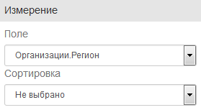
Рис. 291 – Задание измерения
В качестве меры указать количество («COUNT») наименований организаций.
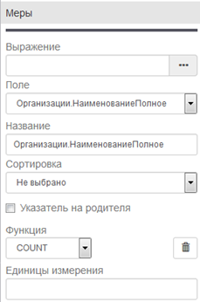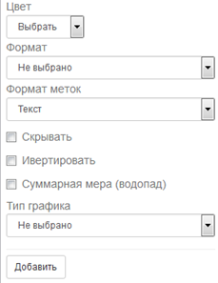
Рис. 292 – Задание меры
Если мера и измерение указаны правильно, на графике отобразится круговая диаграмма (рис. 293).
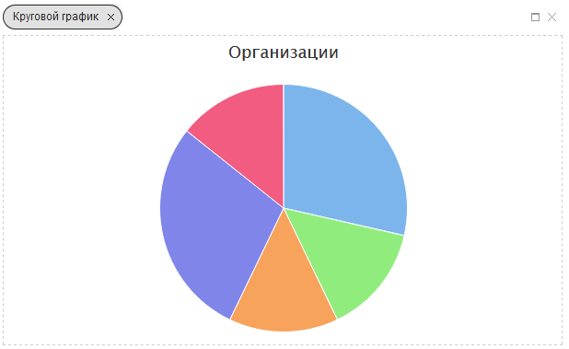
Рис. 293 – Вид круговой диаграммы
Основные свойства мер, используемые в элементах визуализации:
- «Формула» 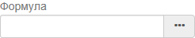 позволяет задать в качестве значения меры формулу. Формула является конкатенацией полей источников данных (совокупность полей, объединенных арифметическими операциями и агрегатными функциями). Настройка формул осуществляется в редакторе формул (4.6.2.5.4.6).
Примечание. Если поле «Формула» заполнено, поля «Поле» и «Функция» игнорируются;
- «Поле» – выбор поля источника данных, значения которого будут использованы в качестве значений меры;
- «Название» – не используется в элементе визуализации «Круговой график»;
- «Сортировка» – сортировка измерений графика по значению выбранной меры.
Примечание. Если в графике используется сортировка по измерению, сортировка по мере будет выполнена в разрезе значений, отсортированных по измерению, т. е. если в упорядоченном множестве измерений есть дублирующие значения, они будут отсортированы по значениям меры, в которой указана сортировка.
Если в графике используется сортировка по нескольким мерам, сортировка выполняется в порядке следования мер. Сначала упорядочиваются множества по первой мере, после упорядочивания множества упорядоченных по первой мере значений по следующей мере и так далее. Множество измерений, упорядоченное по условиям сортировки предыдущей меры, упорядочивается по условиям сортировки следующей меры;
- «Указатель на родителя» – не используется в элементе визуализации «Круговой график»;
- «Функция» – выбор агрегатной функции (количество различных значений меры для одного значения измерения (например, если в качестве измерения берем регионы, а в качестве меры наименование организации, в значении поля будет количество наименований организаций в каждом из значений поля регион, соответственно, количество организаций в регионе);
- «Единицы измерения» – не используется в элементе визуализации «Круговой график»;
- «Цвет» – не используется в элементе визуализации «Круговой график»;
- «Формат» – настройка формата значений выбранной меры (4.6.2.5.4.7);
- «Формат меток» – настройка формата меток графика (отображения подписей к графику);
- по умолчанию на графике, для каждой из его частей, отображаются значения соответствующих измерений – формат меток равен «Текст»;
- для настройки формата меток необходимо воспользоваться свойством «Формат меток» (рис. 294).
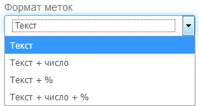
Рис. 294 – Настройка формата меток
Формат метки «Текст» 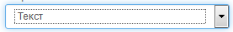 – отображение на подписях к графику значений измерений (рис. 295).
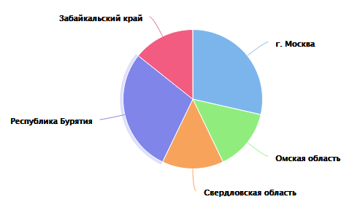
Рис. 295 – Пример метки формата «Текст»
Формат метки «Текст + число» 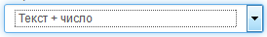 – отображение на подписях к графику значений измерений и числовых значений соответствующих им мер (рис. 296).
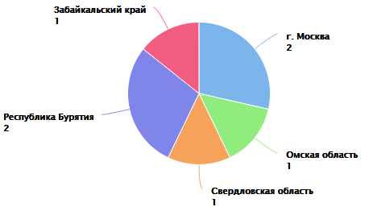
Рис. 296 – Пример метки «Текст + число»
Формат метки «Текст + %» 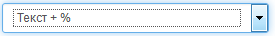 – отображение на подписях к графику значений измерений и процентных значений соответствующих им мер (рис. 297).
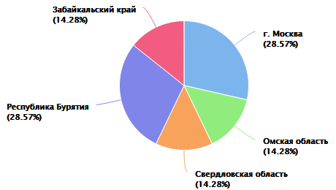
Рис. 297 – Пример метки «Текст + %»
Формат метки «Текст + число + %» 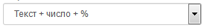 – отображение на подписях к графику значений измерений, а также числовых и процентных значений соответствующих мер (рис. 298);
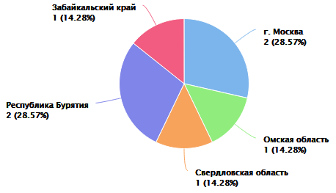
Рис. 298 – Пример метки «Текст + число + %»
- «Скрывать» – не используется в элементе визуализации «Круговой график»;
- «Инвертировать» – не используется в элементе визуализации «Круговой график»;
- «Суммарная мера» – не используется в элементе визуализации «Круговой график»;
- «Тип графика» – выбор типа графика для отображения значений данной меры. По умолчанию – «Круговой график». Выбор типа графика осуществляется из раскрывающегося списка.
Добавление последующих мер на график осуществляется аналогичным образом. Удаление меры осуществляется нажатием кнопки (удалить меру).
Общие настройки элемента визуализации «Круговой график»:
- «Заголовок вкладки» – настройка заголовка вкладки «Круговой график»
(рис. 299);
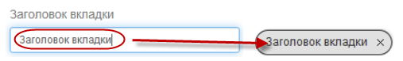
Рис. 299 – Настройка заголовка вкладки «Круговой график»

- «Заголовок графика» – настройка заголовка графика (рис. 300);
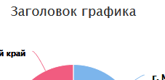
Рис. 300 – Настройка заголовка графика

- «Подзаголовок графика» – настройка подзаголовка графика (рис. 301);
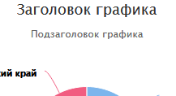
Рис. 301 – Настройка подзаголовка графика

- «Заголовок X» – не используется в элементе визуализации «Круговой график»;
- «Заголовок Y» – не используется в элементе визуализации «Круговой график»;
- «Тип шкалы Y» – не используется в элементе визуализации «Круговой график»;
- «Разрешить дробные значения на осях» – не используется в элементе визуализации «Круговой график»;
- «Сокращать большие числа» – не используется в элементе визуализации «Круговой график»;
- «Включить скроллинг при количестве элементов больше чем …» – не используется в элементе визуализации «Круговой график»;
- «Стек» – не используется в элементе визуализации «Круговой график»;
- «Перевернуть» не используется в элементе визуализации «Круговой график»;
- «Возможность выбора» – включение/отключение возможности выбора элементов графика в процессе использования аналитической панели. Выбор осуществляется щелчком по элементу графика ЛКМ (рис. 302);
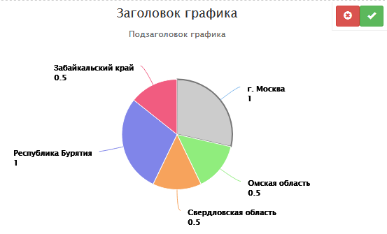
Рис. 302 – Пример включения/отключения возможности выбора элементов графика в процессе использования аналитической панели

- «Не участвует в фильтрации» – включение/отключение возможности фильтрации связанных элементов аналитической панели путем выбора элементов графика. Если включена опция «Не участвует в фильтрации», при выборе элементов графика фильтрации аналитической панели не происходит;
- «Скрывать нулевые значения» – скрытие из графика значений измерений, для которых значения всех мер равны «0»;
- «Трехмерный вид» – включение/отключение трехмерного вида графика. Изменение вида представления графика не влияет на его функциональные возможности;
- «Вырез для тора %» – настройка в процентах размера выреза в центре кругового графика (рис. 303);
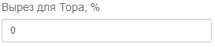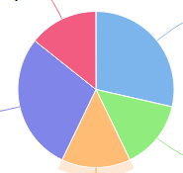
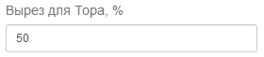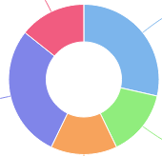
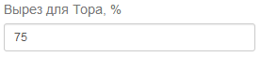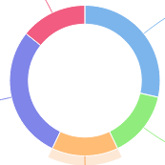
Рис. 303 – Примеры вырезов для тора на круговом графике

- «Показывать легенду графика» – не используется в элементе визуализации «Круговой график»;
- «Показывать метки» – включение/отключение отображения значений рядом с мерами на графике (рис. 304);
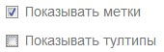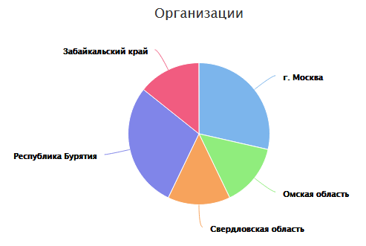
Рис. 304 – Пример отображения меток
- «Показывать тултипы» – включение/отключение отображения всплывающих подсказок с отображением значений мер на графике (рис. 305).
Примечание. Тултипы отображаются при наведении курсора на элемент графика.
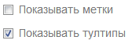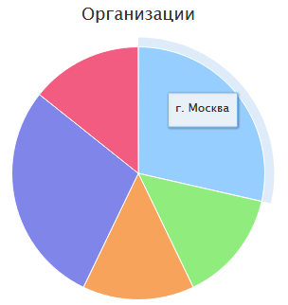
Рис. 305 – Пример отображения тултипов

Настройка видимости (рис. 306) вида элемента визуализации «Круговой график» позволяет фильтровать элементы, отображаемые на графике. Поле «Текст заглушки» заполняется вручную и представляет собой наименование фильтра. Поле «Наличие фильтра» предназначено для выбора необходимого фильтра (фильтров) для отображения элементов.
Рис. 306
Настройка переходов (рис. 307).
Рис. 307 – Настройка переходов

Настройка переходов описана в 4.6.2.5.4.5.
4) Элемент визуализации «Точечный график» – представление данных в виде графика, по умолчанию – точечный график.
Настройка и функциональные возможности точечного графика аналогичны элементу визуализации «Гистограмма», различия только в типе графика, указанном по умолчанию. В гистограмме тип графика по умолчанию – гистограмма, в точечном графике – точечный график.
Примечание. В элементах визуализации «Гистограмма», «Линейный график», «Точечный график» можно настроить вид графика для каждой отображаемой меры. Например, на одной гистограмме одна мера может отображаться в виде линейного графика, а другая в виде точечного графика.
О настройке и функциональных возможностях элемента визуализации приведено в 4.6.2.5.4.1.
5) Элемент визуализации «Лепестковый график» – представление данных в виде графика с осью Y представленной в виде окружности, по умолчанию – лепестковый график.
Настройка и функциональные возможности лепесткового графика аналогичны элементу визуализации «Гистограмма», различия в типе графика, указанном по умолчанию, а также в представлении осей координат. В гистограмме тип графика по умолчанию – гистограмма, в лепестковом графике – лепестковый график. В гистограмме значения по оси Y откладываются по вертикали, в лепестковом графике – по окружности (у каждого значения измерения своя ось) (рис. 308).
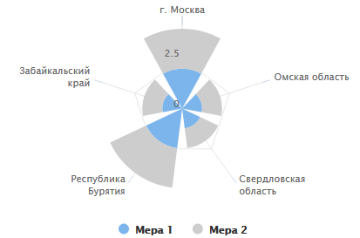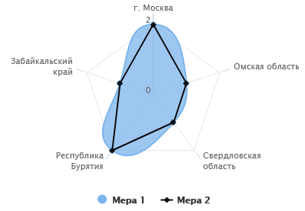
Рис. 308 – Примеры лепесткового графика

6) Элемент визуализации «Водопад с суммой» или диаграмма размаха – представление данных в виде каскада.
Настройка и функциональные возможности элемента визуализации «Водопад с суммой» аналогичны элементу визуализации «Гистограмма».
7) Элемент визуализации «Диаграмма размаха» – представление данных в описательной статистике, компактно изображающий одномерное распределение вероятностей.
Настройка и функциональные возможности элемента визуализации «Диаграмма размаха» аналогичны элементу визуализации «Гистограмма».
8) Элемент визуализации «Паутина» – представление данных в виде графика с осью Y представленной в виде окружности, по умолчанию тип графика – паутина (линии).
Настройка и функциональные возможности элемента визуализации «Паутина» аналогичны элементу визуализации «Гистограмма», различия в типе графика, указанном по умолчанию, а также в представлении осей координат. В гистограмме тип графика по умолчанию – гистограмма, в паутине – паутина. В гистограмме значения по оси Y откладываются по вертикали, в паутине – по окружности (у каждого значения измерения своя ось) (рис. 309).
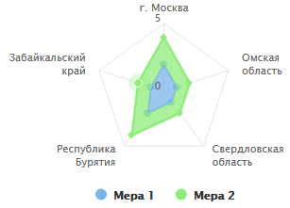
Рис. 309 – Примеры элемента визуализации «Паутина»
О настройке и функциональных возможностях элемента визуализации приведено в 4.6.2.5.4.1.
9) Элемент визуализации «Карта» – отображение объектов данных, имеющих координаты (например, организации) на карте. В аналитических панелях есть два вида карт – тайловая и векторная.
Элемент визуализации «Карта» – тайловая карта приведен на рис. 310.
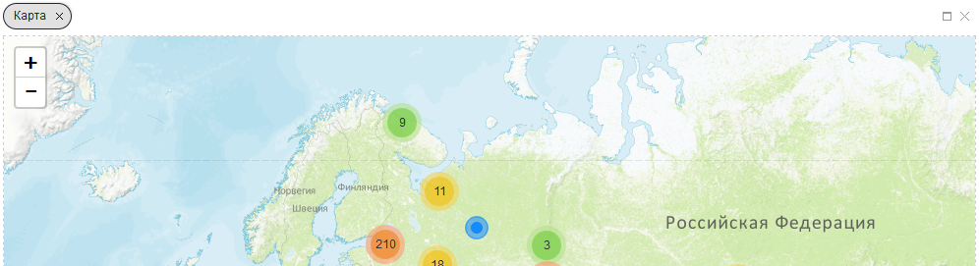
Рис. 310 – Пример визуализации «Тайловая карта»
Элемент визуализации «Карта» используется для отображения местоположения объектов данных, привязанных к координатам, например, отображение местоположения организаций на карте.
Для работы с картой в аналитическую панель должен быть добавлен источник данных, содержащий информацию о координатах (долготе и широте) отображаемых объектов.
Управление масштабом и местоположением на карте стандартное:
- перемещение отображаемой области осуществляется перетаскиванием карты с зажатой ЛКМ;
- масштаб изменяется при помощи колесика мыши или специальных кнопок, приведенных на рис. 311,
Рис. 311 – Кнопки изменения масштаба карты
где кнопка – увеличение масштаба;
кнопка – уменьшение масштаба.
На карте отображаются объекты и группы объектов.
Пример отображаемого объекта (синий круг) приведен на рис. 312.
Рис. 312 – Пример отображаемого объекта (синий круг)

Примеры групп объектов (круг с цифрой) приведены на рис. 313.
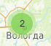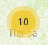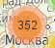
Рис. 313 – Примеры групп объектов (круг с цифрой)

При нажатие ЛКМ группа раскрывается, на карте отображаются объекты, входящие в группу, например, (рис. 314).
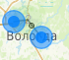
Рис. 314 – Пример раскрытой группы

Настройка элемента визуализации «Карта»:
а) выберите из раскрывающегося списка источник данных, содержащий координаты объектов, отображаемых на карте (рис. 315).
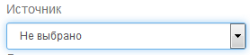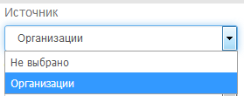
Рис. 315 – Выбор источника данных
Источник данных выберите из раскрывающегося списка;
б) выберите из раскрывающегося списка значения «Долгота» и «Широта» источника данных, содержащего информацию о долготе и широте (рис. 316);
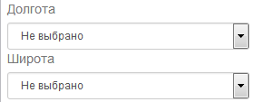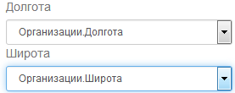
Рис. 316 – Выбор значения долготы и широты
в) выберите из раскрывающегося списка «Значение для фильтра» – поле, по значению которого осуществляется взаимная фильтрация источников данных при использовании фильтра на карте (щелчок по объекту с зажатой ЛКМ) (рис. 317).
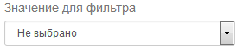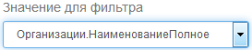
Рис. 317 – Выбор значения для фильтра
Более подробная информация о взаимной фильтрации приведена в 4.6.2.5.2.1, о настройке взаимной фильтрации – в 4.6.2.5.2.4;
г) выберите «Значение для параметра» – в случаях, когда с карты осуществляется переход на другую аналитическую панель, в поле указывается поле источника, значение которого при переходе передается в качестве параметра (рис. 318).
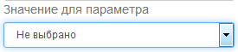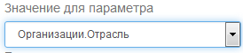
Рис. 318 – Выбор значения для параметра
Примечание. Переход на другую аналитическую панель осуществляется нажатием кнопки . Кнопка появляется в левой верхней части карты при выборе объекта (рис. 319);
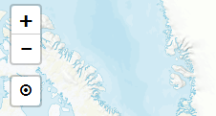
Рис. 319 – Вил кнопки перехода на другую аналитическую панель
д) выберите «Представление» – поле представления отображаемых объектов (рис. 320).
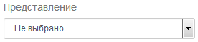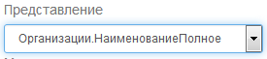
Рис. 320 – Выбор представления
Значение поля отображается при наведении ЛКМ на объект, отображаемый на карте (рис. 321);
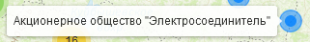
Рис. 321 – Пример отображения представления при наведении ЛКМ на объект
е) выберите меру – поле, на основании значений которого определяется размер условных обозначений отображаемых объектов.
Благодаря мере можно сравнить объекты, отображаемые на карте, по значению какого-либо из их полей.
Например, если выберите в качестве меры поле «Долгота» (рис. 322).
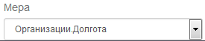
Рис. 322 – Выбор меры
В результате получено следующее отображение на карте – размер объектов увеличивается с увеличением значения их долготы (слева направо) (рис. 323);
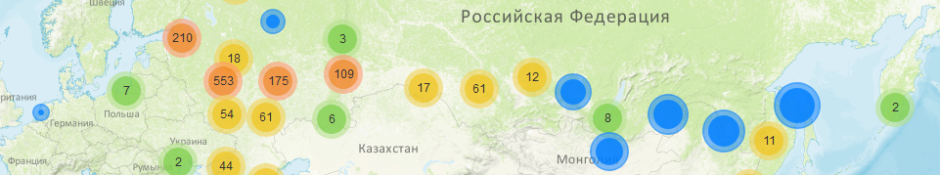
Рис. 323 – Пример отображения объектов на карте
ж) введите «Заголовок вкладки» – значения, отображаемого в названии вкладки элемента визуализации (в левом верхнем углу) (рис. 324);
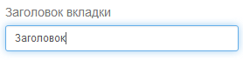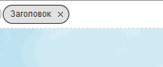
Рис. 324 – Задание заголовка вкладки
и) установите переключатель выбора «Возможность выбора» – включение/отключении возможности выбора элементов, отображаемых на карте (щелчок ЛКМ по отображаемому элементу) (рис. 325);
Рис. 325 – Установка переключателя выбора «Возможность выбора»
к) установите переключатель выбора «Переход по ссылке» – выбор опции, определяющей тип поля перехода на другую аналитическую панель (рис. 326).
Рис. 326 – Установка переключателя выбора «Переход по ссылке»
Если переход по ссылке установлен , для настройки перехода используется поле «Ссылка для перехода» (рис. 327).
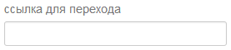
Рис. 327 – Поле «Ссылка для перехода»
В поле указывается ссылка для перехода (например, http://server1/ais_ak_web/directories/Dashboards/249).
При нажатии кнопки перехода будет осуществлен переход по указанной ссылке.
Если переход по ссылке снят , переход настраивается полем «uid для перехода» (рис. 328).
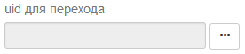
Рис. 328 – Поле «uid для перехода»
В качестве значения поля указывается аналитическая панель. Аналитическая панель выбирается из списка. Выбор осуществляется нажатием кнопки ;
л) введите «Имя параметра» – наименование параметра другой аналитической панели, в который будет передаваться значение поля «Значение для параметра» при переходе в неё (аналитическую панель). Наименование параметра указывается без знака #;
м) установите переключатель выбора «Открывать», позволяющий настроить параметр перехода в аналитическую панель.
Если значение равно «В новом окне» (рис. 329), при переходе аналитическая панель будет открыта в новом окне браузера.
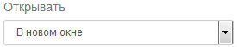
Рис. 329 – Настройка параметра перехода в аналитическую панель «В новом окне»
Если значение поля равно «В том же окне» (рис. 330), новая аналитическая панель будет открыта в окне браузера, из которого была нажата кнопка перехода.
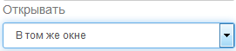
Рис. 330 – Настройка параметра перехода в аналитическую панель «В том же окне»
10) Элемент визуализации «Векторная карта» – отображение значений показателей объектов данных, имеющих координаты (например, организации) на карте с привязкой к географическим объектам. В стандартной векторной карте, в качестве объектов (измерений), в разрезе которых происходит группировка и отображение значений показателей (выбранных мер), выступают регионы (рис. 331).
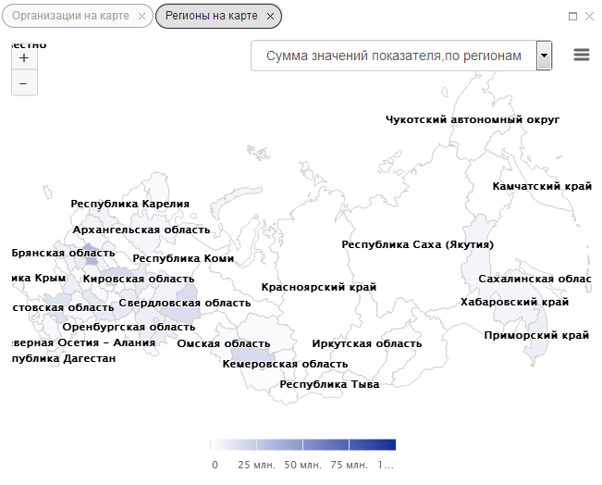
Рис. 331 – Пример элемента визуализации «Векторная карта»
Для настройки элемента визуализации «Карта векторная» добавьте его в аналитическую панель. После добавления в аналитическую панель карта отмечена как «Незавершенная визуализация» (рис. 332).
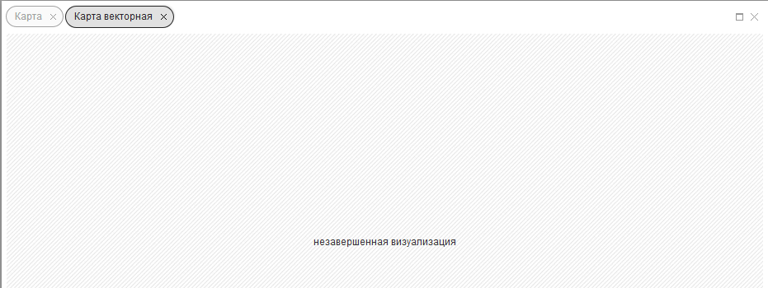
Рис. 332 – Элемент визуализации «Карта векторная» после добавления
в аналитическую панель

Для отображения данных необходимо задать её настройки отображения
(рис. 333).
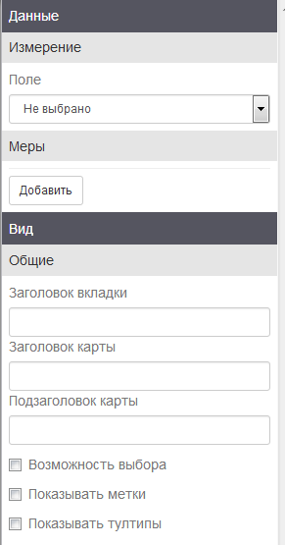
Рис. 333 – Настройки отображения векторной карты
Поскольку векторная карта отображает значения показателей в разрезе регионов, в качестве измерения выбирается поле, содержащее значение поля «Регион» отображаемого объекта данных (рис. 334).
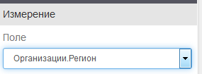
Рис. 334 – Выбор измерения
В качестве мер выбираются показатели, значения которых необходимо отобразить в рамках измерений.
Например, в качестве меры можно выберите поле «Наименование полное» справочника «Организации» с агрегатной функцией «COUNT» (количество записей)
(рис. 335), в результате будет получено количество наименований организаций в каждом из регионов, которое, в свою очередь, будет эквивалентно количеству организаций в выбранном регионе.
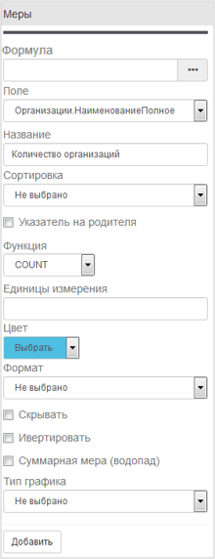
Рис. 335 – Настройка меры
После добавления меры значения количества организаций для каждого из регионов отобразятся на карте (рис. 336).
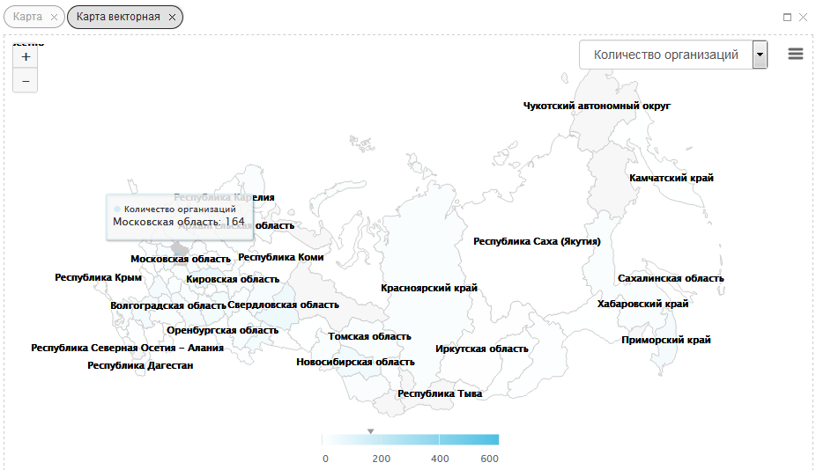
Рис. 336 – Пример векторной карты
Последующие меры добавляются аналогичным образом.
Примечание. Если в векторную карту добавлено несколько мер, выбрать отображаемую в данный момент можно выбором из раскрывающегося списка в верхней части карты (рис. 337).
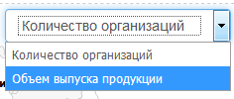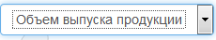
Рис. 337 – Выбор меры для отображения
Управление масштабом на карте осуществляется при помощи колесика мыши или специальными кнопками управления масштабом (рис. 338).
Рис. 338 – Кнопки управления масштабом карты
Для управления местоположением необходимо передвинуть область карты с нажатой ЛКМ.
Для выгрузки данных, отображаемых на карте, нажмите кнопку в правой верхней части карты (рис. 339) и выберите из раскрывающегося списка:
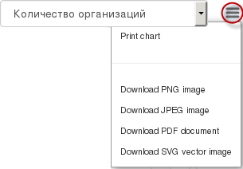
Рис. 339 – Выбор способа выгрузки данных, отображаемых на карте
- «Print chart» – печать векторной карты;
- «Download PNG image» – сохранить карту в формате .png;
- «Download JPEG image» – сохранить карту в формате .jpeg;
- «Download PDF image» – сохранить карту в формате .pdf;
- Download SVG vector image» – сохранить карту в формате .svg (векторное изображение).
11) Элемент визуализации «Таблица» – отображение данных, в том числе текстовых. Удобна для отображения большого количества записей (рис. 340).
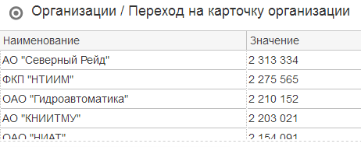
Рис. 340 – Вид элемента визуализации «Таблица»
Для настройки элемента визуализации «Таблица» добавьте его в аналитическую панель. После добавления в аналитическую панель элемент визуализации отображается как «Незавершенная визуализация» (рис. 341).
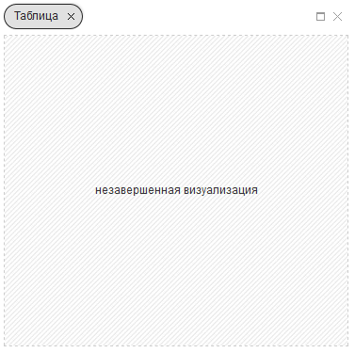
Рис. 341 – Элемент визуализации «Таблица» после добавления
в аналитическую панель
Для отображения таблицы необходимо задать измерение и список мер.
Измерение – основное поле таблицы, относительно которого группируются значения мер.
Количество строк в таблице по умолчанию равно количеству значений поля, выбранного в качестве измерения.
Мера – значение показателя, привязанное к значению измерения. Каждая мера привязана к своему значению измерения и соответствует определенному показателю (значению поля источника данных), отображаемому в таблице.
Примечание. При включении опции «Группировка» убирает дублирующие значения измерений. Строки с одинаковыми значениями «Измерения» объединяются (группируются).
Например, рис. 342.
Без группировки –
Организация 1 | Значение показателя 1
Организация 2 | Значение показателя 2
Организация 1 | Значение показателя 3

Рис. 342 – Пример «Без группировки»
В измерении есть дублирующее значение «Организация 1», в таблице отображается в виде различных строк (рис. 343).
С группировкой –
Организация 1 | Агрегатная функция {Значение показателя 1; Значение показателя 3}
Организация 2 | Значение показателя 2
Рис. 343 – Пример «С группировкой»
При группировке значение строки со значением измерения «Организация 1» объединяются, значения в столбце 2 преобразовываются при помощи агрегатной функции.
Важно понимать, что после группировки происходит объединение записей, поэтому для всех мер таблицы необходимо указать агрегатную функцию. Агрегатная функция определяет правила преобразования значений полей при группировке.
Добавление мер и измерений в таблицу осуществляется соответствующими кнопками (рис. 344).
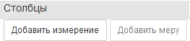
Рис. 344 – Кнопки добавления мер и измерений в таблицу
Добавить измерение. После добавления измерения необходимо выбрать поле источника данных, значения из которого будут являться значениями измерения, указать название столбца «Измерение» в таблице, задать сортировку и, при необходимости, значение опции «Скрывать» (рис. 345).
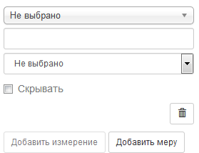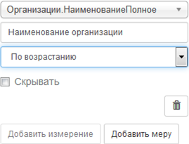
Рис. 345 – Пример настройки измерения
В примере добавьте в таблицу список организаций с указанием их реквизитов. В качестве измерения выберите наименование организации (т. к. данное поле будет уникальным). Таблица будет отсортирована по алфавиту, указать сортировку «По возрастанию».
Примечание. Опция используется в случаях, когда столбец используется в качестве измерения в таблице, но не должен быть виден для пользователя. Например, если элементы аналитической панели связаны по полю id, и id используется в качестве измерения, можно скрыть его при помощи опции «Скрывать». Соответственно, физически столбец id будет присутствовать в таблице и будет являться измерением, но не будет виден пользователю.
Также опция может быть использована в случаях, когда значение поля необходимо при переходе из таблицы на другую аналитическую панель, однако в визуализации оно излишне. В таких случаях добавьте поле в таблицу, но скройте его от пользователя – . Физически поле остается в таблице, соответственно, можно выбрать его в качестве значения параметра при переходе в другую аналитическую панель, но от пользователя оно скрыто (рис. 346).
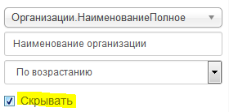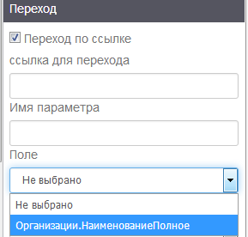
Рис. 346 – Скрытие поля от пользователя
В качестве мер добавьте перечень реквизитов организаций (рис. 347).
Пример добавления меры приведен далее.
Полем для отображение выберите «Отрасль», наименование столбца в таблице – «Наименование отрасли», в качестве функции выберите «VALUE», возвращающую значение поля. Таким образом, в таблицу добавлен столбец с отображением значения отрасли для каждой организации.
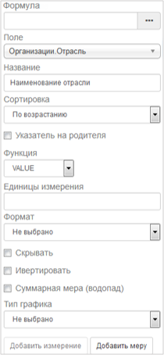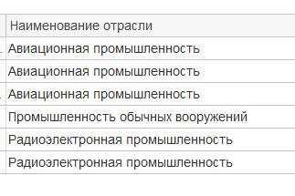
Рис. 347 – Пример добавления меры
Остальные меры добавляются аналогичным образом.
В примере, помимо поля «Отрасль», добавьте также поле «Регион». Настройки для меры «Регион» приведены на рис. 348.
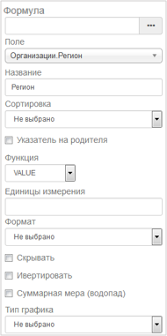
Рис. 348 – Настройки для меры «Регион»
В результате будет получена таблица, приведенная на рис. 349.
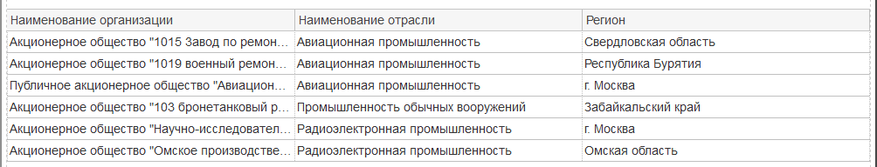
Рис. 349 – Пример настроенного элемента визуализации «Таблица»
Дополнительные свойства мер элемента «Таблица», которые не использовались в примере:
- «Формула» 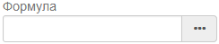 – настройка меры, позволяющая задать в качестве значения меры формулу. Например, совокупность мер, объединенных арифметическими операциями и агрегатными функциями, или конкатенацию выбранных полей.
Настройка выражения производится при помощи редактора формул (4.6.2.5.4.6).
Переход в редактор формул осуществляется нажатием соответствующей кнопки 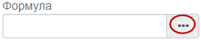;
- «Сортировка» 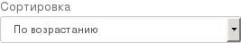 – при установке сортировки, в разрезе сортировки по измерению будет проведена сортировка по мере, на которой указан порядок сортировки. Например, если в измерении указана сортировка, но у значений измерения есть повторы, повторы буду отсортированы в порядке, указанном в мере;
- «Указатель на родителя» – признак, позволяющий представить элемент «Таблица» в виде дерева. При построении дерева группировка элементов будет осуществляться по полю, на которому установлен переключатель выбора «Указатель на родителя». Элементы, имеющие в значении поля, отмеченного как «Указатель на родителя» ссылку на один из вышестоящих элементов, будут отмечены как дочерние. Иерархия строится на основании измерения таблицы, значения поля, отмеченного как «Указатель на родителя» выступают в виде ссылок, на основе которых родительские элементы привязываются к дочерним;
- «Функция» – агрегатная функция, на основе которой будут сгруппированы значения меры, в случае наличия нескольких значений мер для одного значения измерения (объединения нескольких строк таблицы в одну при использовании группировки).
В аналитических панелях реализованы следующие виды функций:
а) «SUM(VALUE)» – сумма значений мер;
б) «COUNT» – количество различных значений меры для одного значения измерения (например, если в качестве измерения берем регионы, а в качестве меры наименование организации, в значении поля будет количество наименований организаций в каждом из значений поля регион, соответственно, количество организаций в регионе);
в) «AVG» – среднее значений меры для каждого из измерений. Считается как сумма значений мер поделенная на количество значений мер;
г) «MIN» – минимальное из значений мер для каждого из измерений;
д) «MAX» – максимальное значение меры для каждого из измерений;
е) «VALUE» – подстановка в качестве значения меры первого значения из множества значений мер (может использоваться, например, если при объединении в столбце меры присутствует несколько повторяющихся текстовых значений. В данном случае непринципиально, какое из значений будет указано в качестве значения меры, поэтому выберите в качестве агрегатной функции «VALUE»);
- «Единицы измерения» 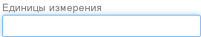 – данное поле в таблице не используется;
- «Формат» 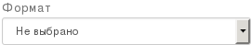 – управление форматированием значений, отображаемых в таблице в качестве значений меры.
Подробная информация о настройке формата приведена в 4.6.2.5.4.7;
- «Скрывать» – управление скрытием/отображение выбранного столбца таблицы;
- «Инвертировать» – инверсия (выбор противоположного значения) относительно «0» значений мер. Используется для числовых значений;
- «Суммарная мера (водопад)» – в таблице не используется;
- «Тип графика» 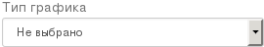 – в таблице не используется;
- «Заголовок вкладки/заголовок таблицы» – настройка заголовка вкладки и заголовка таблицы (рис. 350);
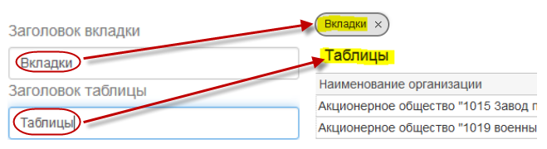
Рис. 350 – Пример настройки заголовка вкладки и заголовка таблицы
- «Группировка» – группировка значений измерения. Объединение строк с одинаковым значением измерения. Значения мер (столбцов) объединяемых строк преобразовываются в соответствии с выбранной агрегатной функцией;
- «Возможность выбора» – свойство, позволяющее выбирать строки таблицы для фильтрации связанных элементов аналитической панели. Если включено, возможность выбора включена (рис. 351);
Рис. 351 – Пример настройки возможности выбора
- «Не участвует в фильтрации» – отключение связи таблицы с другими элементами аналитической панели. При фильтрации других элементов, элементы таблицы не фильтруются (количество строк в таблице при фильтрации АП не изменяется);
- «Поведение фильтра» – если переключатель выбора включен, таблица не участвует в фильтрации АП. Аналогично признаку «Не участвует в фильтрации».
12) Элемент визуализации «Список показателей» – отображение значений нескольких показателей в виде таблицы (рис. 352).
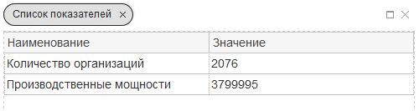
Рис. 352 – Пример элемента визуализации «Список показателей»
Отличительной особенностью элемента визуализации является отсутствие у него измерения. Для его настройки выберите список мер, значения которых необходимо отобразить. В таблице элемента визуализации отображаются значения выбранных мер. Одна строка таблицы соответствует одной выбранной мере. Одна выбранная мера соответствует одному значению показателя.
Для настройки элемента визуализации «Список показателей» добавьте его в аналитическую панель. После добавления в аналитическую панель элемент визуализации отображается как «Незавершенная визуализация» (рис. 353).
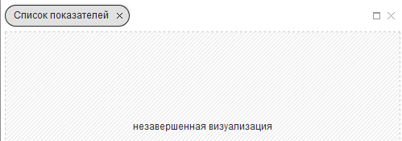
Рис. 353 – Элемент визуализации «Список показателей» после добавления
в аналитическую панель
Для работы необходимо задать параметры отображения.
Добавьте в элемент визуализации меру по кнопке .
Например, добавьте в элемент меру с количеством организаций (рис. 354).
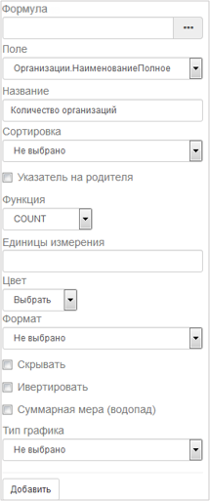
Рис. 354 – Пример добавления в элемент меры с количеством организаций
Полем выбрано наименование, функцией – количество «COUNT», в результате будет получено количество наименований организаций – количество организаций (рис. 355).
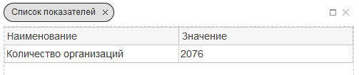
Рис. 355 – Пример списка показателей
Последующие меры добавляются аналогичным образом (рис. 356).
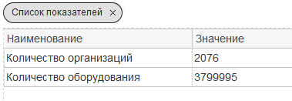
Рис. 356 – Пример списка показателей
Также элемент визуализации «Список показателей» позволяет отображать единицы измерения отображаемых мер (рис. 357).
Для отображения единиц измерения установите соответствующий переключатель выбора в настройках элемента визуализации .
После включения переключателя выбора в списке показателей добавилась новая колонка.
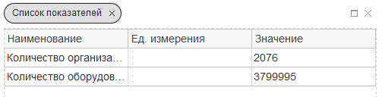
Рис. 357 – Пример списка показателей с единицами измерения

Значение единицы измерения указывается для каждой меры отдельно. Для ввода значения необходимо в настройках меры заполнить поле «Единицы измерения» (рис. 358 – рис. 360).
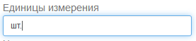
Рис. 358 – Вид поля «Единицы измерения»

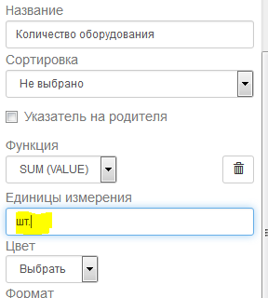
Рис. 359 – Настройка меры

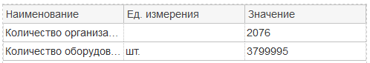
Рис. 360 – Пример добавленных единиц измерения

В результате элемент визуализации будет добавлен в аналитическую панель;
13) Элемент визуализации «Список изображений» – элемент визуализации, предназначенный для вывода на аналитическую панель изображения или списка изображений. Например, для организаций это может быть фото руководителя
(рис. 361).
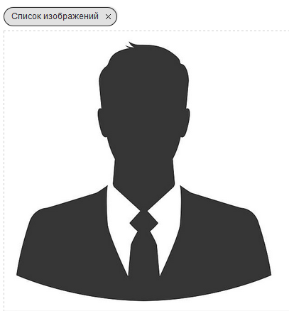
Рис. 361 – Вид элемента визуализации «Список изображений»
Для настройки элемента визуализации «Список изображений» добавьте его в аналитическую панель. После добавления в аналитическую панель элемент визуализации отображается как «Незавершенная визуализация».
Для работы необходимо указать поле источника данных, в котором содержится изображение (рис. 362).
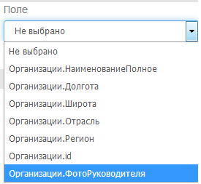
Рис. 362 – Выбор поля источника данных
Если поле выбрано корректно в элементе отобразится список изображений, которые содержатся в выбранном поле (рис. 363).
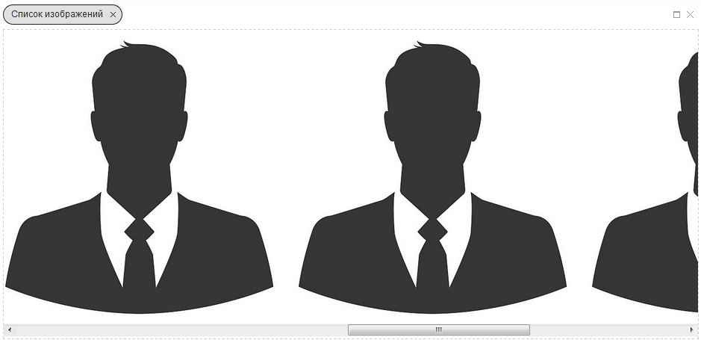
Рис. 363 – Пример списка отображения
По умолчанию в список попадают все изображения, содержащиеся в выбранном поле источника данных.
Количество изображений может изменяться при фильтрации аналитической панели (рис. 364).
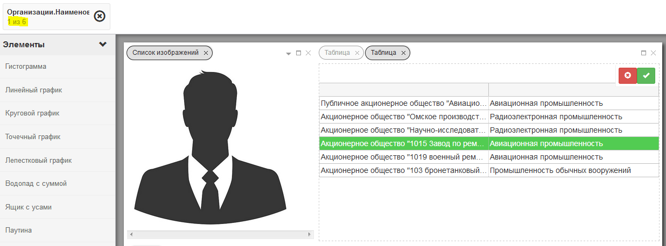
Рис. 364 – Пример отображения списка изображений после фильтрации
Например, в данном случае после фильтрации панели в списке изображений осталось одно изображение.
Также в списке изображений можно настроить «Заголовок вкладки» и «Заголовок». Настройка производится в соответствующих полях (рис. 365).
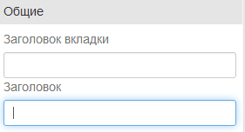
Рис. 365 – Настройка полей «Заголовок вкладки» и «Заголовок»
Значение поля «Заголовок вкладки» попадает в заголовок вкладки списка изображений (рис. 366).
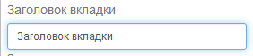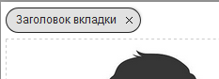
Рис. 366 – Вид заголовка вкладки
Значение поля «Заголовок» отображается в верхней части списка изображений (рис. 367).
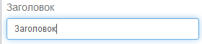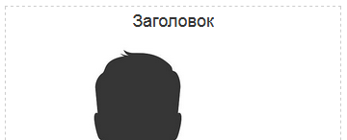
Рис. 367 – Вид заголовка
Таким образом, элемент визуализации «Список изображений» добавлен в аналитическую панель (рис. 368).
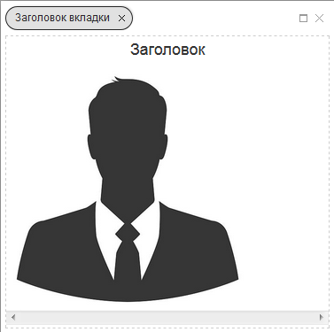
Рис. 368 – Пример настроенного элемента визуализации «Список изображений»
14) Элемент визуализации «Индикатор» – отображение значения показателя
(рис. 369).
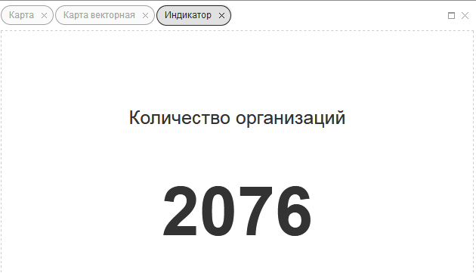
Рис. 369 – Вид элемента визуализации «Индикатор»
В отличии от других элементов визуализации, «Индикатор» не имеет измерений. Для его настройки необходимо выбрать меру. На индикаторе отображается значение меры для аналитической панели. Например, количество организаций.
Для настройки элемента визуализации «Индикатор» добавьте его в аналитическую панель. После добавления в аналитическую панель элемент визуализации отображается как «Незавершенная визуализация».
Для работы необходимо задать параметры отображения.
Добавьте меру (рис. 370).
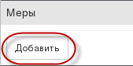
Рис. 370 – Добавление меры
Например, добавьте отображение количества организаций («COUNT» наименований организаций) (рис. 371).
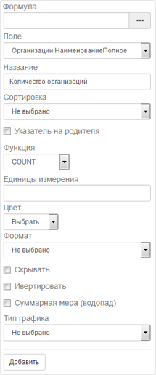
Рис. 371 – Выбор функции
Если все указано правильно, значение показателя отобразится на аналитической панели (рис. 372).
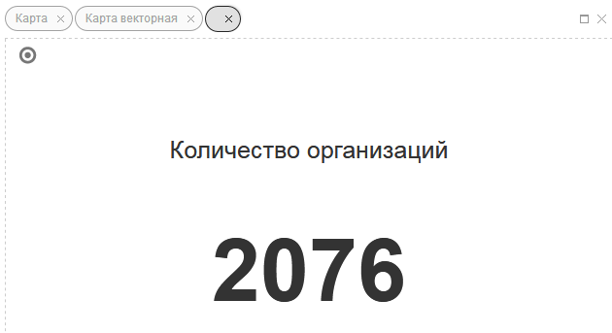
Рис. 372 – Пример элемента визуализации «Индикатор»
Подпись показателя 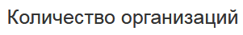 настраивается в поле «Название» меры, значение которой отображается в индикаторе (рис. 373).
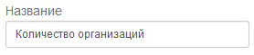
Рис. 373 – Поле «Название» меры
Цвет отображаемых значений и наименования поля можно изменить в поле «Цвет» (рис. 374, рис. 375).
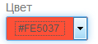
Рис. 374 – Настройка цвета
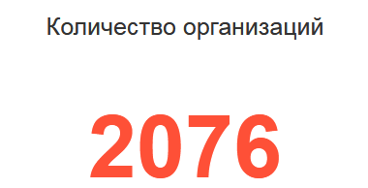
Рис. 375 – Отображение индикатора выбранного цвета
Из индикатора можно настроить переход в другую аналитическую панель. Настройка осуществляется в соответствующем разделе параметров отображения элемента визуализации (рис. 376).
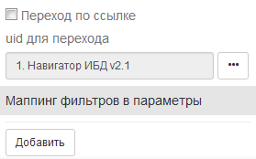
Рис. 376 – Пример настройки перехода из индикатора в другую АП
После настройки перехода в левом верхнем углу индикатора появляется соответствующая кнопка ;
15) Элемент визуализации «Текст» используется для добавления в аналитическую панель блока с текстом. Текст может быть статичным или динамическим.
Если текст содержит значение, введенное с клавиатуры, он будет статичным. Если в элемент добавлено значение параметра или значение поля, значение которого будет меняться в процессе работы с панелью – текст будет динамическим.
Для добавления параметра или значения поля, необходимо включить их в двойные скобки «{{ }}». Например, {{ИмяПараметра}}.
Для добавления значения поля необходимо добавить его в список мер элемента «Текст», после чего указать его название в двойных скобках – фигурные и квадратные, например «{[ИсточникДанных.НаименованиеПоля]}».
Для настройки элемента визуализации «Текст» добавьте его в аналитическую панель. После добавления в аналитическую панель элемент визуализации отображается как «Незавершенная визуализация».
Для работы необходимо указать значение текста.
Для указания значения необходимо нажать ЛКМ на элементе визуализации, нажать кнопку , расположенную в области «Вид»/»Общие».
После нажатия в элементе визуализации появится поле для ввода значения, которое добавляется вводом с клавиатуры, для подтверждения введенного значения нажмите кнопку (рис. 377).
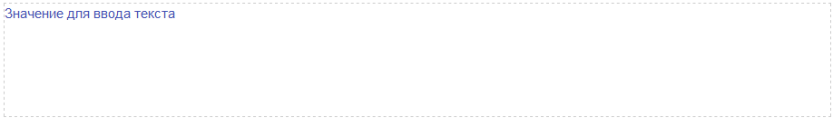
Рис. 377 – Вид поля для ввода значения с введенным текстом
Настройка стиля текста в элементе визуализации осуществляется при помощи набора кнопок, расположенных под кнопкой редактировать (рис. 378).
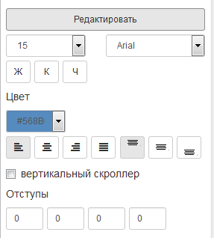
Рис. 378 – Панель настройки стиля текста
Размер – размер шрифта, значение выбирается из раскрывающегося списка. Позволяет изменять размер шрифта в элементе визуализации (рис. 379).
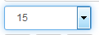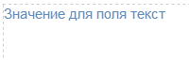
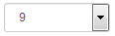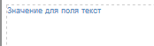
Рис. 379 – Настройка размера шрифта
Шрифт – выбор шрифта, которым написан текст в элементе визуализации. Значение выбирается из раскрывающегося списка (рис. 380).
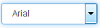
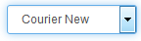
Рис. 380 – Выбор шрифта
Жирный – включение/отключение «полужирного» начертания текста
(рис. 381).
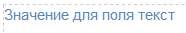
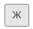
Рис. 381 – Настройка «полужирного» начертания текста
Курсив – включение/отключение «курсивного» начертания текста (рис. 382).
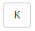
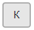
Рис. 382 – Настройка «курсивного» начертания текста
Подчеркнутый – включение/отключение подчеркивания текста (рис. 383).
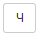
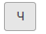
Рис. 383 – Настройка подчеркнутого текста
«Цвет» – настройка цвета текста (рис. 384).
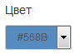
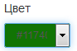
Рис. 384 – Настройка цвета текста
Горизонтальное выравнивание – выравнивание текста по горизонтали (по левому краю, по центру, по правому краю) (рис. 385).
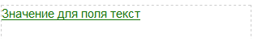
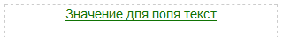
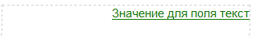
Рис. 385 – Настройка выравнивание текста по горизонтали
Вертикальное выравнивание (рис. 386) – выравнивание текста по вертикали (по верхнему краю, по центру, по нижнему краю).
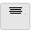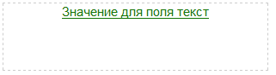
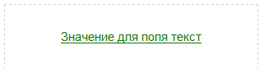
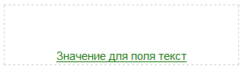
Рис. 386 – Настройка выравнивание текста по вертикали
Вертикальный скроллер – включение/отключение вертикального скроллера. Скроллер нужен для вертикальной прокрутки по элементу (рис. 387).
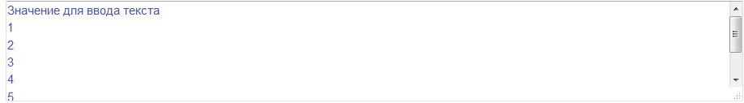
Рис. 387 – Настройка вертикального скроллера
«Отступы» – управление отступами. Перемещение текста относительно краев элемента визуализации (рис. 388).
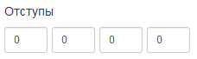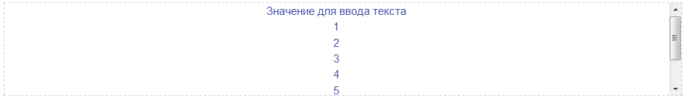
Рис. 388 – Настройка отступов
Отступ от верхнего края (рис. 389).
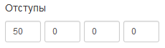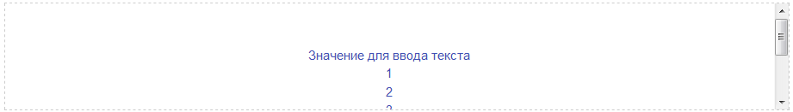
Рис. 389 – Настройка отступа от верхнего края
Отступ от левого края (рис. 390).
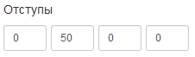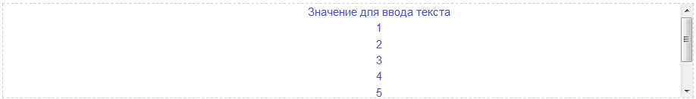
Рис. 390 – Настройка отступа от левого края
Отступ от нижнего края (рис. 391).
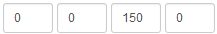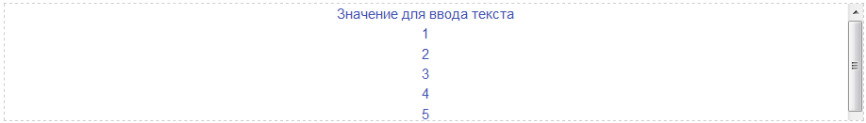
Рис. 391 – Настройка отступа от нижнего края
Отступ от правого края (рис. 392).
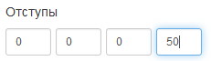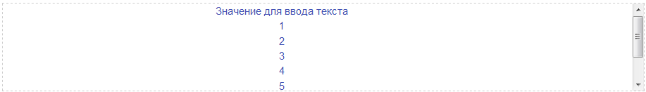
Рис. 392 – Настройка отступа от правого края
16) Элемент визуализации «Фрейм» используется для вставки в аналитическую панель какого-либо элемента веб-проекта. Например, отображение программного модуля, с которым необходимо работать в процессе использования аналитической панели.
Адрес URL добавляемого во фрейм элемента указывается в поле «Фрейм»
(рис. 393).
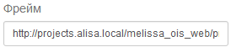
Рис. 393 – Пример поля «Фрейм»
После ввода URL добавляемого фрейма, веб-страница загружается во фрейм (рис. 394).
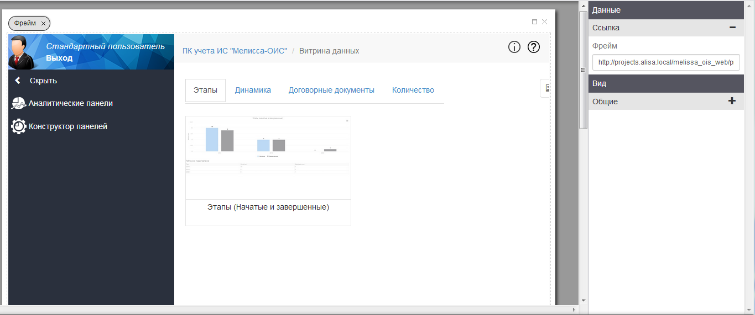
Рис. 394 – Пример элемента визуализации «Фрейм»
Для добавления ссылки необходимо перейти к нужному элементу программы в браузере и скопировать URL из адресной строки браузера (рис. 395).
Веб-страница с указанного адреса отобразилась во фрейме (см. рис. 394).
Во фрейм можно добавлять, например, ссылки на справочники или ссылки на программные модули.

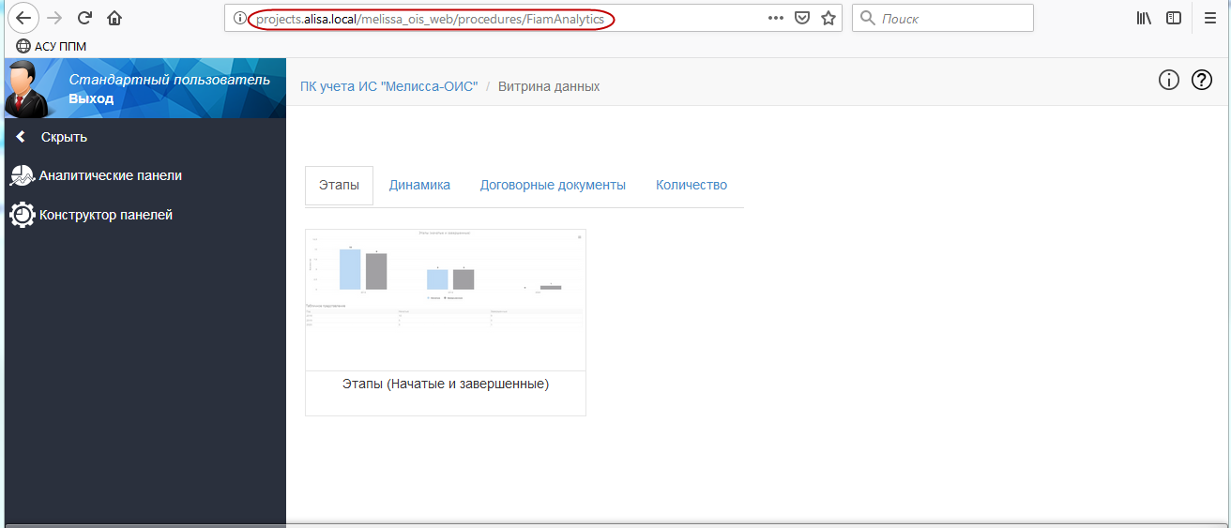
Рис. 395 – Пример адресной строки браузера для пункта меню
«Аналитические панели»
17) Элемент визуализации «Описательная статистика».
Для работы с элементом визуализации «Описательная статистика» необходимо задать параметры отображения (рис. 396).
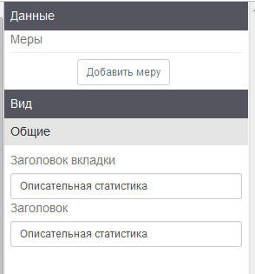
Рис. 396 – Пример задания параметров
Для отображения статистики добавьте меру и заполните «Поле» (рис. 397, рис. 398).
Рис. 397 – Добавление меры
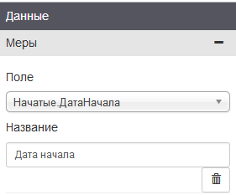
Рис. 398 – Заполнение поля «Поле»
В результате выполненных действий сформируется панель, представленная на рис. 399.
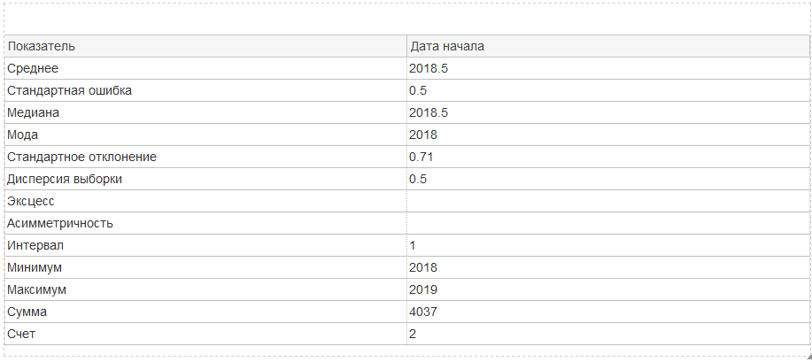
Рис. 399 – Пример панели «Описательная статистика»
4.6.2.5.4.2. Срезы данных, работа со срезами данных в АП
Помимо настройки элементов визуализации, вкладка «Аналитическая панель» позволяет работать со срезами данных аналитической панели.
Срезы данных дают возможность воспроизвести в аналитической панели данные, сохраненные в определенный период времени (актуальные на момент создания среза данных) или сохранить срез данных для использования в будущем (рис. 400).
Создание среза данных аналитической панели делает невозможным последующую корректировку источников данных, используемых в аналитической панели. В случае изменения одного из источников данных, все сохраненные срезы аналитической панели будут удалены.
Работа со срезами данных осуществляется с помощью кнопок, размещенных в правой верхней части вкладки «Аналитическая панель» .
Создание среза данных осуществляется по кнопке  («Выбрать срез данных») и последующим нажатием в появившемся окне кнопки 
(рис. 401).
Рис. 400 – Схема сравнения работы с данными (актуальными и срезами данных)

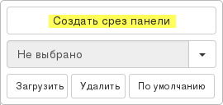
Рис. 401 – Пример создания среза данных
Добавьте наименование для создаваемого среза (рис. 402).
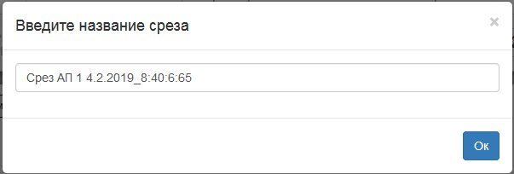
Рис. 402 – Пример добавления наименование для создаваемого среза

Созданный срез добавился в список срезов аналитической панели (рис. 403).
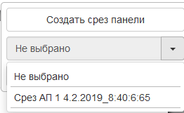
Рис. 403 – Пример списка срезов АП

Для загрузки данных из среза выберите его в списке срезов, после чего нажмите кнопку 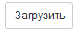 (рис. 404).
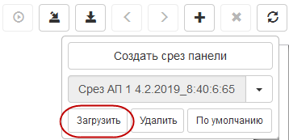
Рис. 404 – Загрузка данных из среза
В аналитическую панель будут загружены данные из среза данных, иконка работы со срезами данных будет выделена синим цветом  («Выбрать срез данных»).
Для загрузки актуальных данных из БД необходимо нажать кнопку  («Загрузить данные»).
Таким образом, данные загружены из БД, работа со срезами данных прекращена.
Удаление среза данных осуществляется путем выбора среза данных и последующим нажатием кнопки 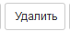.
Срез данных будет удален из аналитической панели и из списка срезов АП
(рис. 405).
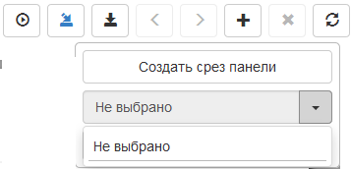
Рис. 405 – Результат удаления среза данных
4.6.2.5.4.3. Аналитические панели бывают одностраничными или многостраничными. В случае необходимости, в аналитическую панель можно добавить дополнительные листы.
Добавленные листы могут быть использованы, например, для увеличения размера рабочей области или разбиения элементов визуализации на тематические разделы.
Дополнительные листы позволяют отобразить на аналитической панели дополнительные элементы визуализации без необходимости создания новой аналитической панели.
Работа с листами в аналитических панелях осуществляется при помощи кнопок, расположенных в правом верхнем углу аналитической панели :
- 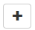 – добавить новый лист;
- / – удалить текущий лист (кнопка становится неактивной, если в аналитической панели остался один лист);
- 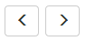/ – переход на предыдущий/следующий лист аналитической панели (кнопки становятся неактивными, если выбран первый или последний лист аналитической панели.
4.6.2.5.4.4. Функция экспорта данных.
В аналитических панелях предусмотрена возможность выгрузки данных, полученных в процессе визуализации, а также данных, полученных источниками данных в процессе отбора информации из БД.
Для выгрузки данных аналитической панели (элементов визуализации) нажмите кнопку  («Экспорт данных аналитической панели») в правом верхнем углу вкладки «Аналитическая панель». В появившемся окне введите название файла, в который будут выгружены данные (рис. 406), выберите способ размещения данных (при выборе способа размещения «На одном листе» выберите направление «Слева направо» или «Сверху вниз» (рис. 407)) и осуществите выгрузку нажатием кнопки 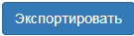.
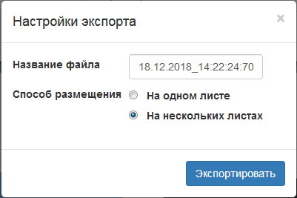
Рис. 406 – Настройка выгрузки данных АП (элементов визуализации)
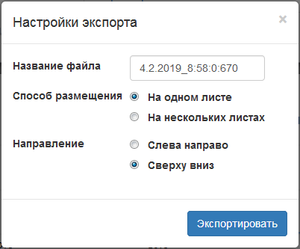
Рис. 407 – Настройка выгрузки данных АП (элементов визуализации)
на одном листе
В результате выгрузки будет сформирован файл, содержащий данные из элементов визуализации аналитической панели.
Сформированный документ можно открыть или сохранить на локальный компьютер (рис. 408).
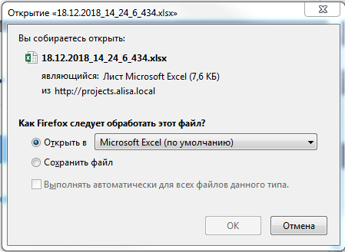
Рис. 408 – Стандартное окно открытия файла
В сформированном документе данные сгруппированы по листам, один лист соответствует одному элементу визуализации (способ размещения на нескольких листах) (рис. 409), в противном случае данные расположены на одном листе, направление размещения элементов визуализации «Слева направо» или «Сверху вниз».
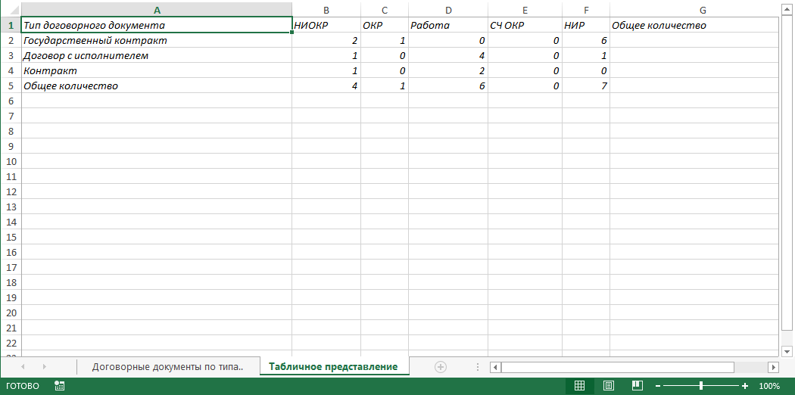
Рис. 409 – Пример листа сформированного документа
4.6.2.5.4.5. Использование аналитики не обязательно ограничивается одной аналитической панелью, в качестве инструмента аналитики может использоваться несколько связанных аналитических панелей с заданными правилами перехода.
Использование нескольких аналитических панелей позволяет, например, расширить спектр анализируемой информации, не перегружая при этом аналитическую панель (большое количество элементов визуализации снижает качество восприятия информации), а также позволяет упростить проведение комплексного анализа выбранного множества данных за счет построения взаимосвязей между различными аналитическими панелями. Информационное взаимодействие на этапе перехода достигается передачей настроек фильтрации в качестве параметров.
Переход между аналитическими панелями настраивается в разделе «Переход» настроек элемента визуализации (рис. 410).
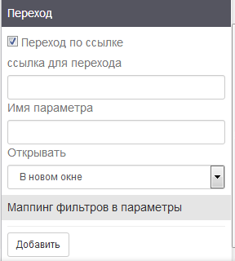
Рис. 410 – Настройка перехода между аналитическими панелями
Примечание. Некоторые элементы визуализации не могут осуществлять переход на другую аналитическую панель. Если раздел «Переход» в настройках элемента визуализации отсутствует, значит, возможность перехода из данного элемента невозможна, необходимо настроить переход в другом элементе визуализации.
Для перехода необходимо указать ссылку для перехода или выбрать аналитическую панель, в которую будет осуществляться переход, из списка, в зависимости от значения признака «Переход по ссылке». Если переключатель выбора «Переход по ссылке» установлен, то для настройки перехода указывается ссылка (рис. 411).
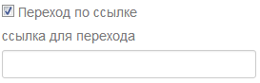
Рис. 411 – С признаком «Переход по ссылке»
Если переключатель выбора отключен, то для перехода выбирается аналитическая панель из списка по кнопке (рис. 412).
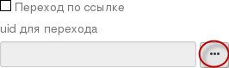
Рис. 412 – Без признака «Переход по ссылке»
В качестве ссылки для перехода можно указать не только аналитическую панель, но и ссылку на один из элементов программы.
Для указания ссылки необходимо скопировать её из адресной строки браузера (рис. 413, рис. 414).
Для добавления ссылки необходимо перейти к нужному элементу программы в браузере и скопировать URL из адресной строки браузера (рис. 395).
При переходе в аналитическую панель может передаваться текущее (если в аналитической панели использованы фильтры, будет передано отфильтрованное значение) значение измерения. Для передачи значения необходимо указать имя параметра (в аналитической панели, в которую осуществляется переход), в который будет передано значение измерения.
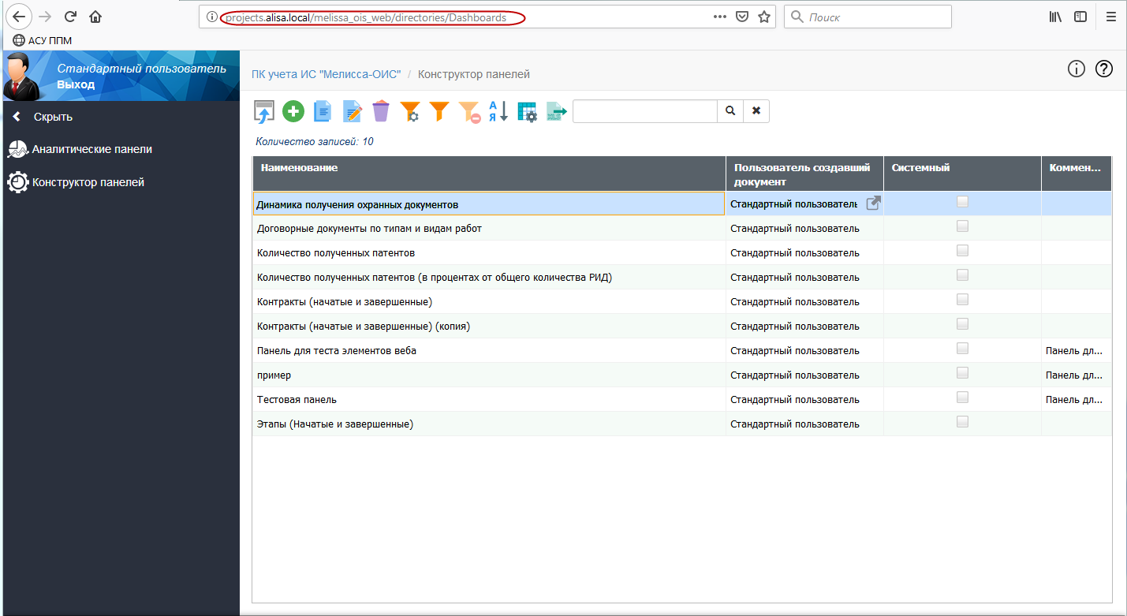
Рис. 413 – Пример адресной строки браузера
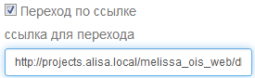
Рис. 414 – Пример ссылки для перехода
Наименование параметра указывается в поле «Имя параметра» (рис. 415).
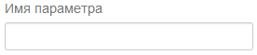
Рис. 415 – Поле «Имя параметра»
В настройках перехода можно также настроить параметры открытия аналитической панели, в которую осуществляется переход. Аналитическая панель может открываться в новом окне или в новой вкладке (в том же окне). Каждому из вариантов соответствует своя настройка, значение настройки выбирается из раскрывающегося списка (рис. 416).
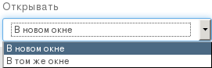
Рис. 416 – Выбор способа открытия аналитической панели
Также для перехода между аналитическими панелями можно настроить маппинг фильтров (рис. 417).
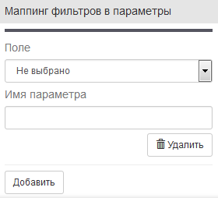
Рис. 417 – Настройка маппинга фильтров
Маппинг фильтров используется в случаях, когда при переходе необходимо передавать более одного значения параметра.
В поле «Поле» указать поле источника данных, значение которого необходимо передать. В поле «Имя параметра» ввести имя параметра, в который необходимо передать значение выбранного поля.
Добавление дополнительных настроек маппинга (полей и параметров для передачи в аналитическую панель при переходе) осуществляется нажатием кнопки 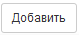.
Если настройки перехода заданы корректно в элементе визуализации появится кнопка перехода (рис. 418).
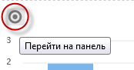
Рис. 418 – Вид кнопки перехода
При нажатии на неё ЛКМ осуществляется переход на указанную в настройках аналитическую панель (или ссылку).
4.6.2.5.4.6. Редактор формул
Редактор формул используется для настройки значений мер в элементах визуализации.
Вызов редактора формул осуществляется нажатием кнопки в мере, для вычисления которой нужно использовать формулу (рис. 419).
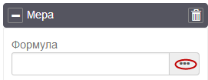
Рис. 419 – Вид кнопки для вызова редактора формул
Редактор формул позволяет упростить для пользователя процесс написания формулы вычисления меры. Вид окна «Редактор формул» приведен на рис. 420.
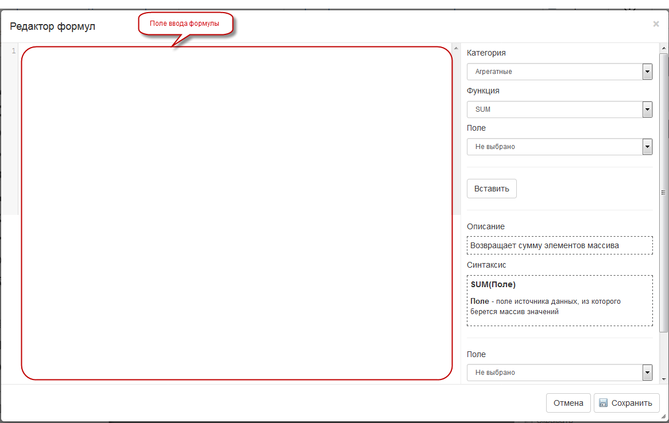
Рис. 420 – Вид окна «Редактор формул»
Редактор формул состоит из:
1) поля ввода формулы (см. рис. 420). Формула вводится в данное поле вручную, либо при помощи кнопок, расположенных в правой части окна редактора формул (см. рис. 420);
2) управления добавлением функций (агрегатных, статистических и математических). Данный механизм позволяет добавить функции для выбранных полей, не используя ввод с клавиатуры.
Выберите из раскрывающихся списков значения полей (рис. 421):
- «Категория» – в зависимости от вида выбранной категории (агрегатной, статистической или математической), формируется соответствующий список функций;
- «Функция» – выбор функции с помощью которой будут преобразованы значения выбранного поля;
- «Поле» – выбор поля, к которому будет применена функция.
По кнопке 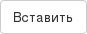 добавьте преобразования поля функцией в формулу
(рис. 422).
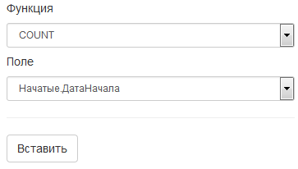
Рис. 421 – Пример агрегатной функции для преобразования поля
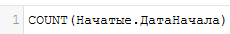
Рис. 422 – Добавление преобразования поля агрегатной функцией в формулу
По кнопке 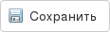 сохранить изменения в формуле вычисления поля или по кнопке 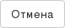 выйти из редактора формул без сохранения изменений.
Формулы, вводимые в поле ввода, состоят из псевдонимов полей (*НаименованиеИД*.*НаименованиеПоляИзИД*), агрегатных функций («SUM», «COUNT», «AVG», «MIN», «MAX»), статистических функций («Среднее», «Стандартная ошибка», «Медиана», «Мода», «Стандартное отклонение», «Дисперсия»), математических функций (например, «Квадратный корень») и алгебраических операций (+,-, *, /). Для определения последовательности выполнения операций, в формулах могут использоваться скобки.
4.6.2.5.4.7. Настройка формата значений мер.
В аналитических панелях предусмотрена функция управления форматом отображения мер. Настройка формата отображения меры осуществляется в поле «Формат» (рис. 423).
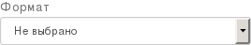
Рис. 423 – Поле «Формат»
В рамках управления форматом предусмотрено три преднастроенных формата отображения мер («Число», «Денежный», «Длительность»), а также возможность настройки отображения меры пользователем («Настройка») (рис. 424).
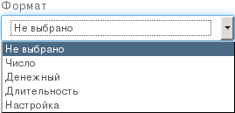
Рис. 424 – Поле «Формат»
Описание форматов:
- формат «Число» – формат отображения, представляющий возможность преобразовывать числа с точностью до двух знаков после запятой, а также преобразовывать текстовые значения в число с двумя знаками после запятой (рис. 425);
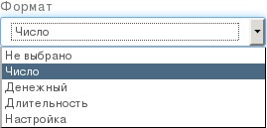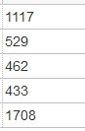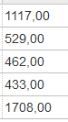
Рис. 425 – Пример формата «Число»
- формат «Денежный» – формат для отображения значений, измеряемых в рублях. Символы в значении делятся на тройки, начиная с конца значения . В конце значения появляется обозначение «руб.» (рис. 426);
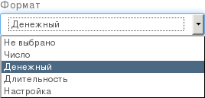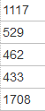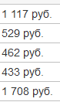
Рис. 426 – Пример формата «Денежный»
- формат «Длительность» – отображение значения меры в формате «чч:мм:сс» (рис. 427).
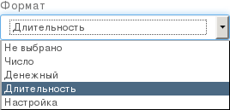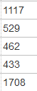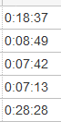
Рис. 427 – Пример формата «Длительность»
Новые значения полей, при использовании формата «Длительность» получаются путем деления предыдущего значения на 60 и записи остатка от деления в качестве значения.
Рассмотрим на примере числа 3950.
Делим 3950 на 60 нацело, получим 65, остаток от деления 50.
50 записать в секунды, делим 65 на 60 нацело, получим 1, остаток от деления нацело 5.
5 записать в минуты, 1 записать в часы.
3950 секунд = 1 час, 5 минут, 50 секунд (01:05:50).
Примечание. Формат «Длительность» состоит из тройки значений. Значение состоит из секунд, минут, часов. При увеличении значения увеличивается количество часов. В сутки часы не переводятся;
- «Настройка» – ручное управление форматом отображения значений мер
(рис. 428).
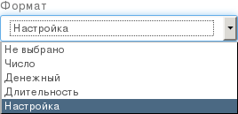
Рис. 428 – Формат «Настройка»
Выбор значения «Настройка» позволяет задать произвольный формат отображения значений мер. Формат значения задается при помощи библиотеки Numeral JS (подробнее в 4.6.2.5.4.8).
Если к значению меры необходимо добавить подпись, то для настройки формата добавьте её значение в фигурные скобки, а та часть настройки, которая не добавлена в фигурные скобки, будет использована в качестве подписи.
Например, для числа в шаблоне задан формат «число, 2 знака после запятой», значение «шт.» используется в качестве подписи (рис. 429).
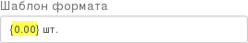
Рис. 429 – Пример задания шаблона формата
Отображение значения меры без использования формата приведено на рис. 430.
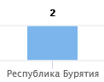
Рис. 430 – Пример отображения значения меры без использования формата
Отображение значения меры с использованием формата «{0.00} шт.» приведено на рис. 431.
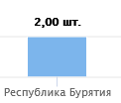
Рис. 431 – Пример отображения значения меры с использованием формата
4.6.2.5.4.8. Форматы Numeral JS – библиотека, позволяющая преобразовывать числа к необходимому формату. В комплексе программ библиотека Numeral JS используется, например, для преобразования значений мер в элементах визуализации аналитических панелей.
Синтаксис основных операций преобразования, используемых в Numeral JS, приведен далее в таблицах (для числа – в таблице 10, валюты – в таблице 11, байт – в таблице 12, процентов – в таблице 13, времени – в таблице 14).
Таблица 10
Число | Формат | Строка
10000 | '0,0.0000' | 10,000.0000
10000.23 | '0,0' | 10,000
-10000 | '0,0.0' | -10,000.0
10000.1234 | '0.000' | 10000.123
10000.1234 | '0[.]00000' | 10000.12340
-10000 | '(0,0.0000)' | (10,000.0000)
-0.23 | '.00' | -.23
-0.23 | '(.00)' | (.23)
0.23 | '0.00000' | 0.23000
0.23 | '0.0[0000]' | 0.23
1230974 | '0.0a' | 1.2m
1460 | '0 a' | 1 k
-104000 | '0a' | -104k
1 | '0o' | 1st
52 | '0o' | 52nd
23 | '0o' | 23rd
100 | '0o' | 100th
Таблица 11
Число | Формат | Строка
1000.234 | '$0,0.00' | $1,000.23
1000.2 | '0,0[.]00 $' | 1,000.20 $
1001 | '$ 0,0[.]00' | $ 1,001
-1000.234 | '($0,0)' | ($1,000)
-1000.234 | '$0.00' | -$1000.23
1230974 | '($ 0.00 a)' | $ 1.23 m
Таблица 12
Число | Формат | Строка
100 | '0b' | 100B
2048 | '0 b' | 2 KB
7884486213 | '0.0b' | 7.3GB
3467479682787 | '0.000 b' | 3.154 TB
Таблица 13
Число | Формат | Строка
1 | '0%' | 100%
0.974878234 | '0.000%' | 97.488%
-0.43 | '0 %' | -43 %
0.43 | '(0.000 %)' | 43.000 %
Таблица 14
Число | Формат | Строка
25 | '00:00:00' | 0:00:25
238 | '00:00:00' | 0:03:58
63846 | '00:00:00' | 17:44:06
4.6.2.5.5. Вкладка «Параметры» конструктора панелей предназначена для настройки параметров, используемых в аналитических панелях.
В аналитических панелях параметры выступают в качестве переменных, задаваемых пользователем, позволяющих изменять параметры выборки данных в процессе работы с аналитической панелью. Например, при просмотре аналитической панели использование параметров позволяет изменить набор данных, отображаемых на панели без необходимости изменять структуру источников данных.
Также параметры могут быть использованы при настройке переходов между аналитическими панелями в качестве переменных, позволяющих сохранять набор настроек при смене аналитической панели.
Например, при помощи параметров можно настроить переход между аналитическими панелями различного уровня таким образом, чтобы параметры выборки при переходе между панелями оставались прежними.
На вкладке «Параметры» приведена таблица, содержащая сведения о наименовании параметра, типе данных, значении по умолчанию, наличии/отсутствии установленных переключателей выбора «Составной тип», «Обязательный», «Массив».
Добавление параметров в аналитическую панель осуществляется с помощью кнопки («Добавить»).
После того как параметр добавлен, запись о нем появляется в списке параметров аналитической панели (рис. 432).
Примечание. Имя параметра не должно содержать пробелов и спецсимволов.
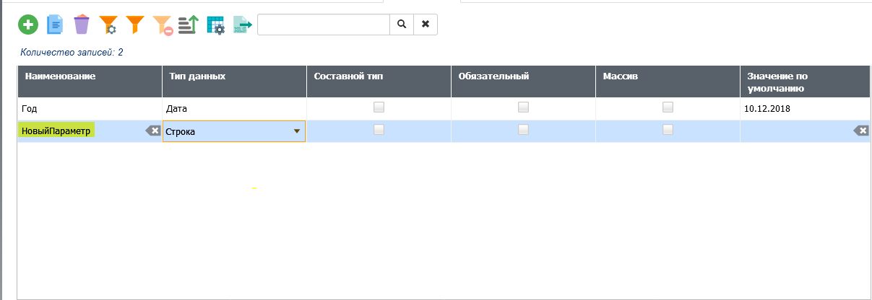
Рис. 432 – Добавление параметра
Каждый из параметров аналитической панели характеризуется шестью признаками:
1) «Наименование» – имя параметра, по которому можно обращаться к данному параметру в аналитической панели.
Примечание. Чтобы вызвать параметр в запросе необходимо указать символ # перед наименованием параметра (рис. 433).
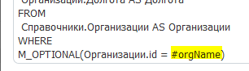
Рис. 433 – Пример запроса
При обращении к параметру orgName в запросе наименование каждого из параметров аналитической панели должно быть уникально, наименование параметра не должно включать в себя спецсимволы и пробелы;
2) «Тип данных» – тип данных параметра, который определяет формат данных, хранящихся в параметре. Выбор типа данных осуществляется из раскрывающегося списка (рис. 434).
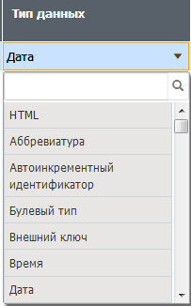
Рис. 434 – Выбор типа данных
Для поиска нужного типа данных можно воспользоваться полем поиска
(рис. 435).
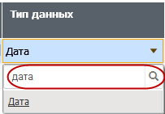
Рис. 435 – Поле поиска типа данных
Чаще всего в качестве типов данных параметра используются типы данных «Строка», «Число» и «Ссылка на *НаименованиеСправочника*».
Для типа данных «Строка» в параметрах используется один из четырех типов данных, которые отличаются максимальным количеством символов (рис. 436).
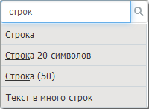
Рис. 436 – Типы данных «Строка»
Для типа данных «Число» в параметрах используется один из семи типов данных, которые отличаются максимальным количеством символов и количеством знаков после запятой (рис. 437).
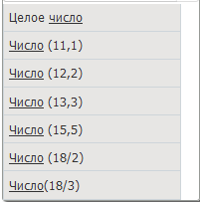
Рис. 437 – Типы данных «Число»
- «Целое число» – целое число (0 знаков после запятой) без ограничения максимального количества символов;
- «Число (11/1)» – число с 11 знаками до запятой и 1 знаком после;
- «Число (18/2)» – число с 18 знаками до запятой и 2 знаками после.
Ссылка на справочник («Ссылка на *НаименованиеСправочника*) (рис. 438) используется, когда значение параметра должно выбираться из справочника (один из элементов справочника).
Например, для параметра «Организация» типом данных может быть «Ссылка на справочник организации», в таком случае значением параметра будет ссылка на одну из организаций (или значение её поля представления – значения, которое отображается в полях, ссылающихся на данный справочник. Для организаций чаще всего «ОКПО» или «НаименованиеПолное»).
Справочник, на который будет ссылаться параметр, также выбирается из раскрывающегося списка;
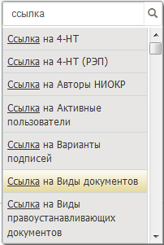
Рис. 438 – Типы данных «Ссылка на справочник»
3) переключатель выбора «Составной тип» – признак, позволяющий в качестве типа данных параметра выбрать набор значений, каждое из которых будет иметь свой тип данных.
Составной тип данных может использоваться, например, в случаях, когда в запросе необходимо сравнение с множеством значений, или если при переходе между аналитическими панелями есть необходимость передачи набора значений.
Например, для справочника «Организации», составной тип данных позволяет хранить в параметре не только ссылку на организацию, но и, например, информацию об её отраслевой принадлежности или данные о прибыли.
Если переключатель выбора «Составной тип» установлен, то тип данных выбирается путем выбора типов данных из списка путем включения соответствующих переключателей выбора (рис. 439).
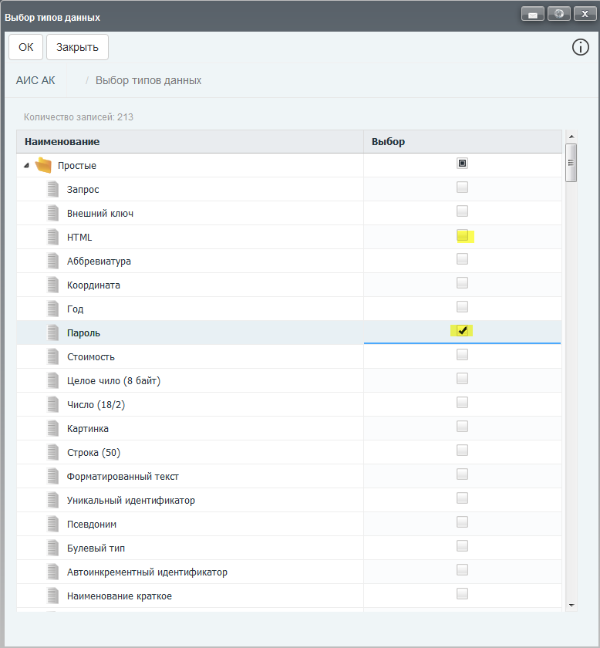
Рис. 439 – Пример выбора типа данных
После выбора набора типов, сохранить настроенный тип данных нажатием кнопки 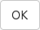.
Результат успешного создания составного типа данных приведен на рис. 440;
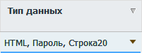
Рис. 440 – Результат успешного создания составного типа данных
4) переключатель выбора «Массив» – признак, позволяющий записывать в значение параметра массив данных. Если переключатель выбора установлен, то значением параметра будет являться набор строк.
Если рассмотреть пример с организациями, то параметр с установленным переключателем выбора «Массив» может хранить данные по нескольким организациям;
5) переключатель выбора «Обязательный» – признак, указывающий на то, что данный параметр является обязательным. Запрос с таким параметром будет выполняться только в случаях, когда значение параметра не пустое («is not null»).
Обязательность параметров определяется пользователем на основе структуры аналитической панели (структуры источников данных, настройки переходов между аналитическими панелями, в которых передаются параметры).
Запрос или источник данных будет работать некорректно в случае, когда значение параметра пустое («null»), при установленном переключателе выбора «Обязательный». Аналогично с переходом между аналитическими панелями – если в аналитической панели, в которую осуществляется переход, наличие значения одного из параметров является обязательным для корректной работы АП, переключатель выбора «Обязательный» должен быть установлен;
6) «Значение по умолчанию» – значение, подставляемое в качестве значения параметра при выполнении запроса.
Значение по умолчанию указывается путем заполнения соответствующего поля (рис. 441).
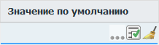
Рис. 441 – Пример для заполнения поля «Значение по умолчанию»
Тип поля определяется типом данных параметра, для которого указывается значение по умолчанию.
Если тип данных «Строка» или «Число», значение по умолчанию – обычное поле ввода, значение вводится с клавиатуры. Поле ввода для типа данных «Строка» и «Число» приведено на рис. 442.
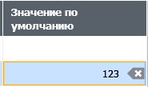
Рис. 442 – Поле ввода для типа данных «Строка» и «Число»
Если тип данных «Ссылка на *Справочник*», в поле появляется кнопка выбора из справочника, в качестве значения указывается одна из записей справочника.
Поле ввода для типа данных «Ссылка на *Справочник*» приведено
на рис. 443.
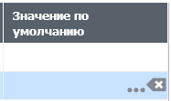
Рис. 443 – Поле ввода для типа данных «Ссылка на *Справочник*»
Для параметра (с установленным переключателем выбора «Составной тип»), перед вводом значения необходимо выбрать поле, в которое будет осуществляться ввод данных (рис. 444).
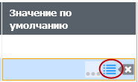
Рис. 444 – Поле ввода для типа данных «Составной тип»
Поле ввода изменяет свой тип, в зависимости от типа данных выбранного поля.
Если тип данных «Массив», в поле ввода появится кнопка для перехода в окно ввода значений параметров (рис. 445).
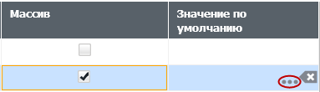
Рис. 445 – Поле ввода для типа данных «Массив»
Переход в окно «Ввод значения параметра запроса» (рис. 446).
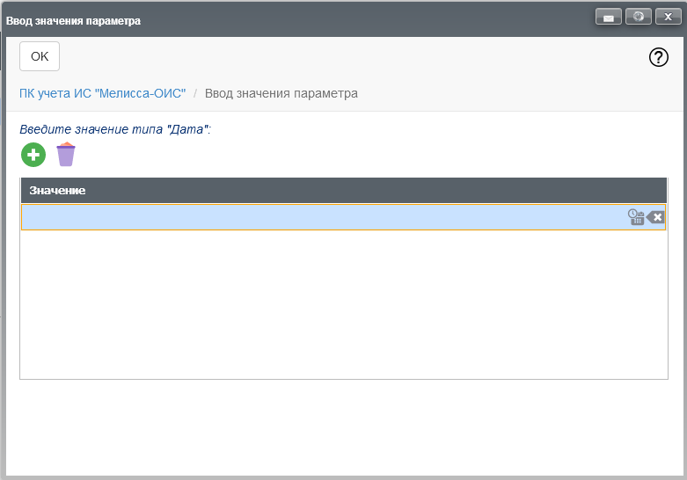
Рис. 446 – Окно «Ввод значения параметра запроса»
Добавление строк в окне ввода параметров осуществляется нажатием кнопки. Каждая строка соответствует одному значению параметра. Значение строки проставляется путем заполнения её поля ввода (рис. 447).
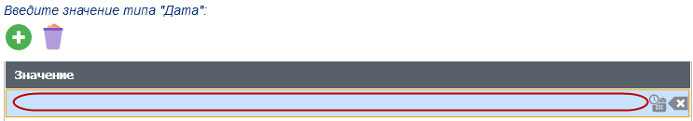
Рис. 447 – Пример добавления строк в окне ввода параметров
Тип поля ввода определяется типом данных параметра.
После добавления значений подтвердите добавление нажатием кнопки 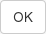 (рис. 448).
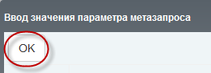
Рис. 448 – Подтверждение добавления параметра запроса
4.6.2.5.6. Вкладка «Использование» конструктора панелей предназначена для управления свойствами (дополнительные настройки доступа, системные переключатели выбора) конкретной аналитической панели в рамках проекта. На вкладке возможно узнать, кем была создана и отредактирована аналитическая панель, задать системные свойства, добавить дополнительные ограничения доступа к аналитической панели.
На вкладке «Использование» (рис. 449) заполняются поля:
- «Пользователь создавший документ» (информация о пользователе, создавшем аналитическую панель);
- «Пользователь изменивший документ» (информация о пользователе, внесшем изменения);
- «Дата создания документа»;
- «Дата изменения документа»;
- «Доступно всем на чтение» (признак доступа на просмотр данной панели всем пользователям);
- «Доступно всем на запись» (признак доступа на редактирование данной панели всем пользователям);
- «Системный» (при активном признаке, панель скрывается из раздела «Аналитические панели»).
В табличной части возможна настройка дополнительных прав доступа при заполнении таблицы с полями:
- «Пользователь»;
- «Редактирование»;
- «Просмотр».
При помощи данной таблицы можно дать пользователям права на редактирование и просмотр созданной аналитической панели.
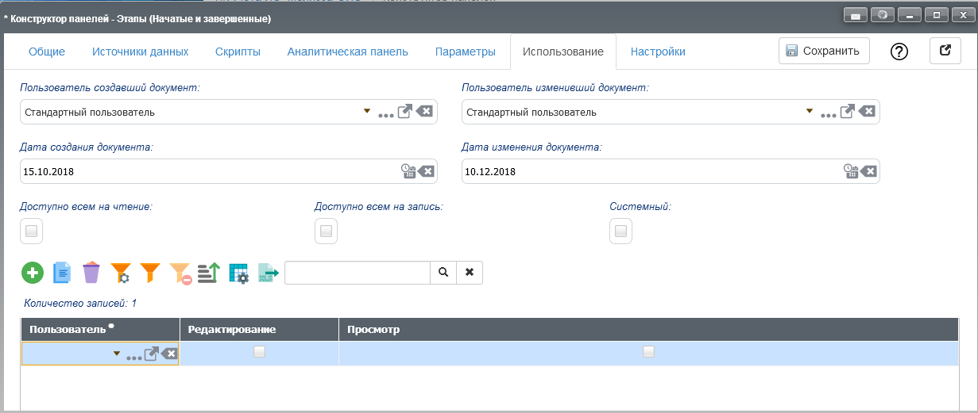
Рис. 449 – Вид вкладки «Использование» формы «Конструктор панелей»
4.6.2.5.7. Вкладка «Настройки» конструктора панелей предназначена для настройки отображения аналитической панели.
На вкладке «Настройки» при необходимости установите переключатели выбора (рис. 450):
- «Растягивать по высоте в плеере» – настройка, позволяющая аналитической панели автоматически изменять размер, в зависимости от размера окна плеера. Опция используется для корректного отображения аналитической панели на экранах или устройствах с разным разрешением экрана. Она позволяет аналитической панели автоматически изменять высоту, в зависимости от размера окна браузера, в котором она запущена;
- «Скрывать заголовки вкладок» – настройка, скрывающая заголовки во всех элементах визуализации аналитической панели. Данная опция позволяет оптимизировать размещения элементов визуализации в рамках аналитической панели;
- «Загружать данные сразу».
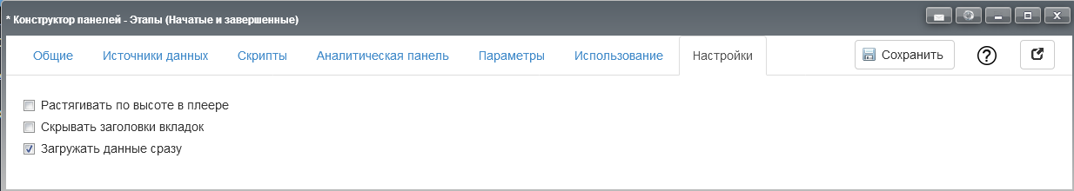
Рис. 450 – Вид вкладки «Настройка» формы «Конструктор панелей»

Описание языка запросов SQL
Для обращения к БД программа использует язык запросов SQL.
Виды и структура запросов, а также правила их написания приведены далее.
4.6.3.1. Грамматика оператора SELECT
Грамматика оператора SELECT приведена на рис. 451.
SELECT
<выражение > AS <псевдоним выражения >[, ...]
FROM
<таблица> AS <псевдоним>
[{INNER|LEFT|RIGHT} JOIN <таблица’> AS <псевдоним ‘> ON <выражение>][, ...]
[WHERE
<выражение>]
[GROUP BY <поле или псевдоним выражения >[,...]]
[ORDER BY <поле или псевдоним выражения > [,...]]
[LIMIT <число>]
[OFFSET <число> [{ROW|ROWS}]]
[FETCH {FIRST|NEXT}<число> {ROW|ROWS} [ONLY]]
[UNION <SELECT>]
Рис. 451 – Грамматика оператора SELECT
4.6.3.2. Выражение – это операнд или операция над операндами. Так же выражение может содержать скобки (рис. 452).
<выражение > => <операнд> | <операнд> <операция> <операнд`> | (<выражение >)
Рис. 452 – Грамматика выражения
Пример выражения приведен на рис. 453.
((((1-2) + Продукт.Цена) / Round(1.2222,1) + 5) >0) AND (TRUE OR Иван NOT LIKE 'Иванов Иван Иванович')
Рис. 453 – Пример выражения
Для работы с комплексными полями иногда возникает необходимость указать часть комплексного типа. Это можно сделать с помощью конструкции типа
<выражение>::ПсевдонимЧастиКомплексногоТипаРус.
Пример приведен на рис. 454.
SELECT Хозтовары.Наименование AS Наименование FROM Справочники.Хозтовары AS Хозтовары WHERE Хозтовары.Продавец = 1::СсылкаНаГородскойРынок
Рис. 454 – Пример части комплексного типа
4.6.3.3. Типы операндов.
Типы операндов приведены в таблице 15.
Таблица 15
Операнд | Описание | Пример
Поле | Поле таблицы (сущности) | Супермаркет. Наименование  Супермаркет.Директор.Фамилия
Число | Число записанное алфавитом {0, 1, 2, 3, 4, 5, 6, 7, 8, 9, -, .} | 1  -1  0  4.13  -4111.23
Агрегатная функция | Агрегатная функция | SUM  AVG
Строка | Строка в одинарных кавычках | 'Иванов Иван Иванович'  '123'  '2015-03-03'  'ОАО ''СибНефть''' (экранирование кавычки ' происходит еще одной кавычкой ')
Константа | Константа | NULL, FALSE, TRUE, current_date
Оператор CASE | Оператор CASE | CASE  WHEN Супермаркет.Наименование IS NULL THEN Супермаркет.Наименование  ELSE 'Есть в наличии'  END
Функция | Функция | STRLEN('Иванов')  ROUND(1.2334)
Вложенный запрос | Вложенный запрос внутри скобок ()
Параметр PDO | Строка с : в начале, записанная алфавитом {a-Z, _ , 0-9} | :name_full или :0
Параметр с решёткой | Строка с # в начале, записанная алфавитом {a-Z, а-Я , ., 0-9} | #Параметр  #Параметр.Код
4.6.3.4. Типы операций над операндами.
Типы операций над операндами приведены в таблице 16.

Таблица 16
Классификация | Операции | Пример
Математические | +; -; /; * | 2+2/2
Строковые | || ( конкатенация строк) | 'Иванов'|| 'Иван'
Сравнения | =; !=; >; <; >=; <= | 2 > 1
Вхождение в множество | IN ; NOT IN | IN (1,2,3)
Является | IS;  IS NOT;  NOT LIKE;  NOT ILIKE;  LIKE;  ILIKE (LIKE без учета регистра); | IS NOT NULL; LIKE '%Иван%'
Логические | AND; OR | Супермаркет.id = 1 AND Супермаркет.Наименование != 'ТверьПродукт'
4.6.3.5. Конструкции HIERARY, RHIERARY
Получение списка потомков и предков соответственно. Применима для иерархических справочников (id, parent_id). При использовании RHIERARY сама вершина не входит в выборку, при использовании HIERARY – входит (рис. 455).
SELECT ИерархическийСправочник.id AS id FROM Справочники.ИерархическийСправочник AS ИерархическийСправочник WHERE ИерархическийСправочник.id HIERARY (13)
Рис. 455 – Конструкции HIERARY, RHIERARY
4.6.3.6. Строковые функции
Используются строковые функции:
- upper => UPPER (string str) – преобразование к верхнему регистру;
- lower => LOWER (string str) – преобразование к нижнему регистру;
- length => LENGTH(string str) – длина строки;
- position => POSITION(string substr in string str) – поиск позиции подстроки в строке;
- substr => SUBSTR((tring str, int start, [,int length]) – вернуть часть строки с start длиной length;
- trim => TRIM (string str) – удаление из начала и конца строки пробелов.
4.6.3.7. Функции даты и времени
Используются функции даты и времени:
- date_part => DATE_PART(string part, <выражение>) – получить часть календарной даты. Пример: DATE_PART('YEAR',Овощи.СрокГодности);
- to_char => TO_CHAR(mixed date, text format) – преобразовать дату к формату. Пример: TO_CHAR(Таблица.Поле,'DD.MM.YYYY').
4.6.3.8. Функции преобразования типов
Используются функции преобразования типов:
- cast => CAST(mixed exp AS type) – преобразование выражения к типу type. Пример: CAST( AS text).
4.6.3.9. Функции для работы с параметрами (#param)
Используются функции для работы с параметрами (#PARAM):
- M_OPTIONAL => M_OPTIONAL (Выр) – возвращает результат выражения или TRUE, если в выражении есть необязательный параметр с отсутствующим значением;
- M_OPTIONAL_FALSE => M OPTIONAL_FALSE (выр) – возвращает результат выражения или FALSE, если в выражении есть необязательный параметр с отсутствующим значением. Пример приведен на рис. 456;
SELECT Супермаркет.Наименование AS Наименование FROM Справочники.Супермаркет AS Супермаркет WHERE M_OPTIONAL_FALSE(Супермаркет.id = #disgitValueUndefined)
Рис. 456 – Функции для работы с параметрами (#param)

- M_COMPOSITE =>M_COMPOSITE (выр,параметр) – используется для задачи составного параметра, который является одновременно массивом. Пример приведен на рис. 457.
SELECT Супермаркет.Наименование AS Наименование FROM Справочники.Супермаркет AS Супермаркет WHERE M_COMPOSITE(Супермаркет.Поставщик, #prod)
Рис. 457 – Функции для работы с параметрами (#param)
4.6.3.10. Функции для работы с опциями (переменными окружения).
Используются функции для работы с опциями (переменными окружения):
- M_GET_OPTION => M_GET_OPTION (ПсевдонимОпции) – возвращает значение опции. Значение возвращается «как есть».
Если значение опции типа строка, то значение НЕ берётся в кавычки. Примеры приведены на рис. 458, рис. 459.
SELECT Пользователи.id AS id FROM Справочники.Пользователи AS Пользователи WHERE Пользователи.id = M_GET_OPTION('Сотрудник')
Рис. 458 – Функции для работы с опциями (переменными окружения)
SELECT Пользователи.id AS id FROM Справочники.Пользователи AS Пользователи WHERE Пользователи.id IN M_GET_OPTION('СписокСотрудников')
Рис. 459 – Функции для работы с опциями (переменными окружения)
4.6.3.11. Числовые функции.
Используются числовые функции:
- round => ROUND(numeric v, [int r]) – округлить v до r знаков после точки;
- trunc => TRUNC(numeric v,int r) – вернуть часть числа v до r знаков после запятой.
4.6.3.12. Агрегатные функции
Используются агрегатные функции:
- Sum => SUM (<поле>) – в значение поля подставляется сумма всех элементов выбранного поля после группировки;
- Avg => AVG (<поле >) – в значение поля подставляется среднее значение (сумма элементов поделенное на количество элементов) элементов поля;
- Min => MIN (<поле >) – в значение поля подставляется значение элемента, имеющего минимальное значение;
- Max => MAX (<поле >) – в значение поля подставляется значение элемента, имеющего максимальное значение;
- Count => COUNT ({<поле > | * |DISTINCT <Поле>}) – в значение поля подставляется количество значений выбранного поля.
4.6.3.13. DISTINCT в SELECT.
Допускается возможность использовать DISTINCT и DISTINCT ON, а также DISTINCT по полю в COUNT (рис. 460, рис. 461, рис. 462).
SELECT DISTINCT ON (Супермаркет.Наименование, Супермаркет.id)
Супермаркет.Наименование AS Наименование,
Супермаркет.id AS id
FROM
Справочники. Супермаркет AS Супермаркет
Рис. 460 – Пример использования DISTINCT в SELECT

SELECT DISTINCT
Состав.Ссылка AS id, Состав.Ссылка.Наименование
FROM
Справочники.Состав AS Состав
WHERE
Состав.Наименование = 'Рукоятка'
Рис. 461 – Пример использования DISTINCT в SELECT
SELECT
COUNT(DISTINCT ГородскойРынок.Наименование) AS Тест
FROM
Справочники.ГородскойРынок AS ГородскойРынок
Рис. 462 – Пример использования DISTINCT в SELECT

Выбор первого id для двойки {Наименование, СрокГодности} .id из последующих строк с этими же значениями {Наименование, СрокГодности} не участвуют выборке (рис. 463).
SELECT
DISTINCT ON (Овощи.Наименование, Овощи.СрокГодности)
Овощи.id AS id
FROM Справочники.Овощи AS Овощи
ORDER BY Овощи.Наименование,Овощи.СрокГодности
Рис. 463 – Пример выборки
4.6.3.14. Грамматика оператора INSERT.
Грамматика оператора INSERT приведена на рис. 464.
INSERT INTO
<таблица> ( <поле>[, …] )
VALUES
(<выражение>[, …])
[RETURNING <поле>]
Рис. 464 – Грамматика оператора INSERT
Примеры приведены на рис. 465, рис. 466.
INSERT INTO Справочники.Санатории (Наименование, ПоставщикПродовольствия) VALUES (:name_full, :postprod::СсылкаНаСупермаркет) RETURNING id
Рис. 465 – Пример использования оператора INSERT
INSERT INTO Справочники.Супермаркет (Наименование,КодОрганизации, Адрес, id) VALUES ('Наименование322', 322, :address, true) RETURNING id
Рис. 466 – Пример использования оператора INSERT
4.6.3.15. Грамматика оператора DELETE.
Грамматика оператора DELETE приведена на рис. 467.
DELETE FROM
<таблица>
WHERE
<Выражение>
Рис. 467 – Грамматика оператора DELETE
4.6.3.16. Грамматика оператора UPDATE.
Грамматика оператора UPDATE приведена на рис. 468.
UPDATE
<таблица>
SET
{ <поле> = <выражение>}[ ,…]
WHERE
<Выражение>
Рис. 468 – Грамматика оператора UPDATE
Примеры приведены на рис. 469, рис. 470.
UPDATE Справочники.Санатории SET Наименование = 'ООО Князево', id = 123 WHERE id='17777777'
Рис. 469 – Пример использования оператора UPDATE

UPDATE Справочники.Санатории SET ПоставщикПродовольствия = :rdistr::СсылкаНаГородскойРынок WHERE id=1
Рис. 470 – Пример использования оператора UPDATE
4.6.3.17. Комментарии
Комментарии могут располагается в любой части мета запроса в виде, приведенном на рис. 471.
--Текст комментария
Рис. 471 – Комментарий
Пример получение информации о супермаркете (рис. 472).
SELECT
Супермаркет.Наименование AS Наименование, -- Наименование
Супермаркет.Адрес AS Адрес, -- Адрес
Супермаркет.Директор.Фамилия -- фамилия директора
FROM
Справочники.Супермаркет AS Супермаркет
Рис. 472 – Пример получение информации

Редактор запросов
Редактор запросов используется для построения запросов при помощи интерфейса. Редактор запросов позволяет строить запросы пользователям без знания языка SQL и предназначен для автоматического формирования текстов запросов.
Настройка запроса осуществляется при помощи вкладок редактора запросов (рис. 473):
- «Объекты и поля» (4.6.4.1) – выбор объектов данных и полей, информация из которых используются в запросе;
- «Соединение объектов» (4.6.4.2) – настройка правил соединения информационных объектов, используемых в запросе;
- «Условия отбора» (4.6.4.3) – настройка условий отбора данных, получаемых запросом;
- «Дополнительно» (4.6.4.4) – настройка дополнительных свойств запроса – порядка выгружаемых данных, ограничения на количество строк, смещения и группировки данных, настройки правил отбора для повторяющихся значений, настройки параметров;
- «Объединение запросов» (4.6.4.5) – настройка объединения запросов. Используется в случае необходимости использования для выборки данных нескольких запросов;
- «Запрос» (4.6.4.6) – работа с запросом – генерация текста запроса, ручная корректировка запроса, разбор запроса, сформированного вручную.
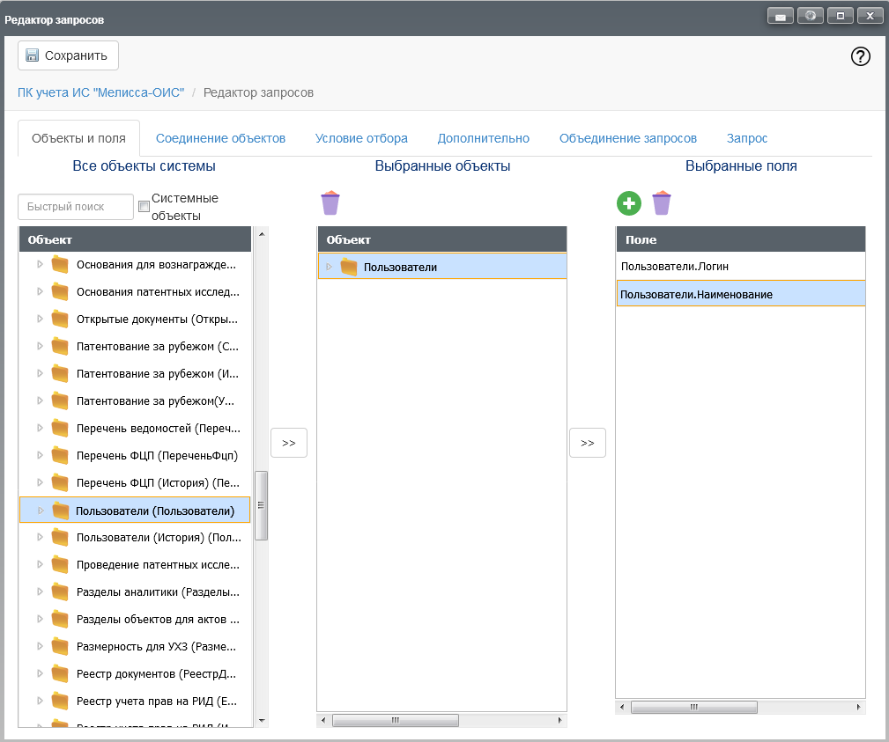
Рис. 473 – Вкладка «Объекты и поля»
4.6.4.1. Вкладка «Объекты и поля».
На вкладке «Объекты и поля» (см. рис. 473) необходимо определить перечень справочников и полей, информация из которых будет отбираться запросом.
На вкладке расположены три иерархических списка:
- «Все объекты системы» – перечень всех информационных объектов комплекса программ;
- «Выбранные объекты» – информационные объекты, поля которых используются в запросе;
- «Выбранные поля» – поля информационных объектов, данные из которых используются в запросе.
В процессе создания запроса из перечня всех объектов выбираются те объекты, поля которых будут использоваться в запросе. Добавление объекта осуществляется соответствующей кнопкой . После добавления информационного объекта запись о нем появляется во втором списке «Выбранные объекты» (рис. 474).
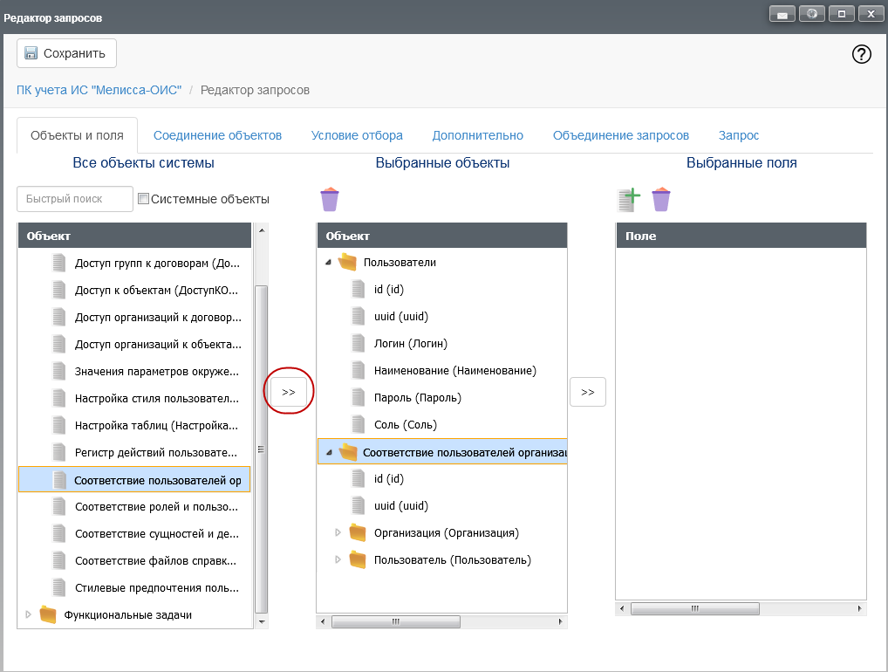
Рис. 474 – Добавление объекта
После выбора информационного объекта необходимо выбрать поля этого объекта, которые будут использованы в запросе. Выбор полей осуществляется аналогично выбору информационных объектов – щелчком ЛКМ выбирается поле в списке «Выбранные объекты», после чего переносится в список «Выбранные поля» нажатием кнопки (рис. 475).
Появление записи о поле в списке «Выбранные поля» говорит о том, что информация из данного поля добавлена в запрос.
Для удаление записи из списков «Выбранные объекты» или «Выбранные поля» осуществляется нажатием кнопки («Удалить»).
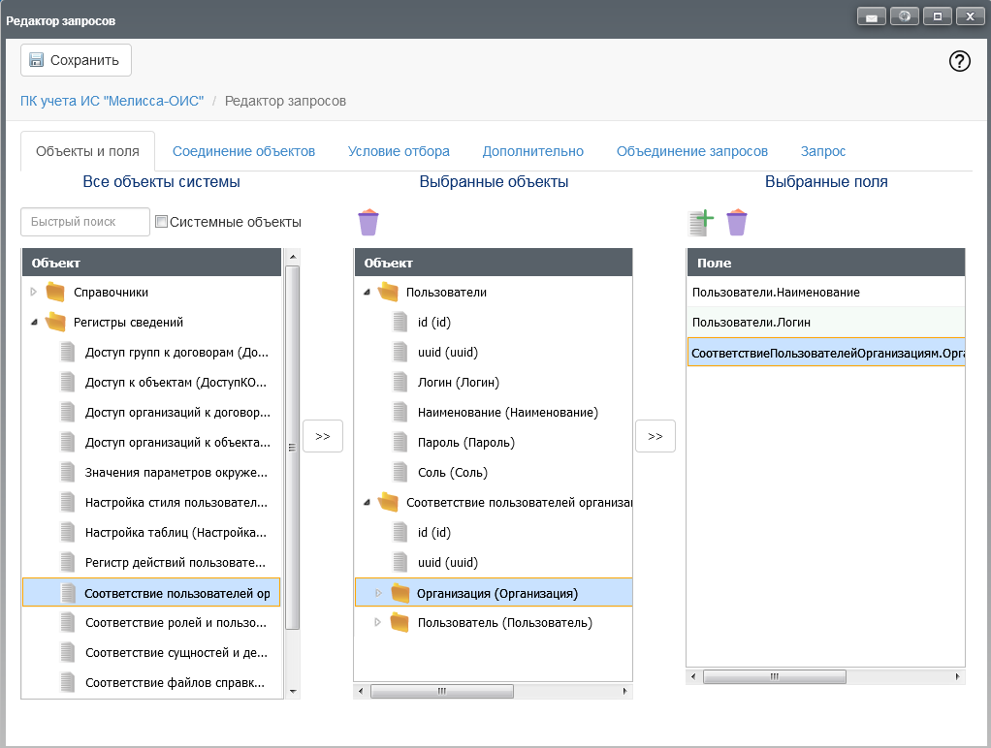
Рис. 475 – Добавление полей
Значения поля «Псевдоним» в списках «Выбранные объекты» и «Выбранные поля» – это псевдонимы информационных объектов или полей информационных объектов, по которым обращаются к данному объекту или полю в процессе написания запроса. В терминологии языка запросов – алиас информационного объекта (поля информационного объекта) (рис. 476).
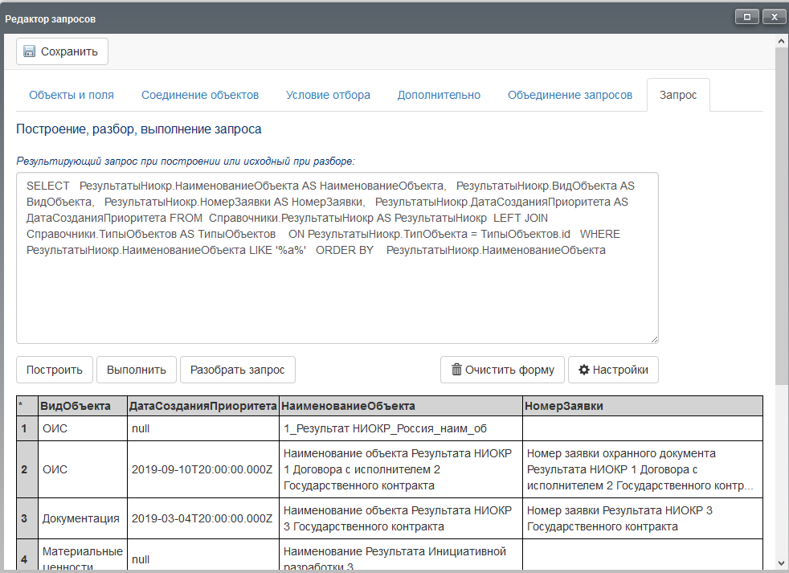
Рис. 476 – Пример запроса
После того как все поля, необходимые для формирования запроса выбраны, перейти на вкладку «Соединение объектов».
4.6.4.2. Вкладка «Соединение объектов» используется для соединения объектов, выбранных на вкладке «Объекты и поля».
Объекты, указанные на вкладке «Объекты и поля» попадают в раздел запроса FROM. По правилам написания запросов (и sql запросов), в случае использования нескольких объектов данных в одном запросе, объекты должны быть соединены между собой. Соединение осуществляется путем выбора ведущего объекта и присоединения к нему связанных объектов.
На вкладке «Соединение объектов» указывается как связаны таблицы в запросе, если их несколько.
Объекты данных соединяются при помощи оператора JOIN. Каждая строка таблицы-результата является «сцеплением» строки из одной таблицы-операнда с соответствующей строкой второй таблицы-операнда. В схему таблицы-результата входят столбцы обеих исходных таблиц.
Набор и сочетания строк, которые войдут в результирующее множество зависит от типа операции соединения и заданного условия соединения.
Тип соединения выбирается при помощи префикса оператора JOIN, (LEFT, RIGHT, INNER, FULL, CROSS).
Условие соединения для оператора JOIN задается в явном виде после наименования второй таблицы-операнда, пример приведен на рис. 477.
FROM
Таблица1
LEFT JOIN
Таблица2
{ON (Условие соединения) | USING (Условие соединения)}

Рис. 477 – Условие соединения для оператора JOIN
Примечание. Для перекрестного соединения (CROSS JOIN) условие соединения не указывается.
В случае необходимости соединения более двух таблиц, операция соединения выполняется несколько раз. Ведущей таблицей-операндом для последующих операций соединения является результирующая таблица предыдущих операций соединения.
Виды операторов соединения:
- INNER JOIN – оператор возвращает пересечение двух множеств, т. е. записей обоих таблиц, отвечающих указанному критерию (рис. 478);
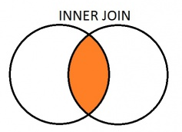
Рис. 478 – Пример INNER JOIN
- LEFT JOIN – оператор является частным случаем INNER JOIN, из всего множества данных возвращает данные, принадлежащие пересечению множеств, а также данные из первой таблицы-операнда (рис. 479);
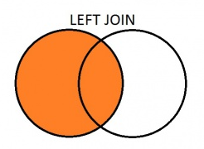
Рис. 479 – Пример LEFT JOIN
- RIGHT JOIN – оператор является частным случаем INNER JOIN, из всего множества данных возвращает данные, принадлежащие пересечению множеств, а также данные из второй таблицы-операнда (рис. 480);
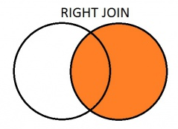
Рис. 480 – Пример RIGHT JOIN
- FULL JOIN – оператор возвращает соединение двух множеств по заданному условию (рис. 481);
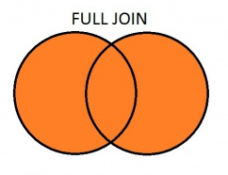
Рис. 481 – Пример FULL JOIN
- CROSS JOIN – оператор перекрестного соединения, является симметричным. Каждая строка первой таблицы-операнда соединяется с каждой строкой второй таблицы-операнда (декартово произведение). Результат соединения – все возможные сочетания строк первой и второй таблиц-операндов.
Условие соединения объектов задается при соединении объектов после наименования второй таблицы-операнда каждого из операторов соединения, пример приведен на рис. 482.
FROM
Таблица1
{LEFT|RIGHT|…} JOIN
Таблица2
{ON (Условие соединения) | USING (Условие соединения)}
{LEFT|RIGHT|…} JOIN
Таблица3
{ON (Условие соединения) | USING (Условие соединения)}
…

Рис. 482 – Условие соединения объектов
Для задания условия соединения может использоваться оператор ON или оператор USING.
При использовании оператора ON необходимо указать логическое выражение, которое будет проверяться в процессе соединения таблиц-операндов (рис. 483).
Таблица1 {LEFT | RIGHT | …} JOIN Таблица2
ON логическое_выражение
Рис. 483 – Пример использования оператора ON
В случае использования оператора USING указывается перечень столбцов, по которым осуществляется соединение таблиц-операндов (рис. 484).
USING {список столбцов соединения}
Рис. 484 – Пример использования оператора USING
Оператор USING – сокращенная запись условия, используемая, в случае, когда столбцы обеих таблиц-операндов имеют одинаковые имена.
Входной информацией для оператора является список общих имен столбцов через запятую. Оператор принимает список общих столбцов, после чего формирует условие соединения. В условие соединения проверяется равенство общих столбцов. Пример приведен на рис. 485.
FROM
Таблица1
{LEFT|RIGHT|…} JOIN
Таблица2
{USING (ИмяСтолбца1, ИмяСтолбца2)}
Формируемое условие соединения:
(Таблица1.ИмяСтолбца1 = Таблица2.ИмяСтолбца1) AND
(Таблица2.ИмяСтолбца1 = Таблица2.ИмяСтолбца2)

Рис. 485 – Условие соединения
Таким образом, для соединения объектов в редакторе запросов используется вкладка «Соединение объектов», представленная на рис. 486.
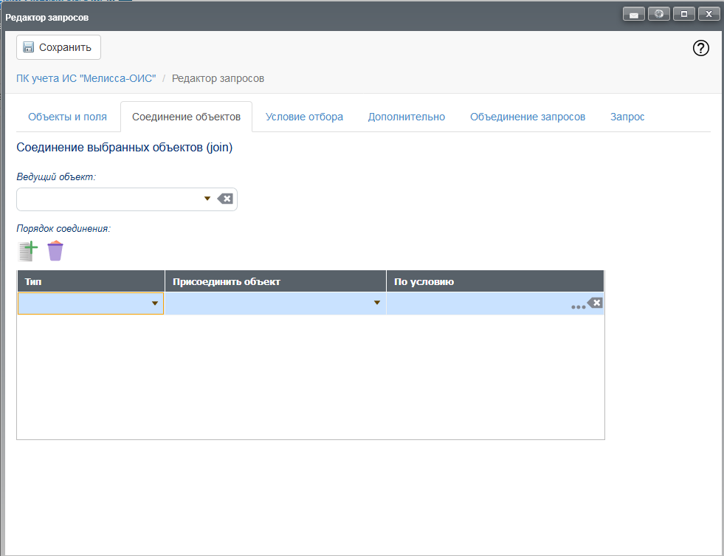
Рис. 486 – Вкладка «Соединение объектов»
На вкладке «Соединение объектов» в поле «Ведущий объект» выберите объект данных, который будет являться ведущим в соединении. Выбор объекта осуществляется путем выбора из раскрывающегося списка (рис. 487).
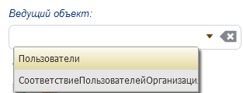
Рис. 487 – Выбор объекта
Добавление соединяемых объектов (последующих таблиц-операндов) осуществляется в таблице «Порядок соединения» (см. рис. 486).
Каждая строчка таблицы – соединяемая таблица-операнд. В каждой из строчек указывается таблица, которую необходимо присоединить, тип соединения и условие соединения таблицы.
Примечание. Соединение объектов осуществляется в порядке их следования в таблице.
После добавления записи необходимо выбрать соединяемый объект (таблицу-операнд), выбор осуществляется в поле «Присоединить объект» из раскрывающегося списка (рис. 488).
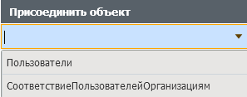
Рис. 488 – Выбор соединяемого объекта
После выбора объекта необходимо выбрать тип соединения. Выбор типа осуществляется в поле «Тип» из раскрывающегося списка (рис. 489).
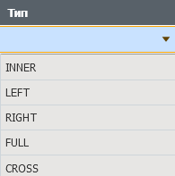
Рис. 489 – Выбор типа соединения
Для добавления условия необходимо настроить его в соответствующем разделе. Переход к настройке условий осуществляется нажатием соответствующей кнопки (рис. 490).
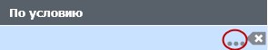
Рис. 490 – Кнопка перехода к настройке условий
При нажатии открывается окно редактора выражений (настройка условия при помощи редактора выражений приведена далее).
Пример добавленного условия для соединения объектов приведен на рис. 491.
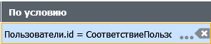
Рис. 491 – Пример добавленного условия
Таким образом, в аналитической панели настроено соединение двух информационных объектов по выбранному условию (рис. 492).
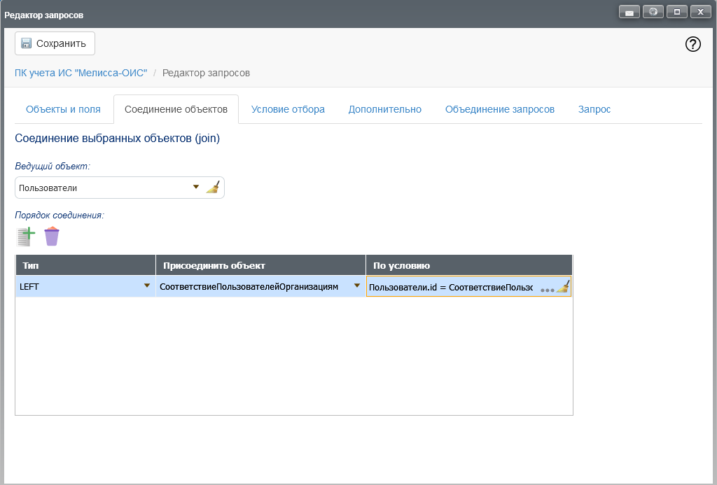
Рис. 492 – Пример соединения двух информационных объектов
по выбранному условию
Добавление и настройка последующих соединяемых объектов (таблиц-операндов) осуществляется аналогичным образом.
4.6.4.3. Вкладка «Условия отбора».
На вкладке «Условия отбора» (рис. 493) настраивается условная часть запроса (оператор WHERE). Настройка осуществляется при помощи редактора выражений.
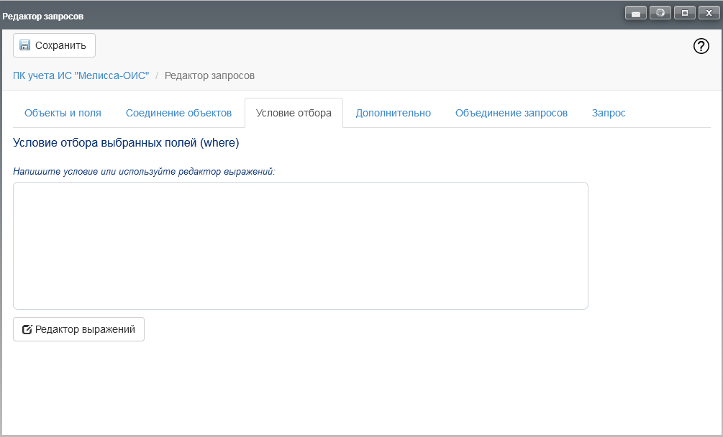
Рис. 493 – Вкладка «Условия отбора»
Для перехода в редактор выражений необходимо нажать кнопку 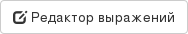. Описание работы с редактором выражений приведено в 4.6.5.
4.6.4.4. Вкладка «Дополнительно».
На вкладке «Дополнительно» задаются дополнительные настройки запросов:
- порядка записей («ORDER» – сортировка);
- лимита («LIMIT» – ограничение на количество получаемых записей);
- смещения («OFFSET» – получение записей с определенной позиции, получение диапазона значений);
- группировки («GROUP BY» – группировка результатов запроса и агрегация результирующих строк);
- повторяющихся полей («DISTINCT» – настройка параметров отбора повторяющихся строк);
- параметров («Параметры» – настройка параметров, используемых в запросе).
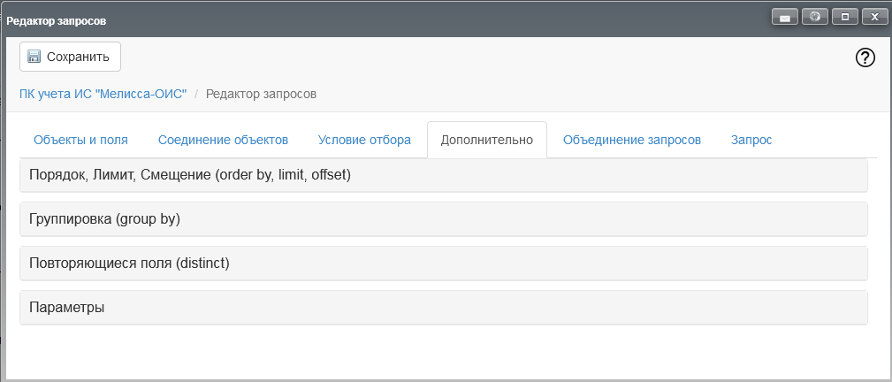
Рис. 494 – Вкладка «Дополнительно»
Работа с каждой из дополнительных настроек запросов осуществляется в соответствующем тематическом блоке (см. рис. 494):
- «Порядок, лимит, смещение (order by, limit, offset)»;
- «Группировка (group by)»;
- «Повторяющиеся поля (distinct)»;
- «Параметры».
Для открытия тематического блока необходимо нажать ЛКМ на его название, пример открытого тематического блока «Порядок, лимит, смещение (order by, limit, offset)» представлен на рис. 495.
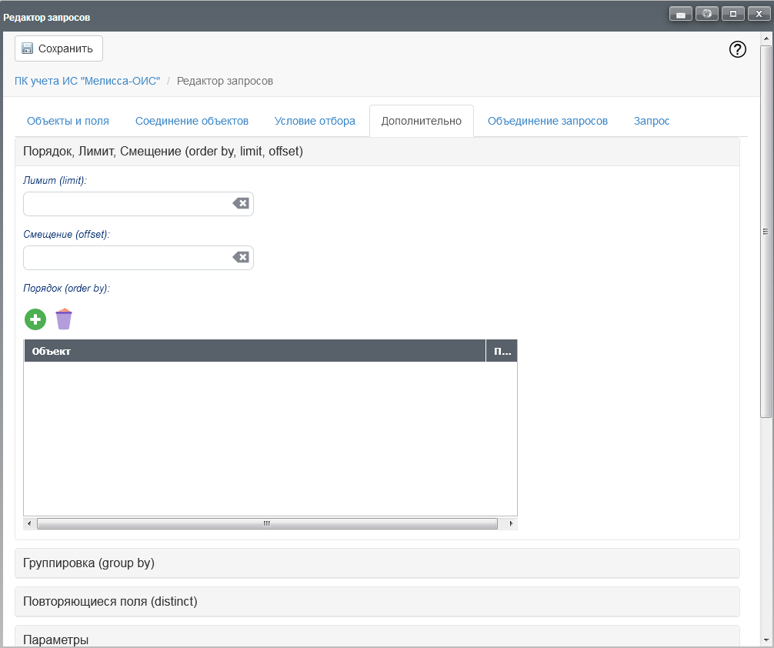
Рис. 495 – Развернутый тематический блок «Порядок, лимит,
смещение (order by, limit, offset)»
В поле «Лимит» указывается максимальное количество записей, получаемое запросом (рис. 496).
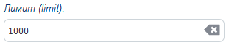
Рис. 496 – Поле «Лимит»
Если в поле указано значение 1000, количество данных, получаемых запросом, будет ограничено 1000 строк. В запрос добавится часть – «limit 1000».
В поле «Смещение» указывается запись, с которой начнется отбор данных (рис. 497).
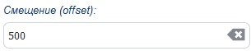
Рис. 497 – Поле «Смещение»
Если в поле указано значение 500, первые 500 строк, полученные в результате отбора данных запросом, будут отброшены, в выборку попадут данные, начиная с 501 строки. В запрос добавится часть – «offset 500».
Порядок записей в наборе данных, получаемых запросом настраивается в таблице «Порядок (order by)» (рис. 498).
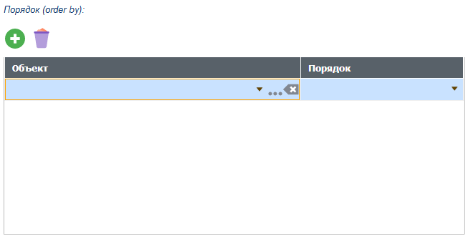
Рис. 498 – Таблица «Порядок (order by)»
Таблица состоит из полей:
- «Объект» – поле объекта данных;
- «Порядок» – условие упорядочивания (от меньшего к большему или от большего к меньшему) для поля, указанного в поле «Объект».
Соответственно, каждая строка – условие для упорядочивания результатов запроса («Порядок») по значениям определенного поля («Объект»).
В примере, приведенном на рис. 499, результаты запроса будут упорядочены по дате создания от меньшего к большему – сначала будут идти результаты, которые были созданы ранее, после – созданные позднее.
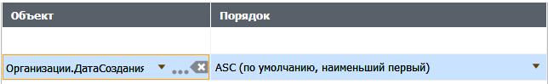
Рис. 499 – Пример заданного порядка
Если в таблице заданы более одного условия, упорядочивание по ним будет происходить последовательно – сначала упорядочивание результата по первому условию, затем упорядочивание результата, упорядоченного по первому условию, по второму условию (рис. 500).
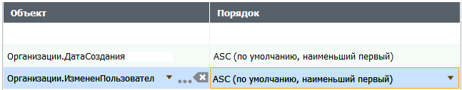
Рис. 500 – Пример заданного порядка из двух условий
Сначала будет выполнено упорядочивание результатов запроса по дате создания (от меньшего к большему), после упорядоченные по дате результаты будут упорядочены по пользователю, изменившему запись. В ходе упорядочивания будут получены группы записей по каждому пользователю в порядке возрастания их даты изменения, как показано на рис. 501.
Рис. 501 – Пример упорядочивания результатов запроса
После заполнения таблицы результат запроса будет упорядочен согласно выбранным условиям. В запрос будет добавлена часть – «ORDER BY».
Настройка группировки задается в тематическом блоке «Группировка (group by)».
Пример открытого тематического блока приведен на рис. 502.
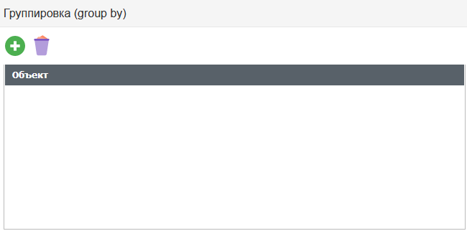
Рис. 502 – Таблица «Группировка (group by)»
Таблица содержит перечень полей, по которым необходимо сгруппировать результат запроса.
Одна строчка таблицы соответствует одному полю, по которому будет осуществляться группировка.
Добавление и удаление записей из таблицы осуществляется соответствующими кнопками («Добавить») и («Удалить»).
После добавления записей результат запроса будет сгруппирован по перечню полей, указанному в таблице. В запрос добавится часть – GROUP BY (*Поле1*, *Поле2*,…, *ПолеN*).
При добавление группировки необходимо учесть, что в процессе группировки строки агрегируются, соответственно, поля, не указанные в группировке, должны иметь свои агрегатные функции.
Настройка повторяющихся полей задается в тематическом блоке «Повторяющиеся поля (distinct)» (рис. 503).
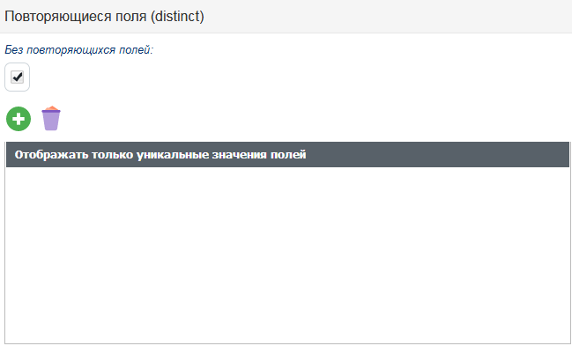
Рис. 503 – Развернутый тематический блок «Повторяющиеся поля (distinct)»
Настройки повторяющихся полей позволяют удалить из результата запроса повторяющиеся строки, либо строки с повторяющимися значениями полей (рис. 504).
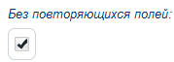
Рис. 504 – Настройка повторяющихся полей
При установленном переключателе выбора «Без повторяющихся полей» из результата запроса будут удалены все повторы (дубли) строк – результат запроса будет содержать только уникальные записи. Сравнение, в данном случае, осуществляется по всем полям результата запроса. В запрос будет добавлена часть – DISTINCT.
В случае, когда результат запроса должен содержать записи, имеющие уникальные значения поля (или группы значений нескольких полей), перечень полей указывается в таблице.
Одна строка таблицы соответствует одному полю, по которому отбрасываются не уникальные значения.
Добавление и удаление строк из таблицы осуществляется соответствующими кнопками («Добавить») и («Удалить»).
Для примера, приведенного на рис. 505 результат запроса будет содержать строки с уникальными значениями пары полей {ОКПО, ИНН}.
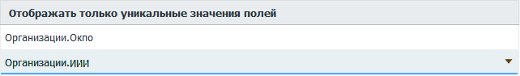
Рис. 505 – Выбор уникальных значений полей
Если в результате запроса будут строки с повторяющимися значениями пары полей «ОКПО» и «ИНН», в результат запроса попадет только первая строка с набором значений. Выделенные зеленым цветом строки, останутся в результате запроса, строки, выделенные оранжевым, будут удалены из выборки. Строки белого цвета также попадут в выборку, т. к. не имеют дублей по полям «ОКПО» и «ИНН» (рис. 506).
Подробнее о принципах работы оператора DISTINCT см. 4.6.3.13.
Тематический блок «Параметры» вкладки «Дополнительно» предназначен для настройки параметров, используемых в запросе.
Рис. 506 – Пример выборки
Пример открытого тематического блока приведен на рис. 507.
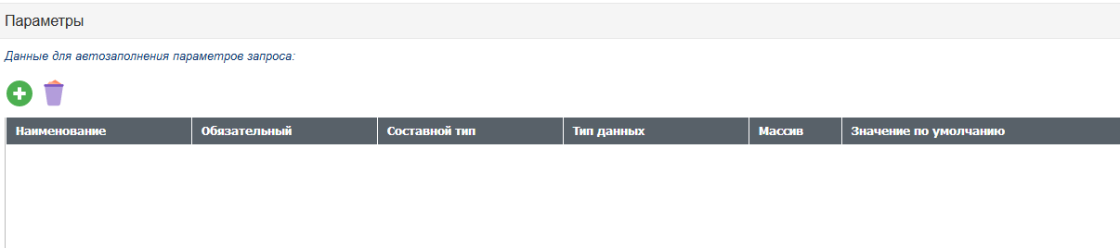
Рис. 507 – Развернутая вкладка «Параметры»
Параметры выступают в качестве переменных, задаваемых пользователем, позволяющих изменять параметры выборки данных в процессе выполнения запроса.
Добавление параметров в запрос осуществляется с помощью кнопки («Добавить»).
После того как параметр добавлен, запись о нем появляется в списке параметров запроса (рис. 508).
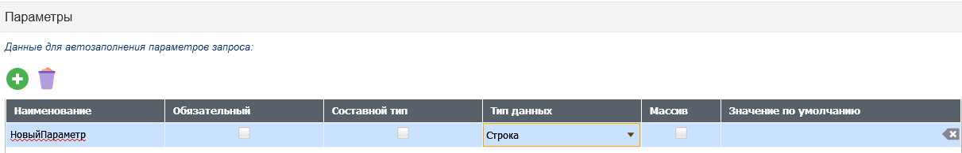
Рис. 508 – Задание параметра
Примечание. Имя параметра не должно содержать пробелов и спецсимволов.
Каждый из параметров запроса характеризуется шестью признаками:
- «Наименование» – имя параметра, по которому можно обращаться к данному параметру в запросе.
Примечание. Чтобы вызвать параметр в запросе необходимо указать символ # перед наименованием параметра (рис. 509).
Рис. 509 – Пример запроса
При обращении к параметру orgName в запросе наименование каждого из параметров запроса должно быть уникально, наименование параметра не должно включать в себя спецсимволы и пробелы;
- «Тип данных» – тип данных параметра, который определяет формат данных, хранящихся в параметре. Выбор типа данных осуществляется из раскрывающегося списка (рис. 510).
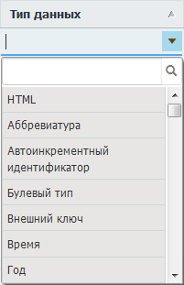
Рис. 510 – Выбор типа данных
Для поиска нужного типа данных можно воспользоваться полем поиска
(рис. 511).
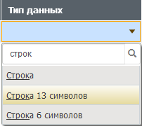
Рис. 511 – Поле поиска типа данных
Чаще всего в качестве типов данных параметра используются типы данных «Строка», «Число» и «Ссылка на *НаименованиеСправочника*».
Для типа данных «Строка» в параметрах используется один из трех типов данных, которые отличаются максимальным количеством символов (рис. 512):
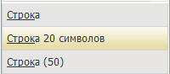
Рис. 512 – Тип данных «Строка»
- «Строка» – строка без ограничения максимального количества символов;
- «Строка 20 символов» – строка, максимальная длина – 20 символов;
- «Строка (50)» – строка, максимальная длина – 50 символов;
Для типа данных «Число» в параметрах используется один из перечисленных типов данных, которые отличаются максимальным количеством символов и количеством знаков после запятой (рис. 513):
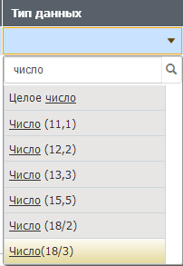
Рис. 513 – Тип данных «Число»
- «Целое число» – целое число (0 знаков после запятой) без ограничения максимального количества символов;
- «Число (11/1)» – число с 11 знаками до запятой и 1 знаком после;
- «Число (18/3)» – число с 18 знаками до запятой и 3 знаками после.
Ссылка на справочник («Ссылка на *НаименованиеСправочника*») (рис. 514) используется, когда значение параметра должно выбираться из справочника (один из элементов справочника).
Например, для параметра «Организация» типом данных может быть «Ссылка на справочник организации», в таком случае значением параметра будет ссылка на одну из организаций (или значение её поля представления – значения, которое отображается в полях, ссылающихся на данный справочник. Для организаций чаще всего «ОКПО» или «НаименованиеПолное»).
Справочник, на который будет ссылаться параметр, также выбирается из раскрывающегося списка;
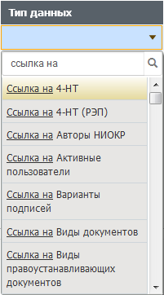
Рис. 514 – Тип данных «Ссылка на справочник»
- переключатель выбора «Составной тип» – признак, позволяющий в качестве типа данных параметра выбрать набор значений, каждое из которых будет иметь свой тип данных.
Составной тип данных может использоваться, например, в случаях, когда в запросе необходимо сравнение с множеством значений, или если при переходе между аналитическими панелями есть необходимость передачи набора значений.
Например, для справочника «Организации», составной тип данных позволяет хранить в параметре не только ссылку на организацию, но и, например, информацию об её отраслевой принадлежности или данные о прибыли.
Если переключатель выбора «Составной тип» активен, тип данных выбирается путем выбора типов данных из списка (рис. 515).
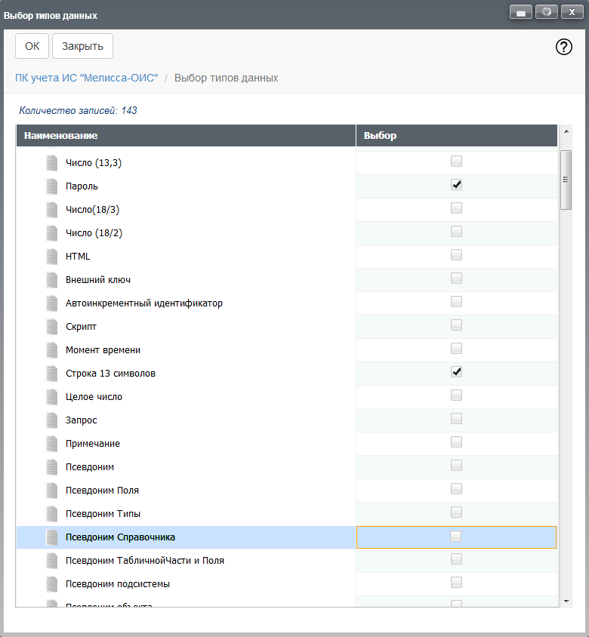
Рис. 515 – Выбор составного типа данных
После выбора набора типов, сохранить настроенный тип данных нажатием кнопки . Пример результата успешного создания составного типа данных приведен на рис. 516;
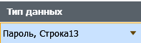
Рис. 516 – Результат успешного создания составного типа данных
- переключатель выбора «Массив» – признак, позволяющий записывать в значение параметра массив данных. Если переключатель выбора установлен, то значением параметра будет являться набор строк.
Если рассмотреть пример с организациями, то параметр с установленным переключателем выбора «Массив» может хранить данные по нескольким организациям;
- переключатель выбора «Обязательный» – признак, указывающий на то, что данный параметр является обязательным. Запрос с таким параметром будет выполняться только в случаях, когда значение параметра не пустое («is not null»).
Обязательность параметров определяется пользователем на основе структуры запроса (например, получение в запросе данных по конкретной организации невозможно без указания ссылки на организацию);
- «Значение по умолчанию» – значение, подставляемое в качестве значения параметра при выполнении запроса.
Значение по умолчанию указывается путем заполнения соответствующего поля (рис. 517).
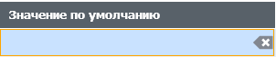
Рис. 517 – Пример поля «Значение по умолчанию»
Тип поля определяется типом данных параметра, для которого указывается значение по умолчанию.
Если тип данных «Строка» или «Число», значение по умолчанию – обычное поле ввода, значение вводится с клавиатуры (рис. 518).
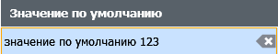
Рис. 518 – Поле ввода для типа данных «Строка» и «Число»
Если тип данных «Ссылка на *Справочник*», в поле появляется кнопка выбора из справочника, в качестве значения указывается одна из записей справочника. Поле ввода для типа данных «Ссылка на *Справочник*» приведено на рис. 519.
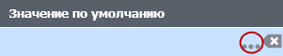
Рис. 519 – Поле ввода для типа данных «Ссылка на *Справочник*»
Для параметра (с установленным переключателем выбора «Составной тип») перед вводом значения выберите поле, в которое будет осуществляться ввод данных (рис. 520).
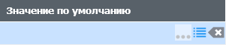
Рис. 520 – Поле ввода для типа данных «Составной тип»
Выбор поля осуществляется нажатием соответствующей кнопки (рис. 521).
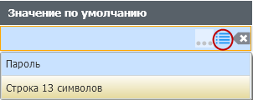
Рис. 521 – Выбор поля
После выбора типа поле ввода изменит свой тип, в зависимости от типа данных выбранного поля.
Если тип данных «Массив», в поле ввода появится кнопка для перехода в окно ввода значений параметров (рис. 522).
Рис. 522 – Тип данных «Массив»
Переход в окно «Ввод значения параметра запроса» представлен на рис. 523.
Рис. 523 – Окно «Ввод значения параметра запроса»
Добавление строк в окне ввода параметров осуществляется нажатием кнопки («Добавить»). Каждая строка соответствует одному значению параметра. Значение строки проставляется путем заполнения её поля ввода (рис. 524).
Рис. 524 – Пример заполнения поля ввода
Тип поля ввода определяется типом данных параметра.
После добавления значений подтвердите добавление нажатием кнопки (рис. 525).
Рис. 525 – Подтверждение добавления параметра запроса
Добавление созданных параметров в текст запроса осуществляется вручную на вкладке «Запрос».
Для обращения к параметру необходимо указать символ # и наименование параметра «#*ИмяПараметра*».
4.6.4.5. Вкладка «Объединение запросов».
На вкладке «Объединение запросов» (рис. 526) задается порядок объединения результатов нескольких запросов в одну таблицу («union»).
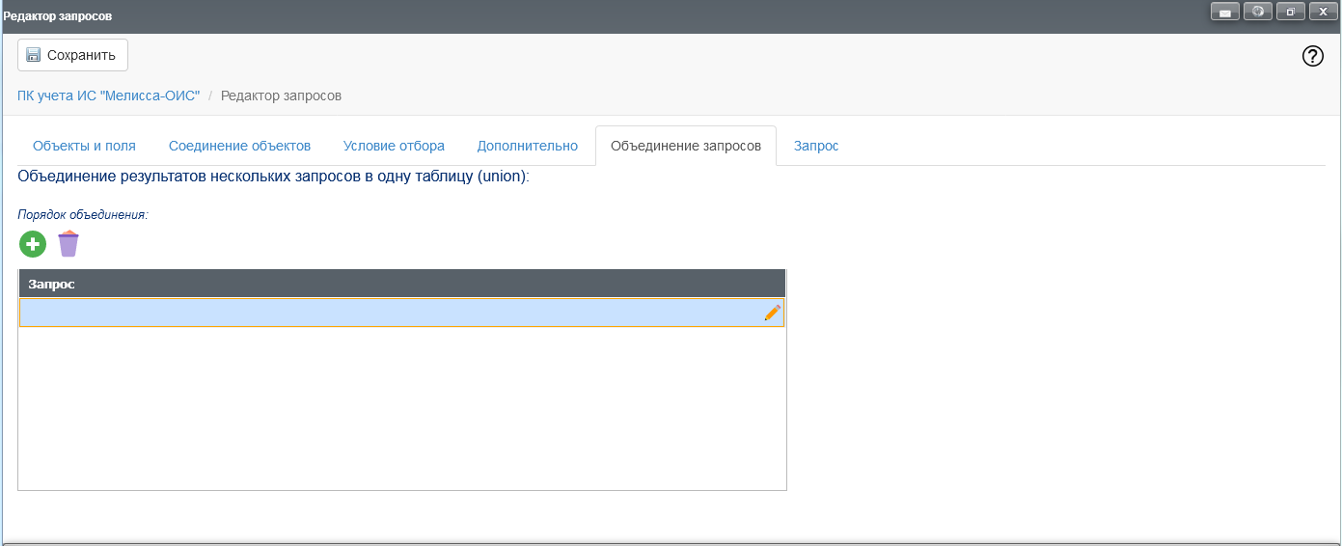
Рис. 526 – Вкладка «Объединение запросов»
Запросы, которые необходимо объединить с ведущим запросом (который был настроен в редакторе запросов), добавляются в таблицу «Порядок объединения». Добавление и удаление записей в таблице «Порядок объединения» осуществляется соответствующими кнопками («Добавить») и («Удалить»). Одна запись таблицы соответствует одному объединяемому запросу.
Для настройки добавленного запроса необходимо нажать кнопку («Редактировать») (см. рис. 526). После нажатия открывается редактор запросов, в котором необходимо настроить вложенный запрос.
Новый запрос добавится в текст запроса после основного и будет объединен с ним оператором «union».
4.6.4.6. Вкладка «Запрос».
Вкладка «Запрос» (рис. 527) содержит в себе текст запроса, построенного на основе условий из вкладок «Объекты и поля», «Соединение объектов», «Условия отбора», «Дополнительно» и «Объединение запросов».
Вкладка «Запрос» также позволяет оператору, в случае необходимости, корректировать запрос вручную.
При первом открытии вкладка «Запрос» пустая. Для построения запроса на основе условий, определенных на вкладках «Объекты и поля», «Соединение объектов», «Условия отбора», «Дополнительно» и «Объединение запросов» необходимо нажать кнопку 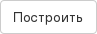. Во вкладку будет добавлен текст запроса.
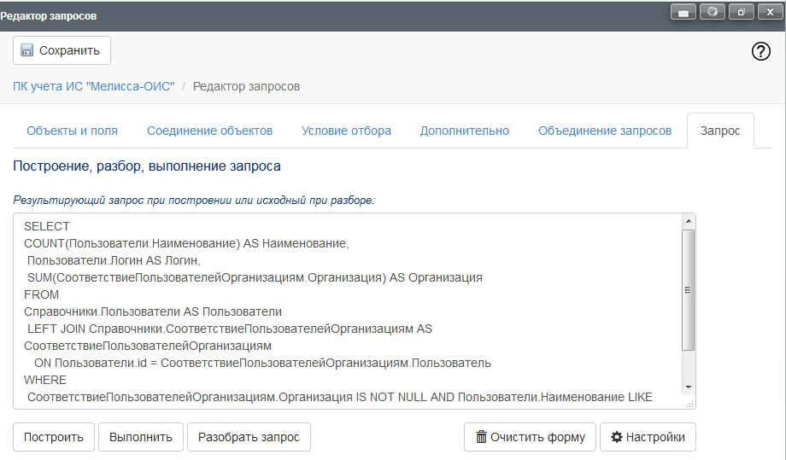
Рис. 527 – Вкладка «Запрос» с текстом запроса
Проверить результат выполнения запроса можно нажатием кнопки 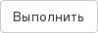. По кнопке выполняется запрос из поля «Результирующий запрос при построении или исходный при разборе» и выводятся результаты выполнения запроса в таблицу, расположенную в нижней части вкладки «Запрос» (рис. 528).
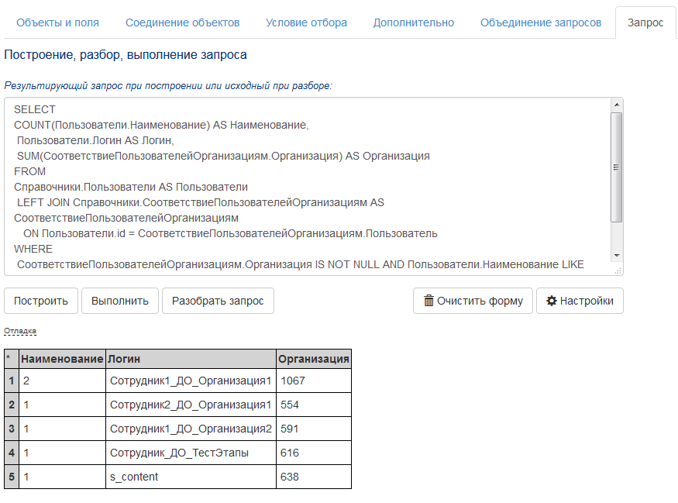
Рис. 528 – Результат выполнения запроса
Если кнопка строит запрос на основе условий из вкладок редактора запроса, то кнопка 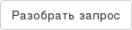 выполняет обратную операцию – изменяет опции запроса, указанные во вкладках «Объекты и поля», «Соединение объектов», «Условия отбора», «Дополнительно» и «Объединение запросов» на основе текста запроса.
Кнопка используется при ручной корректировке текста запроса.
Примечание. Если после ручного изменения оператором текста запроса, нажать кнопку , не нажав предварительно кнопку , все изменения, внесенные оператором в текст запроса, будут потеряны, а запрос перестроится на основе условий из вкладок «Объекты и поля», «Соединение объектов», «Условия отбора», «Дополнительно» и «Объединение запросов».
Кнопка  предназначена для очистки текста запроса, а также условий из всех вкладок редактора запросов. Кнопка используется в случаях, когда нужно полностью удалить запрос из редактора запросов и написать запрос с начала.
Кнопка 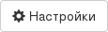 используется для настройки параметров вывода результатов запроса во вкладке «Запрос» и настройки переключателя выбора «Облегченный формат» (рис. 529).
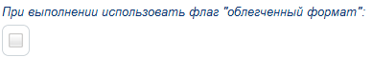
Рис. 529 – Переключатель выбора «Облегченный формат»
Если переключатель выбора «Облегченный формат» установлен, то в результатах запроса все поля представления ссылочных полей заменяются на их id.
Пример текста запроса с ссылкой на справочник «Организации» представлен на рис. 530.

SELECT
Таблица1.Организация AS Организация
FROM Таблица1.
Рис. 530 – Пример запроса
При установленном переключателе выбора «Облегченный формат» результатом запроса будет список id из справочника «Организации» (Таблица 17), в противном случае результатом запроса будет перечень наименований организаций, т. к. поле представления для справочника «Организации» – наименование.
Таблица 17
Без использования признака  «Облегченный формат» | С использование признака  «Облегченный формат»
SELECT  Таблица1.Организация.НаименованиеПолное AS Организация  FROM Таблица1 | SELECT  Таблица1.Организация.idAS Организация  FROM Таблица1
Для настройки параметров вывода запроса на вкладке «Запрос» используется поле «Ограничить вывод результата запроса (кол-во строк) *» (рис. 531).
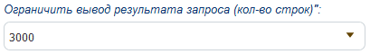
Рис. 531 – Поле «Ограничить вывод результата запроса (кол-во строк) *»
В поле указывается максимальное количество строк, выводимое во вкладку «Запрос» после нажатия кнопки .

Редактор выражений
Настройка условий в запросе с использованием редактора выражений (рис. 532) приведена далее.
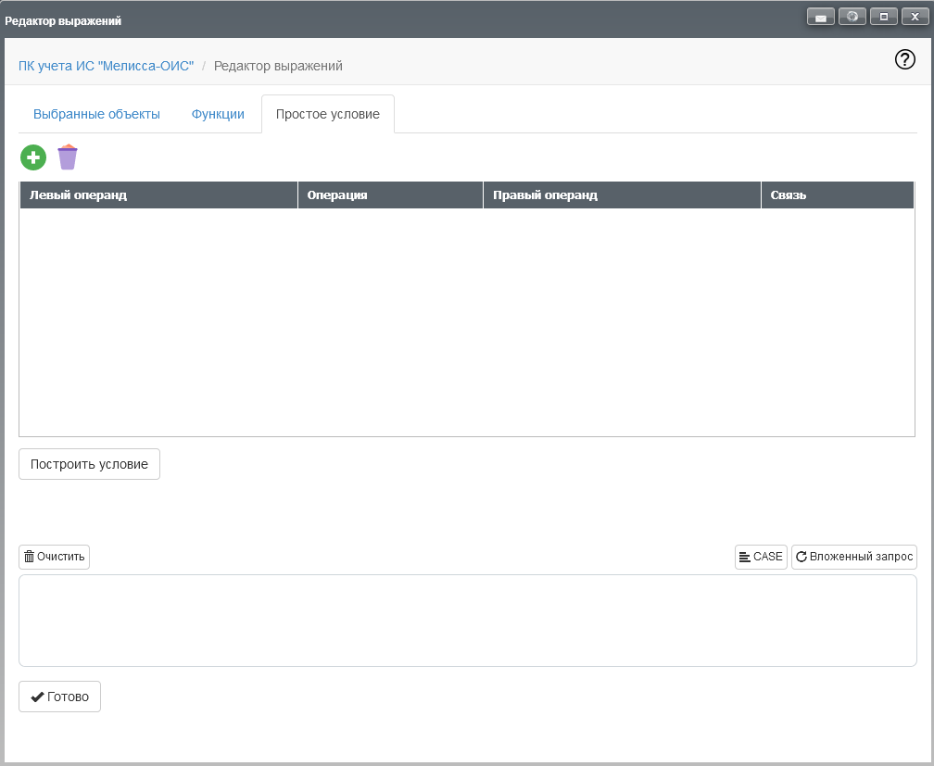
Рис. 532 – Редактор выражений
В редакторе выражений можно настроить необходимое соединения объектов.
Редактор выражений состоит из трех вкладок: «Выбранные объекты», «Функции», «Простое условие».
Построение простых условий осуществляется на вкладке «Простое условие» (см. рис. 532).
Данные для построения условия добавляются в таблицу. Одна строка таблицы соответствует одному условию. Условия, указанные в таблице, соединяются при помощи связей. Тип связи указывается в поле «Связь».
После добавления условия, строчка с условием добавляется в таблицу (рис. 533).
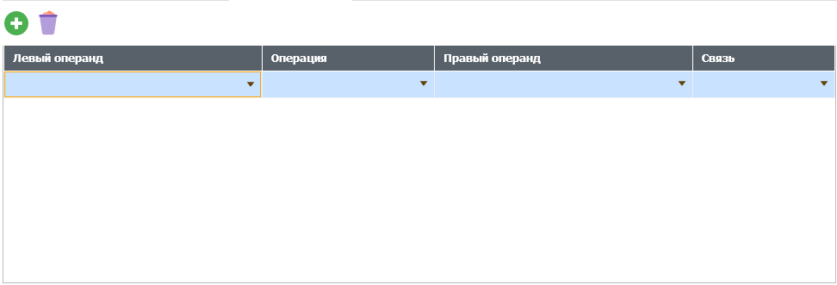
Рис. 533 – Добавление простого условия
Для построения условия необходимо выбрать левый операнд (рис. 534).
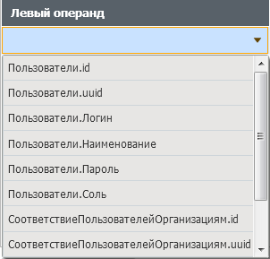
Рис. 534 – Выбор левого операнда
Далее выберите операцию, по которой будет построено условие (рис. 535).
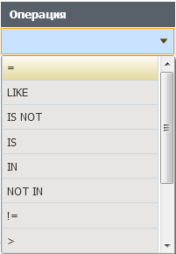
Рис. 535 – Выбор операции
Значение поля «Правый операнд» зависит от типа выбранной операции: выбирается из раскрывающегося списка (рис. 536) либо заполняется вручную, пример заполнения приведен на рис. 537.

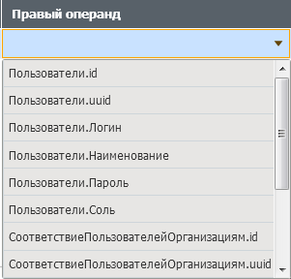
Рис. 536 – Выбор правого операнда
Значение для каждого из полей выбирается из раскрывающихся списков.
Рис. 537 – Пример заполненных полей простого условия
В случае необходимости добавления дополнительных условий, в таблицу добавляются дополнительные строки (рис. 538).
Связь между условиями указывается в поле «Связь».
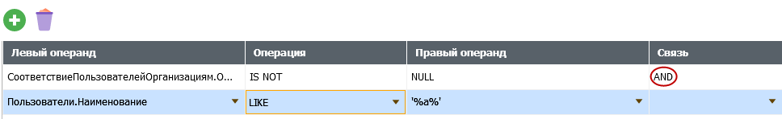
Рис. 538 – Добавление дополнительных условий
Тип связи выбирается из списка (рис. 539).
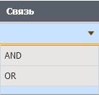
Рис. 539 – Выбор связи
После добавления всех необходимых условий нажмите кнопку 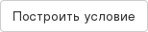, (условие появится в нижней части вкладки «Простое условие» окна редактора выражений) (рис. 540).
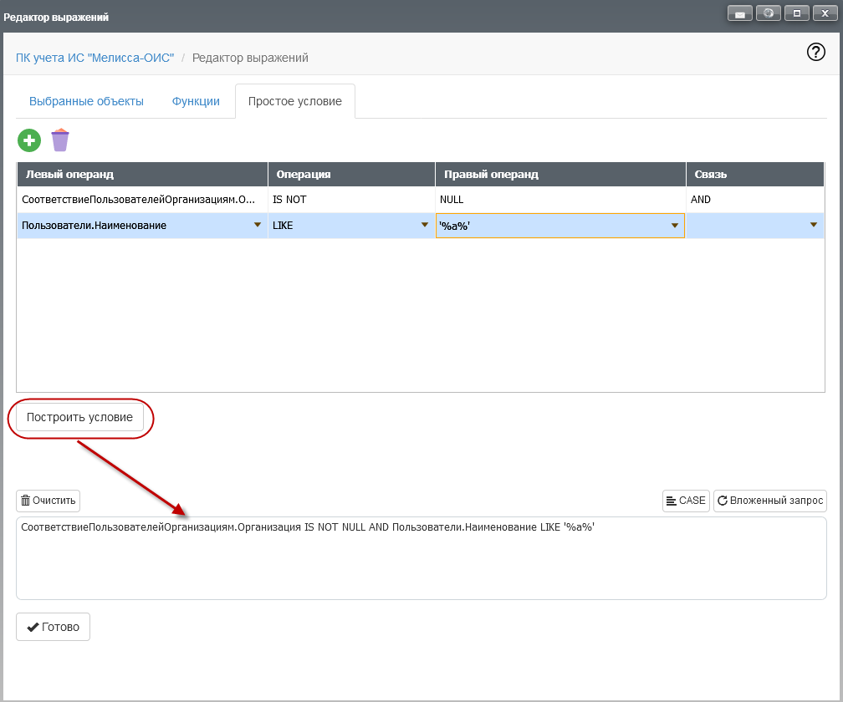
Рис. 540 – Построение условия
В случае необходимости использования в условии функций, необходимо воспользоваться вкладкой «Функции» (рис. 541).
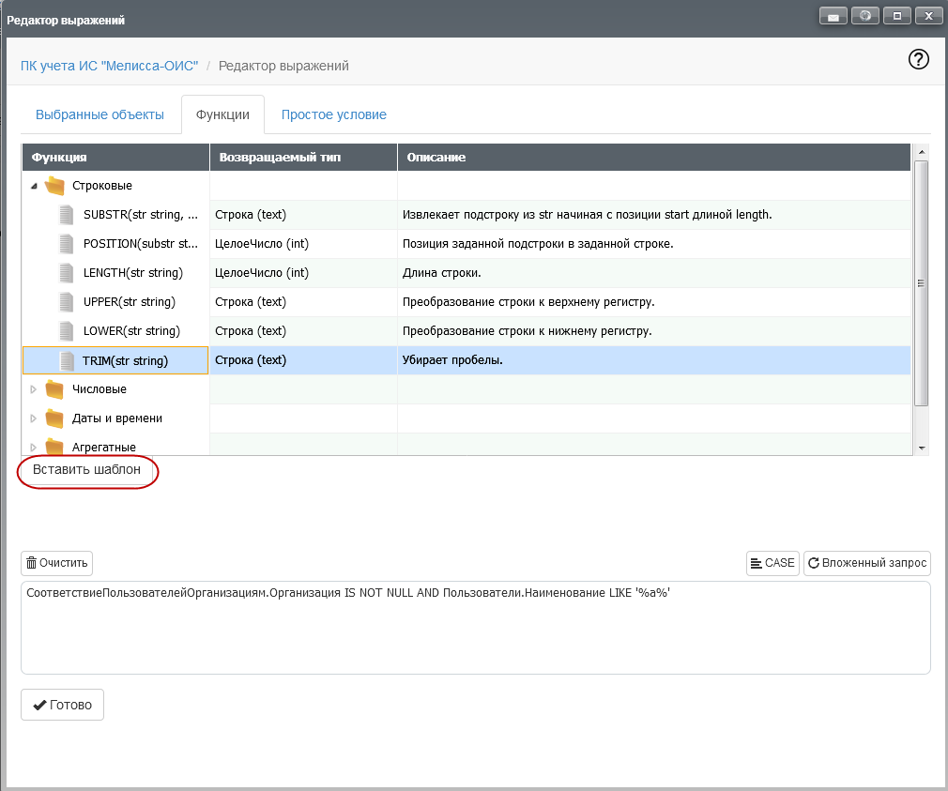
Рис. 541 – Вкладка «Функции»
Добавление функций в редакторе выражений реализовано путем добавления шаблона функции и его последующего заполнения оператором системы.
Функция выбирается из списка функций в верхней части вкладки «Функции» (рис. 542).
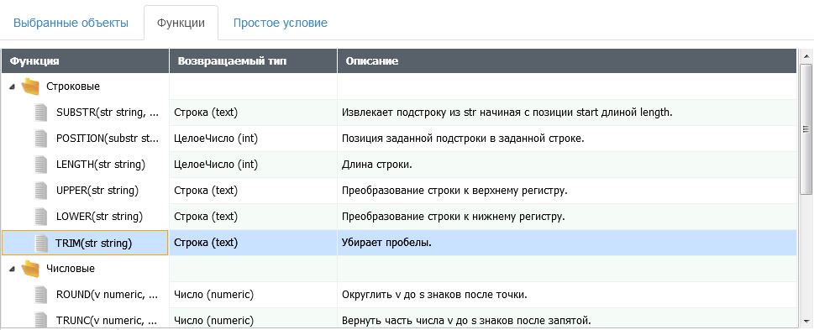
Рис. 542 – Выбор функции
Добавление выбранной функции в выражение (условия соединения) осуществляется нажатием кнопки 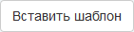 (см. рис. 541). При нажатии кнопки шаблон выбранной функции добавится в выражение (рис. 543).
Рис. 543 – Добавление шаблона функции в выражение
После добавления шаблона функции, заполните его и добавьте условие его соединения (AND, OR) с другими частями выражения.
В случае, когда в выражении необходимо использовать поля объектов данных, можно добавить их псевдонимы в выражение при помощи вкладки «Выбранные объекты» (рис. 544).
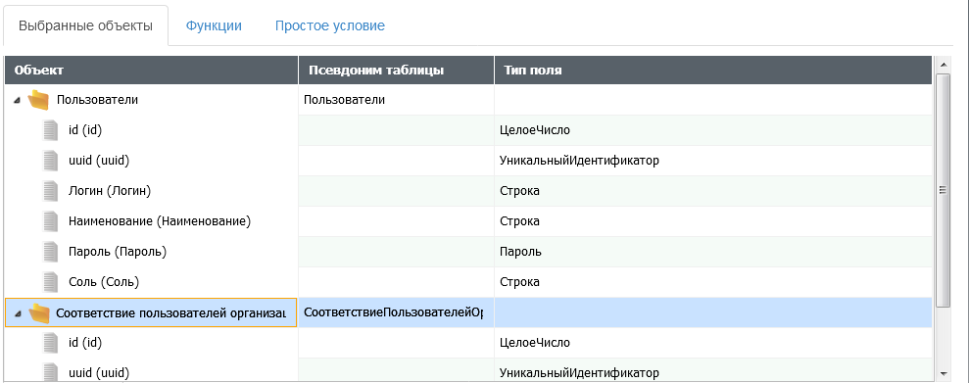
Рис. 544 – Вкладка «Выбранные объекты»
Выбор поля осуществляется выбором записи из таблицы с перечнем полей. Добавление псевдонима поля осуществляется нажатием кнопки 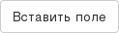, после чего псевдоним поля добавится в выражение.
В случае необходимости в выражении множественного выбора, используется оператор CASE. Добавление шаблона для оператора CASE осуществляется нажатием кнопки . После нажатия в выражение добавляется шаблон оператора CASE (рис. 545).
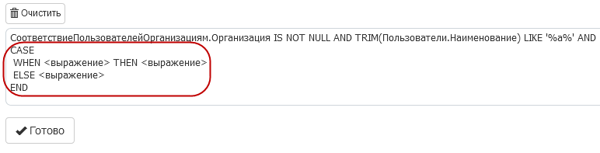
Рис. 545 – Добавление шаблона оператора CASE
Более подробно об операторе CASE см. 4.6.3.
Если в выражении необходимо использовать вложенный запрос, его можно добавить кнопкой . При нажатии открывается редактор запросов.
После завершения редактирования выражения, необходимо подтвердить добавление выражения в текстовое поле вкладки «Условие отбора» нажатием кнопки 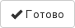 (рис. 546).
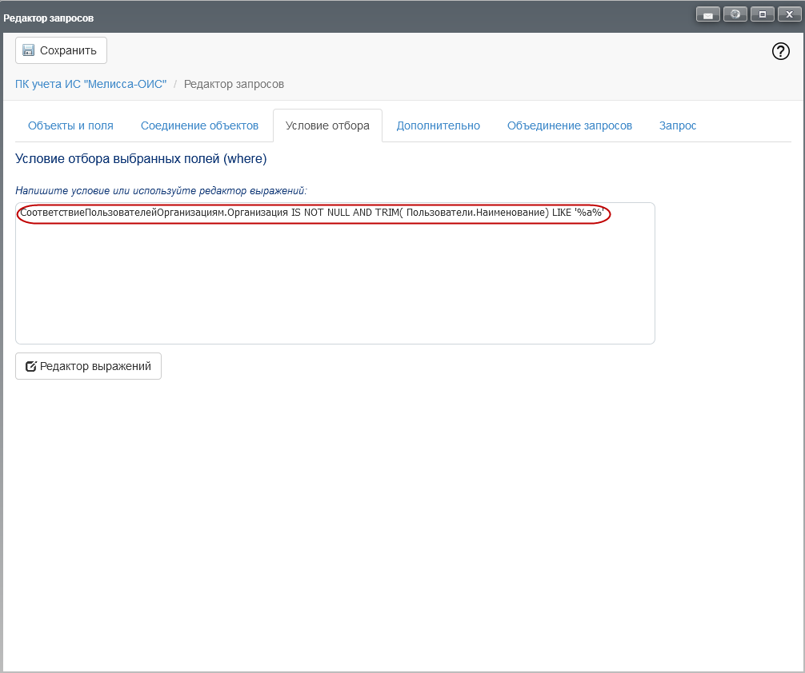
Рис. 546 – Построение условия

Справочники
Раздел «Справочники» включает в себя перечень справочников (наборов данных, представленных в виде таблицы), которые используются в разделе «Оперативный учет» ПК УИС «Мелисса-ОИС».
Внешний вид окна «Справочники» представлен рис. 547.
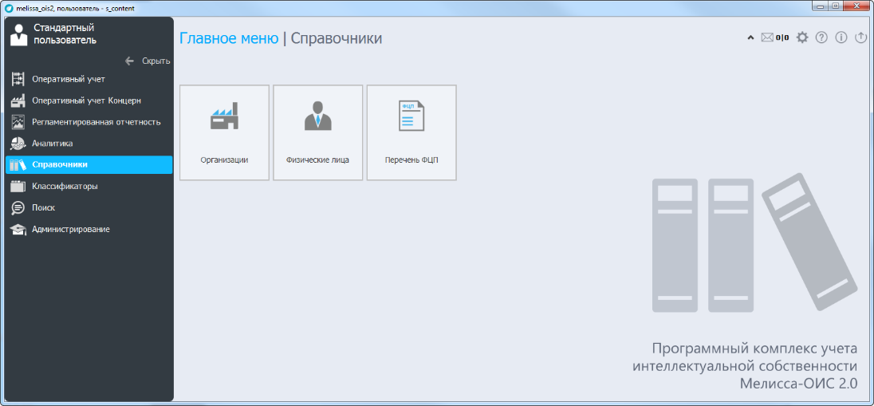
Рис. 547

Сведения об организациях
Сведения об организациях содержатся в диалоговом окне «Организации». Для открытия диалогового окна выберите пункт горизонтального меню «Справочники» –> «Организации» или пункт вертикального меню «Справочники» и пиктограмму основной рабочей области навигации «Организации».
Типовые функции управления диалоговым окном осуществляются при помощи кнопок, расположенных на командной панели управления.
Вид диалогового окна «Организации» представлен на рис. 548.
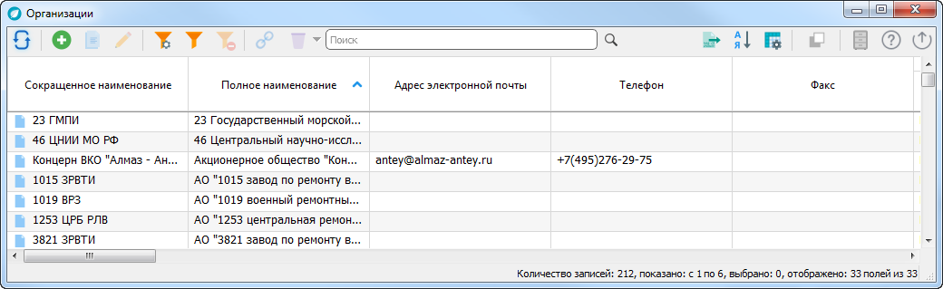
Рис. 548
Для создания/редактирования записи при нажатии на соответствующую кнопку или двойным нажатием ЛКМ на выбранную строку, содержащую наименование организации, вызывается диалоговое окно «Организация: Новая запись*/сокращенное наименование организации» (рис. 549).
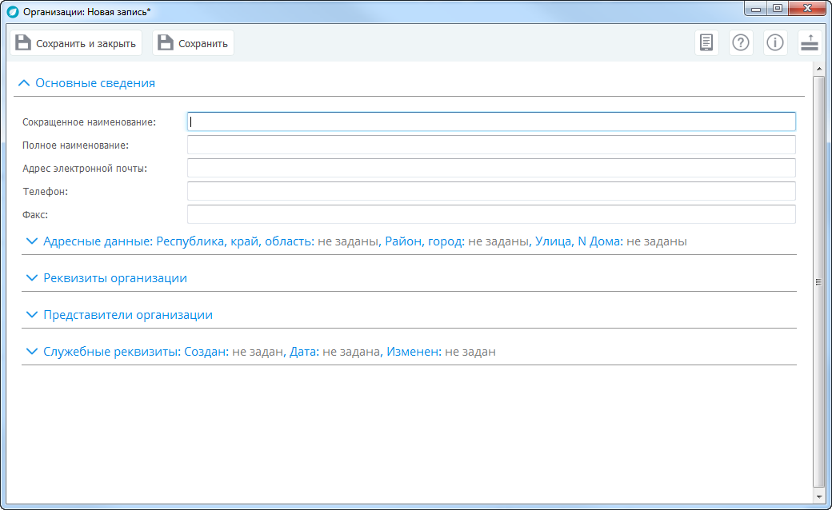
Рис. 549
В тематическом блоке «Основные сведения» поля: «Сокращенное наименование», «Полное наименование», «Адрес электронной почты», «Телефон», «Факс» заполните вручную.
В тематическом блоке «Адресные данные» поля «Страна»»; «Почтовый индекс»; «Район, республика, край, область»; «Город, населенный пункт»; «Улица,
№ дома» заполните вручную.
Поле «Юридический адрес» заполняется автоматически информацией, введенной в перечисленных ранее полях.
Если юридический и почтовый поля совпадают, т. е. включен переключатель выбора , то поля, составляющие поле «Почтовый адрес», заполняются автоматически информацией из полей, составляющих «Юридический адрес».
В тематическом блоке «Реквизиты организации» поля «ВЕБ-САЙТ», «ИНН», «КПП», «ОКПО», «ОКАТО», «ОКФС», «Код ОКФС», «ОКВЭД», «ОГРН», «ОКОПФ», «ОКОГУ» заполните вводом с клавиатуры. Поле «ОКФС» выберите из справочника или списка, после чего поле «Код ОКФС» заполнится автоматически. Поле «Наименование министерства (ведомства), в ведении которого находится организация», выберите из справочника «Организации» или списка.
В тематическом блоке «Представители организации» информация представлена в табличном виде.
Для добавления записи нажмите кнопку («Добавить») панели управления, открывается форма «Физические лица: Новая запись*» (рис. 550).
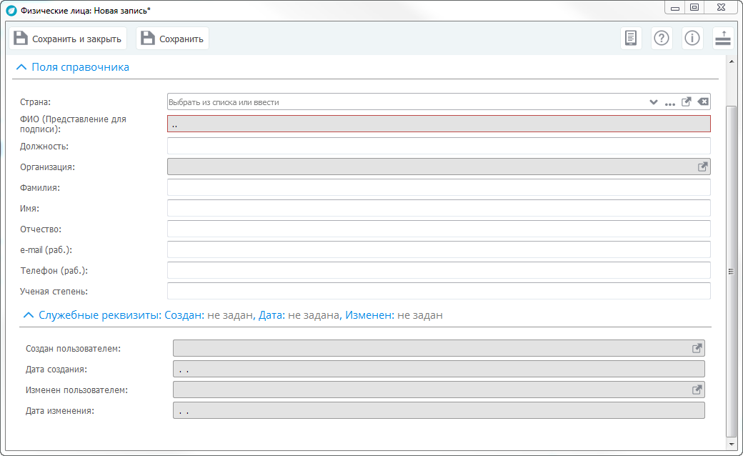
Рис. 550
В тематическом блоке «Поля справочника» поле «Организация» заполнено автоматически значением поля «Полное наименование» группы реквизитов «Основные сведения» формы «Организации». Поле «Страна» заполните, выбрав значение из справочника или раскрывающегося списка. Поля: «Должность», «Фамилия», «Имя», «Отчество», «e-mail (раб.)», «Телефон (раб.)», «Ученая степень» заполните вручную. Поле «ФИО (Представление для подписи)» заполнится автоматически после заполнения полей «Фамилия», «Имя», «Отчество».

Сведения о физических лицах
Диалоговое окно «Физические лица» предназначено для создания и ведения информации по физическим лицам, а также формирования и выдачи на печать информации о вознаграждениях физических лиц. Для открытия диалогового окна выберите пункт горизонтального меню «Справочники» –> «Физические лица» или пункт вертикального меню «Справочники» и пиктограмму основной рабочей области навигации «Физические лица».
Типовые функции управления диалоговым окном осуществляются при помощи кнопок, расположенных на командной панели управления.
Вид диалогового окна «Физические лица» представлен на рис. 551.
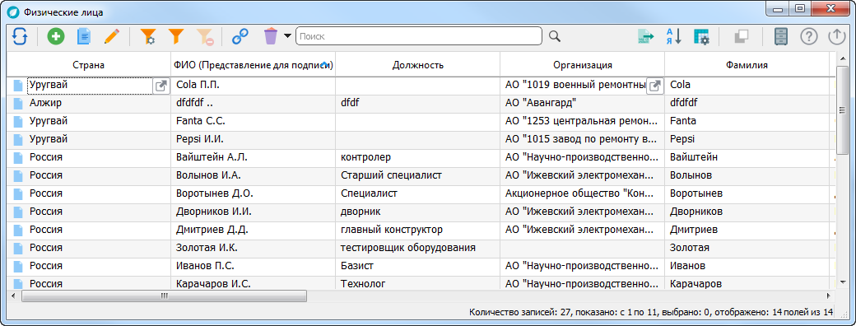
Рис. 551
Для добавления новой записи о физическом лице нажмите кнопку («Добавить») панели управления, откроется форма элемента «Физические лица: Новая запись*» (рис. 552). В тематическом блоке «Поля справочника» поля «Страна» и «Организация» заполните, выбрав значение из соответствующего справочника или раскрывающегося списка. Поля: «Должность», «Фамилия», «Имя», «Отчество», «e-mail (раб.)», «Телефон (раб.)», «Ученая степень» – заполните вручную. Поле «ФИО (Представление для подписи)» заполнится автоматически после заполнения полей «Фамилия», «Имя», «Отчество» и сохранения заполненной информации.
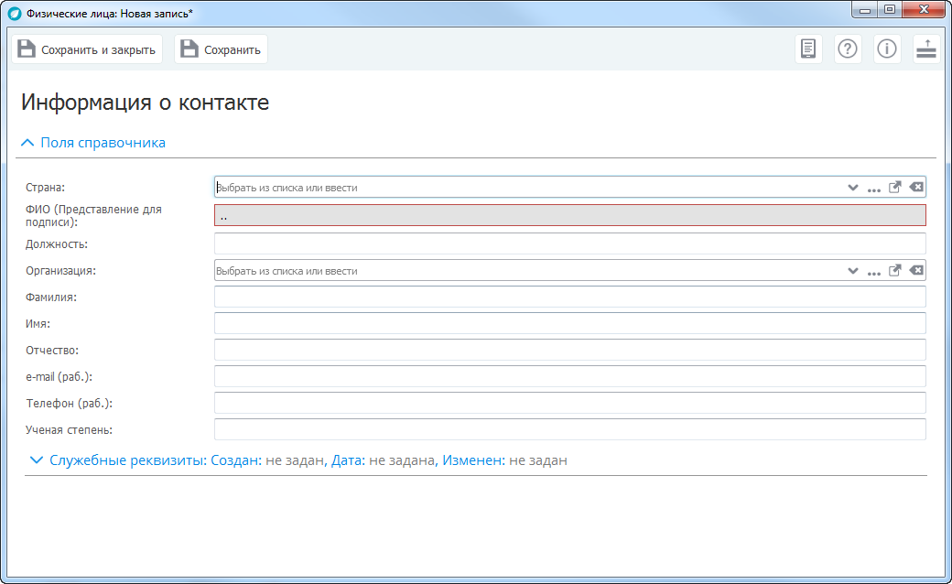
Рис. 552
После заполнения и сохранения введенной информации по кнопке открывается окно предварительного просмотра шаблона документа «Сведения о вознаграждениях», можно сформировать печатный документ. Описание команд панели управления печатью описаны в 4.2.3.6.

Сведения о перечне ФЦП (федеральная целевая программа)
Сведения о перечне ФЦП содержатся в диалоговом окне «Перечень ФЦП». Для открытия диалогового окна выберите пункт горизонтального меню «Справочники» –> «Перечень ФЦП» или пункт вертикального меню «Справочники» и пиктограмму основной рабочей области навигации «Перечень ФЦП».
Типовые функции управления диалоговым окном осуществляются при помощи кнопок, расположенных на командной панели управления.
Вид диалогового окна «Перечень ФЦП» представлен на рис. 553.
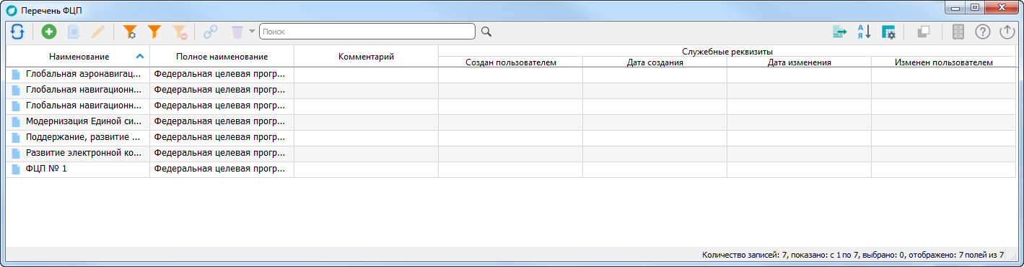
Рис. 553
Для создания новой записи о ФЦП нажмите кнопку («Добавить») панели управления, откроется диалоговое окно «Перечень ФЦП: Новая запись*» (рис. 554), в котором поля тематического блока «Основные сведения» заполните вручную.
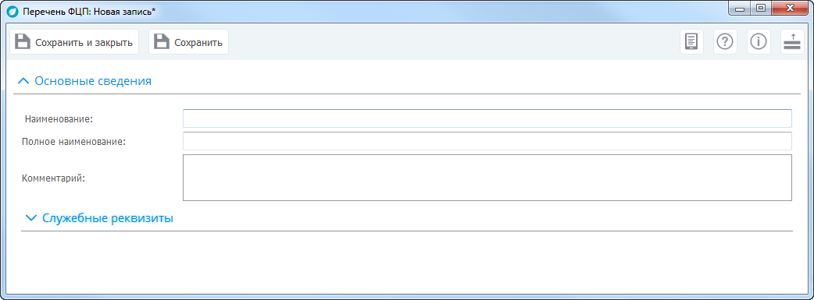
Рис. 554

Классификаторы
Раздел «Классификаторы» предназначен для систематизации существующих классификаторов (данных, использующихся для классификации объектов базы данных) и их редактирования.
Внешний вид окна «Классификаторы» представлен на рис. 555.
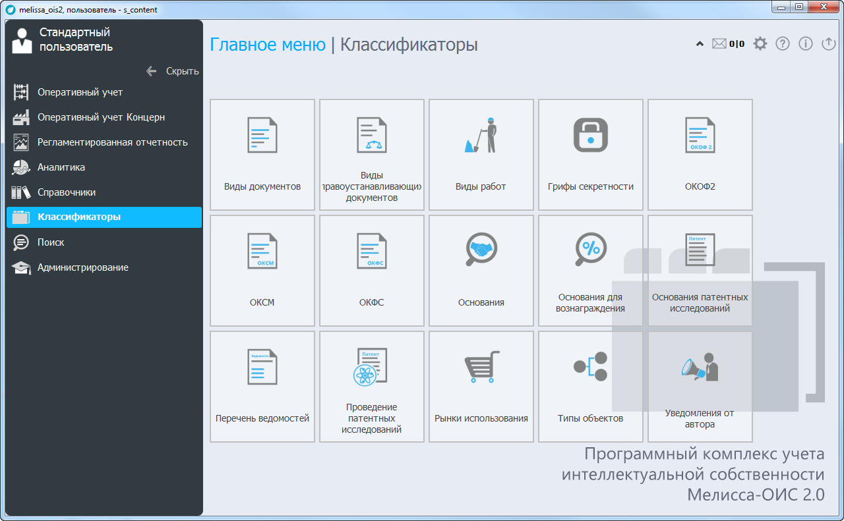
Рис. 555

Классификатор «Виды документов»
Сведения о видах документов содержатся в диалоговом окне «Виды документов», которое предназначено для ведения информации о видах документов (например, входящий, исходящий). Для открытия диалогового окна выберите пункт горизонтального меню «Классификаторы» –> «Виды документов» или пункт вертикального меню «Классификаторы» и пиктограмму основной рабочей области навигации «Виды документов».
Типовые функции управления диалоговым окном осуществляются при помощи кнопок, расположенных на командной панели управления.
Вид диалогового окна «Виды документов» представлен на рис. 556.
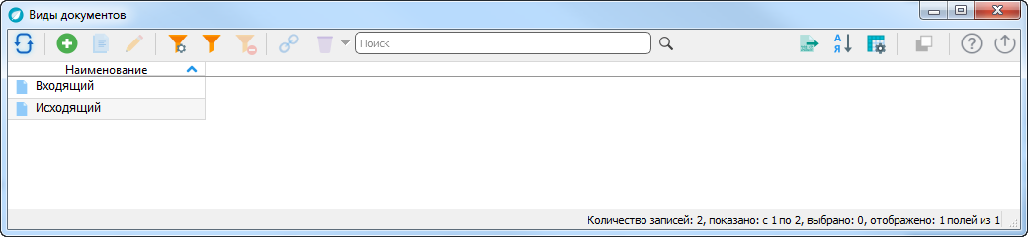
Рис. 556
Для создания новой записи о виде документа нажмите кнопку («Добавить») панели управления, откроется форма элемента «Виды документов: Новая запись*», в которой поле «Наименование» заполните вручную (рис. 557).
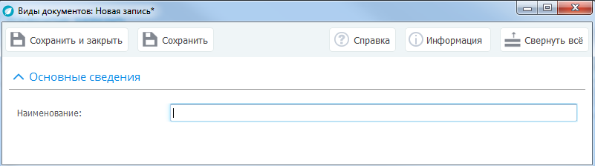
Рис. 557

Классификатор «Виды правоустанавливающих документов»
Сведения о видах правоустанавливающих документов содержатся в диалоговом окне «Виды правоустанавливающих документов», которое предназначено для ведения информации о видах правоустанавливающих документов (например, патент, свидетельство). Для открытия диалогового окна выберите пункт горизонтального меню «Классификаторы» –> «Виды правоустанавливающих документов или пункт вертикального меню «Классификаторы» и пиктограмму основной рабочей области навигации «Виды правоустанавливающих документов».
Типовые функции управления диалоговым окном осуществляются при помощи кнопок, расположенных на командной панели управления.
Вид диалогового окна «Виды правоустанавливающих документов» представлен на рис. 558.
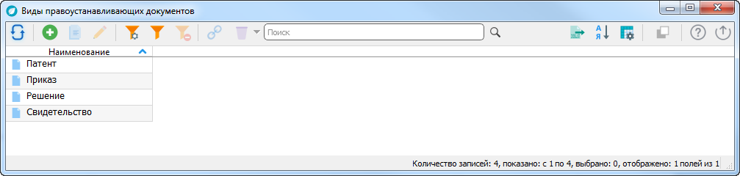
Рис. 558
Для создания новой записи о виде правоустанавливающего документа нажмите кнопку («Добавить») панели управления откроется диалоговое окно «Виды правоустанавливающих документов: Новая запись*» (рис. 559), в которой поле «Наименование» заполните вручную.
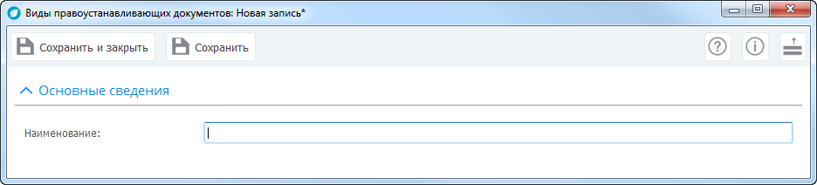
Рис. 559

Классификатор «Виды работ»
Сведения о видах работ содержатся в диалоговом окне «Виды работ», которое предназначено для ведения информации о видах работ (например, НИР, ОКР). Для открытия диалогового окна выберите пункт горизонтального меню «Классификаторы» –> «Виды работ» или пункт вертикального меню «Классификаторы» и пиктограмму основной рабочей области навигации «Виды работ».
Типовые функции управления диалоговым окном осуществляются при помощи кнопок, расположенных на командной панели управления.
Вид диалогового окна «Виды работ» представлен на рис. 560.
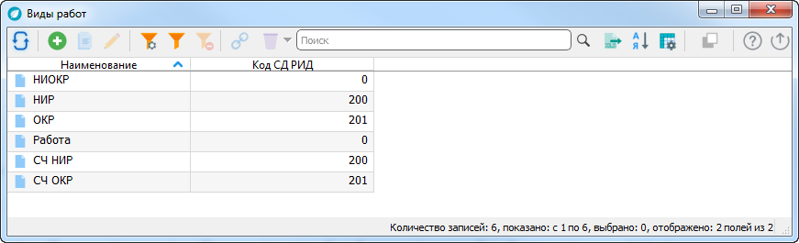
Рис. 560
Для создания новой записи о виде работ нажмите кнопку («Добавить») панели управления открывается диалоговое окно «Виды работ: Новая запись
(рис. 561), в котором поле «Наименование» заполните вручную. Поле «Код СД РИД» заполняется автоматически из программы «СД РИД» для работ, перечисленных в «СД РИД», в противном случае в поле «Код СД РИД» остается значение «0».
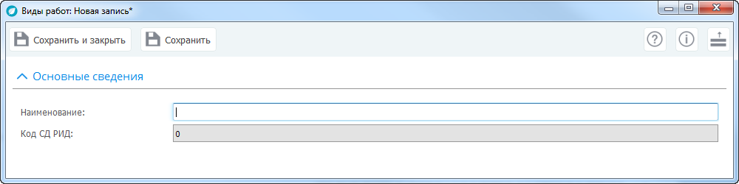
Рис. 561

Классификатор «Грифы секретности»
Сведения о грифах секретности содержатся в диалоговом окне «Грифы секретности», которое предназначено для ведения информации о грифах секретности (например, для служебного пользования, конфиденциально). Для открытия диалогового окна выберите пункт горизонтального меню «Классификаторы» –> «Грифы секретности» или пункт вертикального меню «Классификаторы» и пиктограмму основной рабочей области навигации «Грифы секретности».
Типовые функции управления диалоговым окном осуществляются при помощи кнопок, расположенных на командной панели управления.
Вид диалогового окна «Грифы секретности» представлен на рис. 562.
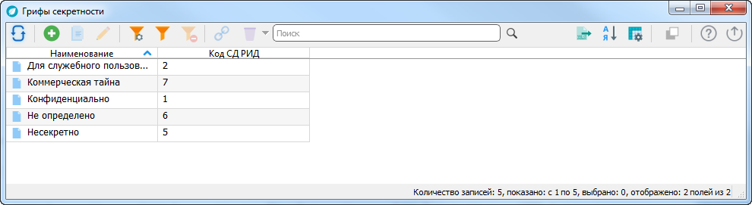
Рис. 562
Для создания новой записи о грифе секретности нажмите кнопку («Добавить») панели управления, открывается диалоговое окно «Грифы секретности: Новая запись*» (рис. 563), в котором поля «Наименование», «Наименование краткое» и «Код СД РИД» (должен соответствовать коду в программе «СД РИД») заполните вручную.
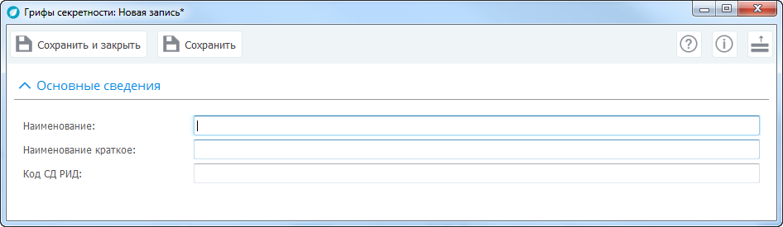
Рис. 563

Общероссийский классификатор основных фондов 2
Сведения об основных фондах содержатся в диалоговом окне «ОКОФ2», которое предназначено для ведения информации об основных фондах (материальных, нематериальных). Для открытия формы выбрать пункт горизонтального меню «Классификаторы» –> «ОКОФ2» или пункт вертикального меню «Классификаторы» и пиктограмму основной рабочей области навигации «ОКОФ2».
Типовые функции управления диалоговым окном осуществляются при помощи кнопок, расположенных на командной панели управления.
Вид формы иерархического списка «ОКОФ2» представлен на
рис. 564. В левой части представлен в иерархическом виде «Код ОКОФ». В правой части представлена таблица подчиненных элементов по текущему значению классификатора.
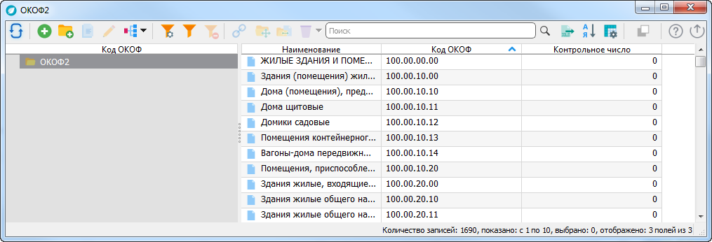
Рис. 564
Для создания нового элемента классификатора «ОКОФ2» или группы классификаторов нажмите кнопку («Добавить») или («Добавить группу») панели управления соответственно открывается диалоговое окно «ОКОФ2: Новая запись*» (рис. 565), в котором поля «Наименование», «Код ОКОФ» и «Контрольное число» заполните вручную.
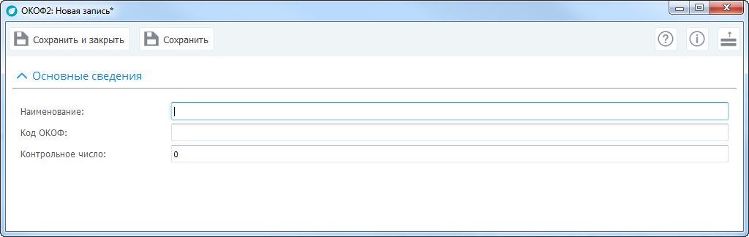
Рис. 565

ОКСМ
Сведения о странах мира содержатся в диалоговом окне «ОКСМ», которое предназначено для ведения информации по странам мира. Для открытия диалогового окна выберите пункт горизонтального меню «Классификаторы» –> «ОКСМ» или пункт вертикального меню «Классификаторы» и пиктограмму основной рабочей области навигации «ОКСМ».
Типовые функции управления диалоговым окном осуществляются при помощи кнопок, расположенных на командной панели управления.
Вид диалогового окна «ОКСМ» представлен на рис. 566.
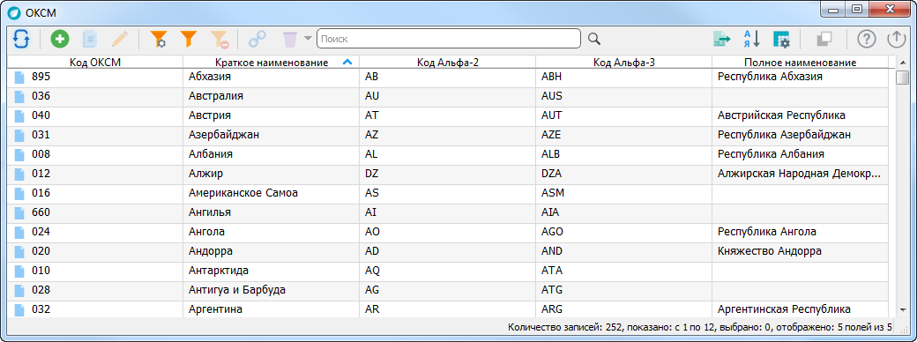
Рис. 566
Для создания новой записи о стране нажмите кнопку («Добавить») панели управления, открывается диалоговое окно «ОКСМ: Новая запись*» (рис. 567), в которой поля «Код ОКСМ», «Краткое наименование», «Код Альфа-2», «Код Альфа-3», «Полное наименование» заполните вручную.
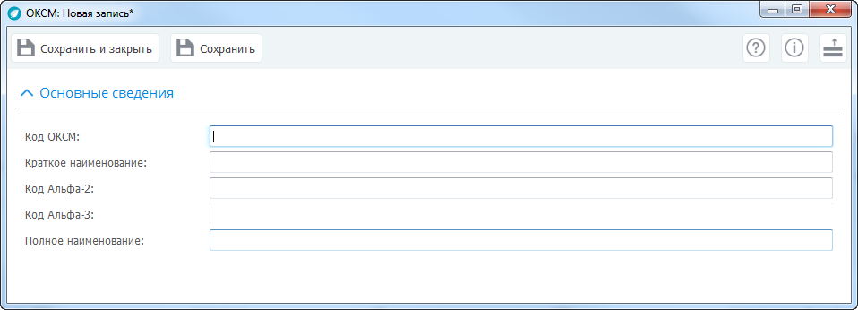
Рис. 567

ОКФС
Сведения об основных формах собственности содержатся в диалоговом окне ОКФС, которое предназначено для ведения информации об основных формах собственности. Для открытия диалогового окна выберите пункт горизонтального меню «Классификаторы» –> «ОКФС» или пункт вертикального меню «Классификаторы» и пиктограмму основной рабочей области навигации «ОКФС».
Типовые функции управления диалоговым окном осуществляются при помощи кнопок, расположенных на командной панели управления.
Вид формы иерархического списка «ОКФС» представлен на рис. 568. В левой части представлено в иерархическом виде «Наименование» рубрики классификатора. В правой части представлена таблица подчиненных элементов по текущему значению классификатора.
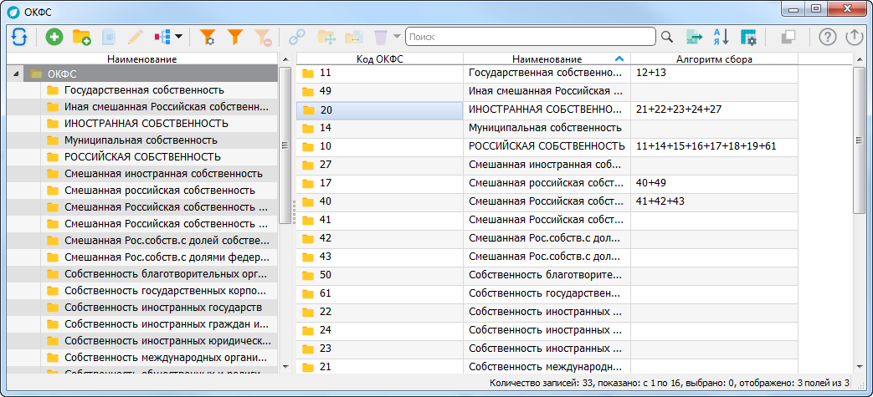
Рис. 568
Для создания нового элемента классификатора ОКФС или группы классификаторов нажмите кнопку («Добавить») или («Добавить группу»).
Открывается диалоговое окно элемента «ОКФС: Новая запись*» (рис. 569), в котором поля надо заполнить вручную.
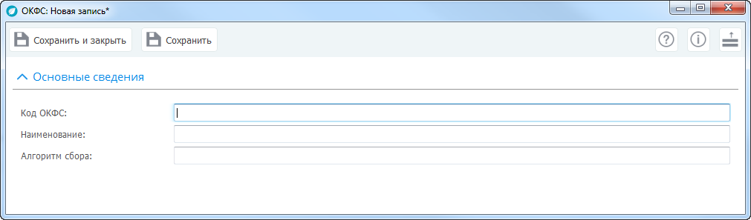
Рис. 569

Классификатор «Основания»
Сведения об основаниях для проведения содержатся в диалоговом окне «Основания», которое предназначено для ведения информации об основаниях (например, приказ, техническое задание). Для открытия диалогового окна выберите пункт горизонтального меню «Классификаторы» –> «Основания» или пункт вертикального меню «Классификаторы» и пиктограмму основной рабочей области навигации «Основания».
Типовые функции управления диалоговым окном осуществляются при помощи кнопок, расположенных на командной панели управления.
Вид диалогового окна «Основания» представлен на рис. 570.
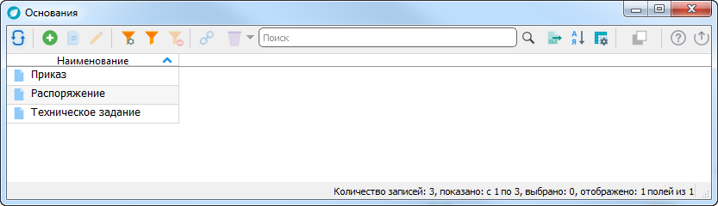
Рис. 570
Для создания новой записи об основании для проведения работ нажмите кнопку («Добавить») панели управления, открывается диалоговое окно «Основания: Новая запись*» (рис. 571), в котором поле «Наименование» заполните вручную.
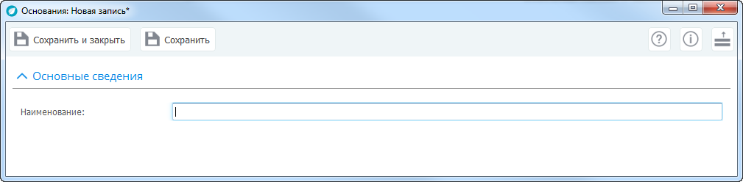
Рис. 571

Классификатор «Основания для вознаграждения»
Сведения об основаниях для вознаграждения содержатся в диалоговом окне «Основания для вознаграждения», которое предназначено для ведения информации об основаниях для вознаграждения (например, за использование в хозяйственной деятельности предприятия). Для открытия диалогового окна выберите пункт горизонтального меню «Классификаторы» –> «Основания для вознаграждения» или пункт вертикального меню «Классификаторы» и пиктограмму основной рабочей области навигации «Основания для вознаграждения».
Типовые функции управления диалоговым окном осуществляются при помощи кнопок, расположенных на командной панели управления.
Вид диалогового окна «Основания для вознаграждения» представлен рис. 572.
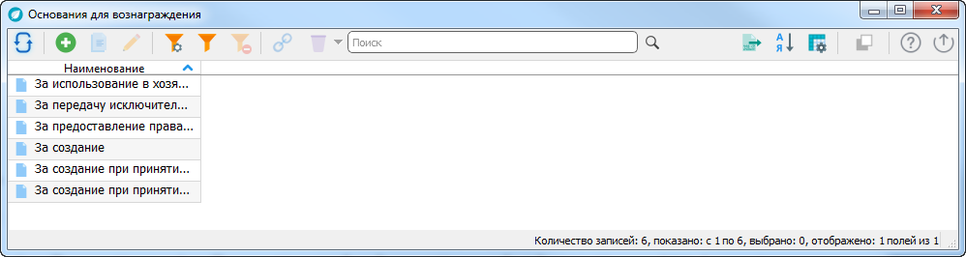
Рис. 572
Для создания новой записи об основании для вознаграждения нажмите кнопку («Добавить») панели управления открывается диалоговое окно «Основания для вознаграждения: Новая запись*», в котором поле «Наименование» заполните вручную.
Для создания новой записи об основании для вознаграждения нажмите кнопку («Добавить»), открывается диалоговое окно «Основания для вознаграждения: Новая запись*», в котором поле «Наименование» заполните вручную (рис. 573).
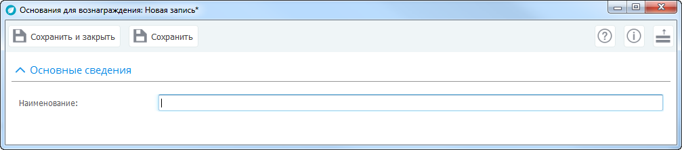
Рис. 573

Классификатор «Основания патентных исследований»
Сведения об основаниях патентных исследований содержатся в диалоговом окне «Основания патентных исследований», которое предназначено для ведения информации об основаниях патентных исследованиях (например, договор, приказ). Для открытия диалогового окна выберите пункт горизонтального меню «Классификаторы» –> «Основания патентных исследований» меню пользователя или пункт вертикального меню «Классификаторы» и пиктограмму основной рабочей области навигации «Основания патентных исследований».
Типовые функции управления диалоговым окном осуществляются при помощи кнопок, расположенных на командной панели управления.
Вид диалогового окна «Основания патентных исследований» представлен на (рис. 574).
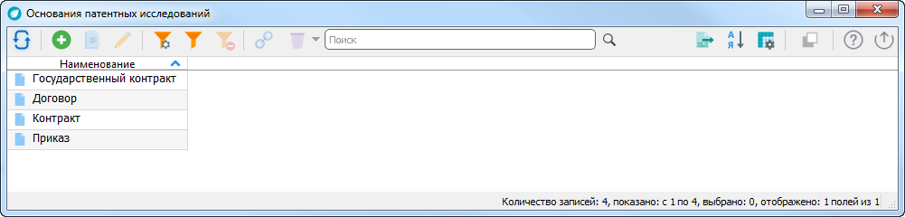
Рис. 574
Для создания новой записи об основании патентных исследований нажмите кнопку («Добавить»), открывается диалоговое окно элемента «Основания патентных исследований: Новая запись*» (рис. 575), в которой поле «Наименование» заполните вручную.
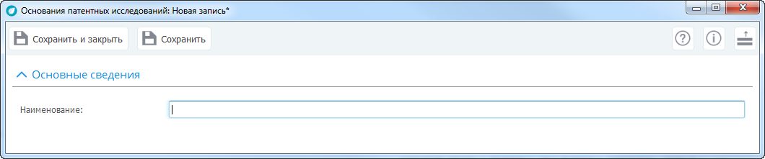
Рис. 575

Классификатор «Перечень ведомостей»
Сведения о перечне ведомостей содержатся в диалоговом окне «Перечень ведомостей», которое предназначено для ведения информации о перечне ведомостей.
Для открытия диалогового окна выберите пункт горизонтального меню «Классификаторы» –> «Перечень ведомостей» или пиктограмму основной рабочей области навигации «Перечень ведомостей».
Типовые функции управления диалоговым окном осуществляются при помощи кнопок, расположенных на командной панели управления.
Вид диалогового окна «Перечень ведомостей» представлен на (рис. 576).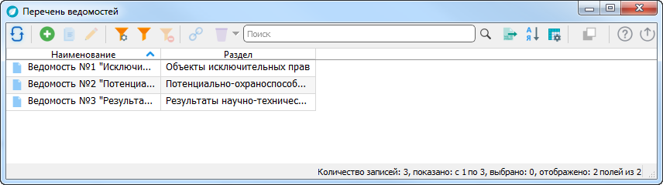
Рис. 576
Для создания новой записи о ведомости нажмите кнопку («Добавить»), открывается диалоговое окно «Перечень ведомостей: Новая запись*» (рис. 577), в котором поле «Наименование» заполните вручную с клавиатуры, а поле «Раздел» выберите из диалогового окна «Разделы объектов для актов инвентаризации» или раскрывающегося списка.
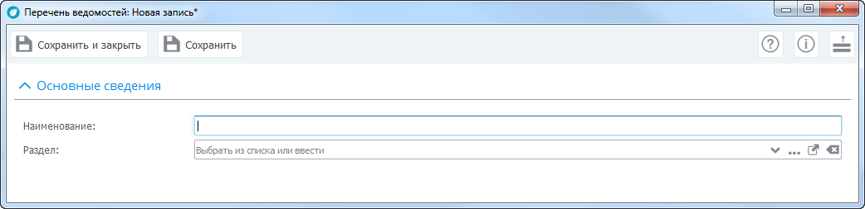
Рис. 577

Классификатор «Проведение патентных исследований»
Сведения о проведении патентных исследований содержатся в диалоговом окне «Проведение патентных исследований», которое предназначено для выбора одного из значений (не проводились, проводились, не определено). Для открытия диалогового окна выберите пункт горизонтального меню «Классификаторы» –> «Проведение патентных исследований» или пункт вертикального меню «Классификаторы» и пиктограмму основной рабочей области навигации «Проведение патентных исследований».
Типовые функции управления диалоговым окном осуществляются при помощи кнопок, расположенных на командной панели управления.
Вид диалогового окна «Проведение патентных исследований» представлен на рис. 578.
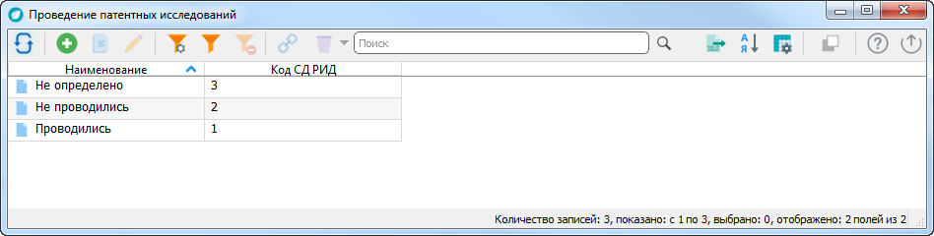
Рис. 578
В колонке «Код СД РИД» приведены коды записей классификатора «Проведение патентных исследований» из программы «СД РИД» с совпадающими значениями колонок «Наименование».
Для добавления новой записи нажмите кнопку («Добавить»), открывается диалоговое окно «Проведение патентных исследований: Новая запись*», в котором поле «Наименование» заполните вручную (рис. 579). Поле «Код СД РИД» заполняется автоматически по кодам, приведенным в программе «СД РИД».
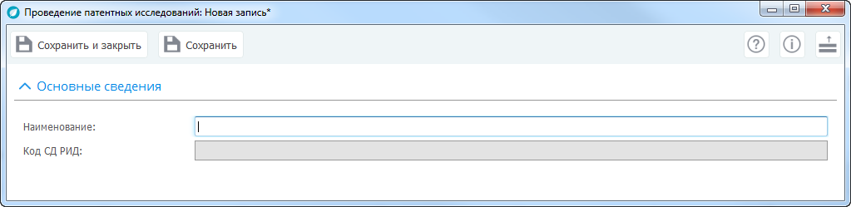
Рис. 579

Классификатор «Рынки использования»
Сведения о рынках использования содержатся в диалоговом окне «Рынки использования», которое предназначено для ведения информации о рынках использования РИД. Для открытия диалогового окна выберите пункт горизонтального меню «Классификаторы» –> «Рынки использования» или пункт вертикального меню «Классификаторы» и пиктограмму основной рабочей области навигации «Рынки использования».
Типовые функции управления диалоговым окном осуществляются при помощи кнопок, расположенных на командной панели управления.
Вид диалогового окна «Рынки использования» представлен на рис. 580.
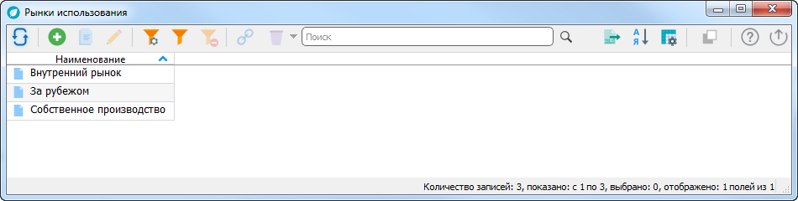
Рис. 580
Для открытия новой записи о рынке использования РИД, нажмите кнопку («Добавить») открывается диалоговое окно «Рынки использования»: Новая запись*», в котором поле «Наименование» заполните вручную (рис. 581).
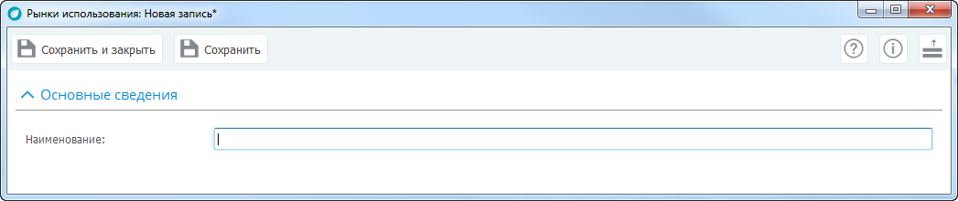
Рис. 581

Классификатор «Типы объектов»
Сведения о типах объектов содержатся в диалоговом окне «Типы объектов», которое предназначено для ведения информации о типах объектов. Для открытия диалогового окна выберите пункт горизонтального меню «Классификаторы» -> «Типы объектов» или пункт вертикального меню «Классификаторы» и пиктограмму основной рабочей области навигации «Типы объектов».
Типовые функции управления диалоговым окном осуществляются при помощи кнопок, расположенных на командной панели управления.
Вид диалогового окна «Типы объектов» представлен на рис. 582.
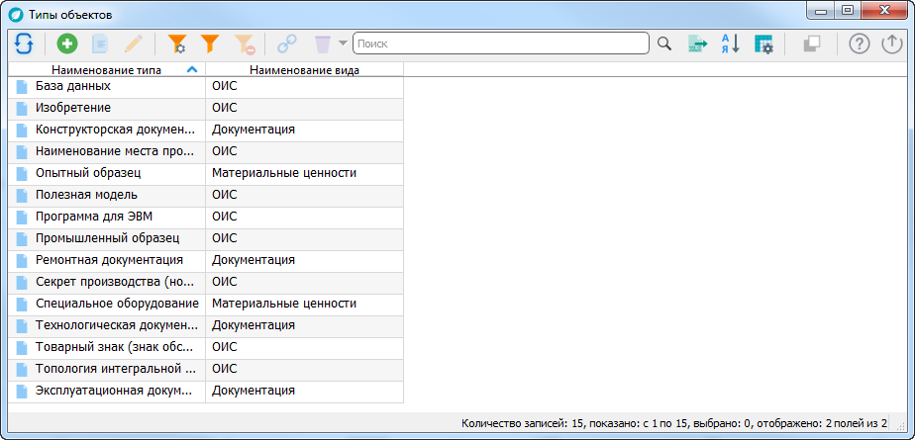
Рис. 582
Для создания новой записи о типе объекта нажмите кнопку («Добавить»), открывается диалоговое окно «Типы объектов: Новая запись*», в котором поля: «Наименование типа», «Наименование вида», «Аббревиатура» и «Наименование краткое» заполните вручную.
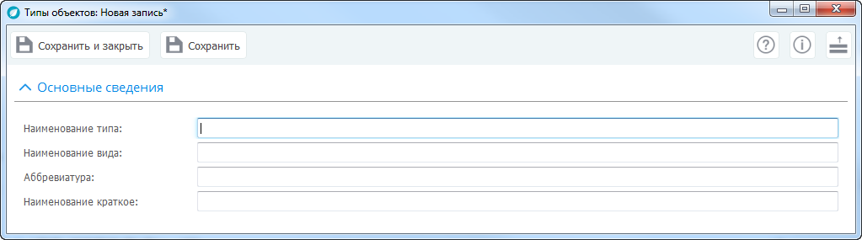
Рис. 583

Классификатор «Уведомления от автора»
Сведения об уведомлениях от автора содержатся в диалоговом окне «Уведомление от автора», которое предназначено для ведения информации об уведомлениях от автора (не получено, получено). Для открытия диалогового окна выберите пункт горизонтального меню «Классификаторы» –> «Уведомление от автора» или пункт вертикального меню «Классификаторы» и пиктограмму основной рабочей области навигации «Уведомления от автора».
Типовые функции управления диалоговым окном осуществляются при помощи кнопок, расположенных на командной панели управления.
Вид диалогового окна «Уведомление от автора» представлен на рис. 584.
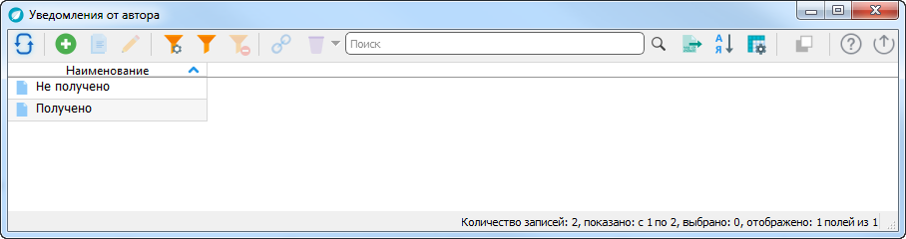
Рис. 584
Для создания новой записи нажмите кнопку («Добавить»), открывается диалоговое окно «Уведомление от автора: Новая запись*» (рис. 585), в котором поле «Наименование» заполните вручную.
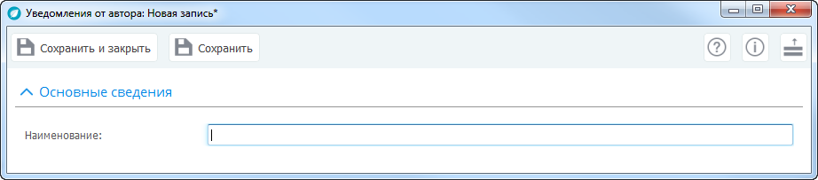
Рис. 585

Поиск
Оперативный поиск интересующей информации осуществляется с использованием диалогового окна «Поиск».
Для открытия диалогового окна выберите пункт горизонтального меню «Поиск» –> «Поиск» или пункт вертикального меню «Поиск» и пиктограмму основной рабочей области навигации «Поиск» (рис. 586).
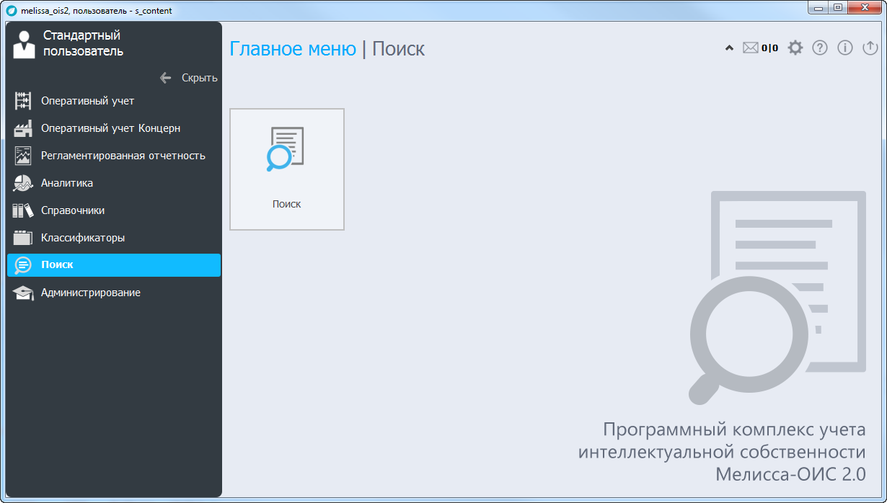
Рис. 586
Диалоговое окно «Поиск» позволяет найти запись по заданному критерию и представлено панелью поиска по ключевому слову/тексту в доступных массивах информации (рис. 587). При включении переключателя выбора «Искать в истории» поиск, дополнительно, осуществляется в истории (с учетом журнала изменений записей).
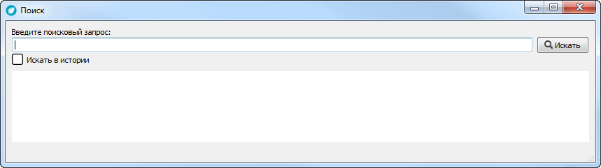
Рис. 587
Поиск начинается при нажатии на кнопку , расположенную справа от поля ввода. Результаты поиска представляются в нижней части диалогового окна в виде фрагментов теста, включающих ключевые слова поиска, и ссылок на соответствующие диалоговые окна (рис. 588), результат неудачного поиска приведен на рис. 589.
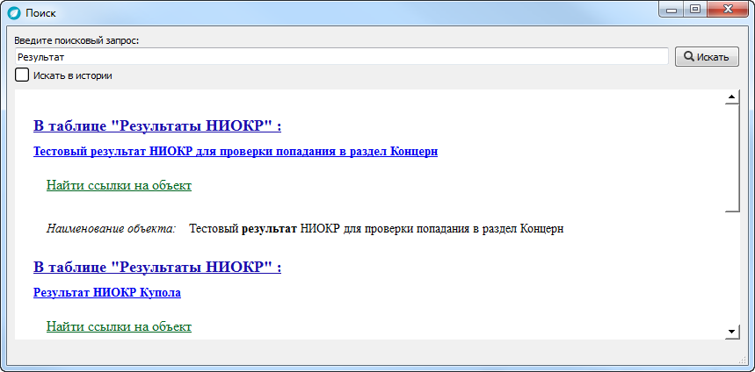
Рис. 588
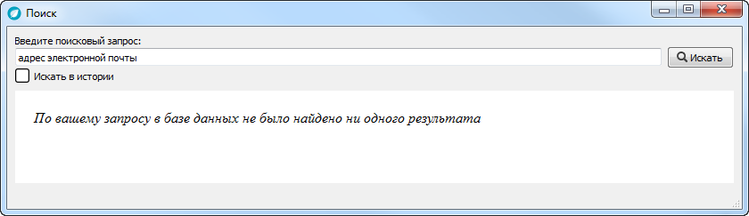
Рис. 589

Администрирование
Раздел «Администрирование» доступен только привилегированным пользователям, в нем содержатся справочники и разделы, необходимые для настройки ПК УИС «Мелисса-ОИС».
Внешний вид окна «Администрирование» представлен на рис. 590.
При создании пользователя должны быть определены доступные ему роли. Любому пользователю должна быть доступна базовая роль и одна из функциональных ролей («Концерн сотрудник ДЦ», «Сотрудник ДО», «Администратор НСИ»). Для всех пользователей должно быть указано соответствие организации группе.
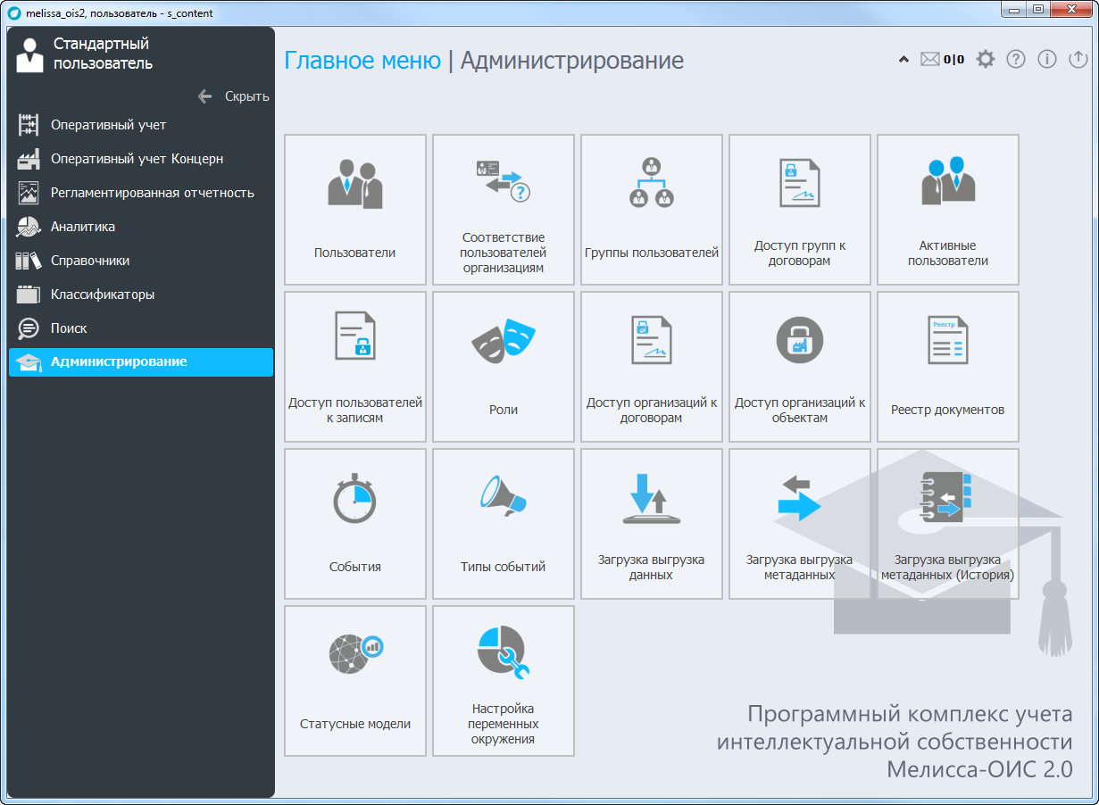
Рис. 590

Сведения о пользователях
Сведения о пользователях содержатся в диалоговом окне «Пользователи». Для открытия диалогового окна выберите пункт горизонтального меню «Администрирование» –> «Пользователи» или пункт вертикального меню «Администрирование» и пиктограмму основной рабочей области навигации «Пользователи».
Типовые функции управления диалоговым окном осуществляются при помощи кнопок, расположенных на командной панели управления.
Вид диалогового окна «Пользователи» представлен на рис. 591.
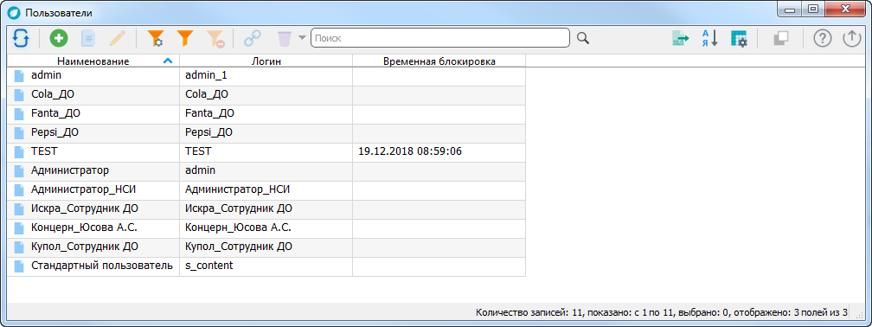
Рис. 591
Для создания/редактирования записи при нажатии на соответствующую кнопку или двойным нажатием ЛКМ на выбранную строку, содержащую наименование пользователя, вызывается диалоговое окно «Пользователи: Новая запись*/наименование выбранного пользователя» (рис. 592).
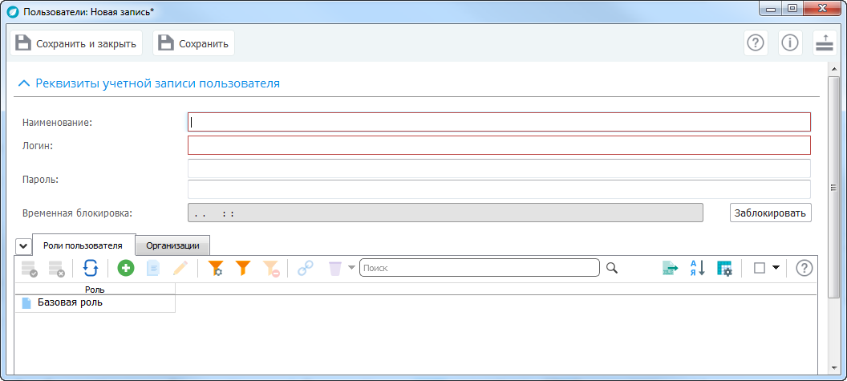
Рис. 592
В тематическом блоке «Реквизиты учетной записи пользователя» поля «Наименование» (обязательное для заполнения), «Логин» (обязательное для заполнения), «Пароль» (с подтверждением) заполните вручную (см. рис. 592). Поле «Временная блокировка» заполняется автоматически при нажатии кнопки , при этом зайти в ПК под этим пользователем становится невозможным. Повторное нажатие кнопки снимает блокировку пользователя.
На вкладке «Роли пользователя» представлена таблица (см. рис. 592), предназначенная для управления ролями текущего пользователя, содержащая колонку «Роль».
Для добавления новой роли пользователя нажмите кнопку («Добавить») и заполните поле «Роль» из справочника или раскрывающегося списка (рис. 593).
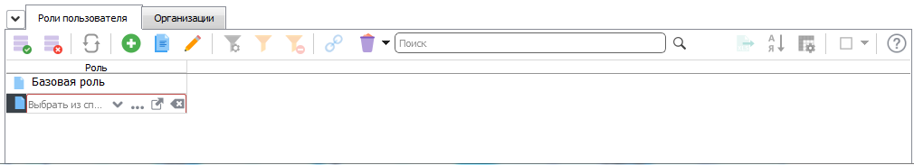
Рис. 593
Табличная часть вкладки «Организации» обязательна для заполнения. Для привязки пользователя к организации нажмите кнопку («Добавить») и заполните поле «Организация» из справочника или раскрывающегося списка (рис. 594).
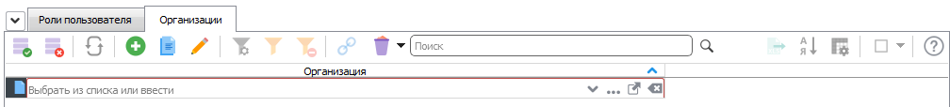
Рис. 594

Сведения о активных пользователях
Справочник «Активные пользователи» предназначен для формирования списка активных пользователей программы.
Для открытия диалогового окна выберите пункт горизонтального меню «Администрирование» –> «Активные пользователи» или пункт вертикального меню «Администрирование» и пиктограмму основной рабочей области навигации «Активные пользователи».
Вид диалогового окна «Активные пользователи» представлен на рис. 595.
В диалоговом окне приведена таблица, содержащая список активных пользователей на текущий момент. Таблица доступна для просмотра пользователю с правами администратора и содержит сведения о пользователе и его имени, имени и адресе узла, времени последнего обновления, времени уведомления пользователя и сообщении для уведомления, времени отключения пользователя, информацию о предупреждении за указанное время и текст предупреждения об отключении пользователя.
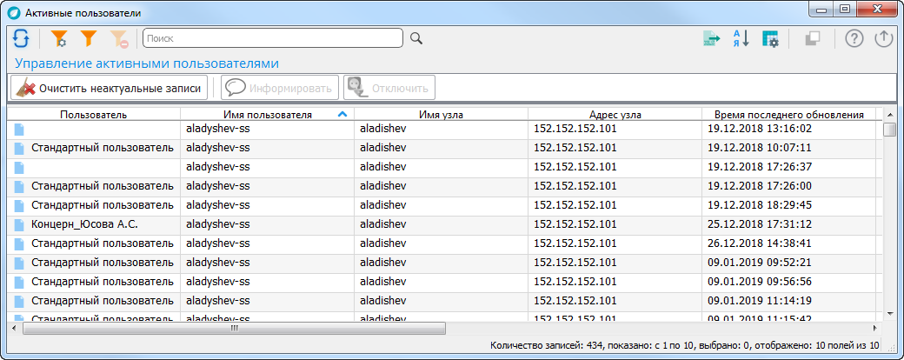
Рис. 595
По кнопке можно произвести актуализацию записей таблицы на текущий момент времени.
В диалоговом окне существует возможность отправки сообщения выбранному пользователю. Для вызова дополнительной формы «Информирование пользователей» выберите щелчком ЛКМ требуемую запись (несколько записей выбираются щелчком ЛКМ при удерживаемой клавише <Ctrl>) и нажмите кнопку . В дополнительном окне «Информирование пользователей»
(рис. 596) укажите, при необходимости, время оповещения, предварительно включив переключатель выбора «Время оповещения» и заполните вручную поле «Текст сообщения». Отправка сообщения производится по кнопке .
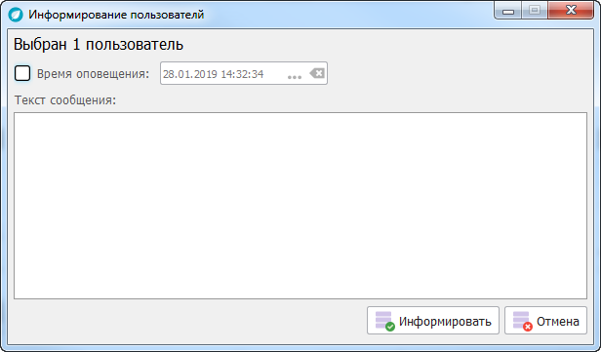
Рис. 596
По кнопке вызывается дополнительное окно «Отключение пользователей», администратор имеет возможность отключить выбранного из списка пользователя (пользователей). В дополнительном окне «Отключение пользователей» (рис. 597) укажите, при необходимости, время отключения и время, за которое пользователь будет предупрежден об отключении (предварительно включив соответствующий переключатель выбора «Время отключения» или «Предупредить за»), поле «Текст предупреждения» заполните вручную. Отключение пользователя производится по кнопке .
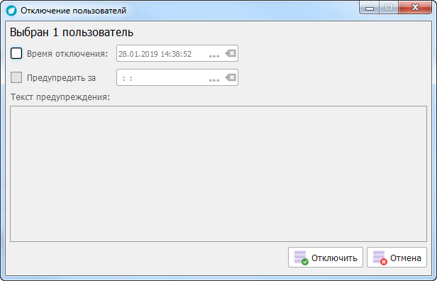
Рис. 597

Сведения о ролях
Справочник ролей предназначен для разграничения доступа к объектам базы данных и функциям программного комплекса. Сведения о ролях содержатся в диалоговом окне «Роли».
Для открытия диалогового окна выберите пункт горизонтального меню «Администрирование» –> «Роли» или пункт вертикального меню «Администрирование» и пиктограмму основной рабочей области навигации «Роли».
Типовые функции управления диалоговым окном осуществляются при помощи кнопок, расположенных на командной панели управления, и выбором пункта горизонтального меню пользователя.
Вид диалогового окна «Роли» представлен на рис. 598.
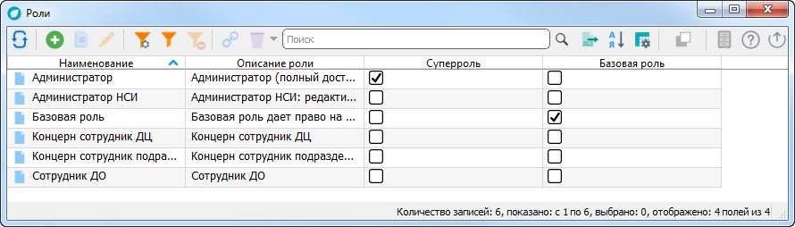
Рис. 598
Для создания/редактирования записи при нажатии на соответствующую кнопку или двойным нажатием ЛКМ на выбранную строку, содержащую наименование роли, вызывается диалоговое окно «Роли: Новая запись*/наименование выбранной роли» (рис. 599), содержащее тематический блок «Поля справочника» и вкладки «Возможности» и «Пользователи группы».
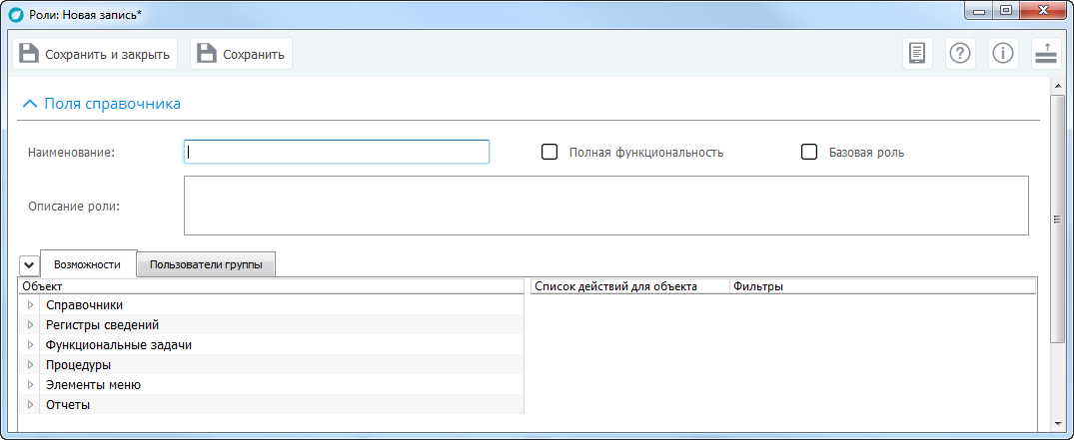
Рис. 599
В тематическом блоке «Поля справочника» поля «Наименование» и «Описание роли» заполните вручную. Для установления полной функциональности роли, базовой роли включите соответствующий переключатель выбора .
Вкладка «Возможности» предназначена для управления доступом к объектам базы данных. На вкладке «Возможности» в левой части представлена иерархическая таблица со списком объектов базы данных, в правой – таблица со списком возможных действий и фильтрами для объекта.
Для объектов групп «Справочники», «Регистры сведений» и «Функциональные задачи» возможно назначение следующих прав:
- «Доступность в интерфейсе» – предоставляет возможность видимости объекта в ПК УИС «Мелисса-ОИС»;
- «Чтение» – предоставляет возможность видимости списка для объектов в ПК УИС «Мелисса-ОИС», например, списка справочника «Организации»;
- «Добавление» – предоставляет возможность добавление записей в объект;
- «Удаление» – предоставляет возможность удаления записей объекта;
- «Обновление» – предоставляет возможность обновления записей объекта;
- «Интерактивное удаление» – предоставляет возможность удаления записей на уровне интерфейса пользователя (кнопки «Удалить» в таблицах и табличных частях);
- «Интерактивное добавление» – предоставляет возможность добавления записей на уровне интерфейса пользователя (кнопки «Добавить» и «Добавить копированием» в таблицах и табличных частях);
- «Редактирование» – предоставляет возможность редактирование записей объекта.
Для объектов групп «Процедуры», «Элементы меню» или «Отчеты» возможно назначение только права доступность в интерфейсе.
Одновременное включение/выключение переключателей выбора действий для всех объектов группы производится на верхнем уровне группы. Если на верхнем уровне группы переключатель выбранных действий имеет вид – это значит, что хотя бы для одного объекта группы, данный переключатель выбора действий включен.
Если в тематическом блоке «Поля справочника» включен переключатель выбора «Полная функциональность», то для всех объектов таблицы вкладки «Возможности» автоматически разрешены все действия, приведенные в ПК УИС «Мелисса-ОИС».
Для объектов групп вкладки «Возможности» двойным нажатием ЛКМ на выбранной строке колонки «Фильтры» вызывается диалоговое окно «Выбор фильтра»
(рис. 600), в котором выберите фильтр или из раскрывающегося списка при нажатии на , или нажмите на область , и из таблицы «Фильтры» (рис. 601) выберите запись.
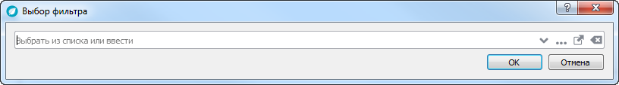
Рис. 600
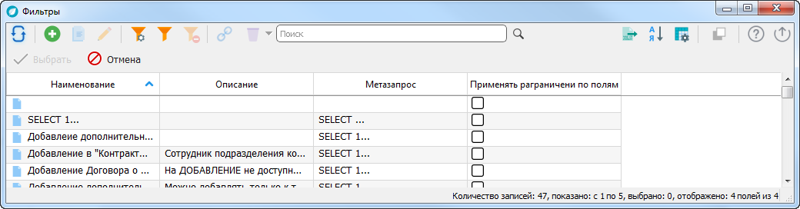
Рис. 601
Если подходящих записей не существует, то создайте запись, нажмите кнопку («Добавить»), и заполните поля диалогового окна «Фильтры: Новая запись*» (рис. 602).
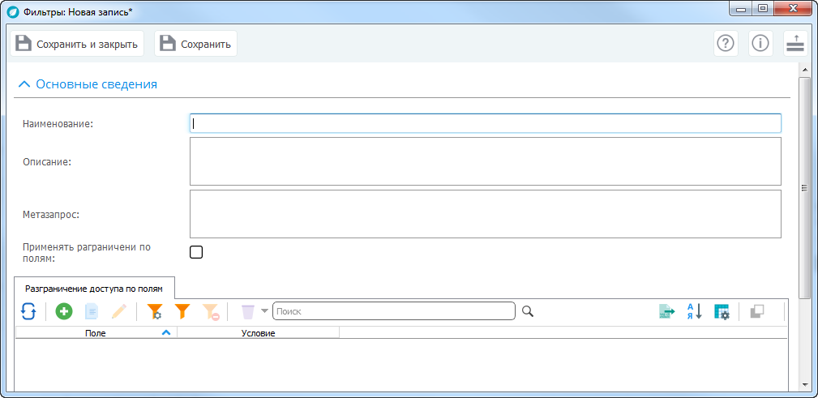
Рис. 602
Вкладка «Пользователи группы» предназначена для назначения группы конкретному пользователю и содержит поле «Пользователь».
Для добавления нового пользователя группы нажмите кнопку («Добавить»), открывается диалоговое окно «Соответствие ролей и пользователей: Новая запись*» (рис. 603).
Поле «Пользователь» (обязательно для заполнения) заполните, выбрав значение из справочника или раскрывающегося списка, после чего поле «Роль» (обязательно для заполнения) заполняется автоматически значением поля «Наименование» тематического блока «Поля справочника».
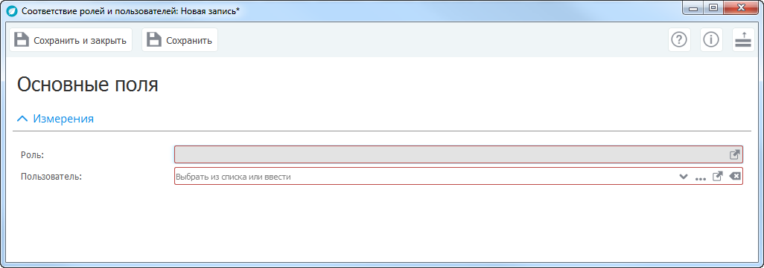
Рис. 603

Сведения о группах пользователей
Справочник «Группы пользователей» предназначен для создания групп пользователей внутри концерна ПВО «Алмаз-Антей» и ведения информации о составе групп пользователей. Для открытия диалогового окна выберите пункт горизонтального меню «Администрирование» –> «Группы пользователей» или пункт вертикального меню «Администрирование» и пиктограмму основной рабочей области навигации «Группы пользователей».
Типовые функции управления диалоговым окном осуществляются при помощи кнопок, расположенных на командной панели управления.
Вид диалогового окна «Группы пользователей» представлен на рис. 604.
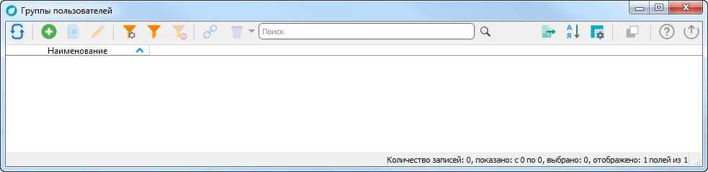
Рис. 604
Для создания новой группы пользователей нажмите кнопку («Добавить») панели управления, открывается диалоговое окно «Группы пользователей: Новая запись* (рис. 605), в котором поле «Наименование» заполните вручную.
В табличной части диалогового окна на вкладке «Пользователи группы» нажмите кнопку («Добавить») и заполните поле «Пользователь», выбрав значение из справочника или раскрывающегося списка.
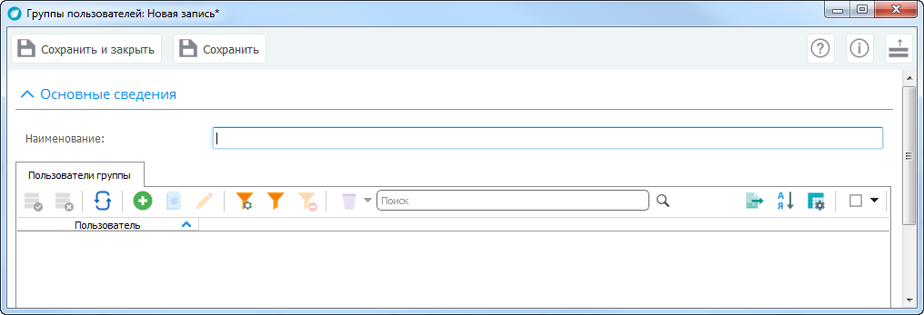
Рис. 605

Сведения о доступе групп к договорам
Сведения о доступных договорах (контрактах) группам пользователей содержатся в справочнике «Доступ групп к договорам», в котором содержится информация по разграничению доступа между сотрудниками концерна «Алмаз-Антей». Информация в справочнике формируется автоматически, но может редактироваться администратором.
Для открытия диалогового окна выберите пункт горизонтального меню «Администрирование» –> «Доступ групп к договорам» или пункт вертикального меню «Администрирование» и пиктограмму основной рабочей области навигации «Доступ групп к договорам».
Типовые функции управления диалоговым окном осуществляются при помощи кнопок, расположенных на командной панели управления, и выбором пункта горизонтального меню пользователя.
Вид диалогового окна «Доступ групп к договорам» представлен на рис. 606.
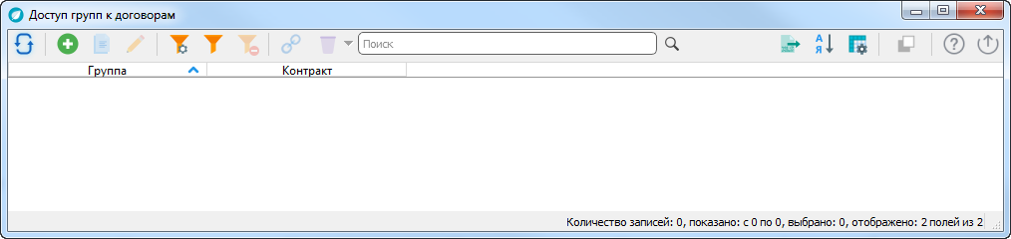
Рис. 606
Для добавления записи нажмите кнопку («Добавить»), открывается диалоговое окно «Доступ групп к договорам: Новая запись*» (рис. 607), в котором поля «Группа» и «Контракт» заполните, выбрав значение из соответствующего справочника или раскрывающегося списка.
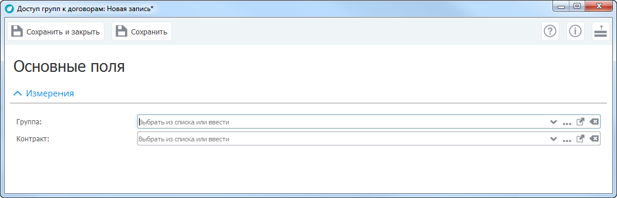
Рис. 607

Сведения о соответствии пользователей организациям
Справочник «Соответствие пользователей организациям» предназначен для создания соответствия пользователей организациям.
Для открытия диалогового окна выберите пункт горизонтального меню «Администрирование» –> «Соответствие пользователей организациям» или пункт вертикального меню «Администрирование» и пиктограмму основной рабочей области навигации «Соответствие пользователей организациям».
Типовые функции управления диалоговым окном осуществляются при помощи кнопок, расположенных на командной панели управления, и выбором пункта горизонтального меню пользователя.
Вид диалогового окна «Соответствие пользователей организациям» представлен на рис. 608.
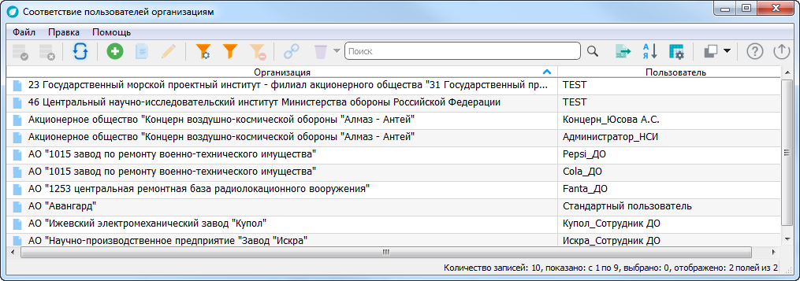
Рис. 608
Для добавления записи о соответствии пользователей организациям нажмите кнопку («Добавить»), открывается диалоговое окно «Соответствие пользователей организациям»: Новая запись*» (рис. 609), в котором поля «Организация» и «Пользователь» (обязательные для заполнения) заполните, выбрав значение из соответствующего справочника или раскрывающегося списка.
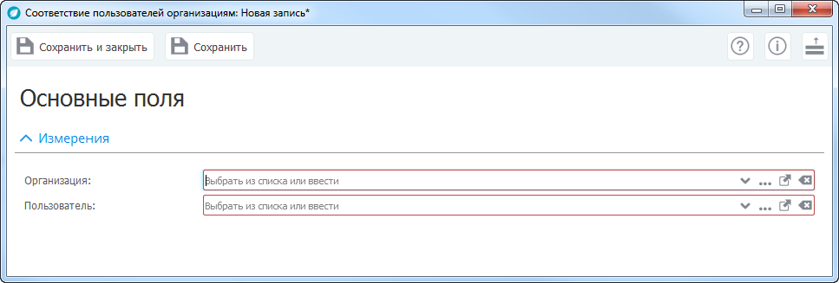
Рис. 609

Сведения о доступе организаций к договорам
Сведения о контрактах доступных организациям содержатся в справочнике «Доступ организаций к договорам» и применяются для разграничения доступа дочерних организаций к договорам. Информация в справочнике формируется автоматически, но может редактироваться администратором.
Для открытия диалогового окна выберите пункт горизонтального меню «Администрирование» –> «Доступ организаций к договорам» или пункт вертикального меню «Администрирование» и пиктограмму основной рабочей области навигации «Доступ организаций к договорам».
Типовые функции управления диалоговым окном осуществляются при помощи кнопок, расположенных на командной панели управления, и выбором пункта горизонтального меню пользователя.
Вид диалогового окна «Доступ организаций к договорам» представлен на рис. 610.
В диалоговом окне предусмотрено отображение следующих сведений о договорах доступных организациям:
- «Организация»;
- «Контракт».
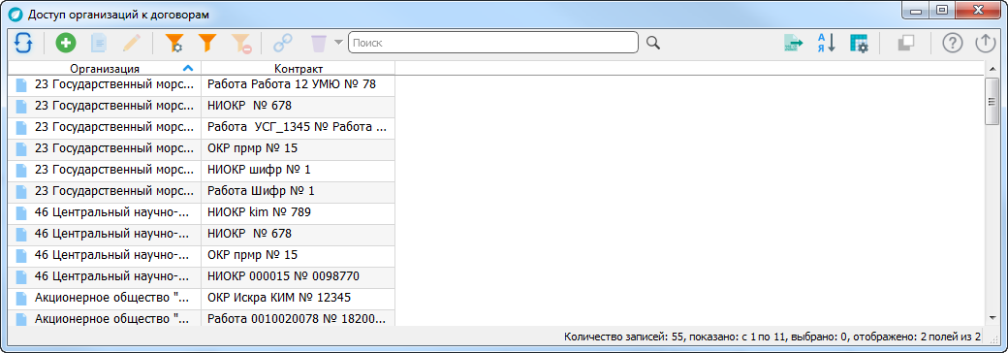
Рис. 610
Для добавления новой записи в таблицу нажмите кнопку («Добавить»), открывается диалоговое окно «Доступ организаций к договорам: Новая запись*» (рис. 611), в котором заполните обязательные для заполнения поля: «Организация» и «Контракт», выбрав значение из соответствующего справочника или раскрывающегося списка.
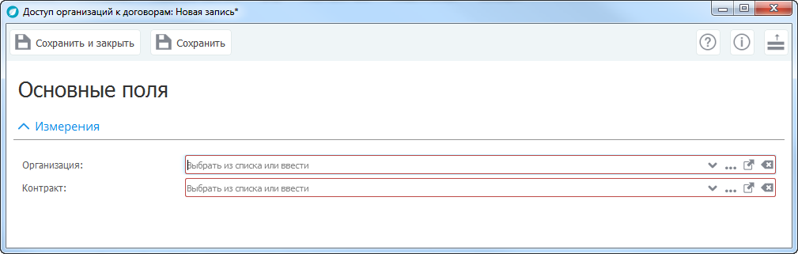
Рис. 611

Сведения о доступе организаций к объектам
Сведения о принадлежности объектов информационной базы к организациям содержатся в справочнике «Доступ организаций к объектам». Информация в справочнике формируется автоматически при записи объектов системы, но может создаваться вручную администратором.
Для открытия диалогового окна выберите пункт горизонтального меню «Администрирование» –> «Доступ организаций к объектам» или пункт вертикального меню «Администрирование» и пиктограмму основной рабочей области навигации «Доступ организаций к объектам».
Типовые функции управления диалоговым окном осуществляются при помощи кнопок, расположенных на командной панели управления, и выбором пункта горизонтального меню пользователя.
Вид диалогового окна «Доступ организаций к объектам» представлен на рис. 612.
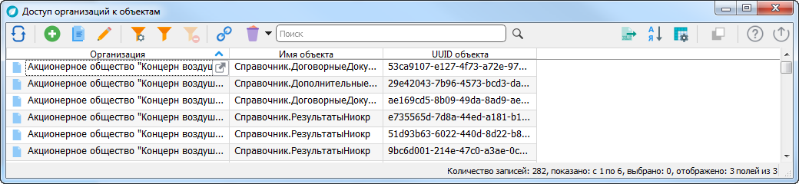
Рис. 612
Для добавления записи нажмите кнопку («Добавить») панели управления, открывается диалоговое окно «Доступ организаций к объектам: Новая запись*» (рис. 613).
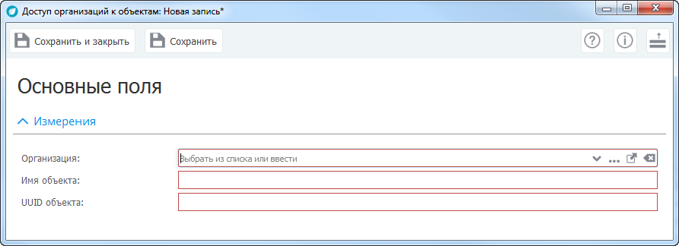
Рис. 613
Поле «Организация» (обязательное для заполнения) заполните, выбрав значение из справочника или раскрывающегося списка. Поля «Имя объекта» и «UUID» (обязательные для заполнения) заполните вручную.

Сведения о реестре документов
Сведения о реестре документов содержатся в диалоговом окне «Реестр документов», которое предназначено для ведения информации о реестре документов. Для открытия диалогового окна выберите пункт горизонтального меню «Администрирование» –> «Реестр документов» или пункт вертикального меню «Администрирование» и пиктограмму основной рабочей области навигации «Реестр документов».
Типовые функции управления диалоговым окном осуществляются при помощи кнопок, расположенных на командной панели управления.
Вид диалогового окна «Реестр документов» представлен на рис. 614. В левой части представлено в иерархическом виде «Наименование» документов, в правой части представлена таблица подчиненных элементов по текущему значению документа.
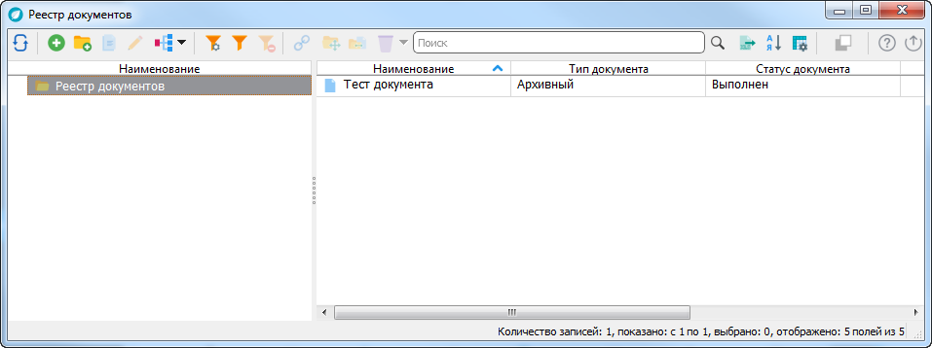
Рис. 614
Для создания нового элемента или группы элементов реестра документов нажмите кнопку («Добавить») или («Добавить группу») панели управления, открывается диалоговое окно «Реестр документов»: Новая запись*» (рис. 615).
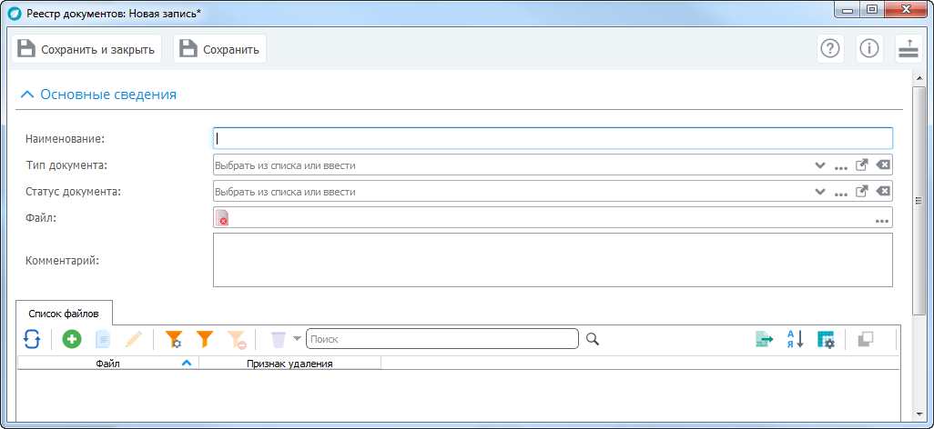
Рис. 615
В тематическом блоке «Основные сведения» поля «Наименование» и «Комментарий» заполните вручную. Поля «Тип документа», «Статус документа» заполните, выбрав значение из соответствующего справочника или раскрывающегося списка. В поле «Файл» прикрепите необходимый файл данных (4.2.4.4).
Для добавления нового файла в табличной части на вкладке «Список файлов» нажмите кнопку («Добавить») панели управления, открывается диалоговое окно «Список файлов: Новая запись*» (рис. 616), в котором значение поля «Файл» выберите из стандартного окна выбора файла (рис. 617), при необходимости установите переключатель выбора «Признак удаления».
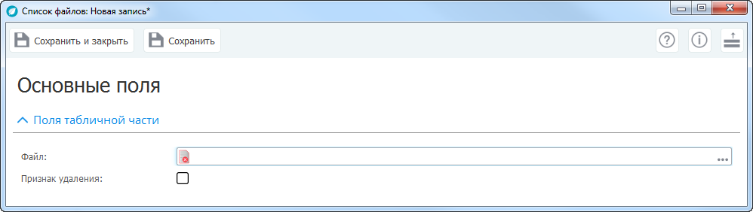
Рис. 616
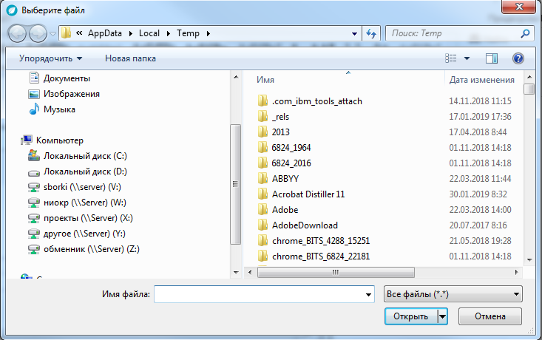
Рис. 617

Сведения о событиях
Сведения о событиях содержатся в диалоговом окне «События», которое предназначено для напоминания пользователям о событиях в системе, связанных с внесением изменений в базу данных: истечение сроков полезного использования, необходимости осуществления платежей за выдачу и продление срока действия, а также отправки заявок, связанных с диалоговым окном «Делопроизводство».
Для открытия диалогового окна выберите пункт горизонтального меню «Администрирование» –> «События» или пункт вертикального меню «Администрирование» и пиктограмму основной рабочей области навигации «События».
Типовые функции управления диалоговым окном осуществляются при помощи кнопок, расположенных на командной панели управления.
Вид диалогового окна «События» представлен на рис. 618.
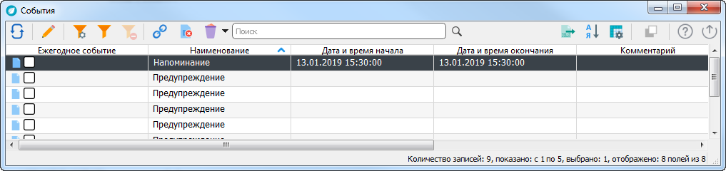
Рис. 618
Таблица состоит из записей, сформированных при заполнении формы «Создание события», открываемой по кнопке 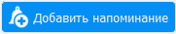.
Для расширенного просмотра (редактирования) записи нажмите кнопку («Редактировать) или дважды нажмите ЛКМ на выбранную строку, открывается диалоговое окно «События: Наименование выбранного события» (рис. 619).
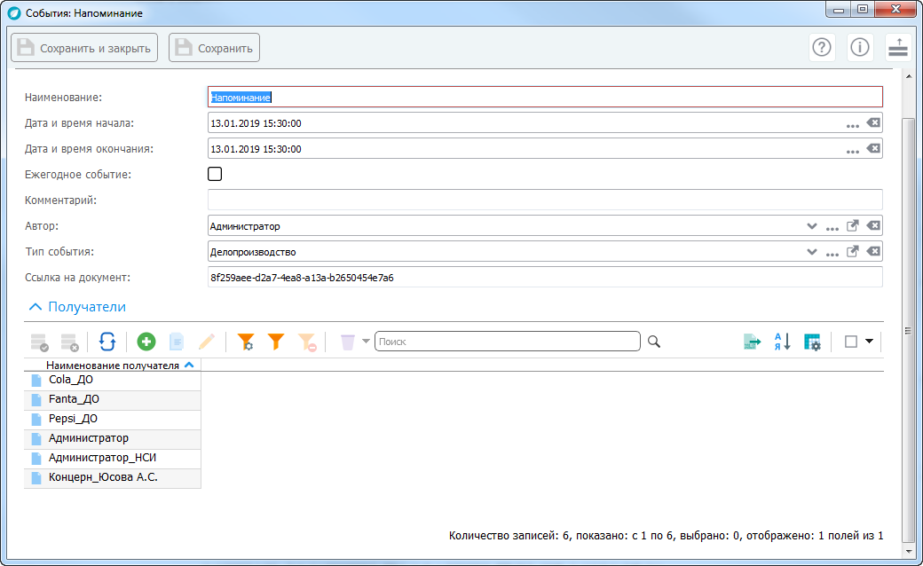
Рис. 619
Создание и просмотр событий доступно из диалоговых окон «Результаты НИОКР» (4.3.2), «Патентование за рубежом» (4.3.3.1), «Договоры о распоряжении правом» (4.3.5.1), «Сведения об оплате патентных и иных пошлин» (4.3.6), «Делопроизводство» (4.3.8.1) (на вкладке «Делопроизводство» диалогового окна «Результаты НИОКР»). Просмотр событий осуществляется при помощи кнопки .
Пользователь в зависимости от своей роли может создавать напоминания не только себе, но и другим пользователям.
Разграничение доступа по форме «Событие» настроено для роли «Сотрудник ДО» для чтения (просмотра) записей, которое осуществляется по принадлежности ввода данных.

Сведения о типах событий
Сведения о типах событиях содержатся в диалоговом окне «Типы событий». Для открытия диалогового окна выберите пункт горизонтального меню «Администрирование» –> «Типы событий» или пункт вертикального меню «Администрирование» и пиктограмму основной рабочей области навигации «Типы событий».
Типовые функции управления диалоговым окном осуществляются при помощи кнопок, расположенных на командной панели управления.
Вид диалогового окна «Типы событий» представлен на рис. 620.
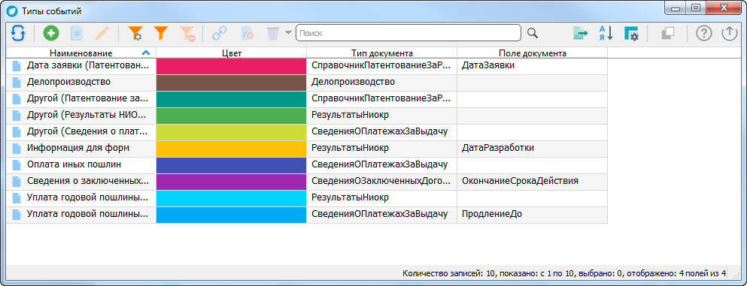
Рис. 620
Для создания/редактирования записи при нажатии на соответствующую кнопку или двойным нажатием ЛКМ на выбранную строку, содержащую наименование типа события, вызывается диалоговое окно «Типы событий: Новая запись*/наименование выбранного типа события» (рис. 621).
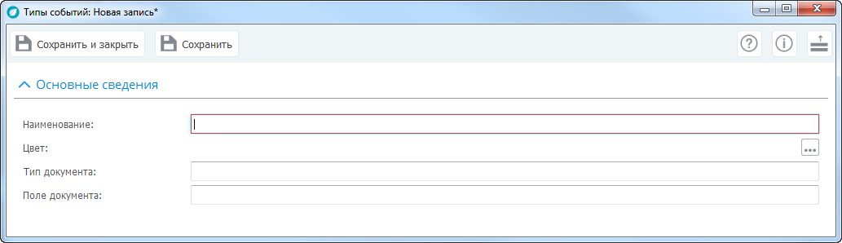
Рис. 621
Поля «Наименование» (обязательное для заполнения), «Тип документа» и «Поле документа» заполните вручную. Поле «Цвет» заполните, выбрав из цветовой палитры, открываемой при нажатии кнопки («Выбрать») (рис. 622).
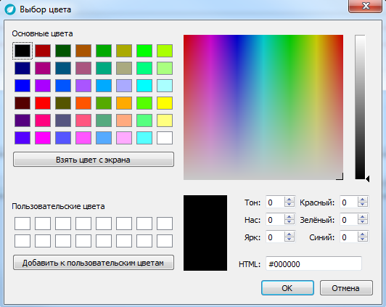
Рис. 622

Загрузка/выгрузка данных
Сведения о загрузке/выгрузке данных содержатся в диалоговом окне «Загрузка выгрузка данных». Для открытия диалогового окна выберите пункт горизонтального меню «Администрирование» –> «Загрузка выгрузка данных» или пункт вертикального меню «Администрирование» и пиктограмму основной рабочей области навигации «Загрузка выгрузка данных».
Типовые функции управления диалоговым окном осуществляются при помощи кнопок, расположенных на командной панели управления.
Вид диалогового окна «Загрузка выгрузка данных» представлен на рис. 623.
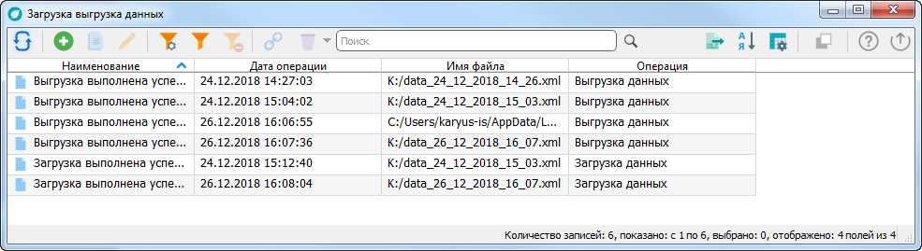
Рис. 623
Для выполнения операции загрузки/выгрузки данных нажмите кнопку («Добавить), после чего пользователю предлагается выбрать операцию (рис. 624).
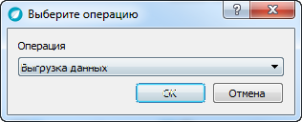
Рис. 624
4.10.12.1. При выборе пункта «Выгрузка данных» открывается диалоговое окно «Выгрузка данных» с вкладкой «Произвольная» (рис. 625).
В верхней части окна выберите «Тип файла» («XML» или «CSV»), выберите файл для выгрузки данных в системном окне «Выберите путь к файлу», открывающемся по кнопке (путь и имя файла формируется автоматически). Поле «Примечание» к данному файлу заполните вручную. При необходимости установите признак «Архивировать».
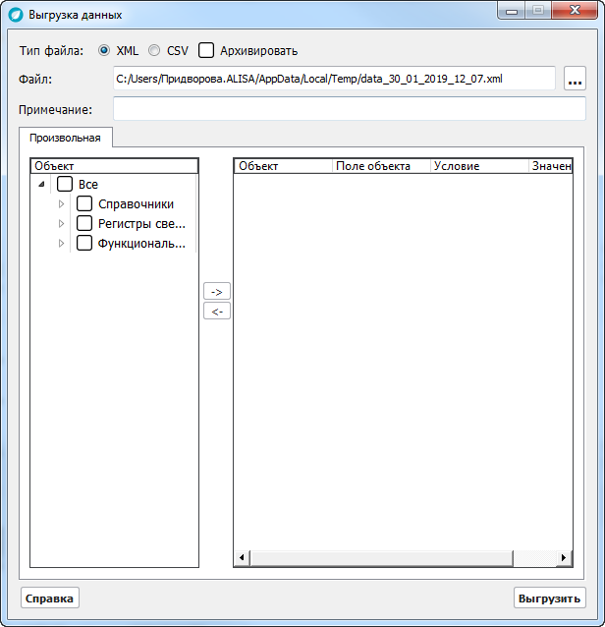
Рис. 625
На вкладке «Произвольная» выберите объекты для выгрузки
и нажмите кнопку («Добавить условие отбора») (рис. 626). Для каждого выбранного объекта укажите условия отбора (фильтр по записям) в правой части вкладки.
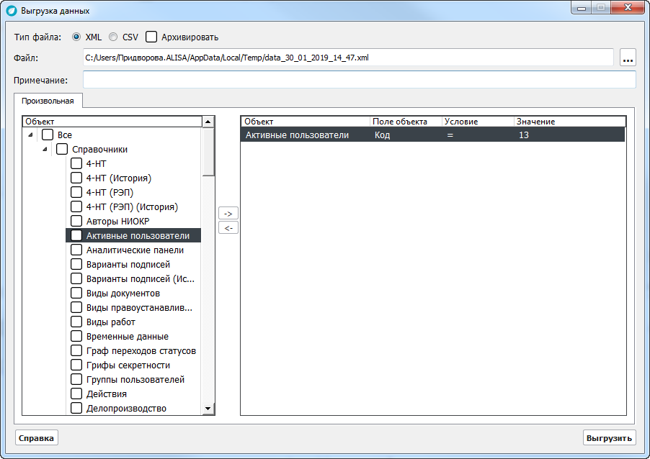
Рис. 626
После двойных щелчков ЛКМ на записи в полях «Поле объекта» и «Условие», выберите из раскрывающихся списков значения поля объекта и условия (рис. 627, рис. 628), а в поле «Значение» в окне «Выбор значения» (рис. 629) введите значение.
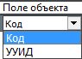
Рис. 627
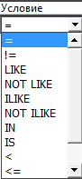
Рис. 628
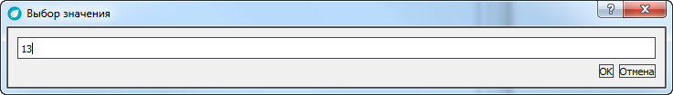
Рис. 629
Удаление фильтра осуществляется по кнопке («Удалить условия отбора»).
После задания условий отбора нажмите кнопку , после чего начнется процесс выгрузки данных. При успешном завершении операции будет выдано сообщение «Выгрузка выполнена успешно!». В нижней части окна будет выведена информация о выгрузке.
4.10.12.2. При выборе пункта «Загрузка данных» открывается диалоговое окно для загрузки (рис. 630).
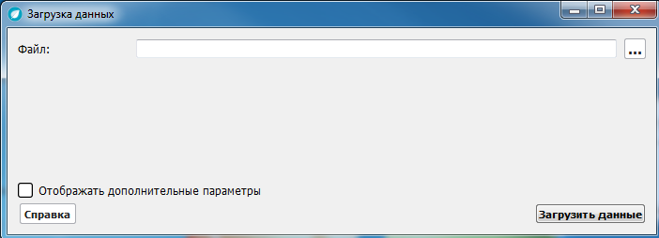
Рис. 630
После выбора файла загрузки на экран выводится дополнительная информация о файле загрузки (рис. 631).
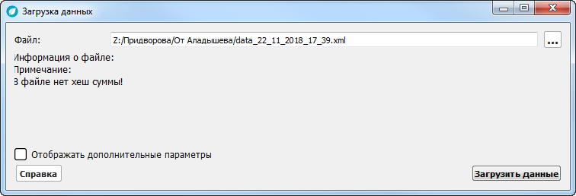
Рис. 631
Для развертывания раздела с дополнительными параметрами установите переключатель выбора «Отображать дополнительные параметры» (рис. 632).
При необходимости установите переключатели выбора:
- «Не останавливать загрузку, если возникла не критическая ошибка»;
- «Выводить информацию о загрузке в файл» – запись лога загрузки выводится в файл;
- «Архивировать устаревшие элементы» – не обработанные записи классификатора помещаются в архив.
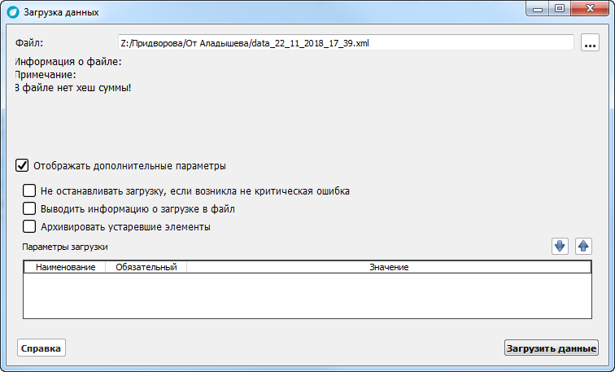
Рис. 632
Нажмите кнопку , начнется процесс загрузки данных. При успешном завершении операции будет выдано сообщение: «Загрузка выполнена успешно!». В нижнюю область будут выведены параметры загрузки.

Загрузка/выгрузка метаданных
Сведения о загрузке/выгрузке метаданных содержатся в диалоговом окне «Загрузка/выгрузка метаданных». Для открытия диалогового окна выберите пункт горизонтального меню «Администрирование» –> «Загрузка/выгрузка метаданных» или пункт вертикального меню «Администрирование» и пиктограмму основной рабочей области навигации «Загрузка/выгрузка метаданных».
Диалоговое окно загрузки/выгрузки метаданных предназначено для организации обмена между элементами сбора данных – классификаторами, справочниками и другой информацией, которая может изменяться в процессе эксплуатации программного комплекса.
Вид диалогового окна «Выгрузка/Загрузка метаданных» представлен на рис. 633.
В верхней части диалогового окна (рис. 633) выберите файл с данными, которые необходимо выгрузить (в случае выгрузки) или файл, в который необходимо загрузить данные (в случае загрузки).
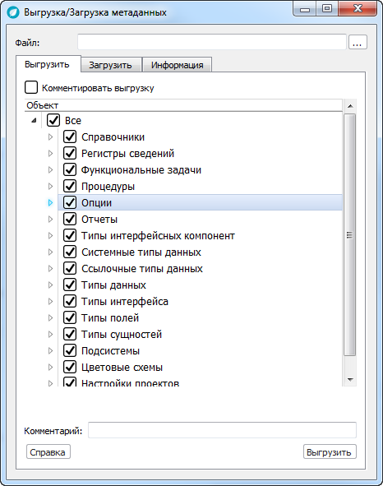
Рис. 633
В окне представлены три вкладки: «Выгрузить», «Загрузить», «Информация».
4.10.13.1. Вкладка «Выгрузить» предназначена для выгрузки метаданных.
Выберите объекты для выгрузки. Для того чтобы выгрузить все существующие объекты, необходимо установить переключатель выбора «Все».
После выбора объектов выгрузки нажмите кнопку откроется сообщение (рис. 634), при выборе кнопки запустится операция выгрузки.
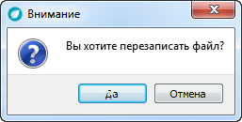
Рис. 634
В случае успешной операции выгрузки будет выдано сообщение «Выгрузка выполнена успешно!».
При включенном переключателе «Комментировать выгрузку» (см. рис. 633) на вкладке «Информация» отображается информация о выгрузке (рис. 635).
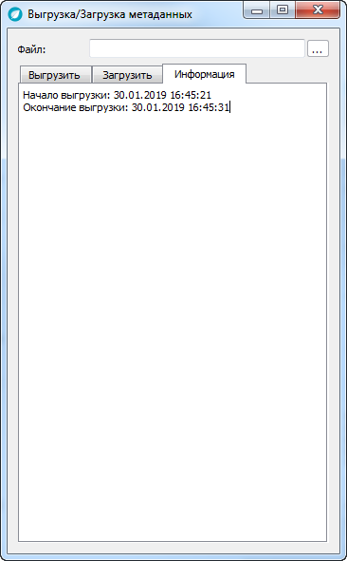
Рис. 635
4.10.13.2. Вкладка «Загрузить» (рис. 636) предназначена для загрузки метаданных. При необходимости включите переключатель выбора «Заменить в загружаемых объектах имя пакета на:» и заполните вручную поле. Если переключатель включен, имя пакета в загружаемых метаданных будет заменено.
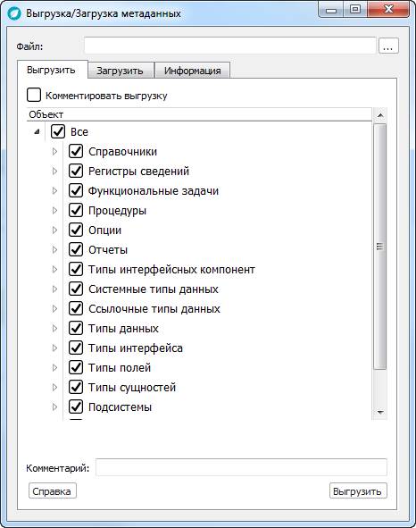
Рис. 636
В случае повторного выполнения загрузки, когда загружаемые объекты метабазы уже существуют, установите переключатель выбора «Удалять объекты перед загрузкой метабазы». Загрузка метаданных начнется по кнопке .
При успешном выполнении операции загрузки метабазы будет выдано сообщение «Загрузка выполнена успешно!».
После загрузки метаданных необходимо актуализировать загруженные метаданные по кнопке . Произойдет реорганизация базы данных в соответствии с полученными изменениями. После завершения данной операции будет выдано соответствующее сообщение и предложено перезагрузить программу. После чего работа программы будет завершена и для продолжения работы необходимо запустить ее снова.

Загрузка/выгрузка метаданных (история)
Сведения о загрузке/выгрузке метаданных (история) содержатся в диалоговом окне «Загрузка/выгрузка метаданных(история)». Диалоговое окно предназначено для просмотра истории обмена данными.
Для открытия диалогового окна выберите пункт горизонтального меню «Администрирование» –> «Загрузка/выгрузка метаданных (история)» или пункт вертикального меню «Администрирование» и пиктограмму основной рабочей области навигации «Загрузка/выгрузка метаданных (история)».
Типовые функции управления диалоговым окном осуществляются при помощи кнопок, расположенных на командной панели управления.
Вид диалогового окна «Загрузка/выгрузка метаданных (история)» представлен на рис. 637.
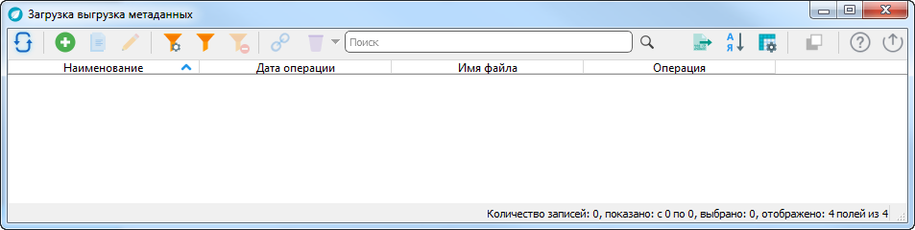
Рис. 637
Для добавления новой записи нажмите кнопку («Добавить») панели управления, открывается диалоговое окно элемента «Загрузка/выгрузка метаданных (история): Новая запись*» (рис. 638), в котором поля «Наименование», «Имя файла», «Операция» заполните вручную, поле «Дата операции» заполните, выбрав значение из всплывающего календаря.
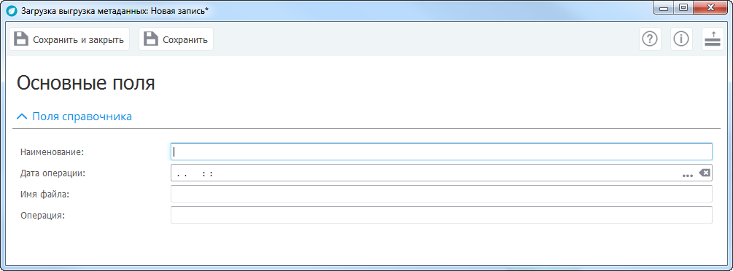
Рис. 638

Сведения о статусных моделях
Сведения о статусных моделях содержатся в диалоговом окне «Статусные модели», которое предназначено для ведения информации о статусных моделях. Для открытия диалогового окна выберите пункт горизонтального меню «Администрирование» –> «Статусные модели» или пункт вертикального меню «Администрирование» и пиктограмму основной рабочей области навигации «Статусные модели».
Типовые функции управления диалоговым окном осуществляются при помощи кнопок, расположенных на командной панели управления.
Вид диалогового окна «Статусные модели» представлен на рис. 639.
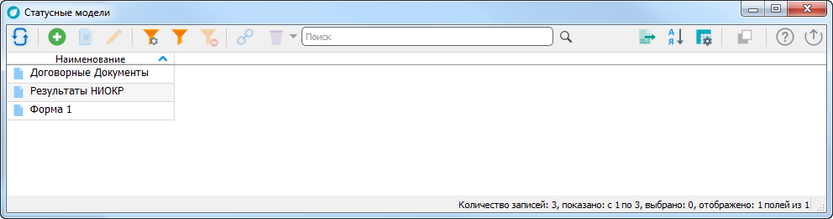
Рис. 639
Для создания/редактирования записи при нажатии на соответствующую кнопку или двойным нажатием ЛКМ на выбранную строку, содержащую наименование статусной модели, вызывается диалоговое окно «Статусные модели: Новая запись*/наименование конкретной статусной модели» (рис. 640).
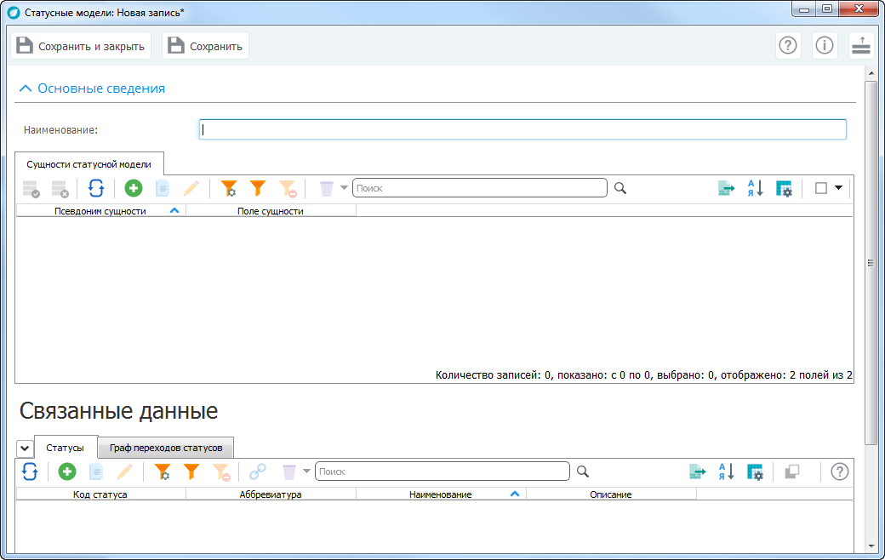
Рис. 640
В тематическом блоке «Основные сведения» поле «Наименование» заполните вручную.
В табличной части вкладки «Сущности статусной модели» нажмите кнопку («Добавить») панели управления и заполните вручную поля «Псевдоним сущности» и «Поле сущности».
В области «Связанные данные» информация приведена на вкладках: «Статусы», «Граф переходов статусов».
В табличной части на вкладке «Статусы» нажмите кнопку («Добавить») панели управления открывается диалоговое окно «Статусы: Новая запись*» (рис. 641).
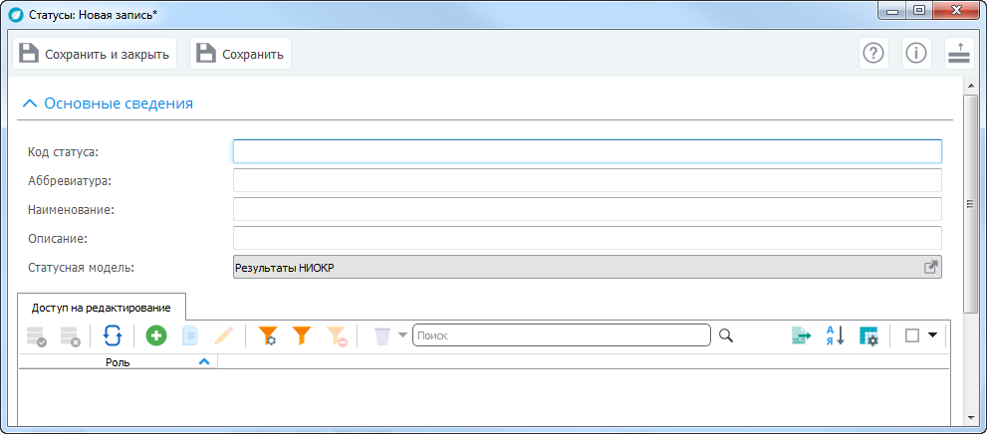
Рис. 641
В тематическом блоке «Основные сведения» поля «Код статуса», «Аббревиатура», «Наименование», «Описание» заполните вручную. Поле «Статусная модель» заполняется автоматически значением поля «Наименование» статусной модели.
В табличной части вкладки «Доступ на редактирование» нажмите кнопку («Добавить») панели управления и заполните поле «Роль», выбрав значение из справочника или раскрывающегося списка.
В табличной части вкладки «Граф переходов статусов» нажмите кнопку («Добавить») панели управления откроется диалоговое окно «Граф переходов статусов: Новая запись» (рис. 642).
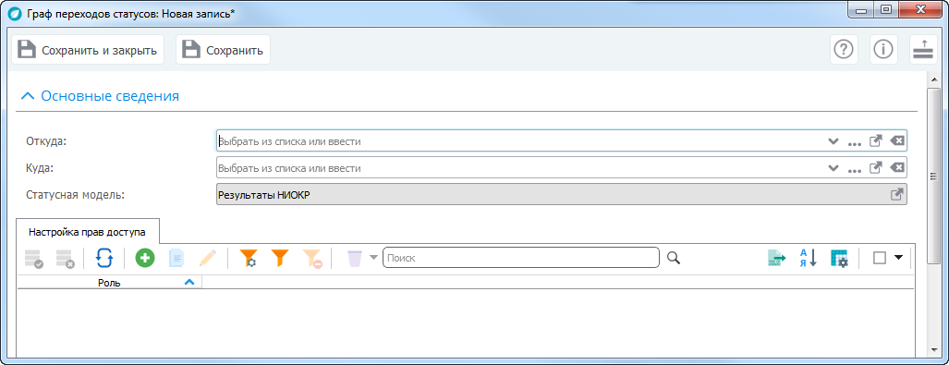
Рис. 642
В тематическом блоке «Основные сведения» поля «Откуда», «Куда» заполните, выбрав значение из справочника или раскрывающегося списка.
Поле «Статусная модель» заполняется автоматически значением поля «Наименование» статусной модели.
В табличной части вкладки «Настройка прав доступа» нажмите кнопку («Добавить») панели управления и заполните поле «Роль», выбрав значение из справочника или раскрывающегося списка.

Настройка переменных окружения
Сведения о настройке пользовательских и системных параметров содержатся в диалоговом окне «Настройка переменных окружения», в частности для указания пути к программе СД РИД и периода обновления напоминаний. Для открытия диалогового окна выберите пункт горизонтального меню «Администрирование» –> «Настройка переменных окружения» или пункт вертикального меню «Администрирование» и пиктограмму основной рабочей области навигации «Настройка переменных окружения».
Типовые функции управления диалоговым окном осуществляются при помощи кнопок, расположенных на командной панели управления.
Пользователю предлагается выбрать тип параметров («Пользовательские» или «Системные») (рис. 643).
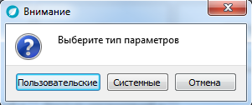
Рис. 643
В открывшихся диалоговых окнах «Редактор опций» (рис. 644, рис. 645) укажите путь к «СД РИД», значения полей заполните вручную, выберите из справочников или раскрывающихся списков, при необходимости, установите переключатели выбора.
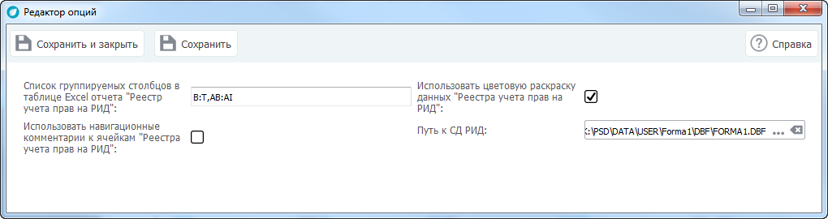
Рис. 644
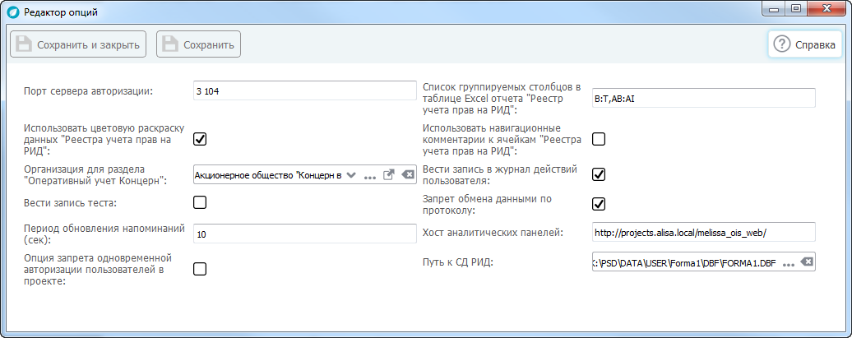
Рис. 645

Сведения о доступе пользователей к записям
Сведения о доступе пользователей к записям содержатся в справочнике «Доступ пользователей к записям» и применяются для разграничения доступа к объектам БД по принадлежности ввода данных. Информация в справочнике формируется автоматически, но может редактироваться администратором системы.
Для открытия диалогового окна выберите пункт горизонтального меню «Администрирование» –> «Доступ пользователей к записям» или пункт вертикального меню «Администрирование» и пиктограмму основной рабочей области навигации «Доступ пользователей к записям».
Типовые функции управления диалоговым окном осуществляются при помощи кнопок, расположенных на командной панели управления, и выбором пункта горизонтального меню пользователя.
Вид диалогового окна «Доступ пользователей к записям» представлен на рис. 646.
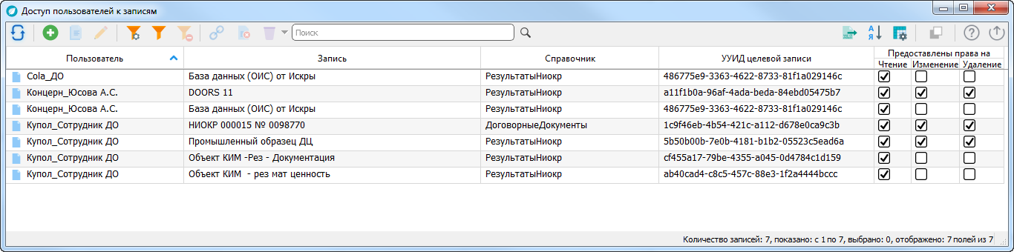
Рис. 646
Для добавления новой записи в таблицу нажмите кнопку («Добавить») панели управления, открывается диалоговое окно «Доступ пользователей к записям: Новая запись*» (рис. 647).
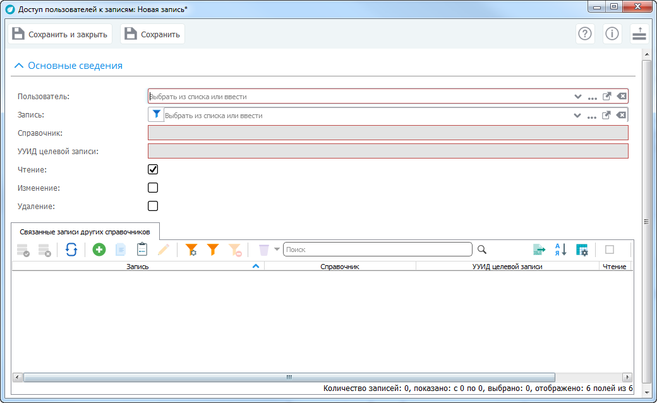
Рис. 647
Поле «Пользователь» (обязательное для заполнения) заполните, выбрав значение из справочника или раскрывающегося списка. В поле «Запись» по кнопке осуществите выбор типа записи, после чего заполните поле, выбрав значение из справочника или раскрывающегося списка. После заполнения поля «Запись» поля «Справочник» и «УУИД целевой записи» заполнятся автоматически. При необходимости включите переключатели выборов «Чтение», «Запись», «Удаление».
На вкладке «Связанные записи других справочников» представлена таблица (рис. 648), предназначенная для создания связанных записей других справочников.
Для добавления новой записи нажмите кнопку («Добавить») и заполните поле «Запись» из справочника или раскрывающегося списка (рис. 648), предварительно нажмите кнопку , выбрав тип записи. Поля «Справочник», «УУИД целевой записи» (обязательны для заполнения) заполнятся автоматически. При необходимости, включите переключатели выборов «Чтение», «Запись», «Удаление».
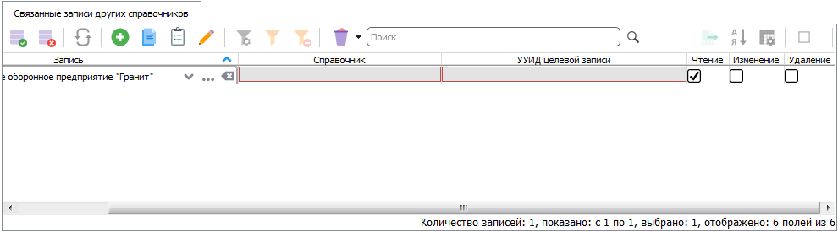
Рис. 648

Описание системы прав

Общая информация
Разграничение прав основывается на информации о пользователя сохранивших информационный объект.
Информация накапливается в таблицах:
- «Соответствие пользователей организации» (СоответствиеПользователейОрганизациям). Таблица содержит поля:
- «Организация» (Организация);
- «Пользователь» (Пользователь).
Каждый пользователь должен быть привязан к организации;
- «Группы пользователей» (ГруппыПользователей);
Табличная часть «Пользователи группы» (ПользователиГруппы), поле – «Пользователь» (Пользователь).
Пользователи, относящиеся к группе, должны быть занесены в соответствующую группу;
- «Доступ групп к договорам» (ДоступГруппКДоговорам). Таблица содержит поля:
- «Группа» (Группа);
- «Контракт» (Контракт).
При добавлении договора проверяется относится ли пользователь, сохраняющий договор, к группе, если да, то договор становится доступен группе пользователя. Так же договор становится доступным той группе, которой доступен вышестоящий договор, если он есть;
- «Доступ организаций к договорам» (ДоступОрганизацийКДоговорам). Таблица содержит поля:
- «Организация» (Организация);
- «Контракт» (Контракт).
При добавлении договора определяется к какой организации относится пользователь, и договор становится доступен организации пользователя. Так же договор становится доступным тем организациям, которые являются исполнителями или заказчиками во всех вышестоящих и текущем договорах;
- «Доступ организаций к объектам» (ДоступОрганизацийКЗаписям). Таблица содержит поля:
- «Организация» (Организация);
- «Имя объекта» (ИмяОбъекта);
- «UUID объекта» (UuidОбъекта).
При добавлении объектов, по которым ведется история изменений (определено в таблице «Настройка ведения истории изменений»), определяется пользователь, создающий объект, определяется его организация, определяется UUID объекта, и информация сохраняется в таблицу «Доступ организаций к объектам».

Описание ролей
Роль «Администратор» является суперролью, для которой разрешены все действия.
Для роли «Концерн сотрудник ДЦ» разрешены все действия, кроме доступа к функциям администрирования, конструктору отчетов, а также редактирования справочников и классификаторов, за исключением справочника «Физические лица».
Для роли «Концерн сотрудник подразделения-исполнителя» разрешенные действия приведены далее.
Для формы «Договорные документы» на чтение (просмотр) доступны все записи, которые находятся в ветках контрактов, внесенных сотрудниками группы.
На обновление и удаление доступны записи, введенные сотрудниками группы. Проверка осуществляется по принадлежности объекта к организации пользователя (то есть пользователь видит только то, что доступно группе). Из этого пользователь может удалить то, что введено сотрудником организации, к которой относится пользователь.
На добавление записей ограничений нет.
Для формы «Результаты НИОКР» на чтение (просмотр) доступны записи, которые относятся к договорам их цепочки.
Обновление, удаление и добавление записей запрещено.
На обновление и удаление доступны только те договоры, которые внесены самими сотрудниками и сотрудниками их Организации.
При обновлении не должны получаться записи, которые нельзя добавлять.
На добавление не доступен «Договор об отчуждении исключительного права» и можно привязывать к тем результатам НИОКР, которые привязаны к договорам, введенным пользователями подразделения, к которому относится текущий пользователь.
Для формы «Единые технологии» на чтение (просмотр) доступны только те объекты, где в составе единой технологии есть доступные результаты НИОКР.
Обновление, удаление и добавление записей запрещено.
Для дополнительных соглашений к договорному документу для формы «Договорные документы» на чтение (просмотр) доступны все записи, которые доступны группе.
Добавление дополнительных соглашений к договорному документу разрешено только для тех договоров, которые были внесены сотрудниками группы.
Для обновления и удаления доступны только те дополнительные соглашения к договорному документу, которые были введены сотрудниками группы.
Этапы на форме «Договорные документы» – доступны на чтение (просмотр) все этапы в рамках доступных контрактов и договоров на НИОКР.
Добавление этапов разрешено только для тех договоров, которые внесены сотрудниками группы.

Для обновления и удаления разрешены только те этапы, которые были введены сотрудниками группы.
Для дополнительных соглашений к документу формы «Договоры о распоряжении» правом на чтение (просмотр) разрешены все записи по, доступным группе, результатам НИОКР.
Добавление дополнительных соглашений к документу формы «Договоры о распоряжении правом разрешено» только для тех договоров, которые внесены сотрудниками группы. Для обновления и удаления доступны только те дополнительные соглашения к документу, которые были внесены сотрудниками подразделения.
Редактирование справочников и классификаторов, за исключением «Физические лица» запрещено.
Для роли «Сотрудник ДО» разрешенные действия приведены далее.
Для формы «Договорные документы» на чтение (просмотр) доступны все записи, которые доступны ДО по регистру «ДоступОрганизацийКДоговорам».

Для удаление доступны те контракты и договоры, которые внесли сотрудники ДО, к которой относится текущий пользователь.
Обновление возможно только для тех договоров, в которых дочернее общество является либо исполнителем, либо заказчиком. Если текущее дочернее общество является исполнителем, то менять исполнителя нельзя (реализовано на уровне интерфейса).
На добавление записей пока ограничений нет.
Для формы «Результаты НИОКР» на чтение (просмотр) доступны записи, которые относятся к договорам их цепочки или те, которые пользователи внесли сами. Обновление и удаление записей доступно по тем результатам НИОКР, которые пользователи ввели сами.

На добавление доступны результаты НИОКР только в тех договорах, где пользователи являются либо заказчиками, либо исполнителями, так же можно добавлять инициативную доработку. Для формы «Единые технологии» на чтение (просмотр), обновление и удаление доступны только те записи, которые внесли сами сотрудники организации.
Добавление записей доступно без ограничений.
Для формы «Сведения об оплате патентных и иных пошлин» на чтение и удаление доступны те сведения, которые внесены самими сотрудниками.
Для обновления доступны только те сведения, которые внесены самими сотрудниками. При обновлении содержание записи можно менять только на результат НИОКР, введенный сотрудниками организации.

Добавление сведений об оплате патентных и иных пошлин разрешено только к результатам НИОКР, введенным сотрудниками организации.
Для формы «Договоры о распоряжении правом» на чтение (просмотр) доступны только те договоры о распоряжении правом, которые были введены сотрудниками организации.
Для обновления и удаления доступны только те договоры, которые внесены самими сотрудниками.
При обновлении не должны получаться записи, которые нельзя добавлять.
На добавление можно привязывать к тем результатам НИОКР, которые введены сотрудниками организации.
Для формы «Инвентаризация прав» на чтение (просмотр), обновление, удаление доступны записи, которые внесли сами сотрудники организации.
На добавление записей ограничений нет.
Для формы «Делопроизводство» на чтение (просмотр), обновление, удаление доступны записи, которые внесли сами сотрудники организации.
На добавление записей ограничений нет.
Для формы «Реестр учета прав на РИД» на чтение (просмотр), обновление, удаление доступны записи, которые внесли сами сотрудники организации.
На добавление записей ограничений нет.
Для формы «4-НТ» на чтение (просмотр), обновление, удаление доступны записи, которые внесли сами сотрудники организации.
На добавление записей ограничений нет.
Для формы «4-НТ (РЭП)» на чтение (просмотр), обновление, удаление доступны записи, которые внесли сами сотрудники организации.
На добавление записей ограничений нет.
Для формы «Форма 1» на чтение (просмотр), обновление, удаление доступны записи, которые внесли сами сотрудники организации.
На добавление записей ограничений нет.
Для формы «События» на чтение (просмотр), обновление, удаление доступны записи, которые внесли сами сотрудники организации. На добавление записей ограничений нет.
Для дополнительных соглашений к документу для формы «Договоры о распоряжении правом» на чтение (просмотр), обновление и удаление доступны записи, которые внесли сами сотрудники организации.
На добавление записей ограничений нет.
Для дополнительных соглашений к договорному документу для формы «Договорные документы» на удаление и обновление доступны те дополнительные соглашения, которые внесли сами сотрудники организации.
На чтение (просмотр) доступны договоры, которые доступны организации.
Добавление дополнительных соглашений к договорному документу доступно только к договорам, где организация является исполнителем или если договор был добавлен сотрудником организации.
Этапы на форме «Договорные документы» – доступны на просмотр все этапы в рамках доступных контрактов и договоров на НИОКР.
Добавление этапов разрешено только для договоров, которые внесены сотрудниками организации.
Для обновления доступны только те этапы, которые были введены сотрудниками организации, либо привязанные к договорам, в которых организация пользователя является исполнителем.

Для удаления доступны только те этапы, которые были введены сотрудниками организации.
Редактирование справочников и классификаторов, за исключением «Физические лица» запрещено.
«Базовая роль» – роль, дающая право на базовые объекты системы.
Для роли «Администратор НСИ» доступно редактирование всех справочников и классификаторов. Другие объекты системы администратору НСИ недоступны.

Примеры

Пример создания запроса с помощью редактора запросов в
конструкторе отчетов
Формирование текста запроса осуществляем с использованием редактора запросов.
Вид диалогового окна «Редактор запросов» представлен на рис. 649.
В диалоговом окне редактора запросов представлены вкладки:
- «Объекты и поля» (4.11.1.14.11.1.1);
- «Соединение объектов» (4.11.1.2);
- «Условие отбора» (4.11.1.3);
- «Дополнительно» (4.11.1.4);
- «Запрос» (4.11.1.5).
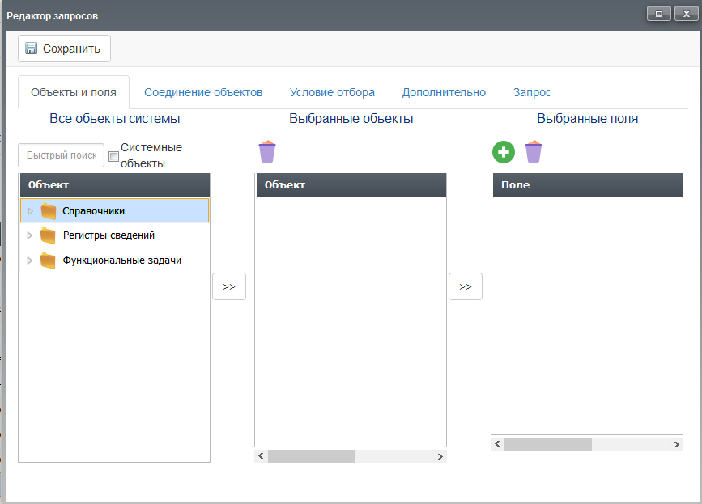
Рис. 649 – Вид диалогового окна «Редактор запросов»
4.11.1.1. На вкладке «Объекты и поля» редактора запросов выберите таблицы из доступных в БД, из них выберите поля для запроса. Это соответственно конструкции from и select.
Таким образом для формирования запроса необходимо:
- в области «Все объекты системы» выберите необходимые объекты базы данных комплекса программ и с использованием кнопки (или двойным щелчком ЛКМ) перенесите в область «Выбранные объекты» (рис. 650);
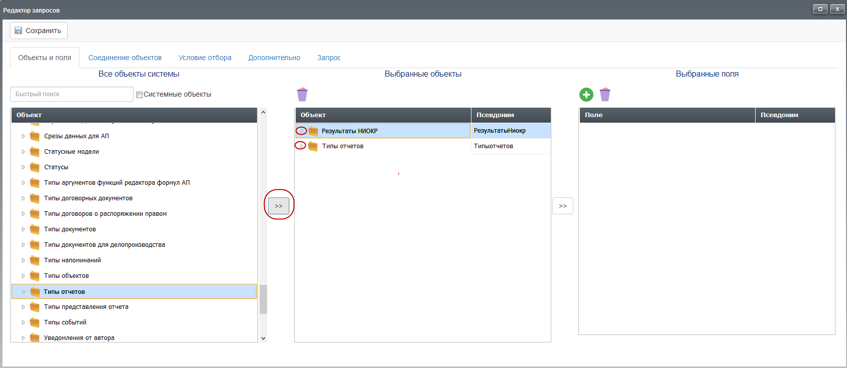
Рис. 650
- в области «Выбранные объекты» из раскрывающихся списков (по кнопке ) выберите поля, для формирования запроса, и с использованием кнопки (или двойным щелчком ЛКМ) перенесите в область «Выбранные поля» (рис. 651).
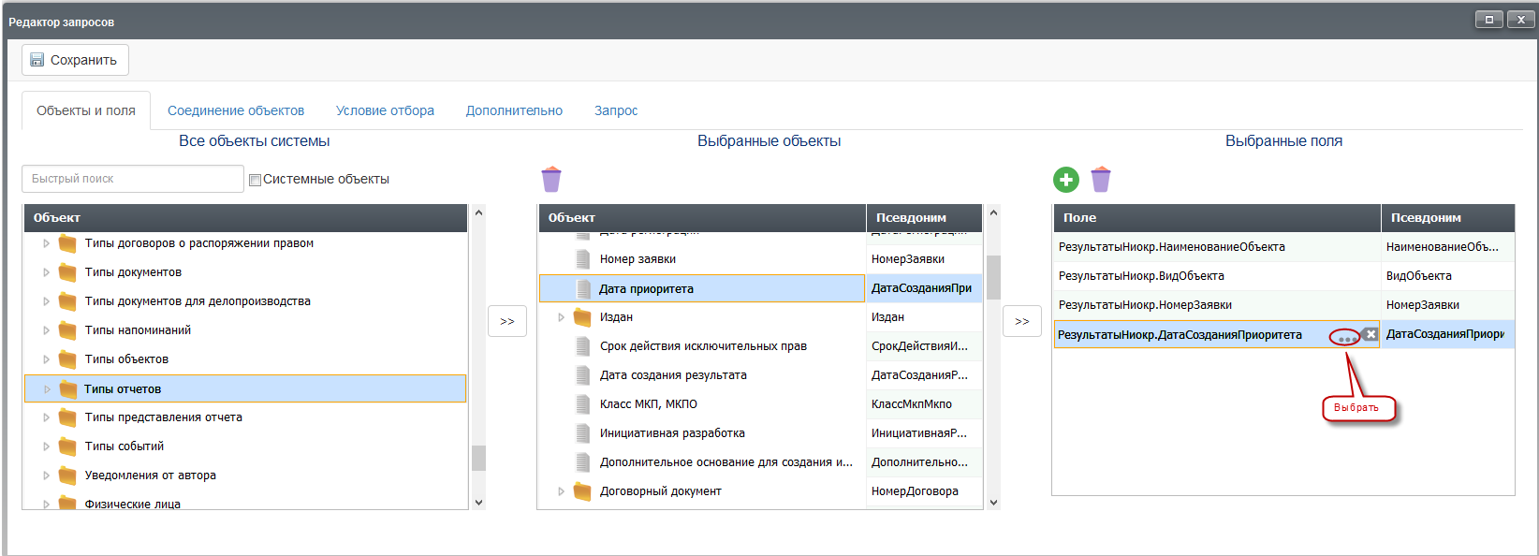
Рис. 651
Поля «Псевдоним» областей «Выбранные объекты» и «Выбранные поля» формируются автоматически при переносе объекта, поля. Корректировка полей, добавление к полям агрегатных функций (sum(), count() и пр.) осуществляется в редакторе выражений, открываемом при нажатии кнопки («Выбрать»).
Работа в редакторе выражений рассмотрена далее в 4.11.2.
4.11.1.2. На вкладке «Соединение объектов» (рис. 653) редактора запросов, при наличии нескольких таблиц, укажите тип соединения (конструкция «join»). Выберите ведущий объект из раскрывающегося списка (рис. 652).
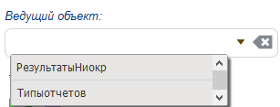
Рис. 652
Порядок соединения объектов определите в таблице «Порядок соединения». Для этого:
- по кнопке добавьте запись в таблицу;
- в колонке «Тип» из раскрывающегося по кнопке списка выберите тип соединения («inner», «left», «right», «full», «cross»);
- выберите присоединяемый объект из раскрывающегося списка колонки «Присоединить объект»;
- с помощью редактора выражений, вызываемого по кнопке , в колонке «По условию» добавьте условия соединения объектов (рис. 654). Работа в редакторе выражений рассмотрена далее 4.11.2.
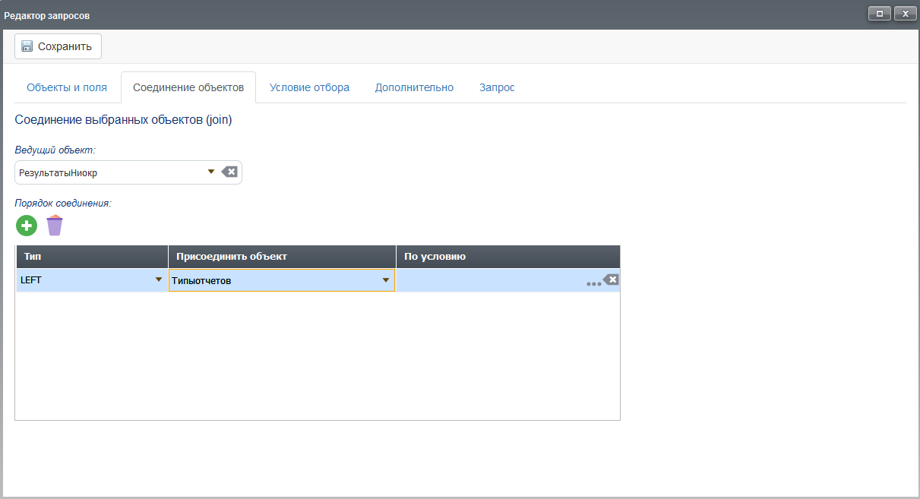
Рис. 653
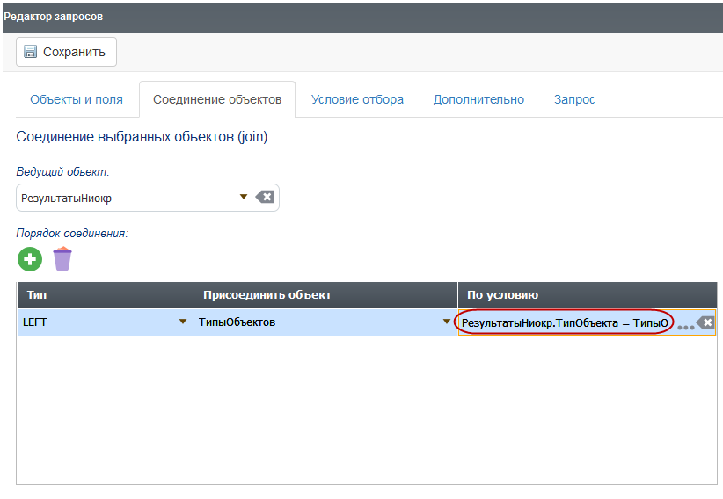
Рис. 654
4.11.1.3. На вкладке «Условие отбора» (рис. 655) редактора запросов (при необходимости) можно указать условие ограничения выборки (отвечает за конструкцию «where»). Сформируйте (при необходимости) условия отбора (рис. 656) вручную в текстовом поле, либо с использованием редактора выражений, вызываемого нажатием кнопки 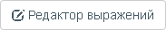 (4.11.2).
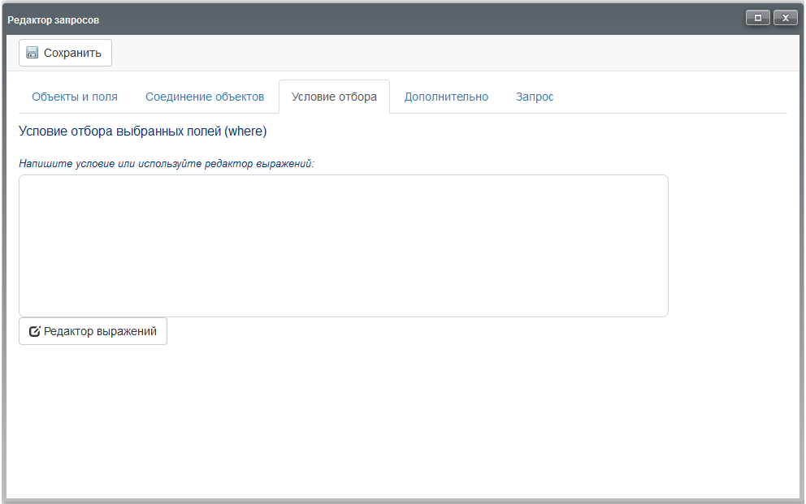
Рис. 655
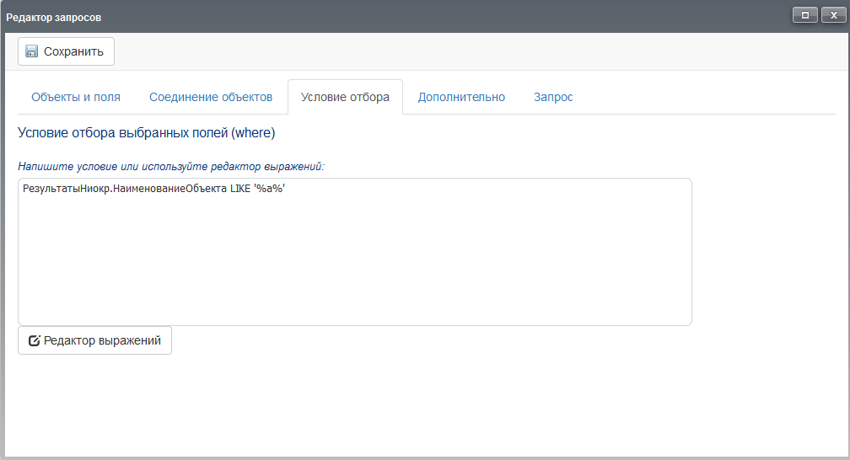
Рис. 656
4.11.1.4. На вкладке «Дополнительно» редактора запросов можно задать (при необходимости) дополнительные параметры запроса (конструкции «order by», «limit», «offset», «group by2, «distinct») (рис. 657):
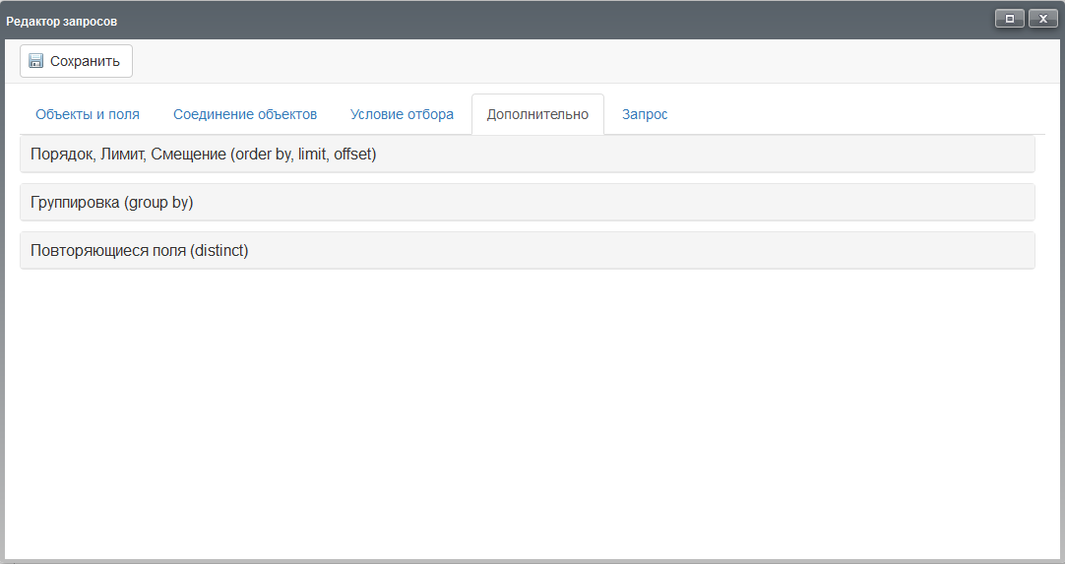
Рис. 657
- «Порядок, Лимит, Смещение (order by, limit, offset)».
Поля «Лимит (limit)», «Смещение (offset)» (при необходимости) заполните вручную. Лимит – количество записей запроса, выводимое в отчет. Смещение – количество пропускаемых записей запроса, не выводимых в отчет.
Выбор объекта из таблицы «Порядок (order by)» осуществляется из списка, раскрывающегося по кнопке («Выбрать из списка») (рис. 658) или в редакторе выражений, вызываемом по кнопке («Выбрать») на вкладке «Выбранные объекты». Значение поля «Порядок» выберите из списка, раскрывающегося по кнопке («Выбрать из списка») (рис. 659);
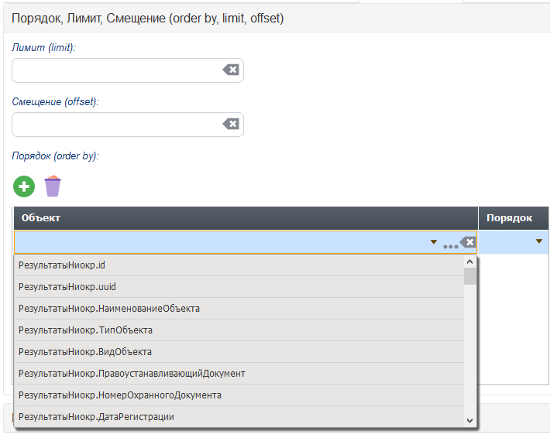
Рис. 658
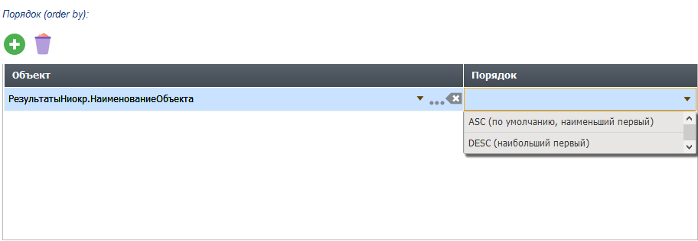
Рис. 659
- «Группировка (group by)». Выбор объекта осуществляется из списка (открывается по кнопке («Выбрать из списка»)) (рис. 660) или в редакторе выражений
( открывается по кнопке («Выбрать») на вкладке «Выбранные объекты»);
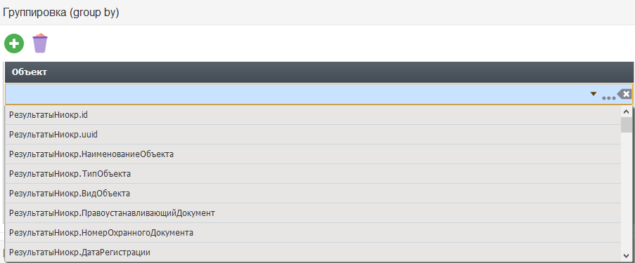
Рис. 660
- «Повторяющиеся поля (distinct)». При необходимости установите переключатель выбора «Без повторяющихся полей». Значение поля «Отображать только уникальные значения полей» выберите из списка, раскрывающегося по кнопке («Выбрать из списка») (рис. 661);
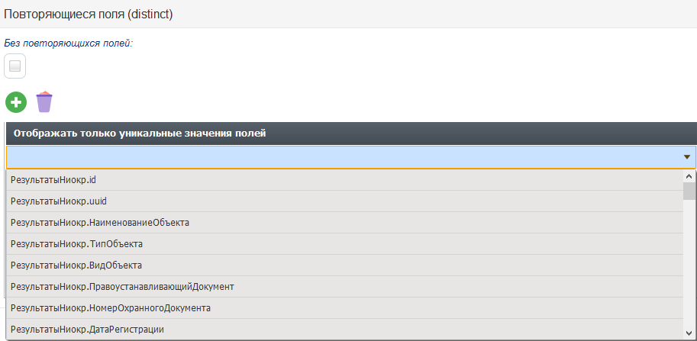
Рис. 661
4.11.1.5. На вкладке «Запрос» редактора запросов, при нажатии кнопки 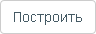, формируется итоговый текст запроса на основании данных, заполненных на вкладках «Объекты и поля», «Соединение объектов», «Условия отбора», «Дополнительно». В результате вкладка отображает итоговый текст запроса на метаязыке и позволяет выполнить запрос, просмотреть его результат в виде таблицы.
Для выполнения запроса нажмите кнопку 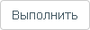, результат выполнения запроса представлен в виде таблицы (рис. 662).
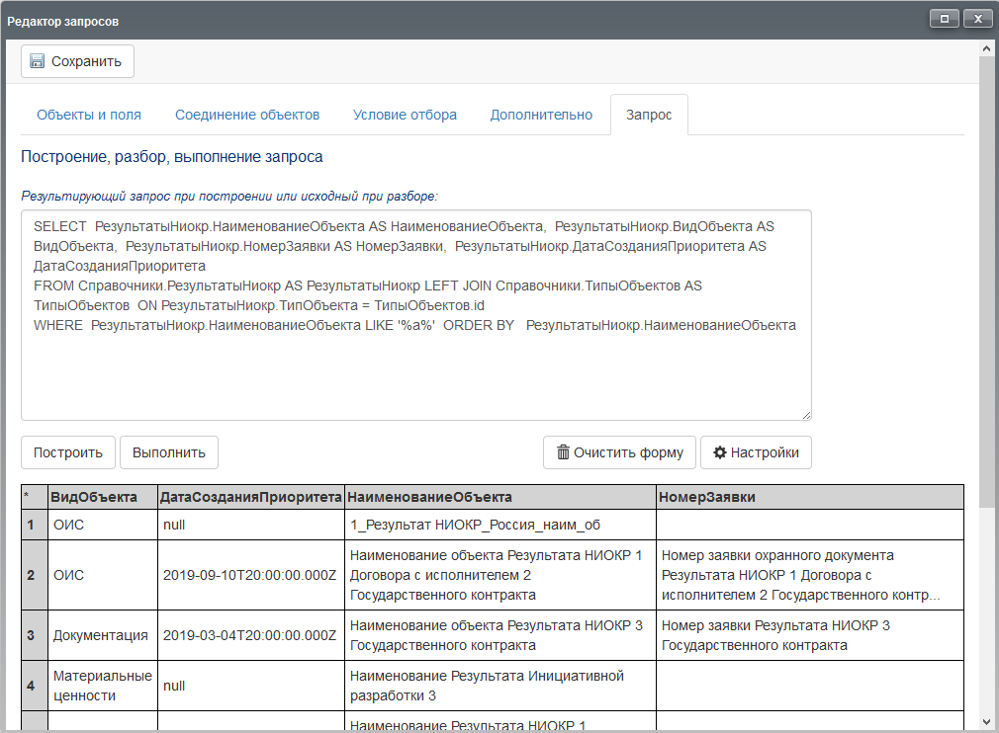
Рис. 662
После завершения данной операции необходимо сохранить настройки запроса нажатием кнопки .

Пример использования редактора выражений для создания текста
запроса в конструкторе отчетов
В форме «Редактор выражений» (рис. 663) представлены вкладки:
- «Выбранные объекты» (4.11.2.1);
- «Функции» (4.11.2.2);
- «Простое условие» (4.11.2.3).
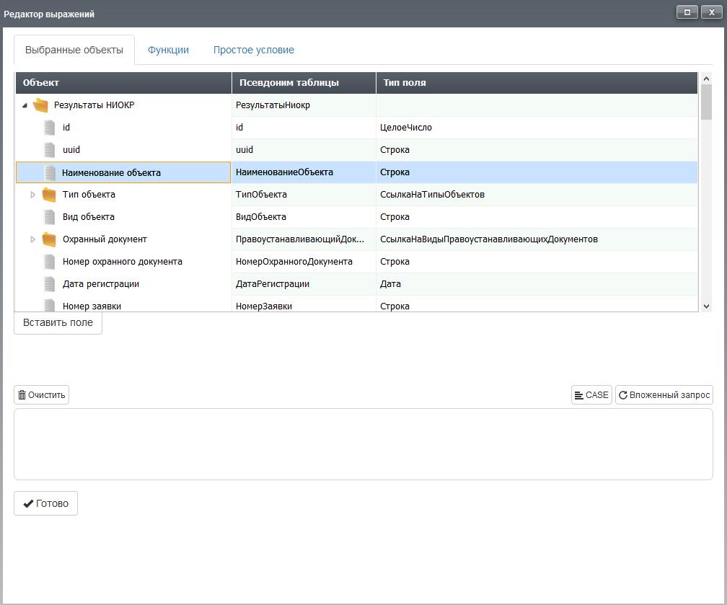
Рис. 663
4.11.2.1. Вкладка «Выбранные объекты» формы «Редактор выражений» предназначена для выбора полей объектов БД, используемых при построении выражений и содержит наименование объекта, псевдоним таблицы и его тип (см. рис. 663). Выделите нужное поле и нажмите кнопку . В текстовом поле отобразится выбранный объект, с которым произведите нужные действия:
- если редактор выражений открыт из области «Выбранные поля» вкладки «Объекты и поля», то к полю можно применить функции, представленные на вкладке «Функции» редактора выражений;
- если редактор выражений открыт по кнопке 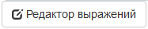, расположенной в вкладке «Условие отбора», то можно сформировать условие отбора выбранных полей, к полям условия отбора можно применить функции, представленные на вкладке «Функции»;
- если редактор выражений открыт из вкладки «Дополнительно», то представляются дополнительные возможности, например, возможность сортировки записей результата запроса (order by), группировки (group by) результата при выборке.
После выполнения действий нажмите кнопку . Результат выполненных действий будет представлен в результирующем запросе на вкладке «Запрос» редактора запросов.
4.11.2.2. Вкладка «Функции» (рис. 664) формы «Редактор выражений» содержит набор функций для использования в выражениях, их описание и возвращаемый тип данных.
Строковые функции:
- substr( , , ) – извлекает подстроку из str начиная с позиции start длиной length;
- position( ) – позиция заданной подстроки в заданной строке;
- length( ) – длина строки;
- upper( ) – преобразование строки к верхнему регистру;
- lower( ) – преобразование строки к нижнему регистру;
- trim() – убирает пробелы.
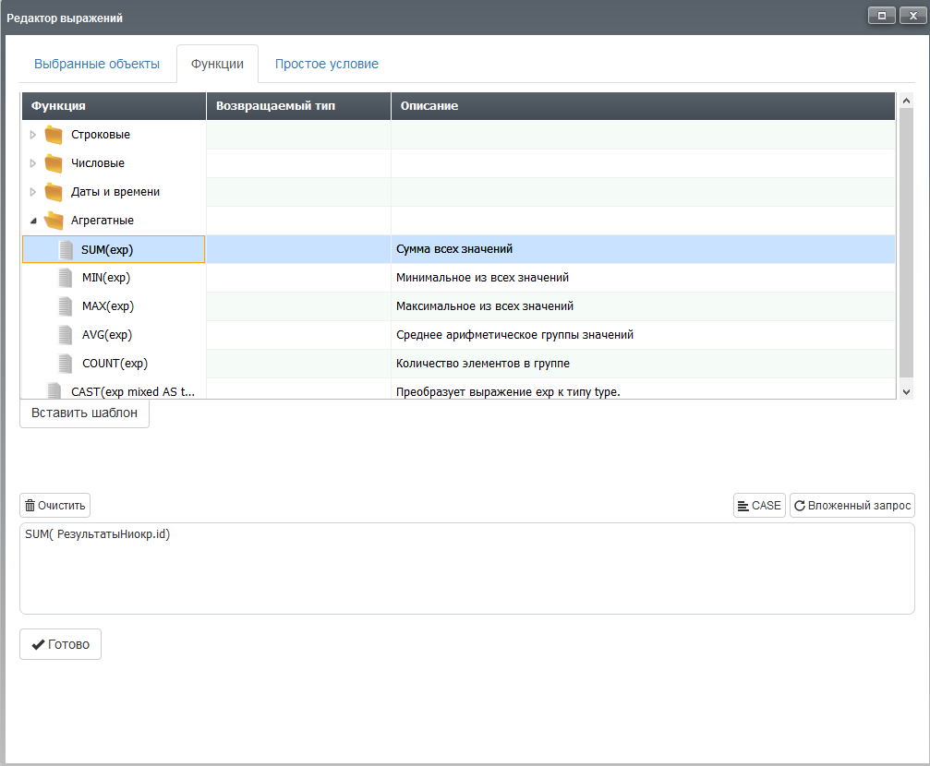
Рис. 664
Числовые функции:
- round( , ) – округлить v до s знаков после точки;
- trunc( , ) – вернуть часть числа v до s знаков после запятой.
Функции для работы с типами «Дата и время»:
- to_char( , ) – преобразовать дату к формату;
- date_part( , ) – получить составляющую календарной даты (например, месяц).
Агрегатные функции:
- sum( ) – сумма всех значений;
- min( ) – минимальное из всех значений;
- max( ) – максимальное из всех значений;
- avg( ) – среднее арифметическое группы значений;
- count( ) – количество элементов в группе.
Функция преобразования типов cast(as) – преобразует выражение exp к типу type.
4.11.2.3. Вкладка «Простое условие» формы «Редактор выражений» представлена на рис. 665.
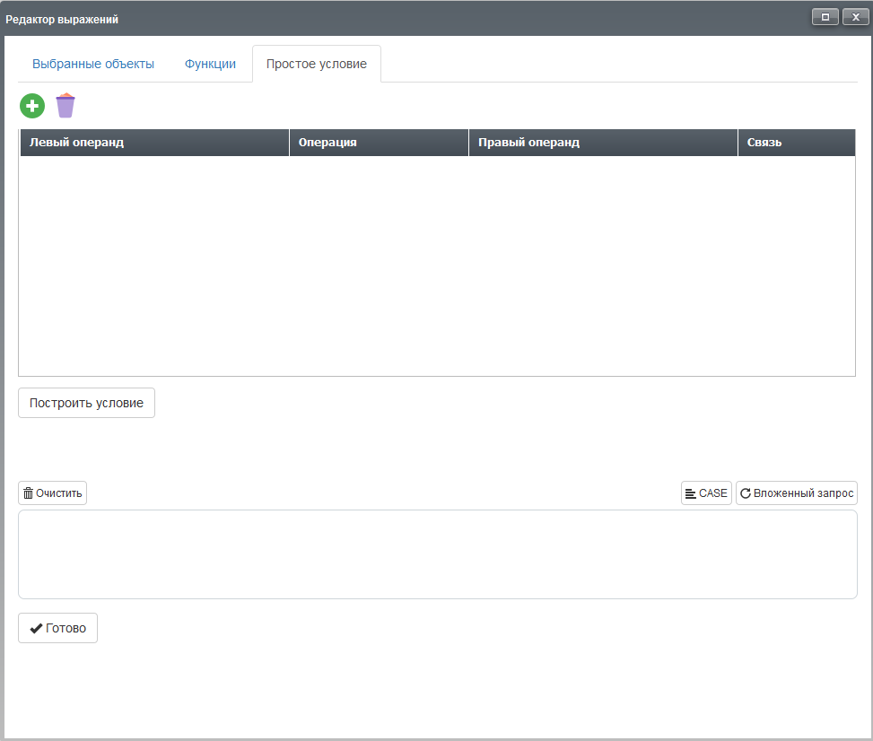
Рис. 665
Для добавления записи в таблицу нажмите кнопку («Добавить») панели управления и заполните поля:
- «Левый операнд» - значение поля выберите из раскрывающегося списка
(рис. 666);
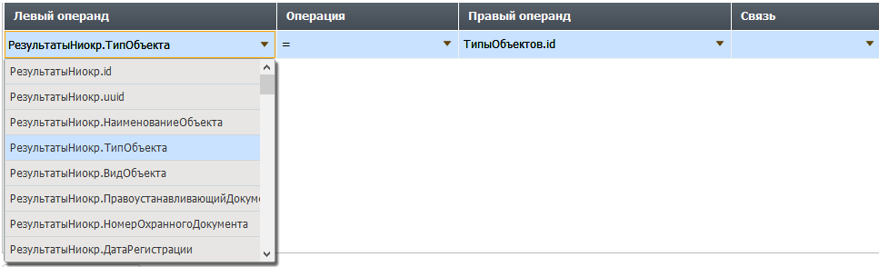
Рис. 666
- «Операция» - набор операций над операндами, значение поля выберите из списка (рис. 667);
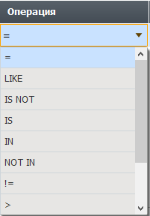
Рис. 667
В составе операций предусматриваются следующие операторы:
- = – равно;
- like – похоже;
- is not – не;
- is – есть;
- != – не равно;
- > – больше;
- < – меньше;
- >= – больше либо равно;
- <= – меньше либо равно;
- «Правый операнд» - значение поля выберите из раскрывающегося списка либо заполните вручную, пример заполнения приведен на рис. 668.
Рис. 668
- «Связь» - для связывания условий (при необходимости). Значение поля выберите из списка (рис. 669).
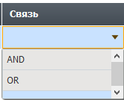
Рис. 669
«АND» – логическое «и»;
«OR» – логическое «или».
Операнд – это табличное поле, константа, функция или параметр.
Операция может быть арифметической, логической или сравнительной.
Нажмите кнопку 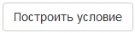, сформированное условие отобразится в текстовом поле (рис. 670). Конструкция типа case или вложенный запрос формируются при помощи кнопок 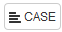, . При нажатии кнопки 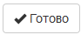 сформированное условие отобразится в поле «По условию» таблицы «Порядок соединения» вкладки «Соединение объектов» (рис. 671) редактора запросов.
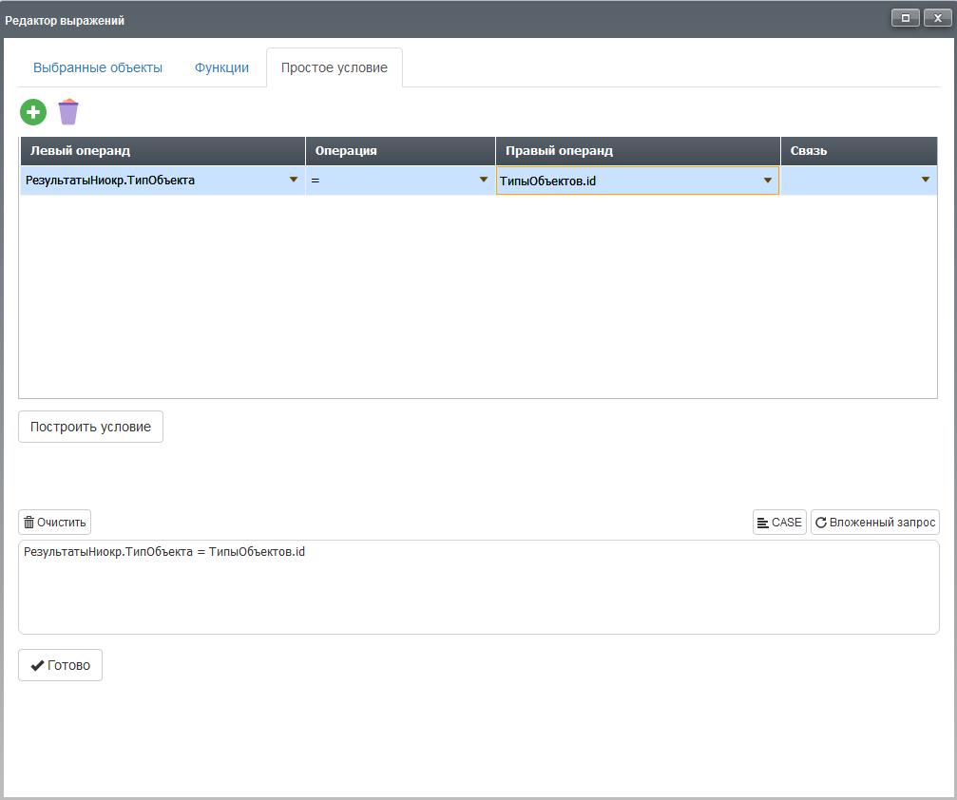
Рис. 670
Рис. 671
Если условие сформировали с помощью редактора выражений, открытого с помощью кнопки «Редактор выражений» из вкладки «Условие отбора» редактора запросов, то текст условия будет размещен в текстовом поле вкладки «Условие отбора» редактора запросов (рис. 672).
Рис. 672

Сообщения оператору
В процессе работы программа выдает сообщения оператору, описанные в таблице 18.
Таблица 18
Сообщение оператору | Описание сообщения | Действие оператора
У данного объекта нет печатных форм | Сообщение выдается, при нажатии на кнопку «Печать» | Принять к сведению
Ошибка заполнения полей: «Окончание периода». Сохранение не выполнено! | Сообщение выдается в случае, когда не заполнено обязательное поле «Окончание периода» | Заполните поле «Окончание периода»
Ошибка соединения с базой данных | Сообщение выдается, при неправильном соединении с базой данных | Проверить имя и пароль подключения
Запись в файл СД РИД добавлена успешно | Сообщение выдается после успешного завершения операции записи в «СД РИД» | Принять к сведению
Выбранный РИД («Основное орудие») уже имеет запись в файле «СД РИД», добавление не выполнено | Сообщение выдается в том случае, если пользователь делает попытку повторно занести в «СД РИД» сведения о РИД. Загрузка в «СД РИД» не происходит | Принять к сведению
Выберите признак группы | Сообщение выдается при создании нового элемента классификатора «ОКОФ» | Нажмите либо кнопку «Группа», либо кнопку «Запись»
Выгрузка выполнена успешно | Сообщение выдается по завершению операции выгрузки данных | Принять к сведению
Загрузка выполнена успешно | Сообщение выдается по завершению операции загрузки данных | Принять к сведению
Тип правил обмена в файле неправильный! Выберите другой файл! Операция отменена! | Сообщение выдается при некорректном выборе файла в случае загрузки метаданных или данных | Выберите файл требуемого типа
«Реестр учета прав на РИД» не сохранен! Невозможно выполнить выгрузку в EXCEL | Сообщение выдается при нажатии кнопки «Сформировать единую форму в excel» в случае, если информация в реестре учета прав на РИД не сохранена | Сохранить информацию в реестре учета прав на РИД и нажмите кнопку «Сформировать единую форму в excel»
«Форма 1» не сохранена! Невозможно передать в «СД РИД» | Сообщение выдается при нажатии кнопки ПЕРЕДАТЬ В СД РИД в случае, если информация в форме 1 была не сохранена | Сохранить информацию в форме 1 и нажмите кнопку «Передать в СД РИД»
Укажите путь к файлу «СД РИД» в настройках | Сообщение выдается при нажатии кнопки ПЕРЕДАТЬ В СД РИД в случае, если не указан путь к файлу СД РИД в окне НАСТРОЙКА ПАРАМЕТРОВ (предполагается, что программа СД РИД установлена) | В окне «Настройка параметров» указать путь к файлу «СД РИД»

Окончание таблицы 14
Сообщение оператору | Описание сообщения | Действие оператора
Удаление невозможно, так как на данную запись ссылается одна или несколько записей | Сообщение выдается в случае удаления записи | Необходимо предварительно удалить ссылки на данную запись. Повторить удаление
Если «Дата окончания» работы изменена в связи с заключением дополнительного соглашения, то необходимо внести данные по дополнительному соглашению к договорному документу | Сообщение выдается при нажатии ЛКМ на поля «Дата окончания» или «Длительность (дней)» | Необходимо внести данные по дополнительному соглашению к договорному документу
Вы действительно хотите удалить запись виртуальной табличной части: «Договорные документы»» | Сообщение выдается в случае удаления записи виртуальной табличной части | Принять к сведению
Укажите имя файла! | Сообщение выдается при нажатии кнопки «Выгрузить» в случае, когда не задан путь выгрузки данных или метаданных | Задать путь выгрузки
Документ редактируется другим пользователем: имя узла: …, системное имя пользователя: …, имя пользователя базы данных: …. повторите попытку позднее | Сообщение выдается при попытке открытия формы элемента, занятой для редактирования другим пользователем | Повторить попытку позднее
Объект инвентаризации не сохранен! Невозможно выполнить создание формы 1 | Сообщение выдается при нажатии кнопки «Создать форму 1» в форме «Перечень РИД для акта №1 (2): Новая запись*» | Сохранить объект инвентаризации и нажмите кнопку «Создать форму «1
Если дата окончания работы изменена в связи с заключением дополнительного соглашения, то необходимо внести данные по дополнительному соглашению к договорному документу | Сообщение выдается при изменении даты окончания в тематическом области «Плановые сроки выполнения работы» формы «Договорные документы» | Принять к сведению

ПЕРЕЧЕНЬ СОКРАЩЕНИЙ
PCT – patent cooperation tredty
АО – акционерное общество
АП – адресный перечень
БД – база данных
ВВТ – вооружение и военная техника
ГОЗ – государственный оборонный заказ
ДО – дочерняя организация
ДЦ – департамент ценообразования
ИД – идентификатор
ИНН – индивидуальный номер налогоплательщика
ИС – интеллектуальная собственность
К/СЧ. – корреспондентский счет
КБК – код бюджетной классификации
КПП – код причины постановки на учет в налоговом органе
ЛКМ – левая клавиша манипулятора «мышь»
МКП – международный классификатор патента
МКПО – международный классификатор промышленных образцов
МЭП – модуль электронной почты
НИОКР – научно-исследовательские и опытно-конструкторские работы
НИР – научно-исследовательские работы
НСИ – нормативно-справочная информация
НТ – научно-техническая
ОАО – открытое акционерное общество
ОГРН – основной государственный регистрационный номер
ОИС – объект интеллектуальной собственности
ОКАТО – общероссийский классификатор объектов административно-территориального деления
ОКВЭД – общероссийский классификатор видов экономической деятельности
ОКОГУ – общероссийский классификатор органов государственной власти и управления
ОКОПФ – общероссийский классификатор организационно-правовых форм
ОКОФ – общероссийский классификатор основных фондов
ОКОФ – общероссийский классификатор основных фондов (ОК 013-94)
ОКОФ2 – общероссийский классификатор основных фондов (ОК 013-2014)
ОКПО – общероссийский классификатор предприятий и организаций
ОКР – опытно-конструкторская работа
ОКСМ – общероссийский классификатор стран мира
ОКТМО – общероссийский классификатор территорий муниципальных образований
ОКФС – общероссийский классификатор форм собственности
ОКФС – общероссийский классификатор форм собственности
ООО – общество с ограниченной ответственностью
ОПО – общее программное обеспечение
ОС – операционная система
ПВО – противовоздушная оборона
ПИ – покупное изделие
ПК – программный комплекс
ПКМ – правая кнопка «мыши»
РИД – результат интеллектуальной деятельности
РНТД – результат научно-технической деятельности
РФ – Российская Федерация
РЭП – радиоэлектронная промышленность
СД – сбор данных
СУБД – система управления базами данных
СЧ – составная часть
ТР – технологическая работа
УИС – учет интеллектуальной собственности
УУИД – универсальный уникальный идентификатор
ФГУП – федеральное государственное унитарное предприятие
ФИО – фамилия, имя, отчество
ФИПС – федеральный институт промышленной собственности
ФКП – федеральное казенное предприятие
ФЦП – федеральная целевая программа

